ПО «Фрагмент»
^{Наименование программы}
Руководство пользователя
^{Документ}
на 232 листах
Правообладатель – ООО «ЭЛАР»

АННОТАЦИЯ
Настоящий документ содержит описание действий Пользователя по работе с ПО «Фрагмент».

СОДЕРЖАНИЕ
СПИСОК ТЕРМИНОВ И ОПРЕДЕЛЕНИЙ 5
СПИСОК СОКРАЩЕНИЙ 7
1 Общие сведения 8
1.1 Назначение ПО «Фрагмент» 8
1.2 Условия применения 10
1.3 Описание интерфейса 10
1.3.1 Общая информация 10
1.3.2 Элементы интерфейса 11
1.3.3 Сортировка записей 13
1.3.4 Установка фильтров 15
1.3.5 Изменение ширины столбцов таблицы 18
1.3.6 Изменение порядка отображения столбцов таблицы 19
2 Выполнение работы 20
2.1 Запуск ПО «Фрагмент» 20
2.2 Работы на главной странице ПО «Фрагмент» 20
2.2.1 Настройка рабочих папок 21
2.2.2 Работа с проектом 26
2.2.2.1 Создание проекта 26
2.2.2.2 Изменение названия проекта 35
2.2.2.3 Удаление проекта 38
2.2.2.4 Приостановка проекта 39
2.2.2.5 Возобновление работы с проектом 41
2.2.3 Работа с видами документов 42
2.2.3.1 Добавление вида документа 42
2.2.3.2 Удаление вида документа 48
2.2.4 Распознавание документа 49
2.2.5 Разметка документа 50
2.2.5.1 Разметка по шаблону 51
2.2.5.2 Разметка по тексту 58
2.2.5.3 Замена ЭОД для разметки 61
2.2.5.4 Смена типа поля размеченного ЭОД 62
2.2.5.5 Удаление поля из разметки 63
2.2.6 Загрузка примеров страниц 64
2.2.7 Удаление примеров страниц 66
2.2.8 Настройка общих параметров 66
2.2.8.1 Добавление типа поля 67
2.2.8.2 Удаление неиспользуемых типов полей 69
2.2.9 Автоматическая классификация документов 69
2.2.10 Сайт настройки модели автоклассификации 73
2.2.10.1 Работа со списком моделей 75
2.2.10.2 Корректировка используемых алгоритмов 79
2.2.10.3 Корректировка типа документа 83
2.2.10.4 Создание модели оценки качества 86
2.2.11 Создание передачи ЭОД на обработку 90
2.2.11.1 Создание горячей папки на загрузку ЭОД к обработке 90
2.2.11.2 Создание передачи 92
2.2.12 Настройка ввода результатов ретроконверсии 95
2.2.12.1 Создание горячей папки ввода результатов ретроконверсии 95
2.2.12.2 Настройка пути для задания на загрузку результатов ввода 97
2.2.13 Процесс обработки 99
2.2.13.1 Проверка выполненных настроек 99
2.2.13.2 Обработка ЭОД 100
2.2.13.3 Формирование передачи на ввод 102
2.2.13.4 Приостановка этапа работы 104
2.2.13.5 Возобновление работы этапа 105
2.2.13.6 Блокировка обработки папок 106
2.2.13.7 Разблокировка обработки папок 108
2.2.13.8 Анализ ошибки 108
2.3 Выход из ПО «Фрагмент» 111
Приложение 1 – Пример XML-файла распознанных ЭОД 112

СПИСОК ТЕРМИНОВ И ОПРЕДЕЛЕНИЙ
 | Доступ |  | – |  | совокупность правил, регламентирующих порядок и условия разрешений использования ресурсов и сервисов различными типами пользователей;
 | Конфиденциальный документ |  | – |  | документ ограниченного доступа на любом носителе, содержащий конфиденциальную информацию;
 | Конфиденциальная информация |  | – |  | обязательное для выполнения лицом, получившим доступ к определенной информации, требование не передавать такую информацию третьим лицам без согласия ее обладателя. Согласно Закону РФ «Об информации», информация – сведения (сообщения, данные) независимо от формы их представления;
Секретная информация |  | - |  | защищаемые государством сведения в области его военной, внешнеполитической, экономической, научно – технической, разведывательной, контрразведывательной и оперативно – розыскной деятельности, распространение которых может нанести ущерб безопасности Российской Федерации. В зависимости от ущерба, который может быть нанесен безопасности, политическим или экономическим интересам Российской Федерации вследствие несанкционированного распространения секретной информации, установлены степени секретности секретной информации и соответствующие этим степеням секретности следующие грифы секретности для носителей секретной информации:  «особой важности» – сведения, относящиеся к области военной, внешнеполитической, экономической, научно – технической, разведывательной, контрразведывательной и оперативно – розыскной деятельности, распространение которых может нанести ущерб интересам Российской Федерации в одной или нескольких из перечисленных областей;  «совершенно секретно» – сведения, относящиеся к области военной, внешнеполитической, экономической, научно - технической, разведывательной, контрразведывательной и оперативно – розыскной деятельности, распространение которых может нанести ущерб интересам федерального органа исполнительной власти или отрасли экономики Российской Федерации в одной или нескольких из перечисленных областей;  «секретно» – сведения, относящиеся к области военной, внешнеполитической, экономической, научно – технической, разведывательной, контрразведывательной и оперативно – розыскной деятельности, распространение которых может нанести ущерб интересам организации Российской Федерации в одной или нескольких из перечисленных областей.  В соответствии с законодательством Российской Федерации информация с грифами секретности «особой важности», «совершенно секретно» и «секретно» составляет государственную тайну;

СПИСОК СОКРАЩЕНИЙ
Ftp | – | англ. File Transfer Protocol - протокол передачи файлов;
OCR | – | англ. Optical character recognition (англ.) - оптическое распознование сиволов;
XML | – | англ. eXtensible Markup Language - расширяемый язык разметки;
ПО | – | Программное обеспечение;
РК | – | Ретроконверсия;
ЭОД | – | Электронный образ документа.

Общие сведения

Назначение ПО «Фрагмент»
ПО «Фрагмент» предназначено для «нарезки» электронных образов конфиденциальных или секретных документов (далее – ЭОД) на отдельные «обезличенные» части, не содержащие конфиденциальной, секретной или полной персональной информации; передачи на ретроконверсию выгруженных на внешние носители «обезличенных» фрагментов ЭОД и окончательной «сборки» полученных результатов ретроконверсии для формирования итоговых данных.
ПО «Фрагмент» обеспечивает выполнение следующих функций:
- ведения последовательности этапов обработки ЭОД;
- создания заданий (передач) на загрузку ЭОД, подлежащих обработке;
- разметки ЭОД с выделением отдельных сущностей, например, ФИО, Адрес, Дата и т.д.;
- ведения шаблонов «нарезки» ЭОД;
- автоматической классификации и разметки разных видов ЭОД на основе математических алгоритмов;
- OCR распознавания текста ЭОД;
- «нарезки», с использованием имеющихся шаблонов, на фрагменты ЭОД, не имеющих смысловой нагрузки, но достаточных для ввода данных операторами;
- проверки нарезанных фрагментов ЭОД с возможностью просмотра оригинального ЭОД и внесения изменений, при необходимости, в выполненную разметку ЭОД;
- выгрузки проверенных фрагментов ЭОД на внешний носитель для передачи операторам на ретроконверсию (индексирование);
- импорта результатов ретроконверсии, поступающих в формате XML–файлов, и автоматической сборки всех возвращенных фрагментов ЭОД в единую запись БД с помощью кодировочной таблицы в БД (по приходу всех фрагментов).
ПО «Фрагмент» включает в свой состав сервисы, представленные в Табл. 1.
Табл. 1 – Сервисы ПО «Фрагмент»
№ | Сервис | Назначение
1 | backgroundtasksrunner | Выполняет фоновые задачи обслуживания БД и файловых хранилищ ПО «Фрагмент»
2 | classenqueue | Создает задания на классификацию ЭОД, выполняемую сервисом автоклассификации
3 | classdequeue | Загружает результаты автоклассификации ЭОД в файловое хранилище ПО «Фрагмент»
4 | classtrain | Создает задания на построение модели автоклассификации ЭОД для сервиса автоклассификации
5 | entityextractor | Размечает области ЭОД, соответствующие сущностям ФИО, Адрес, Дата и др.
6 | export | Выгружает нарезанные фрагменты ЭОД на внешний носитель
7 | exportresults | Выгружает финальные результаты обработки на внешний носитель
8 | hotfolder | Сервис горячих папок. Выполняет автоматическую загрузку ЭОД и результатов индексирования в файловое хранилище и БД ПО «Фрагмент»
9 | imageloader | Выполняет анализ входящих передач со сканирования и формирует задания на обработку ПО «Фрагмент» для отдельных папок передачи
10 | main | Сервис управления + сайт
11 | marker | Выполняет разметку ЭОД по шаблону
12 | ocr | Выполняет распознавание текста ЭОД с использованием библиотеки Tesseract
13 | one | Выполняет «нарезку» фрагментов ЭОД по результатам разметки, предварительно выполненной сервисами marker и entityextractor
14 | qarkselection | Формирует выборку ЭОД для выполнения контроля качества ввода
15 | qaselection | Формирует выборку ЭОД для выполнения контроля качества «нарезки» фрагментов ЭОД
16 | rkloader | Выполняет загрузку результатов ввода в БД ПО «Фрагмент»
17 | router | Выполняет маршрутизацию заданий на обработку образов между этапами обработки
18 | doc-classifier | Сервис автоклассификации документов по распознанному тексту ЭОД

Условия применения
Перед началом работы пользователь должен ознакомиться с настоящим руководством и должен иметь базовые навыки работы с диалоговыми окнами и стандартными элементами управления, предусмотренными в операционных системах Windows и Linux.
Для успешной работы должны использоваться браузеры версий не ниже Microsoft Edge, Google Chrome 28 и Mozilla Firefox 10.

Описание интерфейса

Общая информация
В процессе функционирования ПО «Фрагмент» существует возможность перехода на страницу работы с выбранным объектом при нажатии на строке с его названием, реализованного в виде ссылки.
При наведении курсора мыши на управляющий элемент интерфейса пользователю отображается контекстная подсказка, например: о его назначении, функциональном статусе.
В процессе выполнения определенных действий пользователю выдаются диалоговые окна, требующие от пользователя их подтверждений.
Для подтверждения выполняемых действий используются кнопки «OK».
Кнопки «Сохранить» или «Применить» используются для сохранения внесенной информации.
Кнопка «Отмена» используется для отказа от выполняемых действий или отказа от сохранения внесенной информации.
Информация о результатах выполненных действий выдается в виде сообщений.

Элементы интерфейса
На страницах, отображаемых при функционировании ПО «Фрагмент», используются следующие управляющие элементы (иконки):
- – обновление данных в области страницы;
- – переход на страницу администрирования;
- – переход на страницу выполнения первичных настроек выбранного этапа;
- – переход на страницу редактирования настроек выбранного этапа;
- – создание папки;
- Примечание – Иконка появляется в том случае, если папка, указанная при настройке не существует, и ее необходимо создать.
-  – переход на страницу работы с проектом;
-  – сворачивание панели со списком проектов;
-  – разворачивание панели со списком проектов;
-  – переход на страницу со списком проектов;
- – открытие списка содержимого проекта;
- – закрытие списка содержимого проекта;
- – удаление выбранного объекта;
-  – добавление объекта;
- – приостановка проекта;
-  – возобновление работы проекта;
-  – блокировка обработки папок;
-  – разблокировка обработки папок;
-  – отключение автоматического обновления данных;
-  – включение автоматического обновления данных;
- – выбор типов сущностей для извлечения при распознавании;
-  – выгрузка «нарезанных» ЭОД для ввода (передачи на ретроконверсию);
- Примечание – Иконка появляется в области проекта на странице списка проектов, если на этапе «Формирование передач на ввод» есть хотя бы одна папка, ожидающая обработки.
-  – загрузка результатов ввода (ретроконверсии);
- Примечание – Иконка появляется в области проекта на странице списка проектов, если на этапе «Ожидание результатов ввода» есть хотя бы одна папка, ожидающая обработки.
-  – отображение всей страницы ЭОД в области просмотра;
-  – масштабирование страницы ЭОД по ширине области просмотра;
-  – увеличение масштаба отображения ЭОД;
-  – уменьшение масштаба отображения ЭОД;
-  – переход в режим просмотра ЭОД;
-  – переход в режим редактирования ЭОД;
- – переход к следующей странице примеров ЭОД;
- – переход к предыдущей странице примеров ЭОД;
- – переход к первой странице примеров ЭОД;
- – переход к последней странице примеров ЭОД.

Сортировка записей
При работе с таблицами в ПО «Фрагмент» предусмотрена возможность выполнения сортировки списка записей в таблицах.
Выполнение сортировки показано на примере работы с таблицей типов полей.
Список типов полей на странице работы с выбранным видом документа во вкладке «Общие параметры» может быть отсортирован по:
- названию поля;
- префиксу имени файла;
- количеству использований полей определеныных типов в размеченных ЭОД.
По умолчанию сортировка выполняется по названию поля по возрастанию данных в алфавитном порядке (от А до Я).
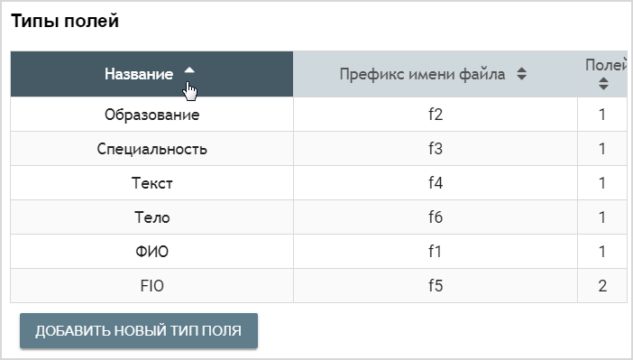
Рис. 1. Сортировка по возрастанию в алфавитном порядке
значений названий полей
В столбцах полей, которые не участвуют в сортировке, стоит символ .
Для изменения порядка сортировки следует подвести курсор к названию столбца, по которому планируется выполнить сортировку, и нажать левую кнопку мыши. Если поле уже участвовало в сортировке, будет изменен ее порядок (Рис. 2). Символ указывает на то, что сортировка выполнена в порядке убывания.
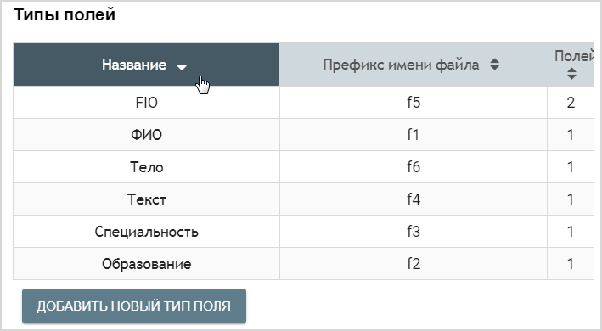
Рис. 2. Сортировка по убыванию в алфавитном порядке
значений названий полей
Если поле не участвовало в сортировке, будет выполнена сортировка по выбранному значению в порядке возрастания.

Установка фильтров
При работе с таблицами в ПО «Фрагмент» предусмотрена возможность выполнения поиска значений (задания фильтра отображения):
- в списке передач по проекту;
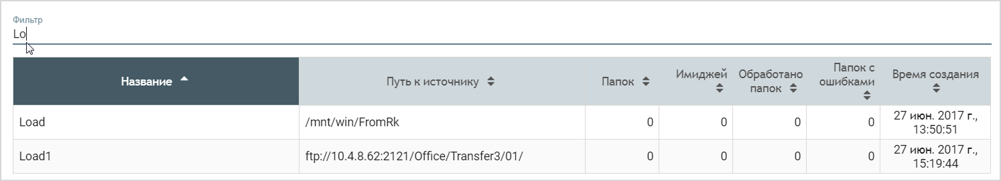
Рис. 3. Фильтр списка передач
Поиск значений установленного фильтра выполняется в столбцах: Название и Путь к источнику.
Если по заданному фильтру не задано значений, информация об этом будет выдана пользователю (Рис. 4).
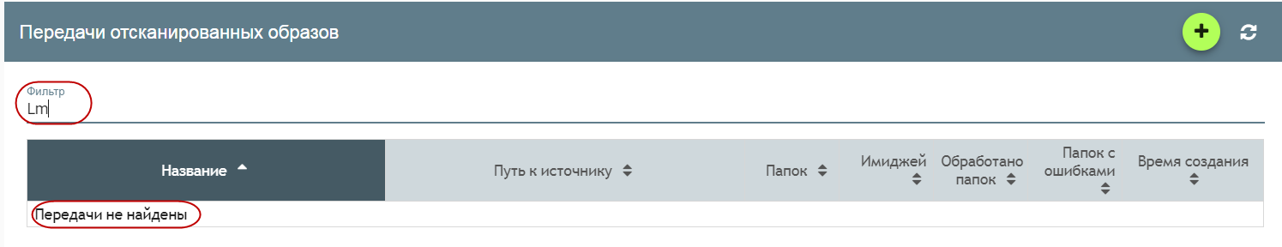
Рис. 4. Не найдено значений по заданному фильтру
- Примечание – Удаление заданного текста фильтра выполняется вручную с помощью клавиш Backspace и Delete на клавиатуре.
- в области «Загрузка результатов ввода» фильтр устанавливается по Состоянию и/или Тексту (Рис. 5);
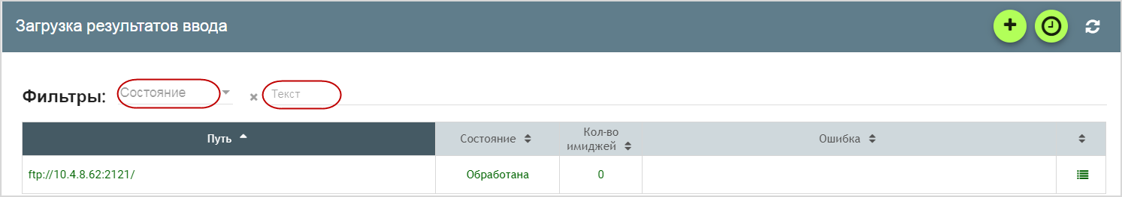
Рис. 5. Фильтры загрузки результатов ввода
Значение поля Состояние выбирается из списка, открывающегося с помощью кнопки (Рис. 6).
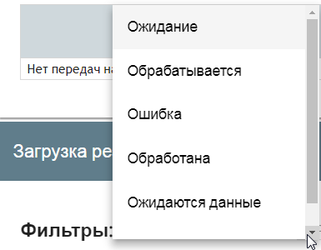
Рис. 6. Список значений состояний
Если по заданному фильтру не задано значений, информация об этом будет выдана пользователю (Рис. 7).
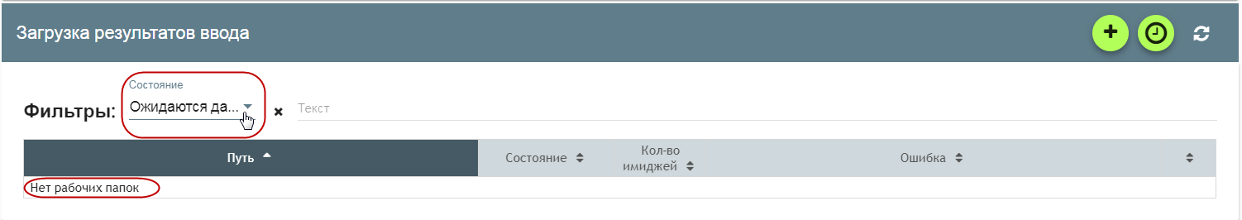
Рис. 7. Не найдено значений по заданному фильтру
Для удаления заданного фильтра по Состоянию следует нажать кнопку , стоящую справа от установленного значения фильтра. После удаления фильтра в списке будут отображаться все существующие записи.
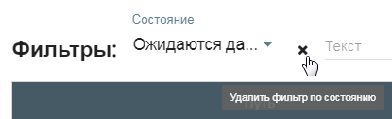
Рис. 8. Удаление заданного фильтра
- в списке ошибок по проекту фильтр устанавливается по Этапу и/или Тексту (Рис. 9);
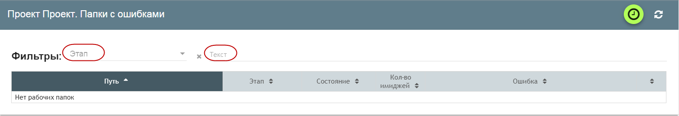
Рис. 9. Фильтры в списке ошибок
Значение поля Этап выбирается из списка, открывающегося с помощью кнопки (Рис. 10).
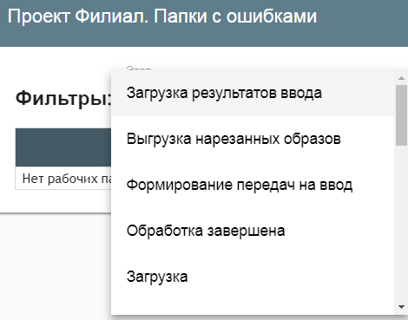
Рис. 10. Список значений этапов
Если по заданному фильтру не задано значений, информация об этом будет выдана пользователю.
Для удаления заданного фильтра по Этапу следует нажать кнопку , стоящую справа от установленного значения фильтра.
- в области «Рабочие папки» фильтр устанавливается по Этапу, Состоянию и/или Тексту (Рис. 11);
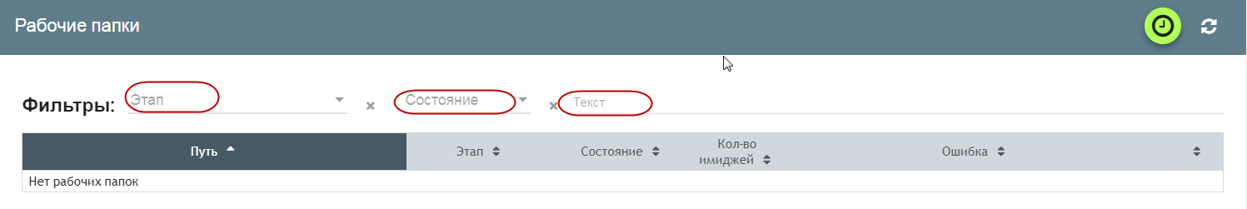
Рис. 11. Фильтры в списке рабочих папок
Значение поля Этап выбирается из списка, открывающегося с помощью кнопки (Рис. 12).
Значение поля Состояние выбирается из списка, открывающегося с помощью кнопки (см. Рис. 6).
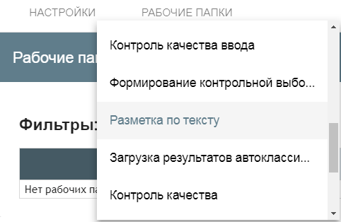
Рис. 12. Список значений этапов
Если по заданному фильтру не задано значений, информация об этом будет выдана пользователю
Для удаления заданного фильтра по Этапу и/или Состоянию следует нажать кнопку , стоящую справа от установленного значения фильтра.

Изменение ширины столбцов таблицы
При работе с таблицами в ПО «Фрагмент» предусмотрена возможность изменения ширины столбца.
Для изменения ширины столбца следует подвести курсор к правой части столбца, ширину которого планируется изменить (появится символ ), нажать левую кнопку мыши (Рис. 13), удерживая ее, переместить курсор до нужной ширины и отпустить кнопку мыши.
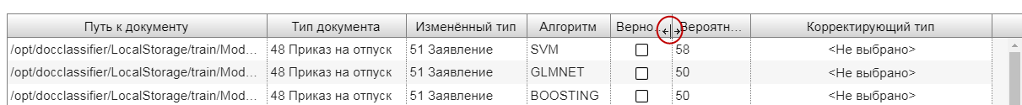
Рис. 13. Изменение ширины столбца
Ширина столбца будет изменена (Рис. 14).
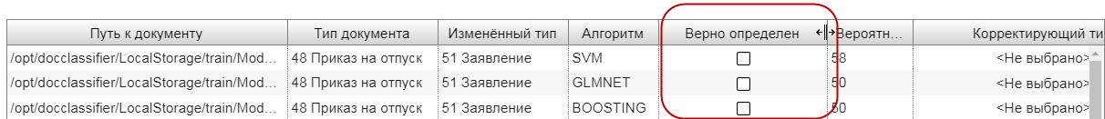
Рис. 14. Изменение ширины столбца

Изменение порядка отображения столбцов таблицы
При работе с таблицами в ПО «Фрагмент» предусмотрена возможность изменения порядка отображения столбцов таблицы.
Для изменения порядка отображения столбцов таблицы следует подвести курсор к заголовку столбца, порядок следования которого планируется изменить, нажать левую кнопку мыши (Рис. 15), удерживая ее, переместить курсор в нужное место таблицы и отпустить кнопку мыши.
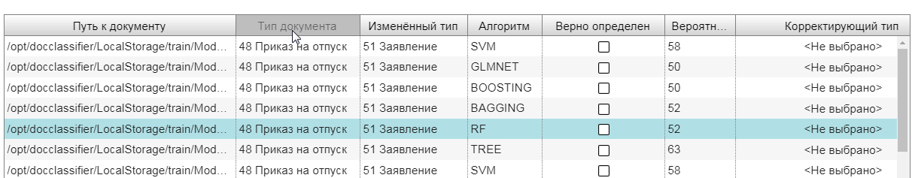
Рис. 15. Изменение порядка отображения столбцов таблицы
Порядок отображения столбцов будет изменен (Рис. 16).
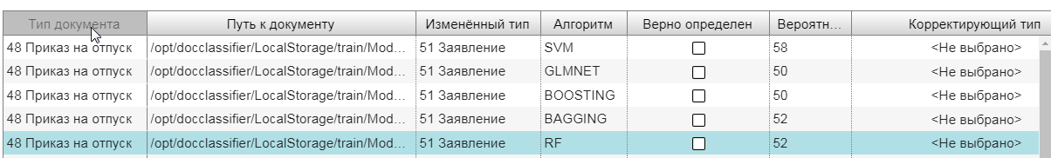
Рис. 16. Измененный порядок отображения столбцов таблицы
- Примечание – Изменение порядка отображения столбцов в таблице доступно только на сайте настройки модели автоклассификации.

Выполнение работы

Запуск ПО «Фрагмент»
Для начала работы с ПО «Фрагмент» необходимо ввести в адресной строке браузера адрес доступа к ПО «Фрагмент», например: http://10.4.16.42:2017.
Отобразится главная страница ПО «Фрагмент», подобная представленной на Рис. 17.
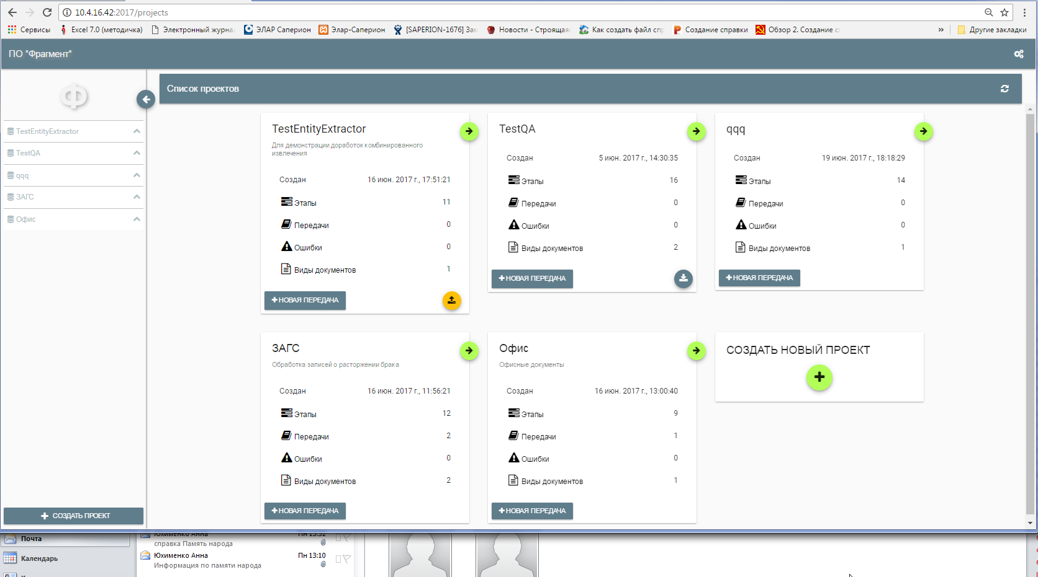
Рис. 17. Главная страница ПО «Фрагмент»

Работы на главной странице ПО «Фрагмент»
На главной странице (см. Рис. 17) ПО «Фрагмент» можно выполнить следующие действия:
- перейти к странице администрирования;
- создать проект;
- создать передачи для проекта;
- выгрузить образы (имиджи) для ввода;
- загрузить результаты ввода;
- перейти к странице работы с выбранным проектом;
- перейти к странице работы со списком этапов выбранного проекта;
- перейти к странице работы с передачами по выбранному проекту;
- перейти к странице просмотра ошибок по выбранному проекту;
- перейти к странице работы с видами документов по выбранному проекту;
- перейти к странице настройки хранилища рабочих файлов;
- перейти к странице настройки рабочих папок ПО «Фрагмент».

Настройка рабочих папок
Первый шаг, который необходимо выполнить для первичной работы с ПО «Фрагмент» – выполнить настройки путей доступа к рабочим папкам, с которым работает ПО.
Для перехода на страницу настройки рабочих папок следует нажать кнопку , расположенную в правой верхней части главной страницы ПО «Фрагмент».

Рис. 18. Вызов страницы настройки рабочих папок
Откроется страница, подобная представленной на Рис. 19, на которой выполняются настройки путей доступа к файловым папкам:
- результатам распознавания (OCR);
- результатам авторазметки;
- промежуточным результатам нарезки;
- выгрузки нарезанных фрагментов ЭОД для ретроконверсии (имиджей для РК);
- финальных результатам;
- данных классификации образов;
- примеры документов;
- Ftp сервиса автоклассификации.
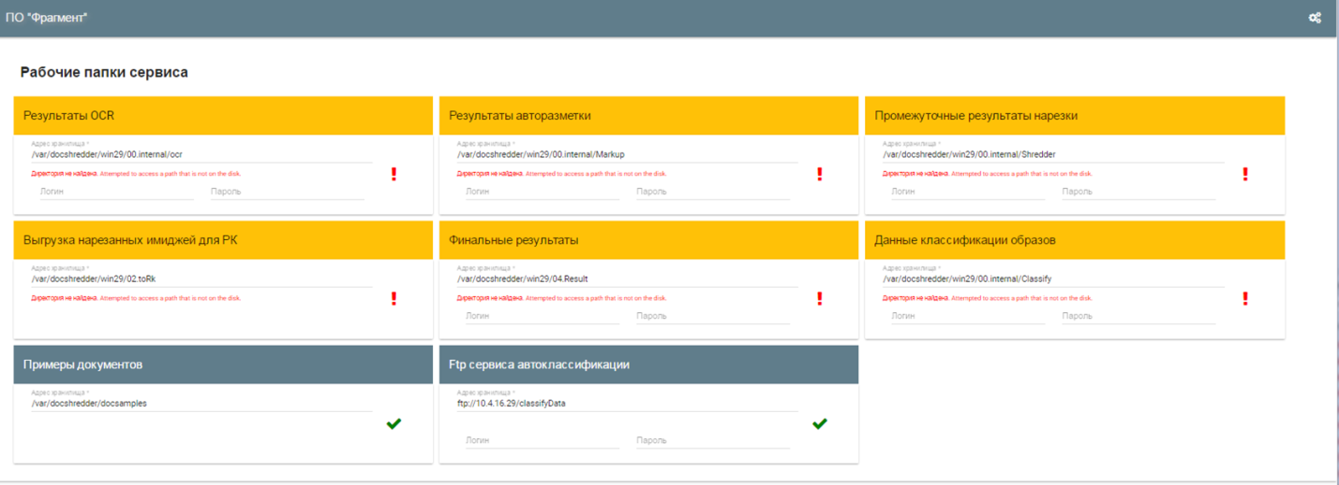
Рис. 19. Пример страницы настройки рабочих папок
Для настройки адресов файловых хранилищ необходимо:
- задать путь к рабочей папке;
При некорректном заполнении пути к рабочей папке могут быть выданы сообщения об ошибках, приведенные на Рис. 20 –Рис. 21.
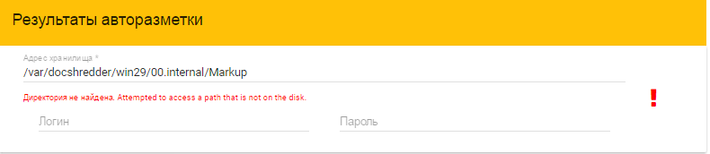
Рис. 20. Сообщение об ошибке при несуществующей директории
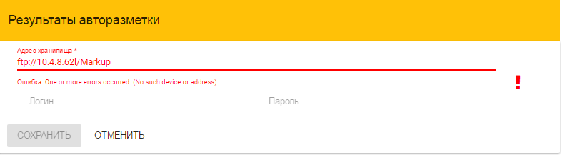
Рис. 21. Сообщение об ошибке при несуществующем устройстве или неверно указанном адресе
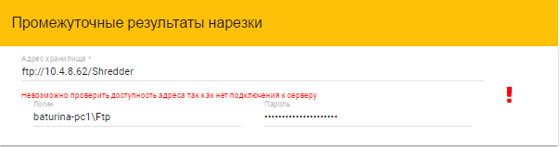
Рис. 22. Сообщение об ошибке при недоступном подключении к серверу
- ввести логин и пароль пользователя для подключения к Ftp-серверу;
Если не заданы логин и пароль для подключения к Ftp-серверу, ПО будет пытаться подключиться к серверу без логина и пароля (анонимный доступ). Если сервер не поддерживает анонимный доступ, или логин и пароль неверные, будет выдано сообщение об ошибке (Рис. 23).
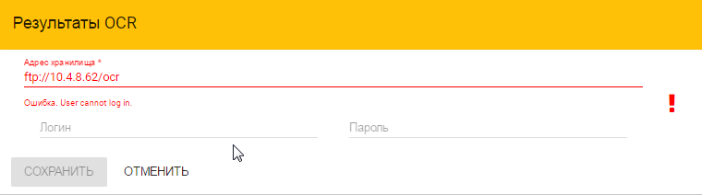
Рис. 23. Сообщение об ошибке доступа пользователя к Ftp-серверу
Если при заполнении
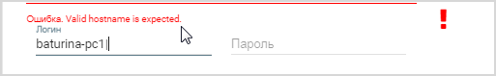
Рис. 24. Сообщение о неверном заполнении имени Хоста
- если создаваемая рабочая папка не существует, нажать кнопку для ее создания;
ПО выполнит попытку создания папки. Если попытка завершится успешно, то появится значок , если нет – останется .
Если все данные введены верно (появился значок ), станет доступной кнопка «Сохранить».
- нажать кнопку «Сохранить» для сохранения внесенных настроек.
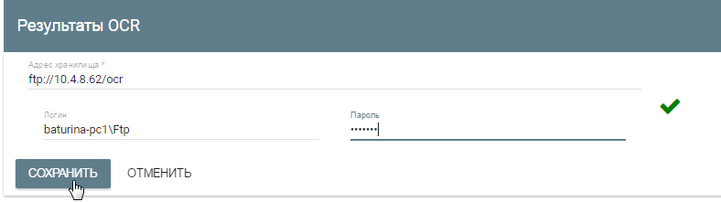
Рис. 25. Вызов сохранения выполненных настроек рабочей папки
- Примечания:
- При настройке путей к папке выгрузки нарезанных фрагментов ЭОД следует учитывать, что папка должна располагаться на сервере Linux. Если необходимо использовать внешний носитель, то его предварительно следует смонтировать в папку на сервере Linux.
- При настройке путей к папкам «Примеры документов» и «Выгрузка нарезанных имиджей для РК» необходимо указать путь, к которому возможен доступ без логина и пароля.
Кнопка «Отменить» (см. Рис. 25) используется для отказа от сохранения внесенной информации.
После успешной настройки рабочих папок страница администрирования примет вид, подобный представленному на Рис. 26.
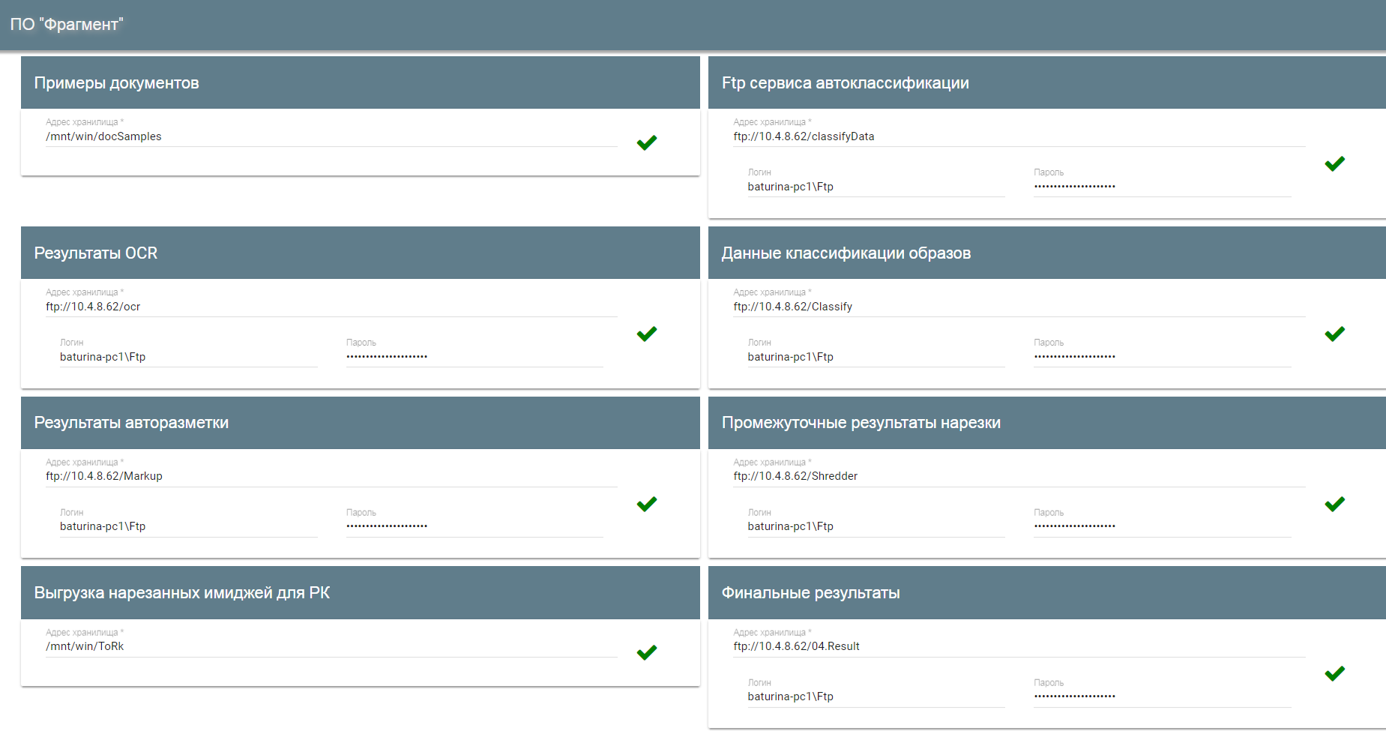
Рис. 26. Страница с выполненными настройками рабочих папок
Для перехода на главную страницу ПО «Фрагмент» следует нажать на ссылку , расположенную в левом верхнем углу страницы.
Просмотреть выполненные настройки можно с помощью ссылки Хранилища в области навигации по элементам проекта (Рис. 27), расположенной в левой части страницы.
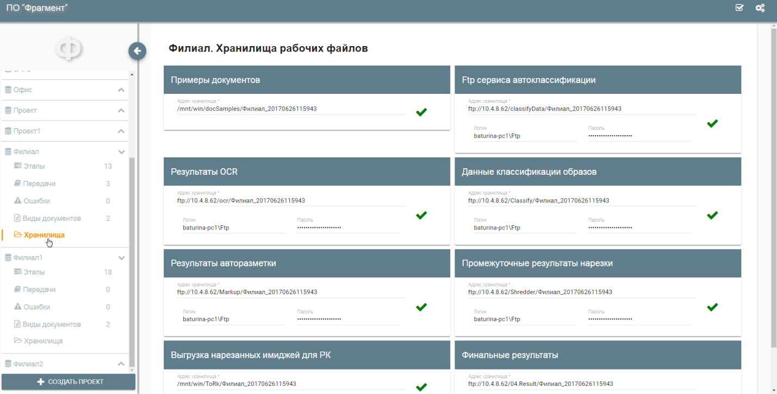
Рис. 27. Переход к просмотру выполненных настроек рабочих папок
После настройки всех рабочих папок можно переходить к работе с проектами.
Если была внесена, но не сохранена информация при настройке пути к какой-либо рабочей папке, будет выдано соответствующее сообщение (Рис. 28).
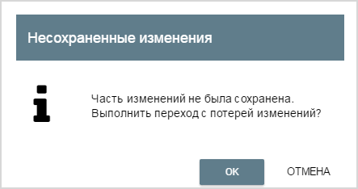
Рис. 28. Сообщение при несохраненных изменениях при настройке рабочих папок
Если нажать кнопку «OK», будет выполнен переход к главной странице ПО «Фрагмент» без сохранения внесенной информации. Кнопка «Отмена» служит для отказа от перехода на главную страницу.

Работа с проектом

Создание проекта
Следующий шаг при первичной работе с ПО «Фрагмент» – это создание проекта.
- Примечания:
- Может быть создано несколько проектов для работы с разными видами документов.
- Разные проекты могут включать в себя дополнительные этапы обработки, например: при необходимости выделения сущностей из текста или использования контроля качества.
Проект включает в себя последовательность этапов обработки ЭОД, настройки подготовки ЭОД, информацию о загруженных партиях, полученных после обработки данных.
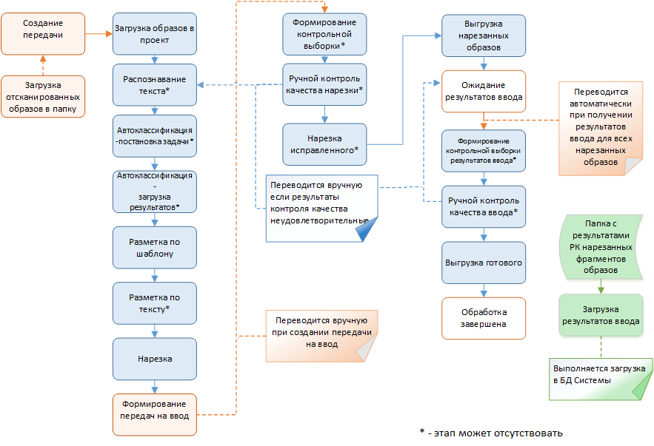
Рис. 29. Последовательность этапов обработки проекта
Последовательность этапов обработки проекта поддерживает следующие этапы, представленные в Табл. 2.
Табл. 2 – Этапы проекта
Этап | Присутствует в каждом проекте | Примечания
Загрузка | Да | Используется для создания заданий (передач) на загрузку ЭОД, подлежащих обработке
Распознавание | Нет | Используется для настройки языка распознавания. Этап появляется после настройки разметки по тексту или в случае наличия более одного вида документа
Автоматическая классификация документов | Нет | Используется для создания задания на классификацию документов. Этап появляется в проекте при наличии в проекте более одного вида документов. Этап становится активным после успешного обучения классификации модели.
Загрузка результатов автоклассификации | Нет | Используется для загрузки в ПО успешных результатов работы этапа автоматической классификации документов. Этап появляется в проекте при наличии в проекте более одного вида документов.
Разметка по шаблону | Да | Выполняет разметку ЭОД по настроенному шаблону.
Разметка по тексту | Нет | Используется для выделения сущностей размеченных полей ЭОД при невозможности формализации текста размеченных полей.
Нарезка | Да | Автоматическая обработка ЭОД, формирование подготовленных «нарезанных» фрагментов ЭОД и запись их на внешний носитель для временного хранения.  Система считает ЭОД успешно обработанными, только если все «нарезанные» фрагменты ЭОД успешно обработаны.
Формирование передач на ввод | Да | Используется для объединения обработанных на этапе «Нарезка» папок в передачи на ввод.
Формирование контрольной выборки | Нет | Используется для выбора из подготовленных к передаче на ввод «нарезанных» фрагментов ЭОД для выполнения контроля качества
Контроль качества | Нет | Ручной просмотр выбранных или всех подготовленных к передаче «нарезанных» фрагментов ЭОД. Обязательно просматриваются ЭОД, для которых не удалось выполнить разметку автоматически.  Пользователь просматривает «нарезанные» фрагменты ЭОД и сравнивает их с исходным ЭОД.  При необходимости пользователь исправляет разметку в исходном ЭОД.
Нарезка исправленного | Нет | Выполняет повторную нарезку для ЭОД, которые подверглись ручным исправлениям на предыдущем этапе.
Выгрузка нарезанных образов | Да | Выполняет передачу «нарезанных» фрагментов ЭОД, для которых был успешно пройден этап «Контроль качества» (при условии его наличия) на внешний носитель для передачи на РК с носителя для временных копий.
Ожидание результатов ввода | Да | Показывается количество папок, для которых фрагменты ЭОД были переданы на ретроконверсию (ввод), но результаты ввода пока не получены, или получены не полностью.
Загрузка результатов ввода | Да | Выполняет загрузку результатов ввода (ретроконверсии) в БД Системы. После окончания загрузки выполняется поиск папок на этапе «Ожидание результатов ввода», для которых получены результаты ввода для всех фрагментов ЭОД. Такие папки переводятся на этап «Формирование контрольной выборки результатов ввода» (при его наличии) или «Выгрузка готового».
Формирование контрольной выборки результатов ввода | Нет | Используется для выбора из полученных результатов ввода данных для выполнения контроля качества
Контроль качества ввода | Нет | Ручной просмотр выбранных или всех подготовленных результатов ввода для пакетной выгрузки результатов обработки ЭОД
Выгрузка готового | Да | Пакетная выгрузка результатов обработки для исходных ЭОД, которые дошли до этого этапа.
Обработка завершена | Да | Окончание процесса обработки ЭОД
Для создания проекта необходимо выполнить следующие действия:
- вызвать форму создания проекта одним из следующих способов:
- нажав кнопку в открытой динамической области навигации по проектам, расположенной в левой части главной страницы ПО «Фрагмент»;
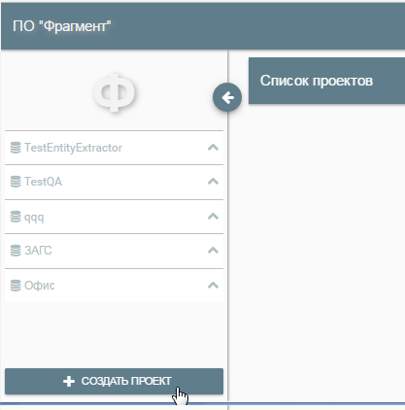
Рис. 30. Вызов страницы создания проекта
- нажав кнопку  в области «Создать новый проект»;
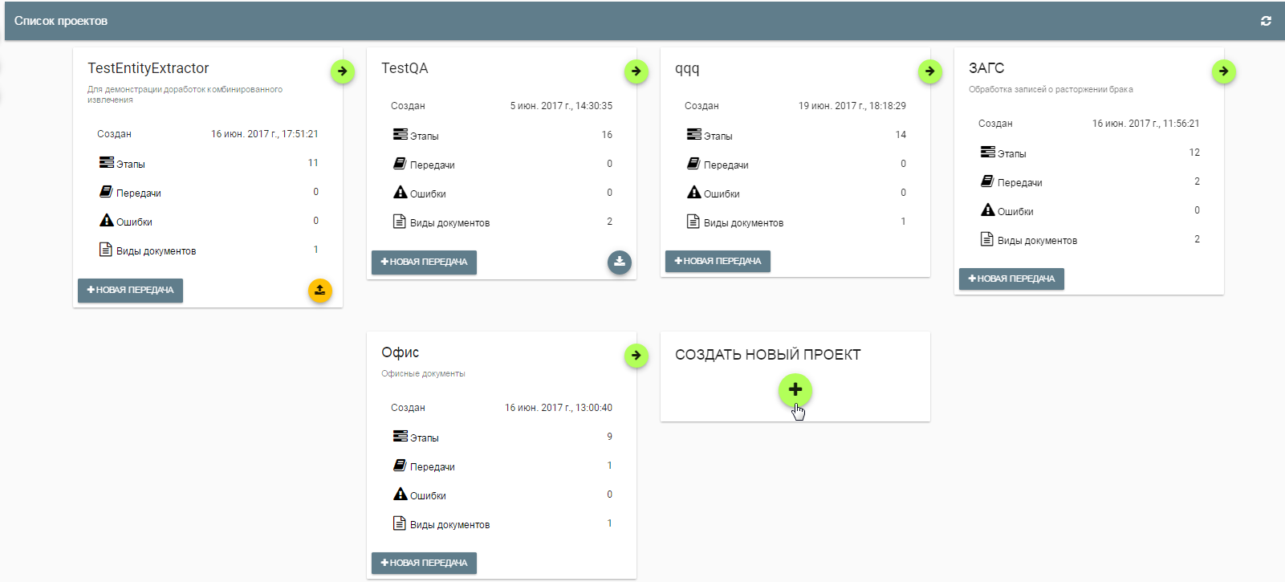
Рис. 31. Вызов страницы создания проекта
- нажав кнопку  в закрытой динамической области навигации по проектам, расположенной в левой части главной страницы ПО «Фрагмент».
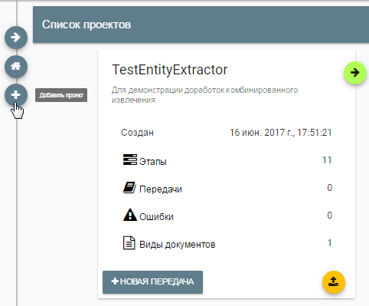
Рис. 32. Вызов страницы создания проекта
Откроется окно «Новый проект» (Рис. 33).
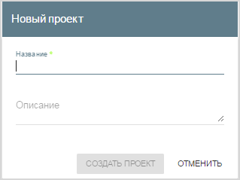
Рис. 33. Форма создания проекта
- ввести название создаваемого проекта в поле Название (обязательно к заполнению), при необходимости ввести описание проекта;
При заполнении названия проекта выполняется проверка на количество введенных символов. Если введен только один символ, будет выдано сообщение об ошибке (Рис. 34).
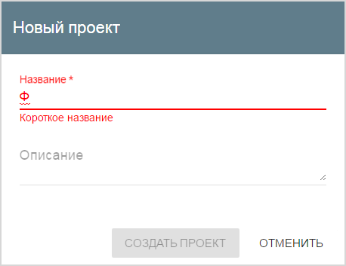
Рис. 34. Сообщение об ошибке при создании проекта
При заполнении названия проекта выполняется проверка на дубль. Если проект с таким именем уже существует, будет выдано сообщение об ошибке (Рис. 35).
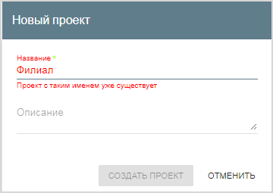
Рис. 35. Сообщение об ошибке при создании дублируемого проекта
- нажать кнопку «Создать проект».
Кнопка «Создать проект» становится доступной только при корректном заполнении поля.
При успешном создании проекта в правом верхнем углу страницы появится сообщение.

Рис. 36. Сообщение об успешном создании проекта
Откроется страница созданного проекта, включающего в себя следующие 9 этапов обработки:
- Загрузка;
- Разметка по шаблону;
- Нарезка;
- Формирование передачи на ввод;
- Выгрузка нарезанных образов;
- Ожидание результатов ввода;
- Загрузка результатов ввода;
- Выгрузка готового;
- Обработка завершена.
Пример страницы созданного проекта показан на Рис. 37.
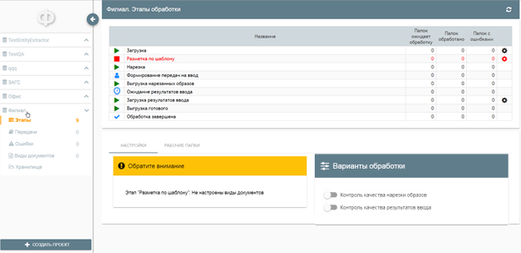
Рис. 37. Страница созданного проекта
Если в проекте не созданы виды документа, то строка с этапом «Разметка по шаблону», как показано в примере, приведенном на Рис. 37, будет выделена красным цветом, и пользователю будет выдана соответствующая информация в области «Обратите внимание».
Если при обработке ЭОД планируется использовать контроль качества нарезки, следует подвести курсор мыши к полю Контроль качества нарезки образов в области «Варианты обработки» и нажать левую кнопку мыши.
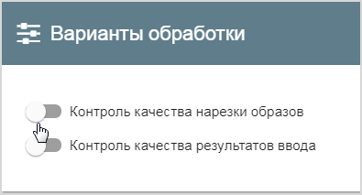
Рис. 38. Включение в обработку контроля качества нарезки образов
В процесс обработки ЭОД добавятся этапы:
- Формирование контрольной выборки;
- Контроль качества;
- Нарезка исправленного.
Если при обработке ЭОД планируется использовать контроль качества нарезки, следует подвести курсор мыши к полю Контроль качества результатов ввода в области «Варианты обработки» и нажать левую кнопку мыши.
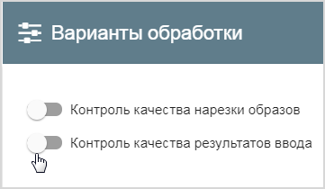
Рис. 39. Включение в обработку контроля качества результатов ввода
В процесс обработки ЭОД добавятся этапы:
- Формирование контрольной выборки результатов ввода;
- Контроль качества ввода.

Изменение названия проекта
Если возникла необходимость в изменении названии проекта следует выполнить последовательность действий:
- перейти к странице работы с проектом одним из следующих способов:
- нажав кнопку  в области нужного проекта на странице «Список проектов» проекта (Рис. 40);
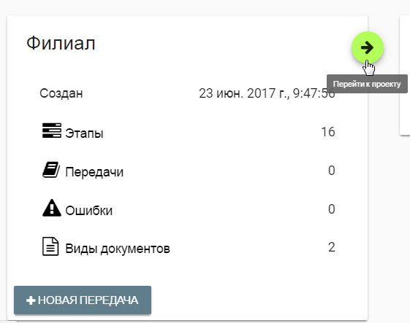
Рис. 40. Переход к странице работы с проектом. Способ 1
- нажав на названии проекта в открытой динамической области навигации по проектам, расположенной в левой части главной страницы ПО «Фрагмент» (Рис. 41);
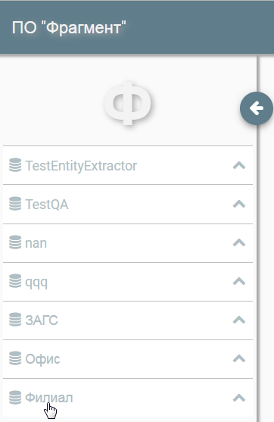
Рис. 41. Переход к странице работы с проектом. Способ 2
- подвести курсор к полю Название, как показано на Рис. 42 и нажать левую кнопку мыши;
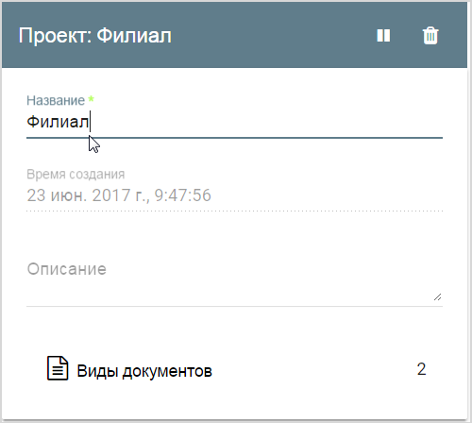
Рис. 42. Изменение названия проекта
- внести необходимые изменения в значение поля;
После внесения изменений в нижней части области работы с проектом появятся управляющие элементы – кнопки для управления процессом сохранения внесенных изменений.
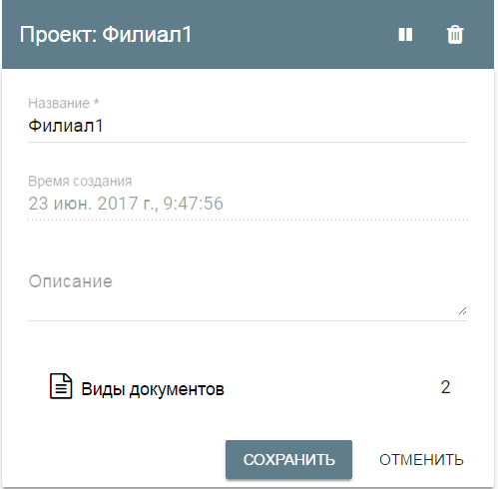
Рис. 43. Изменение названия проекта
- нажать кнопку «Сохранить».
Внесенные в название проекта изменения будут сохранены.
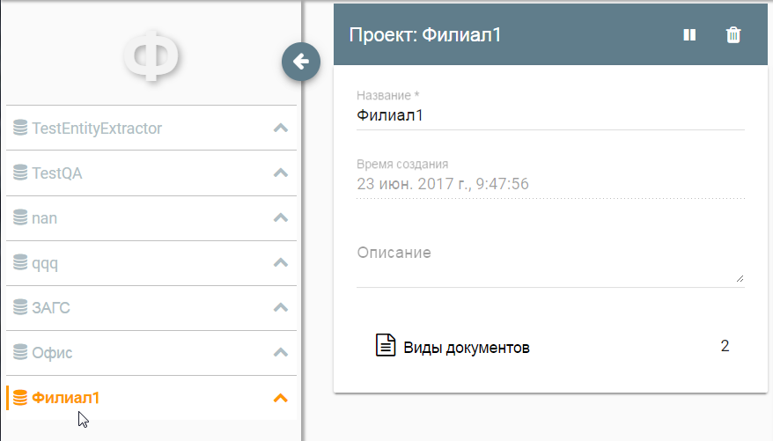
Рис. 44. Измененное название проекта

Удаление проекта
Если возникнет необходимость в удалении проекта, следует выполнить последовательность действий:
- перейти к странице работы с проектом любым из следующих способов (Рис. 40 или Рис. 41);
- нажать кнопку в области проекта, подлежащего удалению (Рис. 45);
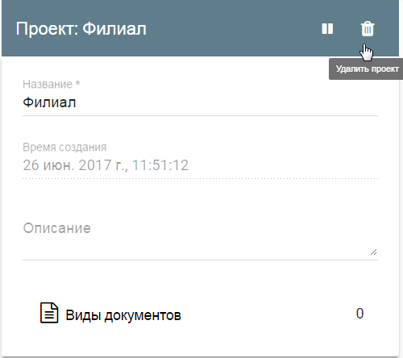
Рис. 45. Вызов процесса удаления проекта
- в появившемся диалоговом окне нажать кнопку «OK» для подтверждения процесса удаления.
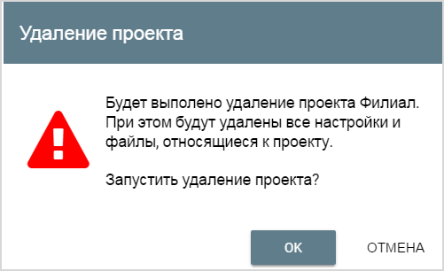
Рис. 46. Диалоговое окно подтверждения удаления проекта
В правом верхнем углу страницы появится сообщение об успешном выполнении операции удаления проекта.

Рис. 47. Сообщенеие об успешном удалении проекта
- Примечание – После выполнения процесса удаления проекта, процесс помечается как удаленный и попадает на обработку сервису backgroundtasksrunner, который выполняет фоновые задачи (в том числе задачи удаления) обслуживания БД и файловых хранилищ ПО «Фрагмент». Сервис ищет и удаляет все временные файловые папки с ресурсами проекта и записи БД сервиса. Не будут удалены результаты автоматической сборки всех возвращенных фрагментов ЭОД.
Кнопка «Отмена» используется для отказа от процесса удаления проекта.

Приостановка проекта
Если необходимо приостановить работу с проектом, следует:
- перейти к странице работы с проектом любым из следующих способов (Рис. 40 или Рис. 41);
- нажать кнопку в области проекта, подлежащего приостановке (Рис. 48);
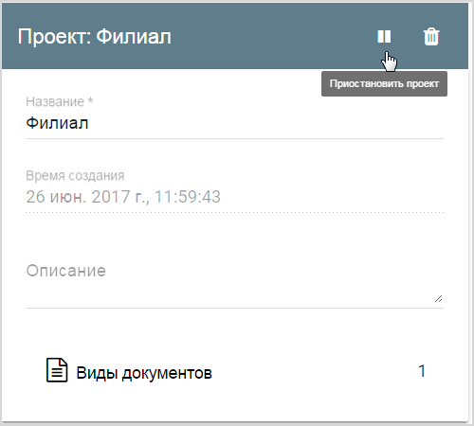
Рис. 48. Вызов процесса приостановки проекта
- в появившемся диалоговом окне нажать кнопку «OK» для подтверждения процесса приостановки работы с проектом.
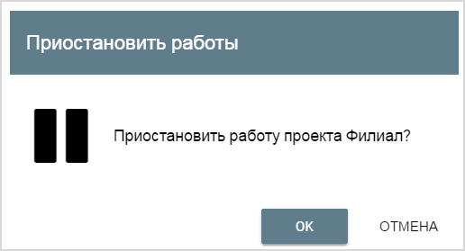
Рис. 49. Диалоговое окно подтверждения приостановки проекта
В правом верхнем углу страницы появится сообщение об успешном выполнении операции приостановки проекта, область заголовка проекта будет выделена оранжевым цветом.
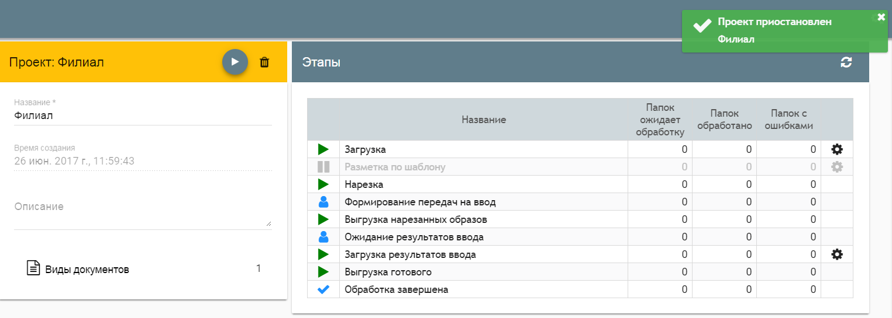
Рис. 50. Приостановлеенный проект
На странице «Список проектов» в названии приостановленного проекта в скобках появится слово «Пауза» (Рис. 51).
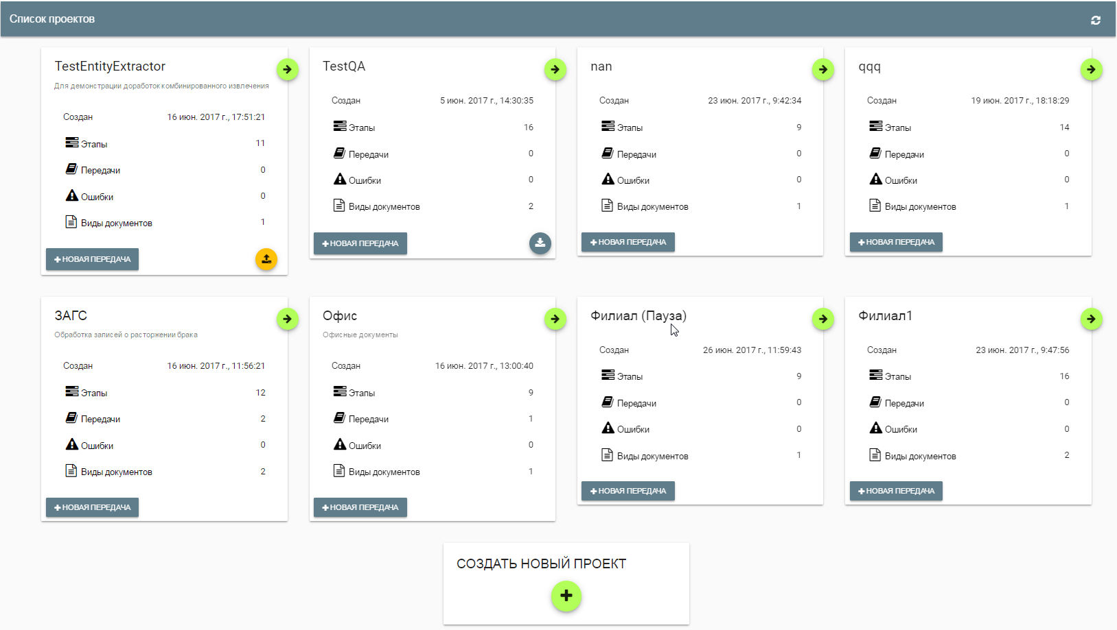
Рис. 51. Список проектов
Кнопка «Отмена» (см. Рис. 50) используется для отказа от процесса приостановки проекта.

Возобновление работы с проектом
Для возобновления работы с проектом следует:
- перейти к странице работы с проектом любым из следующих способов (Рис. 40 или Рис. 41);
- нажать кнопку  в области проекта, планируемого к возобновлению работы (Рис. 52);
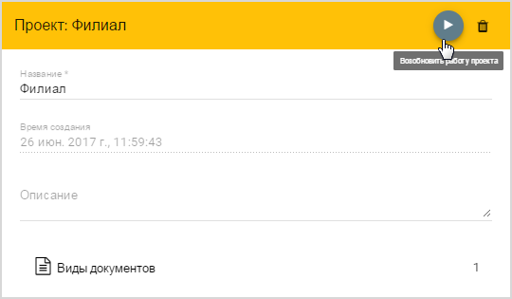
Рис. 52. Вызов процесса возобновления работы с проектом
- в появившемся диалоговом окне нажать кнопку «OK» для подтверждения процесса приостановки работы с проектом (Рис. 53).
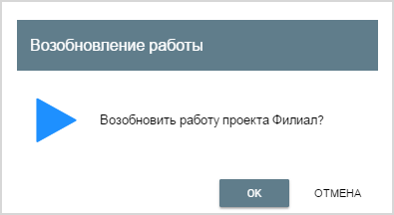
Рис. 53. Диалоговое окно подтверждения возобновления работы проекта
Кнопка «Отмена» (см. Рис. 53) используется для отказа от процесса возобновления работы проекта.

Работа с видами документов

Добавление вида документа
После того как создан проект, следует указать, какие виды документов могут обрабатываться.
Для добавления вида обрабатываемого документа необходимо выполнить следующую последовательность действий:
- перейти к странице работы с проектом любым из следующих способов (Рис. 40 или Рис. 41);
- вызвать страницу для работы с видами документов одним из следующих способов:
- подвести курсор мыши к ссылке Виды документов в области нужного проекта, как показано на Рис. 54 и нажать левую кнопку мыши;
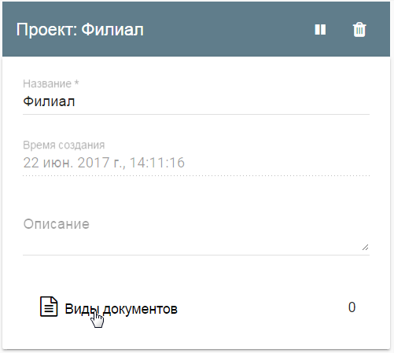
Рис. 54. Вызов страницы для работы с видами документов. Способ 1
- нажать на иконку красного цвета (если разметка еще не выполнена) или черного цвета (если требуется изменить настройку разметки), стоящую справа в строке этапа Разметка по шаблону;
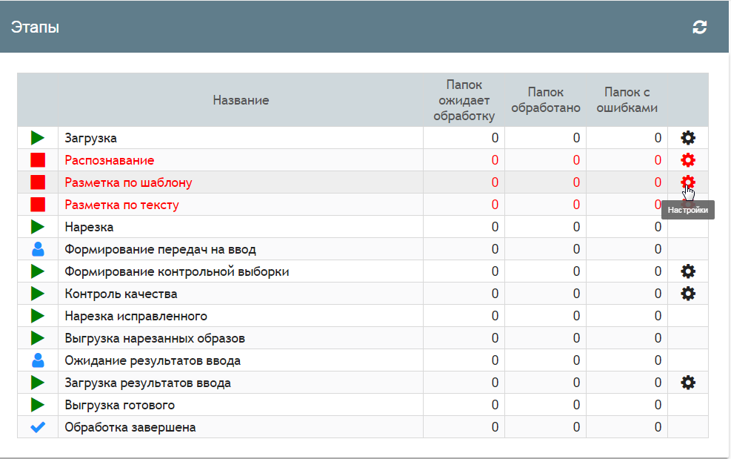
Рис. 55. Вызов страницы для работы с видами документов. Способ 2
- подвести курсор мыши к ссылке Виды документов в области навигации по выбранному проекту, как показано на Рис. 56, и нажать левую кнопку мыши;
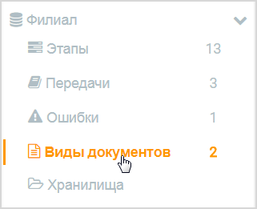
Рис. 56. Вызов страницы для работы с видами документов. Способ 3
Будет выполнен переход на страницу «Название проекта. Виды документов».
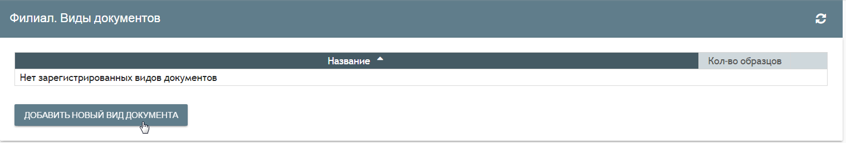
Рис. 57. Страница «Филиал. Виды документов»
- нажать кнопку «Добавить новый вид документа» (см. Рис. 57);
Откроется окно создания вида документа.
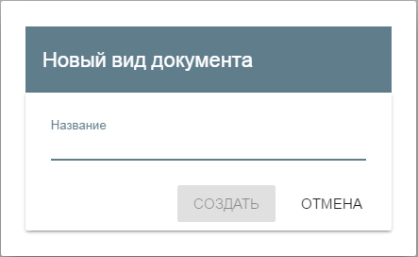
Рис. 58. Окно создания вида документа
- ввести название создаваемого вида документа (поле Название – обязательно к заполнению);
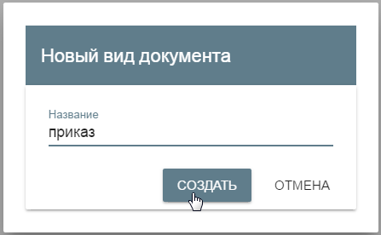
Рис. 59. Вызов сохранения создаваемого вида документа
Если поле не было заполнено, а курсор мыши перемещен из области ввода значения, появится сообщение об ошибке (Рис. 60).
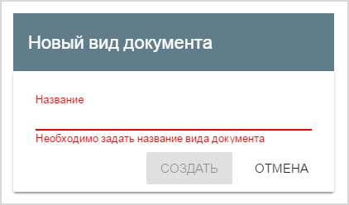
Рис. 60. Сообщение об ошибке при создании вида документа
Если введен только один символ, появится сообщение об ошибке (Рис. 61).
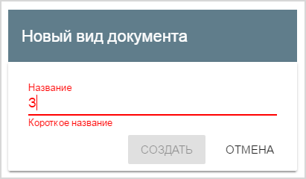
Рис. 61. Сообщение об ошибке при создании вида документа
- нажать кнопку «Создать» (см. Рис. 59);
Кнопка «Создать» станет доступной только после ввода значения в поле Название, обязательного к заполнению.
По мере заполнения поля Название ПО предлагает ранее введенные варианты значений, содержащие введенные символы (Рис. 62).
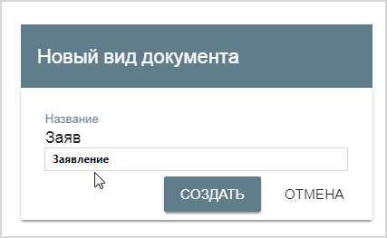
Рис. 62. Появление ранее введенного значения
При успешном создании нового вида документа в правом верхнем углу страницы появится соответствующее сообщение.

Рис. 63. Сообщение об успешном создании вида документа
Откроется страница, подобная представленной на Рис. 64.
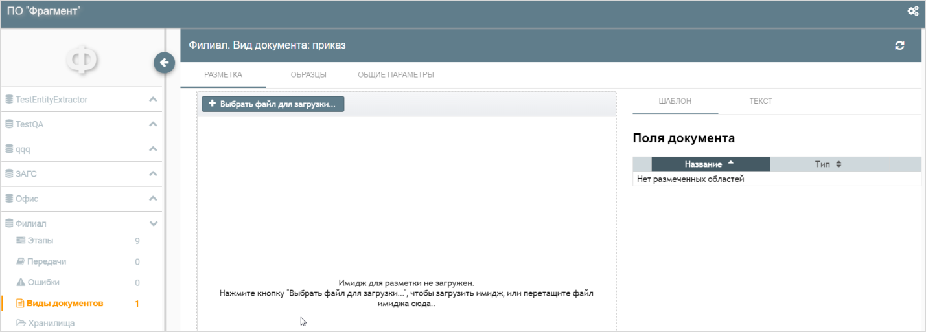
Рис. 64. Страница работы с видом документа
- перейти к разметке документа (п.п. 2.2.6).
Информация о необходимости выполнения разметки документа после создания нового вида документа будет отображать в области «Обратите внимание», и строка с этапом «Разметка по шаблону», как показано в примере, приведенном на Рис. 65, все еще будет выделена красным цветом.
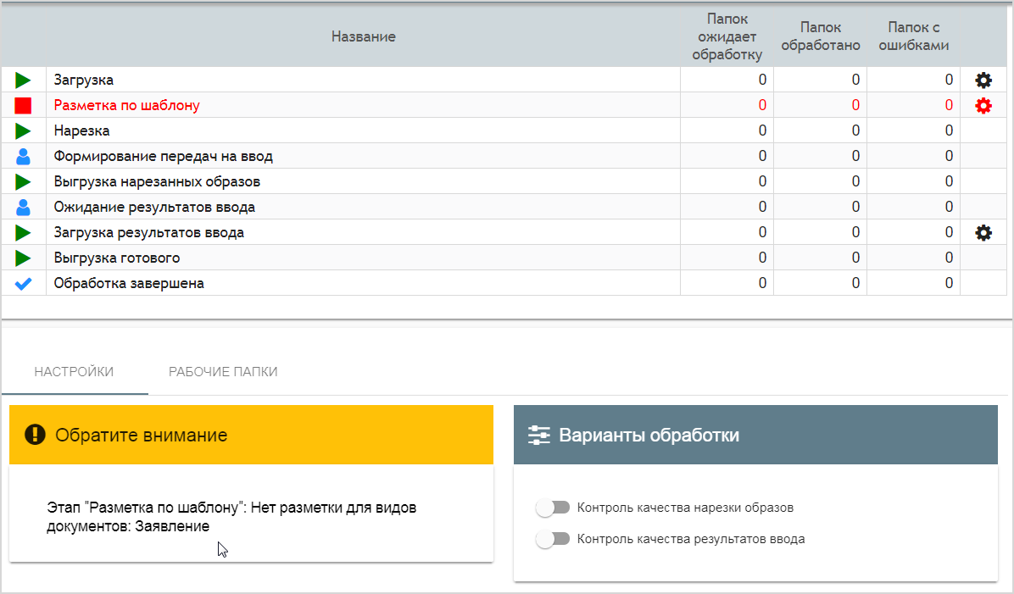
Рис. 65. Этапы проекта с сообщением о необходимости выполнения разметки ЭОД

Удаление вида документа
Если возникнет необходимость в удалении созданного вида документа, следует выполнить последовательность действий:
- перейти к странице работы с видами документа любым из следующих способов (Рис. 54 или Рис. 55);
- нажать кнопку , стоящую справа от вида документа, планируемого к удалению;
- в появившемся диалоговом окне нажать кнопку «OK» для подтверждения процесса удаления (Рис. 66).
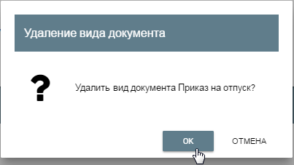
Рис. 66. Диалоговое окно подтверждения удаления
выбранного вида документа
- Примечание – Последняя запись в списке видов документов удалению не подлежит.

Распознавание документа
- Примечание – Данный этап добавляется в проект в следующих случаях:
- После выполнения разметки по тексту (п.п. 2.2.5.2).
- В случае наличия более одного вида документов. Распознанный текст необходим для классификации ЭОД для выполнения последующей «нарезки».
Для настройки языка распознавания документа необходимо:
- перейти к странице работы с проектом любым из следующих способов (Рис. 40 или Рис. 41);
- нажать на иконку красного цвета (если настройка распознавания еще не выполнена) или черного цвета (если требуется изменить настройку распознавания), стоящую справа в строке этапа Распознавание;
- на странице настройки распознавания текста ЭОД выбрать язык распознавания (Рис. 67);
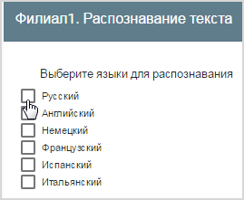
Рис. 67. Страница настройки распознавания текста ЭОД
Страница настройки распознавания примет вид, подобный представленному на Рис. 68.
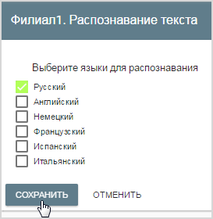
Рис. 68. Страница настройки распознавания текста ЭОД
- нажать кнопку «Сохранить».
В правой части страницы появится сообщение об успешном сохранении настроек распознавания (Рис. 69).

Рис. 69. Сообщение об успешном сохранении настроек распознавания

Разметка документа
Для того чтобы обеспечить обработку ЭОД определенного вида по шаблону, необходимо выполнить разметку каждой страницы (при условии многостраничного документа) документа.
- Примечание – Одна страница документа – один ЭОД.
Разметка документа включает в себя:
- разметку по шаблону;
- разметку по тексту.

Разметка по шаблону
Для разметки по шаблону конкретного вида ЭОД необходимо выполнить следующие действия:
При создании вида документа:
- создать вид ЭОД (п.п. 2.2.3.1);
- нажать кнопку «+Выбрать файл для загрузки» или перетащить файл с помощью технологии Drag&Drop в рабочую область окна.
Откроется стандартное окно проводника, в котором необходимо выбрать файл к загрузке для разметки ЭОД.
Если при загрузке файла возникнет ошибка, появится соответствующее сообщение (Рис. 70). Следует выяснить причину ее появления и повторить процесс загрузки файла ЭОД.

Рис. 70. Сообщение об ошибке при загрузке файла ЭОД
При успешной загрузке файла ЭОД в правом верхнем углу страницы появится соответствующее сообщение (Рис. 71).

Рис. 71. Сообщение об успешной загрузке файла ЭОД
Будет выполнен переход к странице работы с загруженным ЭОД (Рис. 72) по умолчанию в режиме просмотра .
- Примечание – Кнопка текущего режима работы с загруженным ЭОД выделена зеленым цветом.
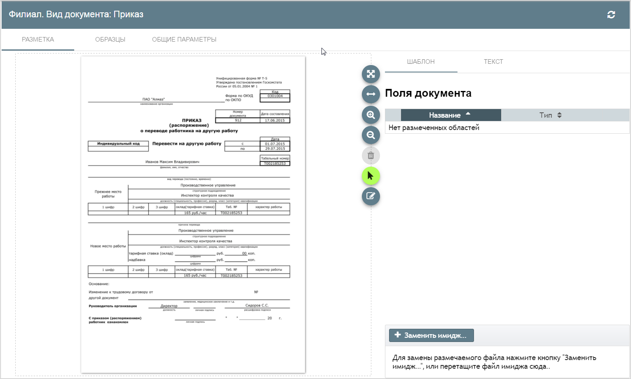
Рис. 72. Страница работы с ЭОД выбранного вида документа
При редактировании вида документа:
- перейти к странице работы с видами документов любым из следующих способов (Рис. 54 или Рис. 55);
- в списке видов документов нажать левую кнопку мыши на нужной записи вида документа.
По умолчанию страница работы с выбранным видом документа откроется на вкладке «Разметка».
Далее выполняются шаги, одинаковые для режима создания и редактирования ЭОД выбранного вида документа:
- с помощью кнопки  вызвать режим редактирования ЭОД;
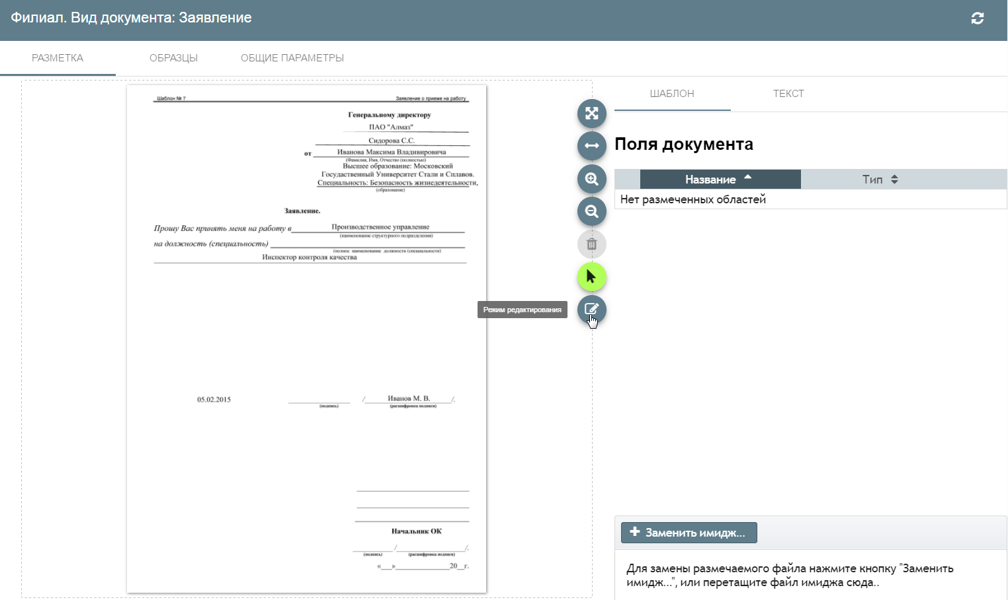
Рис. 73. Вызов режима редактирования ЭОД
- подвести курсор мыши к нужной области ЭОД, нажать левую кнопку мыши, выделить нужную область и отпустить кнопку мыши (Рис. 74);
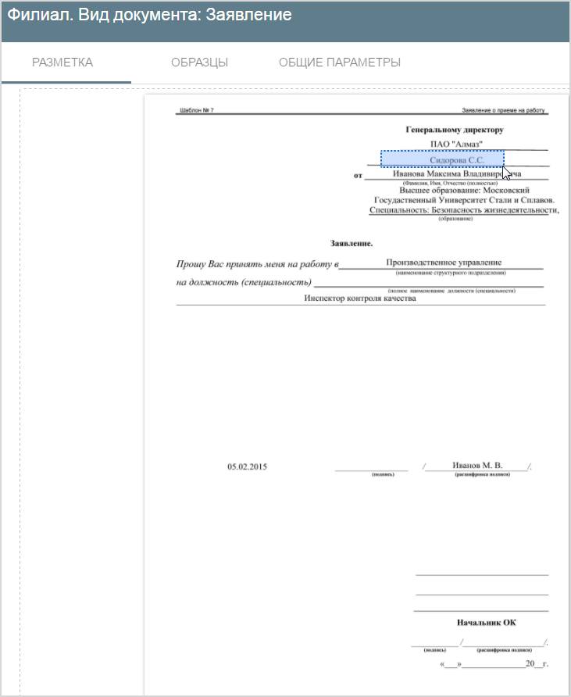
Рис. 74. Выполнение разметки ЭОД
Откроется окно создания поля разметки ЭОД (Рис. 75).
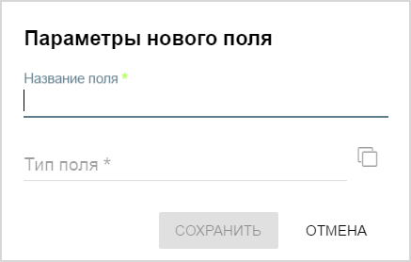
Рис. 75. Окно создания поля разметки
- заполнить поле Название поля, обязательное к заполнению;
- заполнить поле Тип поля, обязательное к заполнению одним из следующих способов:
- введя значение с помощью клавиатуры;
- нажав значок в области ввода значения поля для использования значения имени поля в качестве типа поля (Рис. 75);
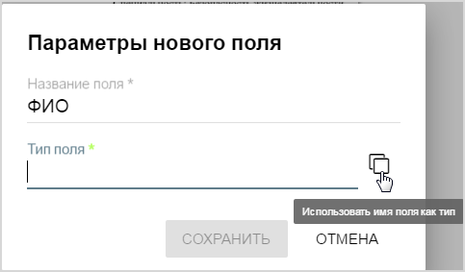
Рис. 76. Окно создания поля разметки
- Примечание:
- При незаполнении любого из обязательных полей в процессе работы ПО «Фрагмент» шрифт название данного поля выделяется красным цветом.
- Кнопка «Сохранить» становится доступной только полсе корректного заполнения всех значений окна создания элемента интерфейса ПО «Фрагмент».
- нажать кнопку «Сохранить»;
Страница разметки ЭОД примет вид, подобный представленному на Рис. 77.
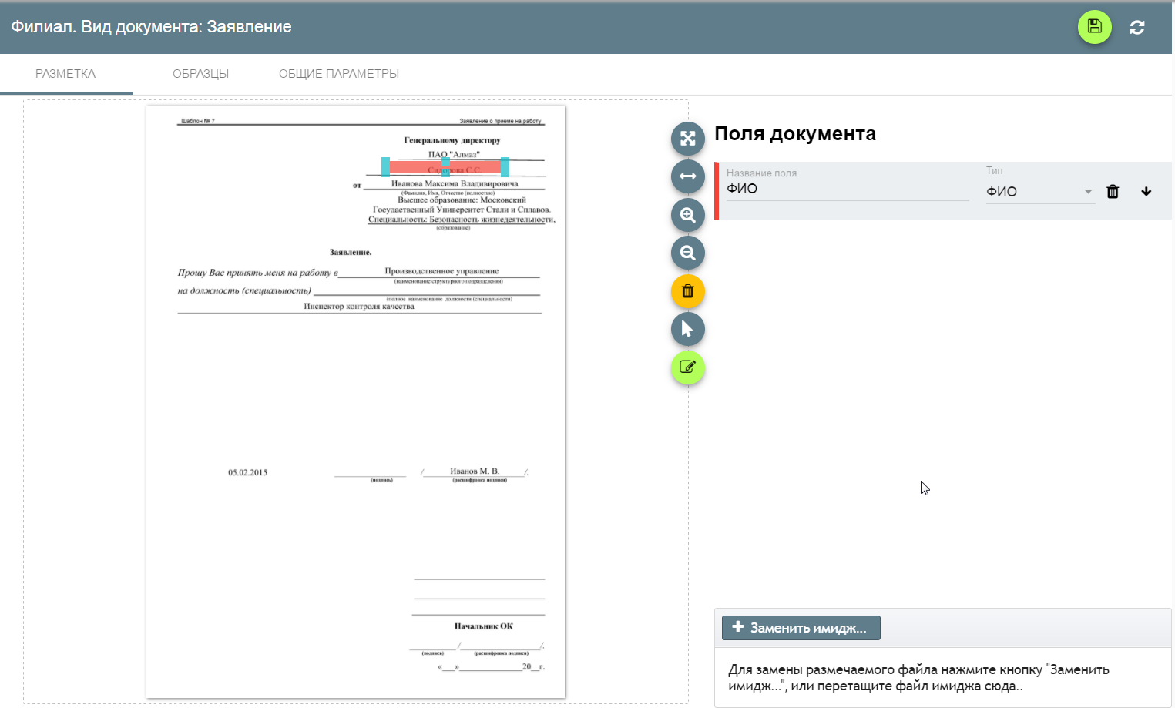
Рис. 77. Страница разметки ЭОД
- выполнить разметку остальных полей ЭОД, которые будут использоваться при распознавании для получения индексных данных ЭОД;
- перейти при необходимости к шагу разметки по тексту (п.п. 2.2.5.2) или для сохранения выполненной разметки ЭОД по шаблону нажать кнопку , расположенную в правом верхнем углу страницы, с дальнейшим переходом к разметке по тексту при необходимости.
- Примечание – Размеченное поле ЭОД может включать в себя более одной выделенной области текста. Для достижения этого результата необходимо выбрать уже размеченное поле, к которому планируется добавить дополнительно область текста, нажать кнопку «Ctrl» на клавиатуре и, удерживая ее, выделить нужную область текста.
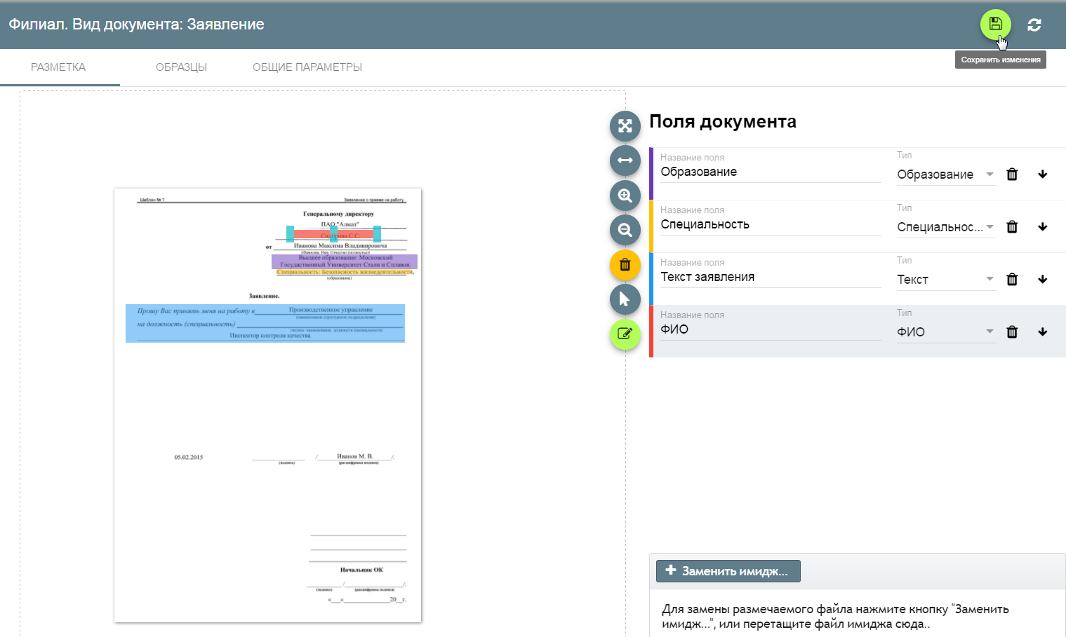
Рис. 78. Вызов сохранения настройки разметки ЭОД выбранного вида
В правом верхнем углу страницы разметки появится сообщение об успешном сохранении выполненной разметки (Рис. 79).
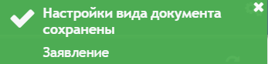
Рис. 79. Сообщение об успешной разметке ЭОД выбранного вида
Этап «Разметка по шаблону» на странице работы с этапами (Рис. 84) будет отображаться в сером цвете, что означает, что данный этап находится в состоянии приостановки. Это делается для того, чтобы ПО не взяло в обработку ЭОД до окончания процесса настройки. Пользователь должен сам инициировать запуск работы данного этапа, нажав на иконку , стоящую слева от названия этапа.
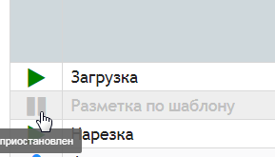
Рис. 80. Запуск этапа
Для подтверждения процесса запуска этапа следует нажать кнопку «OK» в диалоговом окне «Запуск работ этапа».
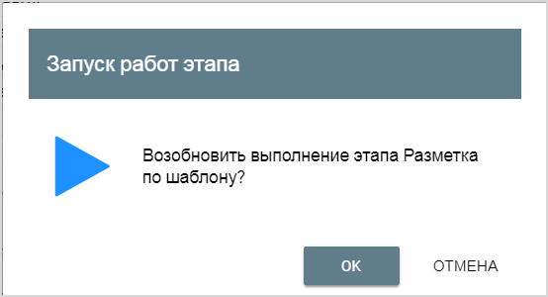
Рис. 81. Подтверждение запуска этапа
Иконка , расположенная слева от названия этапа, изменится на иконку , что означает состояние этапа «выполнение».

Разметка по тексту
Если какой-то фрагмент текста сложно формализовать, то его можно выделить в отдельное поле и для этого поля выполнить разметку по тексту.
Для выполнения разметки по тексту на странице разметки ЭОД выбранного вида документа необходимо:
- выполнить шаги 3-6 п. п. 2.2.5.1;
- нажать кнопку , стоящую справа от поля документа, для которого планируется выполнить разметку;
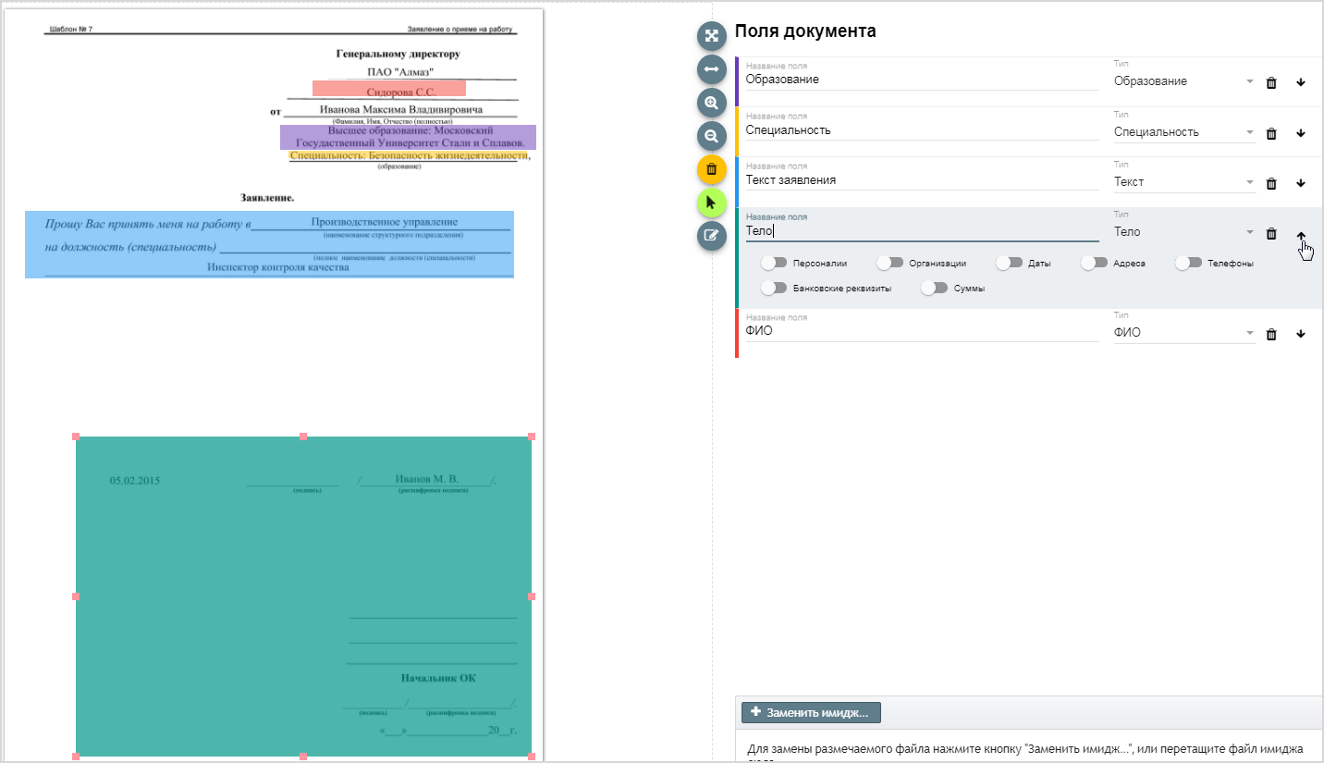
Рис. 82. Вызов разметки поля
- левой кнопкой мыши выбрать сущности, которые будут выделяться при распознавании текста выбранного поля;
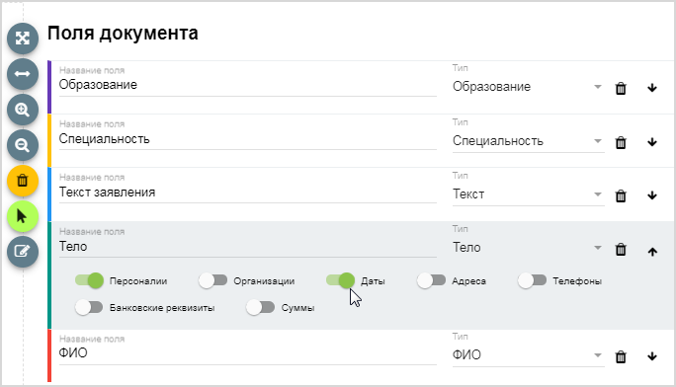
Рис. 83. Разметка поля по тексту
- нажать кнопку , расположенную в правом верхнем углу страницы.
В правом верхнем углу страницы разметки появится сообщение об успешном сохранении выполненной разметки (см. Рис. 79).
- Примечания:
- После выделения сущностей хотя бы для одного поля в список этапов проекта автоматически будет добавлен этап «Разметка по тексту».
- Если убрать выделение сущностей для всех полей, этап «Разметка по тексту» будет удален из списка этапов проекта.
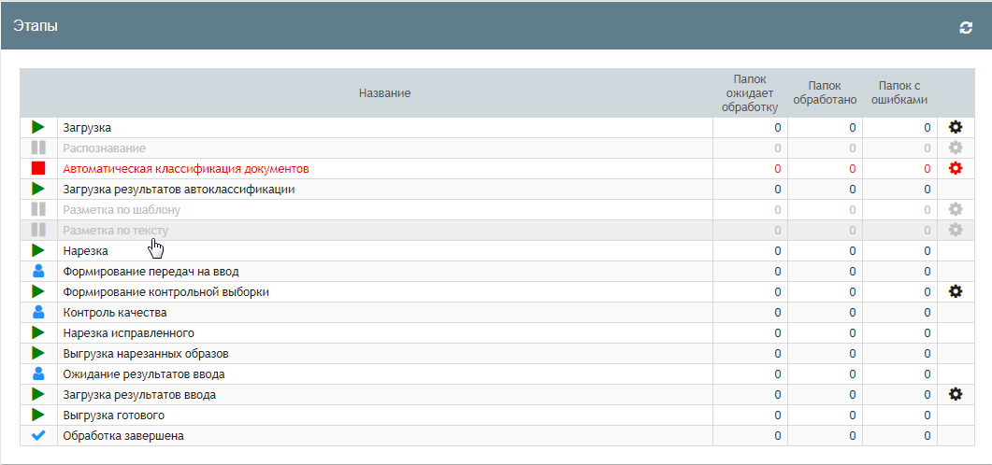
Рис. 84. Добавлен этап «Разметка по тексту»

Замена ЭОД для разметки
Для ЭОД для разметки необходимо:
- перейти к странице работы с видами документов любым из следующих способов (Рис. 54 или Рис. 55);
- в списке видов документов нажать левую кнопку мыши на нужной записи вида документа.
По умолчанию страница работы с выбранным видом документа откроется на вкладке «Разметка».
- нажать кнопку «Заменить имидж» или перетащить файл с помощью технологии Drag&Drop в рабочую область окна.
Откроется стандартное окно проводника, в котором необходимо выбрать файл к загрузке для замены ЭОД к разметке.
При успешной загрузке файла ЭОД в правом верхнем углу страницы появится соответствующее сообщение (см. Рис. 71).
- для сохранения внесенных изменений нажать кнопку , расположенную в правом верхнем углу страницы.

Смена типа поля размеченного ЭОД
Для смены типа поля размеченного ЭОД необходимо:
- перейти к странице работы с видами документов любым из следующих способов (Рис. 54 или Рис. 55);
- в списке видов документов нажать левую кнопку мыши на нужной записи вида документа.
По умолчанию страница работы с выбранным видом документа откроется на вкладке «Разметка».
- нажать кнопку , стоящую справа от поля документа, тип которого планируется изменить;
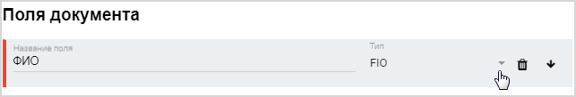
Рис. 85. Вызов списка типов полей ЭОД
- из открывшегося списка типов полей ЭОД выбрать нужное значение.
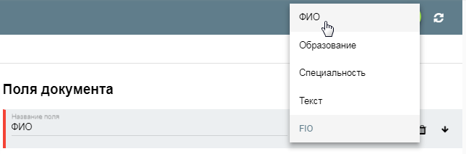
Рис. 86. Выбор значения типа поля
Значение типа поля будет изменено.
- для сохранения внесенных изменений нажать кнопку , расположенную в правом верхнем углу страницы.

Удаление поля из разметки
Для удаления поля из размеченного ЭОД необходимо:
- перейти к странице работы с видами документов любым из следующих способов (Рис. 54 или Рис. 55);
- в списке видов документов нажать левую кнопку мыши на нужной записи вида документа.
По умолчанию страница работы с выбранным видом документа откроется на вкладке «Разметка».
- нажать кнопку , стоящую справа от поля документа, планируемого к удалению;
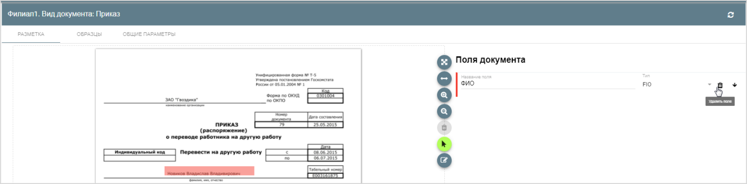
Рис. 87. Вызов процесса удаления поля из разметки ЭОД
выбранного вида
- в появившемся диалоговом окне нажать кнопку «OK» для подтверждения процесса удаления выбранного поля из разметки ЭОД (Рис. 88).
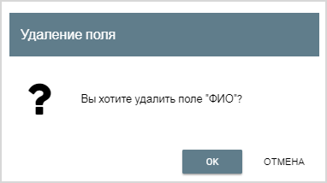
Рис. 88. Диалоговое окно подтверждения удаления
выбранного поля из разметки ЭОД
Выбранное поле будет удалено из разметки ЭОД.
- для сохранения внесенных изменений нажать кнопку , расположенную в правом верхнем углу страницы.

Загрузка примеров страниц
Для загрузки примеров страниц необходимо:
- перейти к странице работы с видом документа любым из следующих способов (Рис. 54 или Рис. 55);
По умолчанию страница работы с видами документов откроется на вкладке «Разметка».
- перейти во вкладку «Образцы»;
- нажать кнопку «+Загрузить примеры страниц» или перетащить файл с помощью технологии Drag&Drop в рабочую область окна.
Откроется стандартное окно проводника с настроенной рабочей папкой для загрузки в качестве примера (п.п. 2.2.1), в которой необходимо выбрать файл ЭОД в качестве примера.
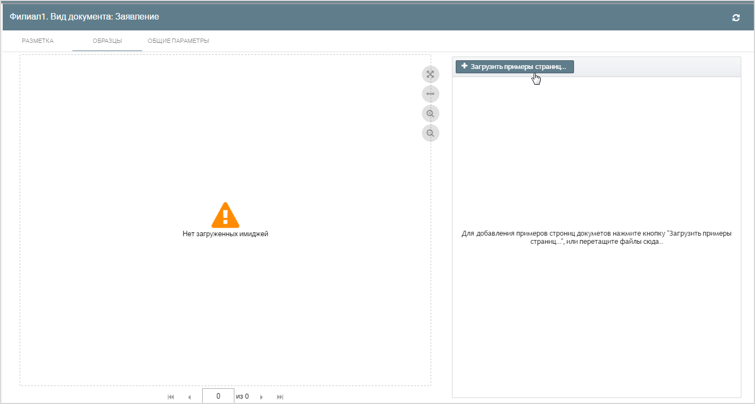
Рис. 89. Вызов процесса загрузки примеров
страниц ЭОД выбранного вида
В правом верхнем углу страницы появится сообщение об успешной загрузке примера страницы ЭОД.

Рис. 90. Сообщение об успешной загрузке примера страницы ЭОД
Страница работы с выбранным видом документа вкладки «Образцы» примет вид, подобный представленному на Рис. 91.
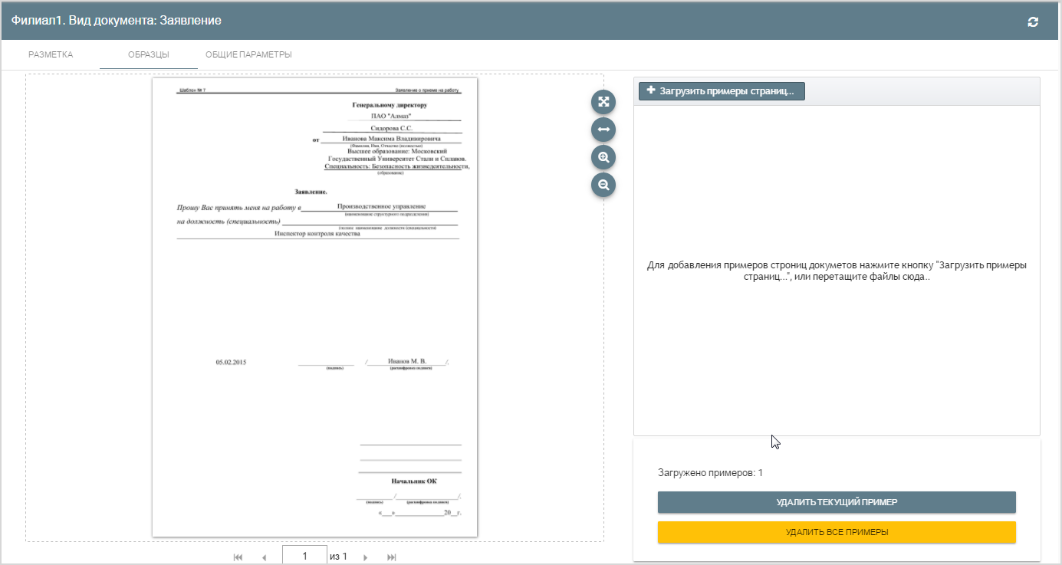
Рис. 91. Загруженный пример страницы ЭОД выбранного вида
Страница работы с видами документов примет вид, подобный представленному на Рис. 92.
На странице работы с видами документов показывается количество образов примеров страниц, прикрепленных к конкретному виду документа (Рис. 92).
Если к виду документа не прикреплено ни одного образа примера страницы, будет выдано сообщение об ошибке в области «Ошибки настройки» (Рис. 92).
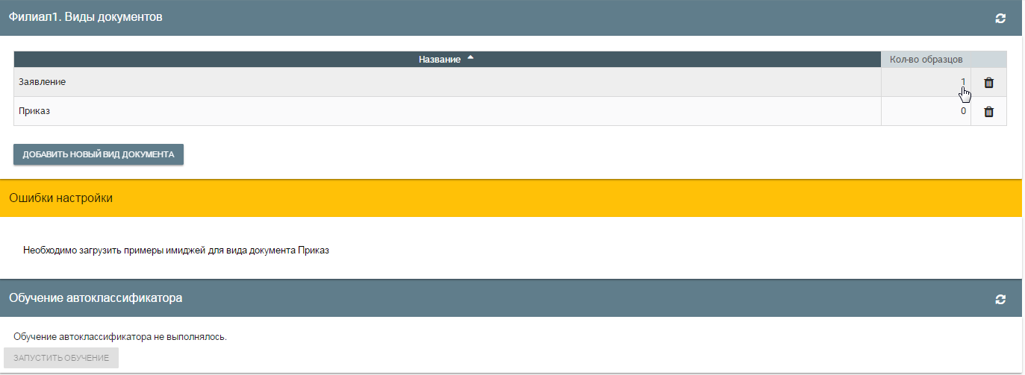
Рис. 92. Страница «Виды документов»

Удаление примеров страниц
Для удаления примеров страниц необходимо:
- перейти к странице работы с видом документа любым из следующих способов (Рис. 54 или Рис. 55);
По умолчанию страница работы с видами документов откроется на вкладке «Разметка».
- перейти во вкладку «Образцы»;
- в списке примеров страниц с помощью кнопок навигации перейти к странице, планируемой к удалению;
- нажать кнопку «Удалить текущий пример» или кнопку «Удалить все примеры» (если планируется удалить все примеры в списке).
В правой верхней части страницы появится сообщение об успешном удалении примера страницы.
Рис. 93. Сообщение об успешном удалении примера страницы ЭОД

Настройка общих параметров
Для настройки общих параметров необходимо:
- перейти к странице работы с видом документа любым из следующих способов (Рис. 54 или Рис. 55);
По умолчанию страница работы с видами документов откроется на вкладке «Разметка».
- перейти во вкладку «Общие параметры»;
- Примечание – Если не была еще выполнена разметка документов выбранного вида документов проекта, то таблица типов полей будет пустой (Рис. 94), в противном случае – она будет содержать все типы полей разметки ЭОД (Рис. 95). Префиксы имен файлов в последнем случае создаются автоматически.
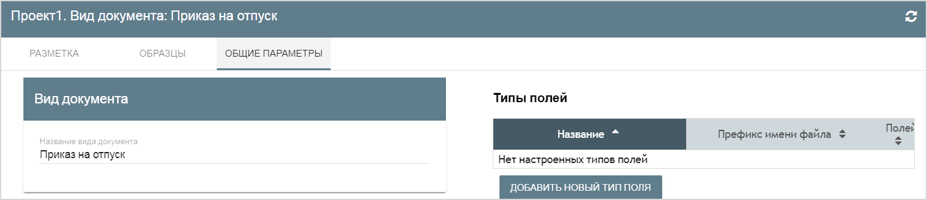
Рис. 94. Общие параметры
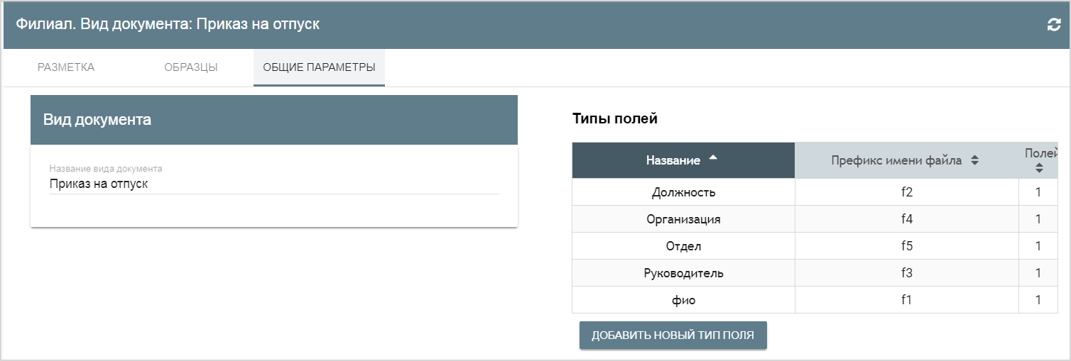
Рис. 95. Общие параметры

Добавление типа поля
Для добавления типа поля необходимо:
- на странице работы с выбранным видом документа во вкладке «Общие параметры» нажать кнопку «Добавить новый тип поля»;
- в открывшемся окне «Новый вид поля» заполнить поля, обязательные к заполнению:
- Название;
- Префикс имени файла;
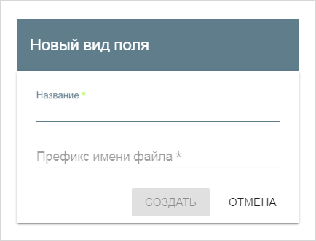
Рис. 96. Форма добавления типа поля
Если поля не заполнены, будут выданы сообщения о необходимости их заполнения (Рис. 97).
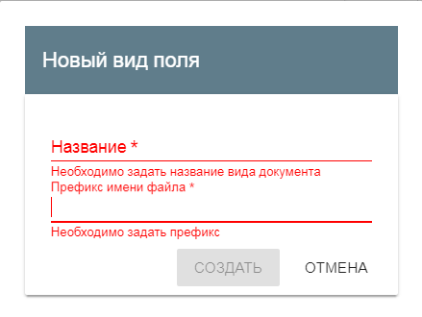
Рис. 97. Сообщения о необходимости заполнения полей
- нажать кнопку «Создать», которая становится доступной только после корректного заполнения полей;
- для сохранения внесенных изменений нажать кнопку , расположенную в правом верхнем углу страницы (Рис. 98).
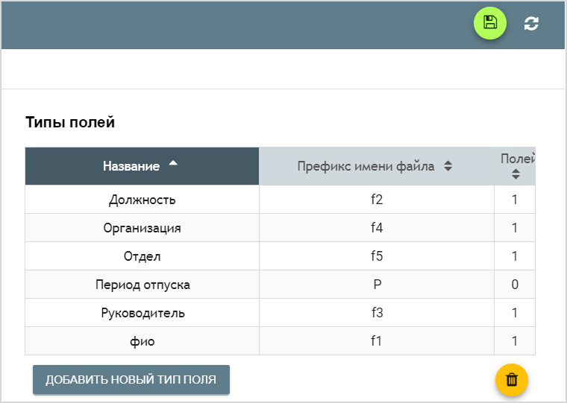
Рис. 98. Типы полей
- Примечания:
- Созданный во вкладке «Общие» параметры» новый тип поля является неиспользуемым до тех пор, пока это поле не будет выбрано при разметке ЭОД.
- Неиспользуемые поля могут быть удалены из списка типов документов.

Удаление неиспользуемых типов полей
Для удаления неиспользуемых в разметке ЭОД полей необходимо на странице работы с выбранным видом документа во вкладке «Общие параметры» нажать кнопку , которая отображается только при наличии неиспользуемого поля в списке типов полей.
Неиспользуемые поля будут удалены из списка.

Автоматическая классификация документов
Этап «Автоматическая классификация документов» появляется в проекте при наличии в проекте более одного вида документов.
После выполнения разметки документов необходимо перейти к настройке (обучению) автоматической классификации поступающих на обработку ЭОД. Выполняется распознавание и классификация ЭОД на основе выполненной разметки и загруженных примеров.
Для запуска обучения необходимо:
- на странице работы со списком этапов обработки нажать на иконку красного цвета в строке этапа «Автоматическая классификация документов»;
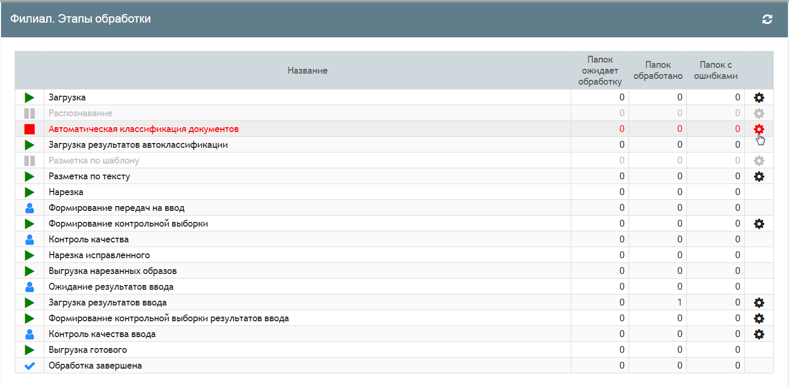
Рис. 99. Этапы обработки
Если при настройке видов документов были выполнены не все настройки, то пользователю будет выдано об этом соответствующее сообщение. Прежде всего, необходимо исправить ошибки настройки, чтобы стала доступной кнопка «Запустить обучение».
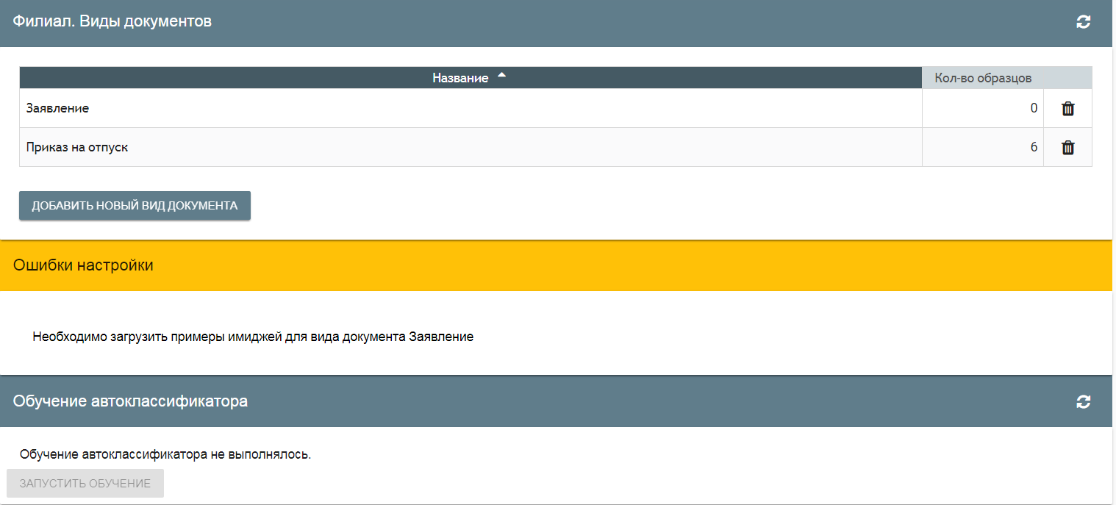
Рис. 100. Виды документов
- нажать кнопку «Запустить обучение»;
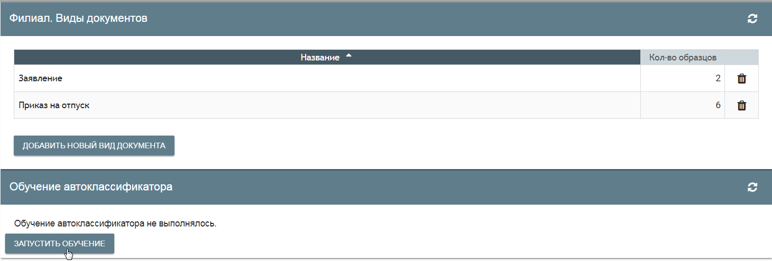
Рис. 101. Запуск обучения
На странице в области «Обучение автоклассификатора» будет отображаться информация о состоянии выполняемого (Рис. 102) или выполненного обучения (Рис. 103 или Рис. 106).
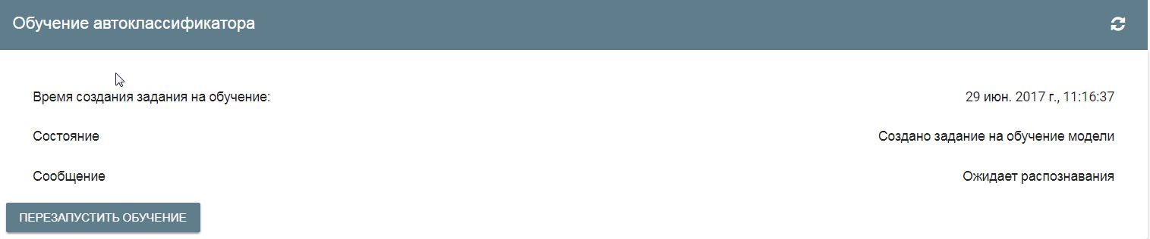
Рис. 102. Обучение на этапе ожидания распознавания
Если при выполнении обучения была обнаружена ошибка, информация об этом будет отображена в поле Состояние.
Обучение, при необходимости, может быть запущено повторно с помощью кнопки «Перезапустить обучение» (Рис. 103). При нажатии этой кнопки ранее настроенная модель будет построена заново на основе образов примеров документов, загруженных для каждого вида документа.
- Примечание – Для корректного обучения рекомендуется загрузить количество образцов ЭОД каждого вида документов не менее 8.
Ошибка может выдаваться в случае, если количество образцов меньше необходимого для обучения или, например, в качестве образца прикреплен неверный ЭОД.
Если количество видов документов было изменено, в этом случае будет считаться, что обучения не было, и надо будет запустить обучение с помощью кнопки «Запустить обучение».
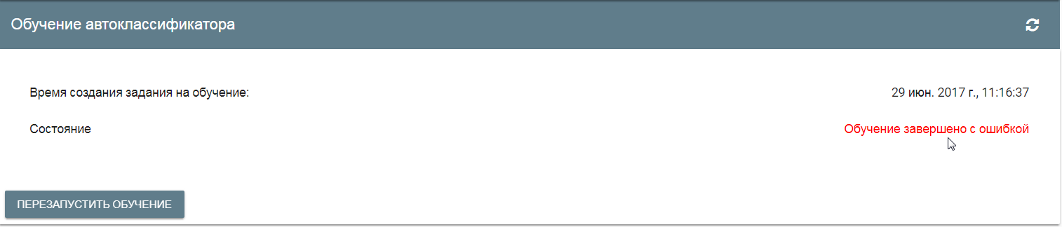
Рис. 103. Сообщение об ошибке обучения
Если автоматическая классификация документов была выполнена неуспешно или не выполнена, в списке этапов проекта запись этапа будет иметь вид, показанные на Рис. 104.
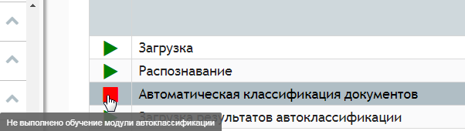
Рис. 104. Невыполненная автоматическая классификация документов
При нажатии на иконку откроется диалоговое окно с просьбой подтверждения перехода в режим редактирования настроек автоклассификации (Рис. 105).
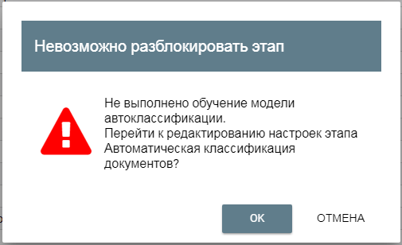
Рис. 105. Диалоговое окно подтверждения перехода в режим редактирования настроек автоклассификации
При нажатии на кнопку «OK», будет выполнен переход к странице видов документов с отображением области «Обучение автоклассификатора» (Рис. 101).
При корректном выполнении обучения область «Обучение автоклассификации» примет вид, подобный представленному на Рис. 106.
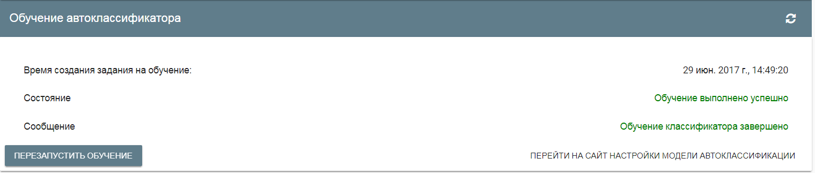
Рис. 106. Успешное обучение автоклассификатора

Сайт настройки модели автоклассификации
Для обучения классификатора следует нажать на ссылку Перейти на сайт настройки модели автоклассификации для выполнения более «тонких» настроек для выполнения автоклассификации ЭОД.
Откроется сайт, пример страницы которого показан на Рис. 107.
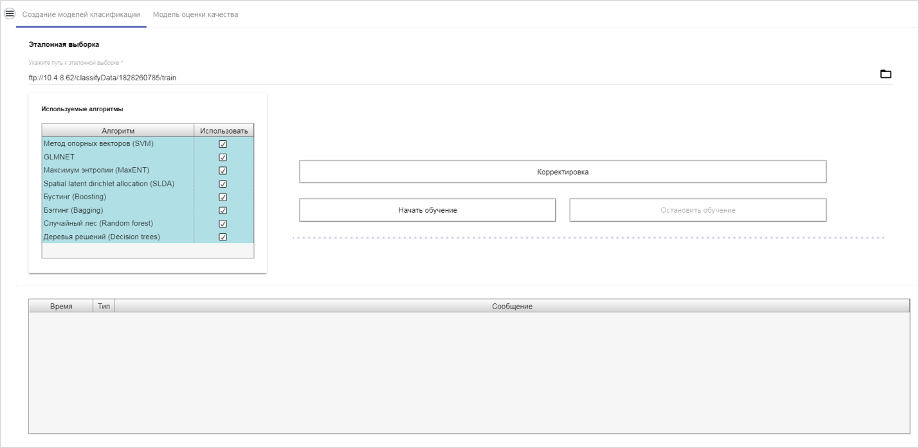
Рис. 107. Сайт настройки модели автоклассификации.
Вкладка «Создание модели автоклассификации»
На странице сайта во вкладке «Создание модели автоклассификации» указывается следующая информация:
- используемые при автоклассификации ЭОД алгоритмы;
- путь к эталонной выборке, где для заданных видов документов лежат примеры образов и примеры файлов с распознанной информацией в формате XML.
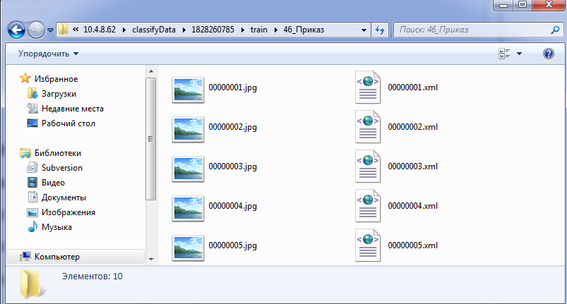
Рис. 108. Файлы эталонной выборки
Пример содержимого XML-файла приведен в Приложении 1.
Для возврата к странице работы с видами документов необходимо:
- нажать кнопку , стоящую в левом верхнем углу страницы (Рис. 109);
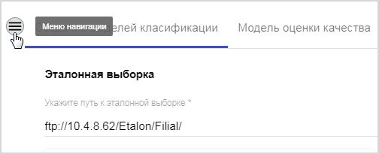
Рис. 109. Вызов контекстного меню
- в контекстном меню выбрать пункт «←Назад».
Будет выполнен переход к странице работы с видами документов.

Работа со списком моделей
Для перехода на страницу работы со списком моделей необходимо:
- нажать кнопку , стоящую в левом верхнем углу страницы (Рис. 109);
Рис. 110. Вызов контекстного меню
- в контекстном меню выбрать пункт «К списку моделей»,
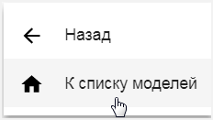
Рис. 111. Вызов просмотра списка моделей
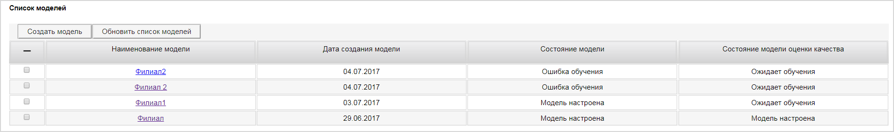
Рис. 112. Список моделей
На странице работы со списком моделей можно выполнить следующие действия:
- создать модель (п.п. 2.2.10.1.1);
- удалить выделенную модель (п.п. 2.2.10.1.2);
- обновить список моделей (п.п. 2.2.10.1.3).

Создание модели
Для создания модели необходимо на странице работы со списком моделей выполнить следующие действия:
- нажать кнопку «Создать модель» (см. Рис. 112);
- на странице «Создание модели» ввести название модели;
- выбрать алгоритмы, которые будут использоваться при классификации ЭОД, нажав левую кнопку мыши в полях , стоящих слева от записей алгоритма;
- нажать кнопку «Создать»;
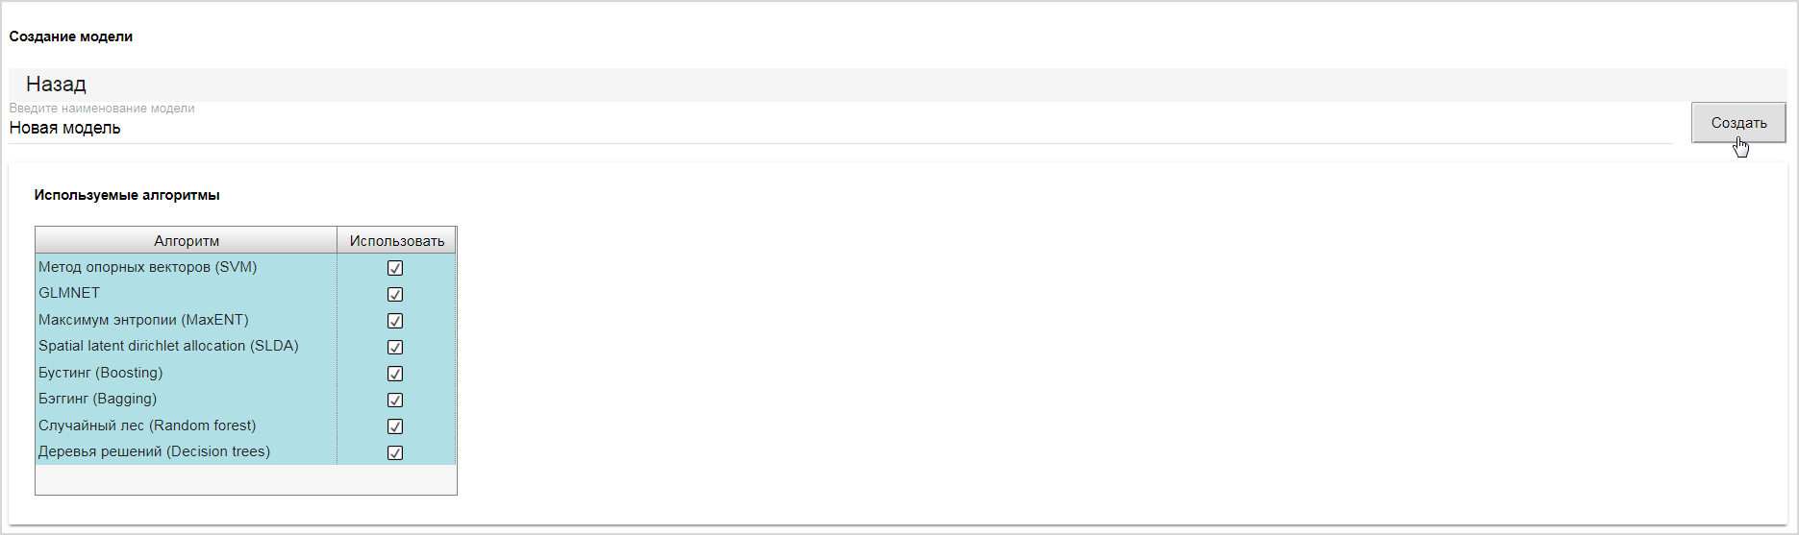
Рис. 113. Создание модели
Откроется страница сайта настройки модели автоклассификации во вкладке «Создание модели автоклассификации» (Рис. 114).
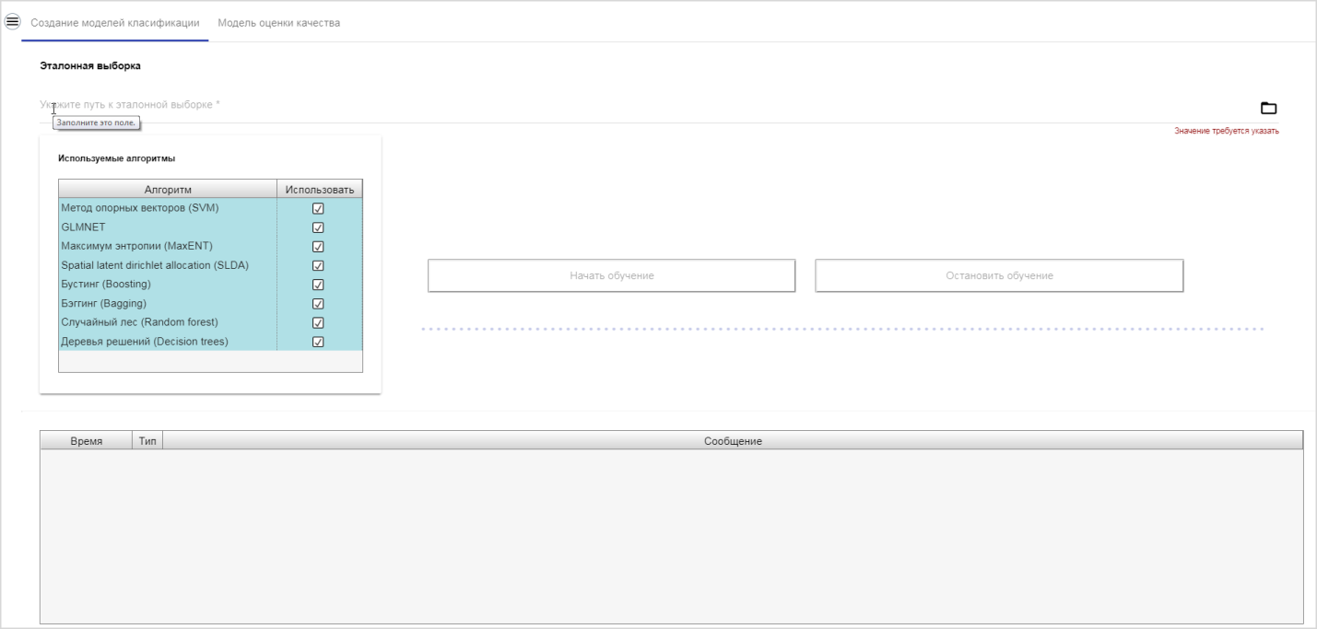
Рис. 114. Создание модели. Вкладка «Создание моделей классификации»
- ввести путь к эталонной выборке (поле обязательно к заполнению) (см. Рис. 114);
Для доступа к области ввода значения поля для задания пути к эталонной выборке следует нажать на ней левую кнопку мыши или воспользоваться кнопкой , стоящей в правой части области ввода.
- Примечание – До тех пор, пока не будут заполнены все необходимые данные, кнопка «Начать обучение» будет недоступной.
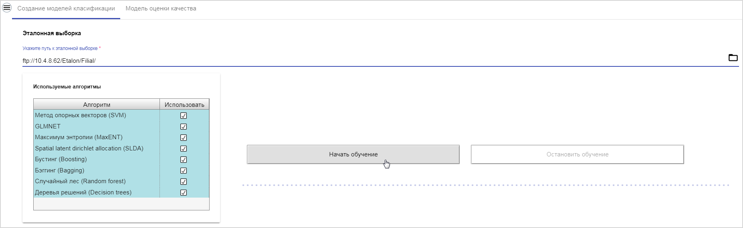
Рис. 115. Создание модели. Вкладка «Создание моделей классификации»
- нажать кнопку «Начать обучение».
Выполняемые в процессе обучения действия будут отображаться на экране (Рис. 116).
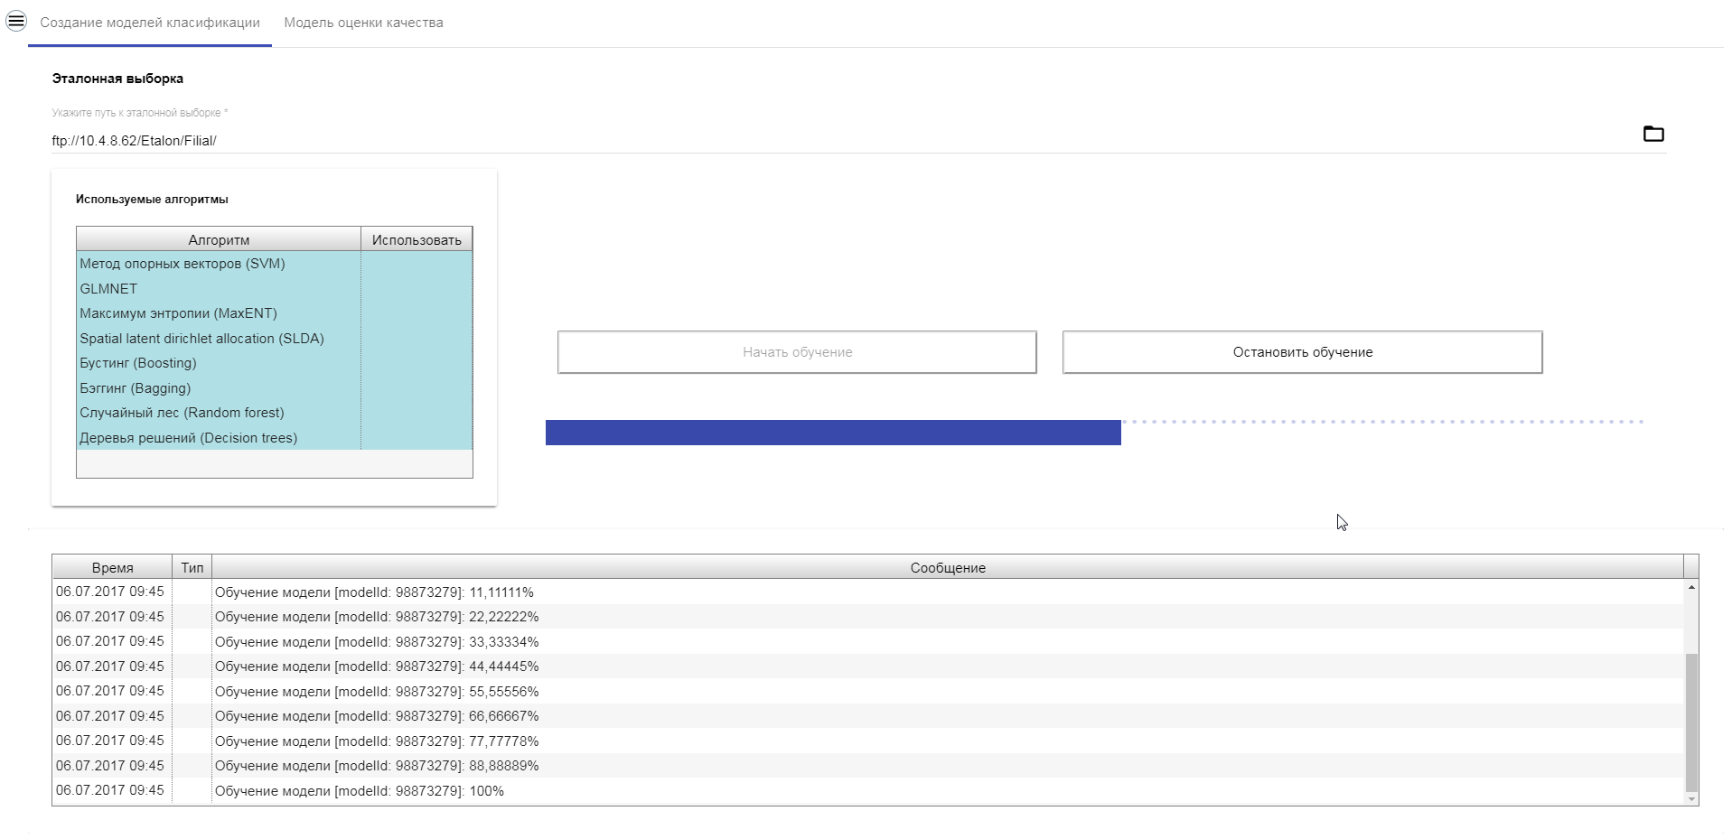
Рис. 116. Процесс обучения
Созданная модель используется для анализа выбора эталонных образов и используемых при классификации алгоритмов. На базе результатов выполненного анализа делается вывод о необходимости и целесообразности использования тех или иных алгоритмов, а также о правильности подобранных примеров ЭОД выбранных видов документов.
На основании этих выводов будут подбираться более правильные ЭОД при загрузке примеров страниц (п.п. 2.2.6) и выполняться более точный выбор необходимых и достаточных для классификации ЭОД алгоритмов (п.п. 2.2.10.2) при построении реальной модели классификации документов.

Удаление модели
Для удаления модели необходимо на странице работы со списком моделей выполнить следующие действия:
- подвести курсор мыши к полю , стоящему слева от записи модели, и нажать левую кнопку мыши;
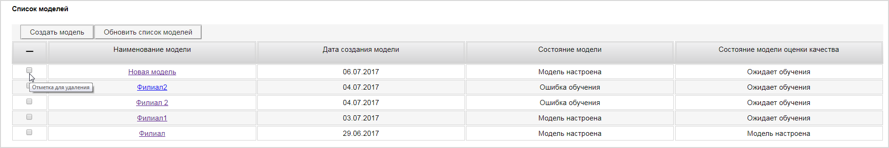
Рис. 117. Выбор модели к удалению
В поле выбранной к удалению записи будет поставлен «флажок».
- нажать кнопку , стоящую в заголовке левого столбца таблицы;
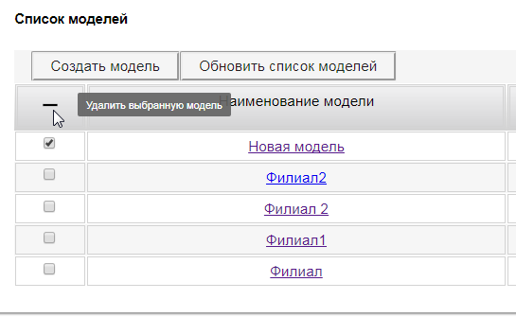
Рис. 118. Вызов удаления
Выбранная модель будет удалена из списка записей моделей.

Обновление списка моделей
Для обновления списка моделей необходимо на странице работы со списком моделей нажать кнопку «Обновить список моделей» (см. Рис. 118).

Корректировка используемых алгоритмов
Для внесения изменения в используемые при автоклассификации алгоритмы следует:
- на странице сайта настройки модели автоклассификации во вкладке «Создание модели автоклассификации» подвести курсор к полю или в столбце Использовать (Рис. 119) и нажать левую кнопку мыши. Будет проставлен или удален «флажок» соответственно.
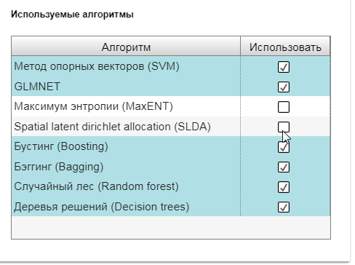
Рис. 119. Используемые алгоритмы
- нажать кнопку «Начать обучение» (см. Рис. 107);
Информация о выполняемом процессе обучения будет отображаться на странице сайта (Рис. 120).
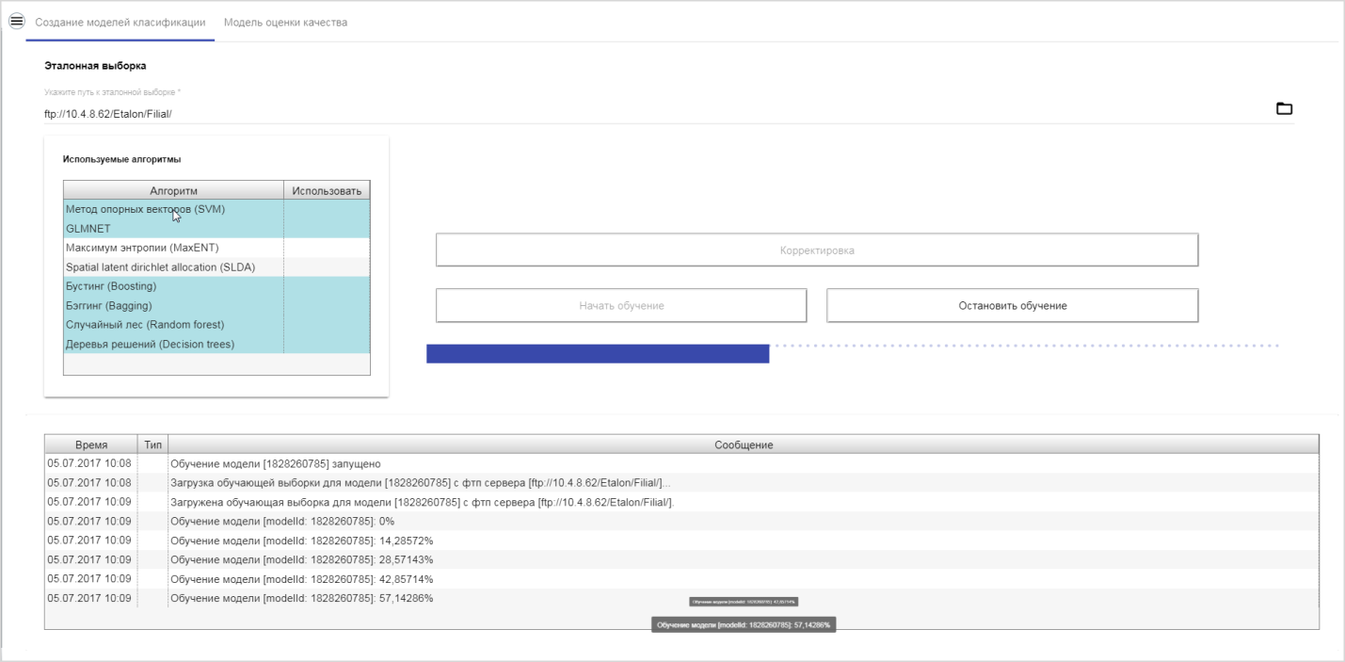
Рис. 120. Процесс обучения
Кнопка «Остановить обучение» используется для прекращения процесса обучения. Будет отображена информация об отмене процесса обучения (Рис. 121).
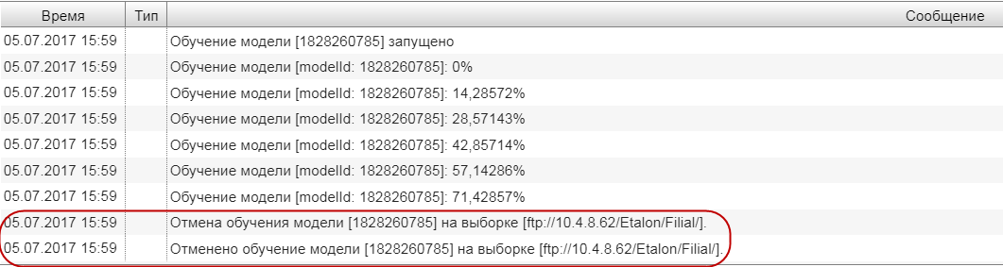
Рис. 121. Отмена процесса обучения
По окончании обучения будет выполнен переход на страницу «Статистика классификации», пример которой показан на Рис. 122.
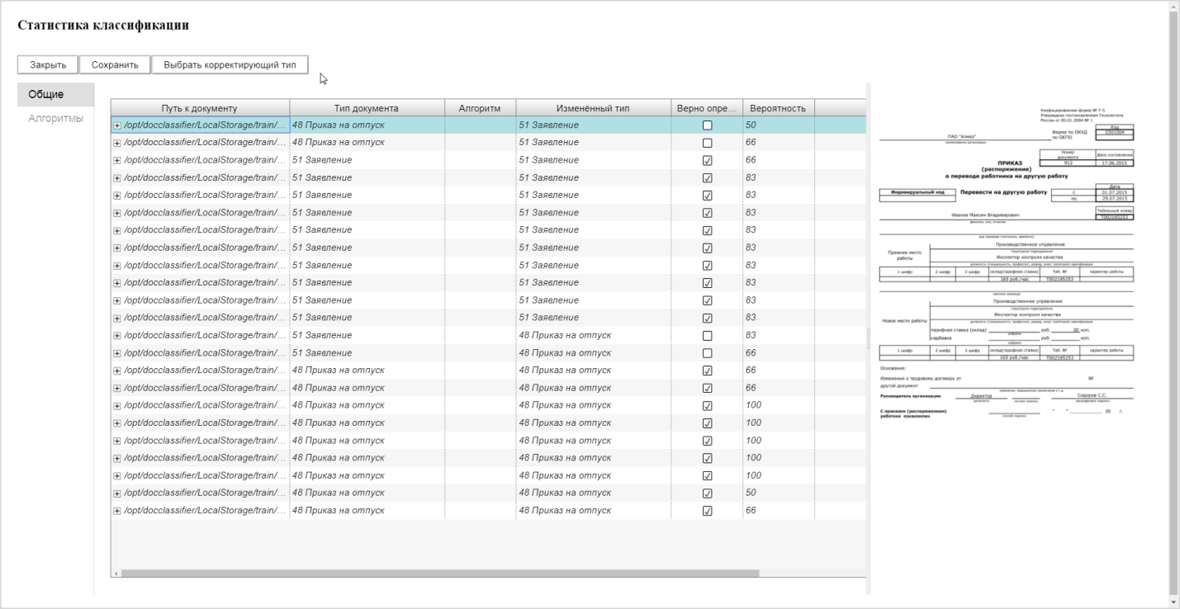
Рис. 122. Статистика классификации. Вкладка «Общие»
- Примечание – Выполненные на сайте настройки будут удалены, если пользователь нажмет кнопку «Запустить обучение» (Рис. 101) или «Перезапустить обучение» (Рис. 106).
Для просмотра используемых алгоритмов следует подвести курсор к кнопке и нажать левую кнопку мыши.
В столбце Алгоритмы будут отображаться используемые алгоритмы (Рис. 123).
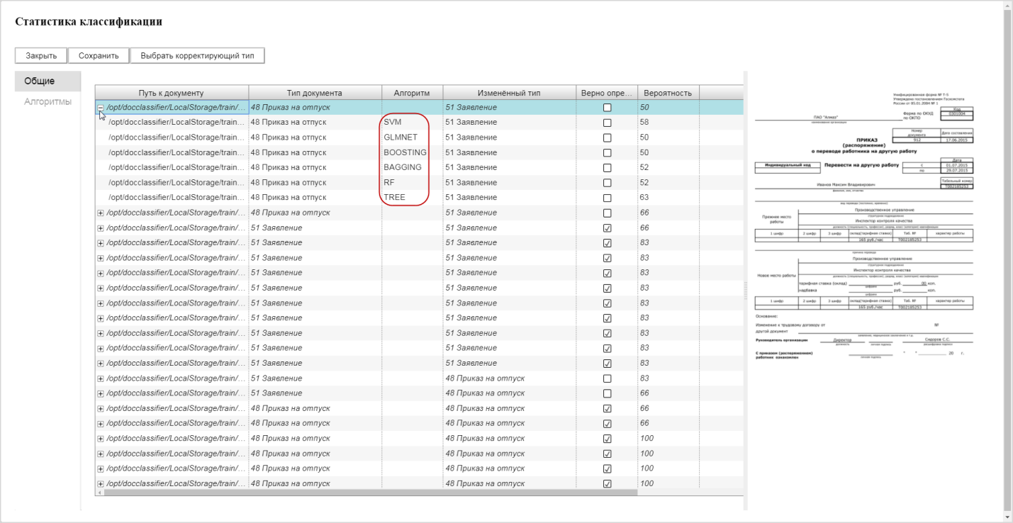
Рис. 123. Используемые алгоритмы. Вкладка «Общие»
Для просмотра используемых алгоритмов можно воспользоваться вкладкой «Алгоритмы» (Рис. 124).
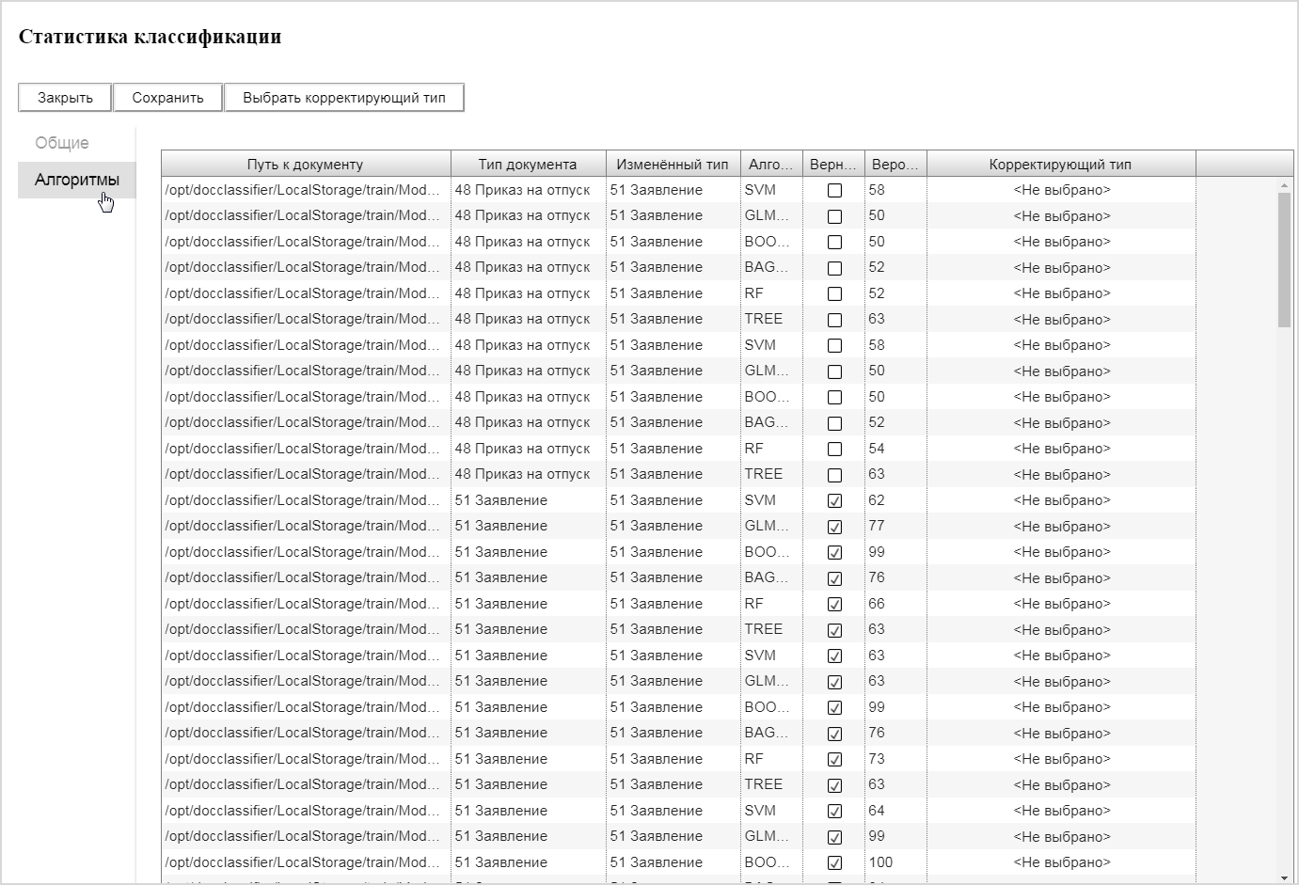
Рис. 124. Используемые алгоритмы. Вкладка «Алгоритмы»
В правой части страницы отображается ЭОД, выбранный в списке записей. Выбор ЭОД осуществляется по двойному нажатию левой кнопки мыши.
Для сохранения внесенных изменений используется кнопка «Сохранить» (см. Рис. 123).
Запустится процесс обучения модели.

Корректировка типа документа
Если в процессе автоклассификации получена низкая вероятность классификации, одной из возможных причин может являться тот факт, что ЭОД отнесен не к тому виду документа. Если тип документа определен неверно, то в столбце Верно определен не проставлен «флажок» (Рис. 125).
Для корректировки типа документа следует на странице «Статистика классификации» во вкладке «Общие»:
- нажать левую кнопку мыши на записи, тип ЭОД которой планируется изменить;
Выбранная запись будет выделена голубым цветом.
- нажать кнопку «Выбрать корректирующий тип» (Рис. 125);
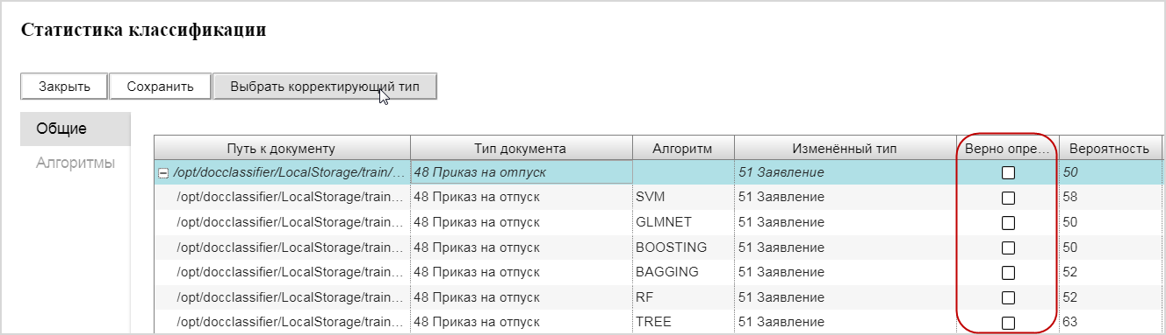
Рис. 125. Вызов корректирорвки типа документа
- в открывшемся спике типов документов выбрать нужное значение (Рис. 126);
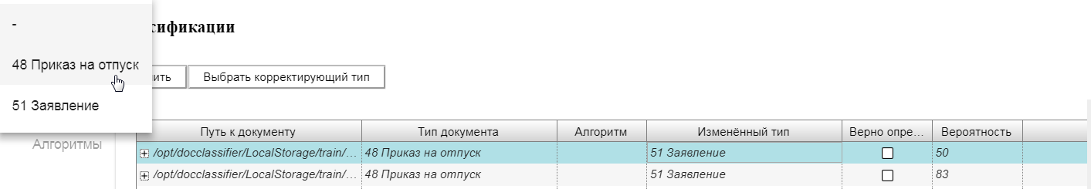
Рис. 126. Выбор типа документа
- выполнить изменения во всех записях ЭОД, тип документа которых определен неверно (в столбце Верно определен не проставлен «флажок»);
В столбце Верно определен будет проставлен «флажок» (Рис. 127).
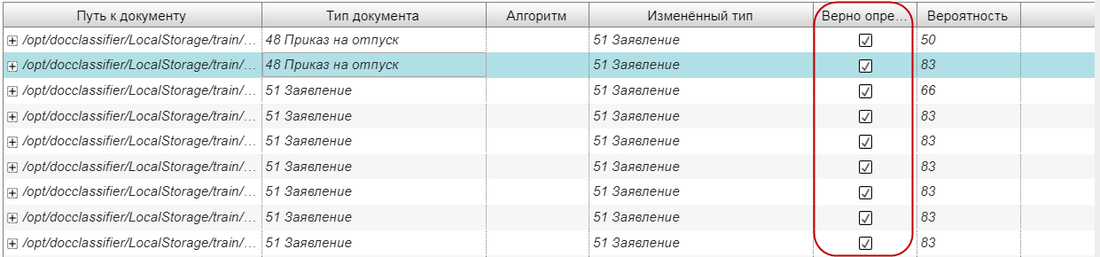
Рис. 127. Верно определен тип документа
- нажать кнопку «Сохранить».
Будет запущено переобучение модели (Рис. 128).
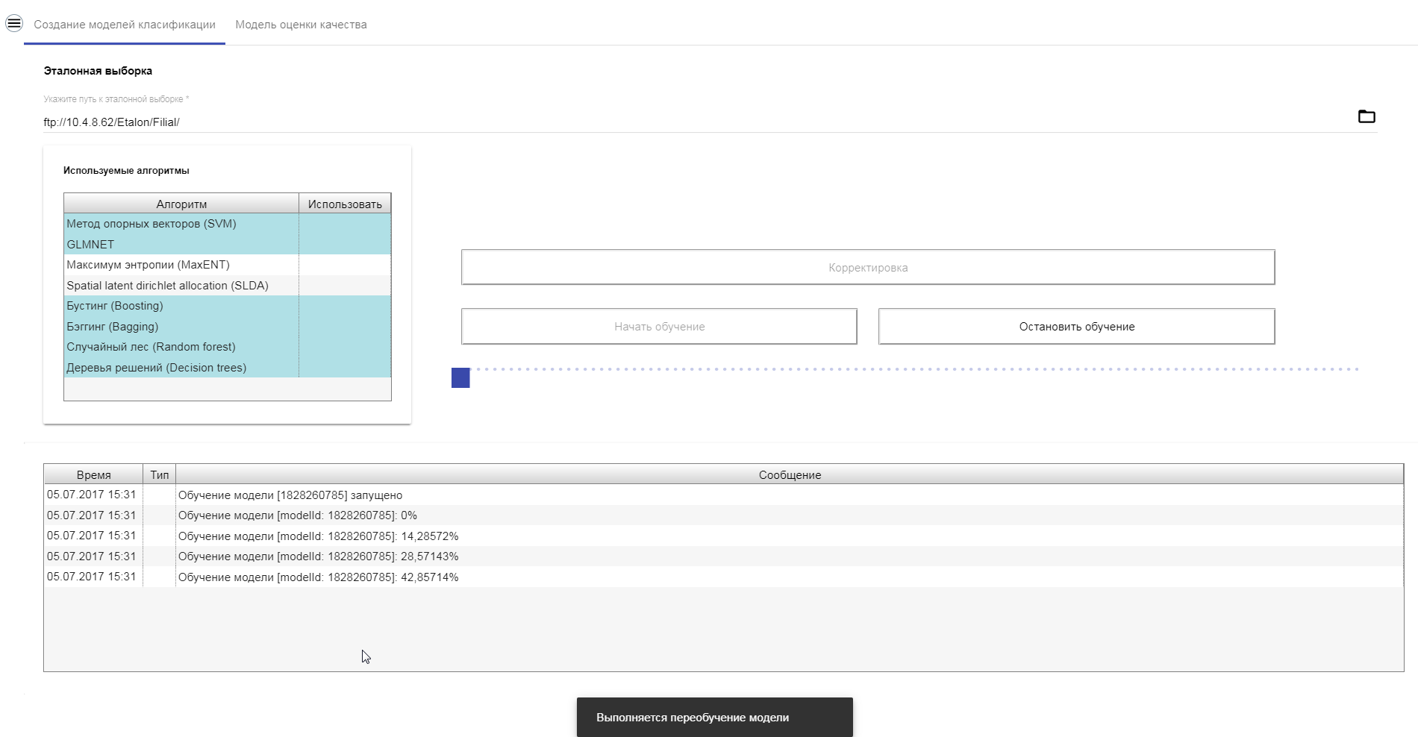
Рис. 128. Запущено переобучение
Откроется страница «Статистика классификации», на которой уже видно, что значение вероятности классификации увеличилось.
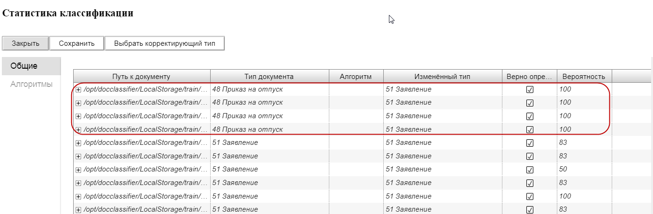
Рис. 129. Статистика классификации после переобучения
На странице вкладки «Алгоритмы» появятся значения в столбце Корректирующий тип.
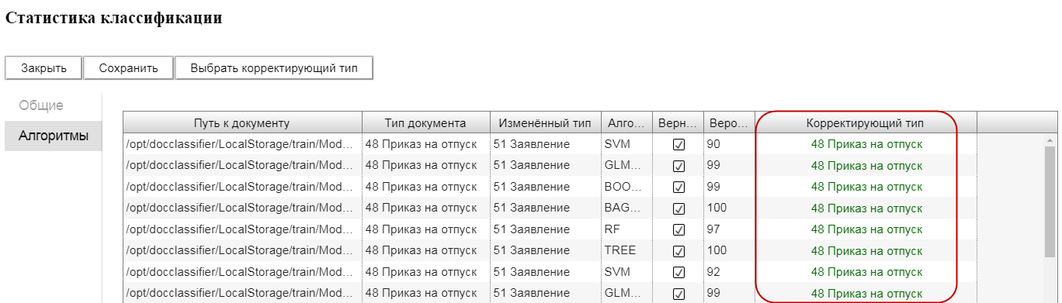
Рис. 130. Статистика классификации после переобучения.
Вкладка «Алгоритмы»
Кнопка «Закрыть» используется для возврата на страницу создания моделей классификации.

Создание модели оценки качества
Для перехода на страницу работы с моделью оценки качества необходимо на странице сайта настройки модели автоклассификации выбрать вкладку «Модель оценки качества» (Рис. 131);
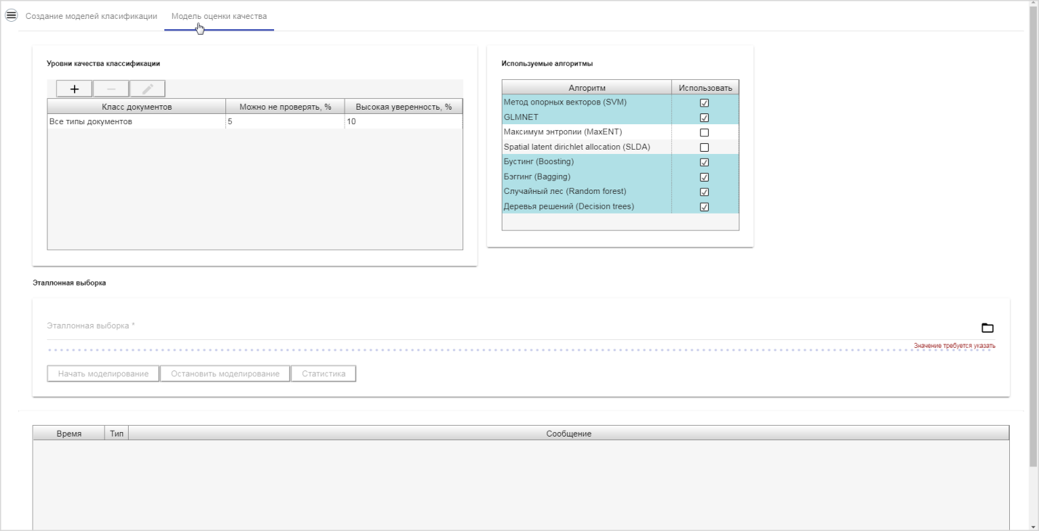
Рис. 131. Модель оценки качества
На странице работы с моделью оценки качества можно выполнить следующие действия:
- добавлять уровни классификации (п.п. 2.2.10.4.1);
- удалять уровни классификации (п.п. 2.2.10.4.2);
- уточнять виды документов (п.п. 2.2.10.4.3);
- изменять используемые алгоритмы (п.п. 2.2.10.2).

Добавление уровня качества классификации
Для добавления уровня качества классификации необходимо на странице работы с моделью оценки качества выполнить следующие действия:
- нажать кнопку (Рис. 132);
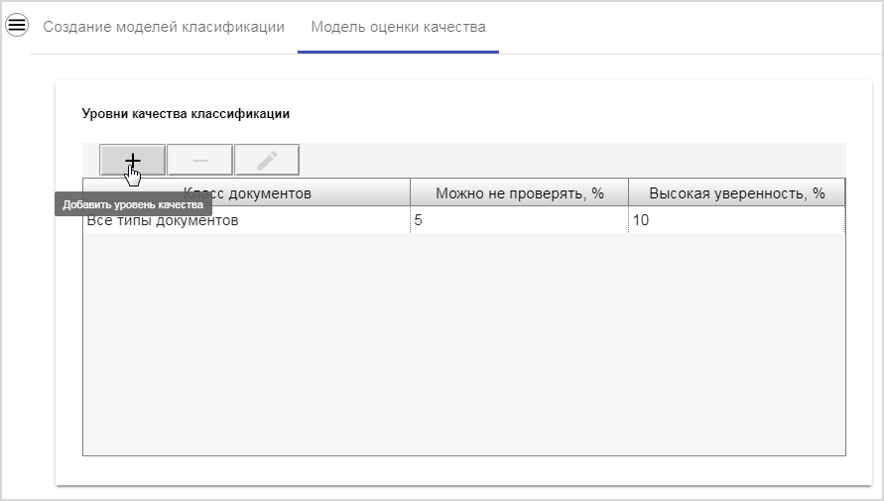
Рис. 132. Вызов добавления уровня классификации
- в окне «Добавить уровень качества классификации» левой кнопкой мыши выбрать тип документа, для которого будет устанавливаться уровень качества классификации (Рис. 133);
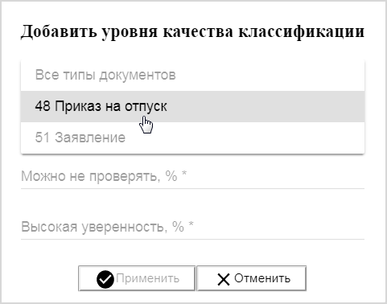
Рис. 133. Окно «Добавить уровень качества классификации»
- с помощью кнопок , которые появляются:
- при нажатии левой кнопки мыши в области ввода;
- при наведении курсора мыши к правой части области ввода
ввести необходимые значения в поля Можно не проверять и Высокая уверенность.
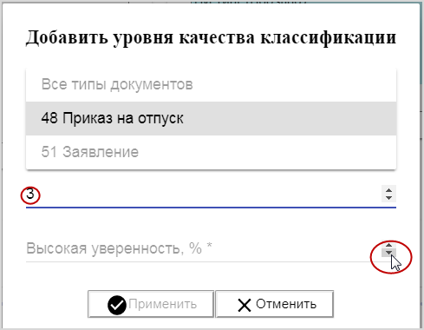
Рис. 134. Заполнение полей «Можно не проверять»
и «Высокая уверенность»
- нажать кнопку «Применить».
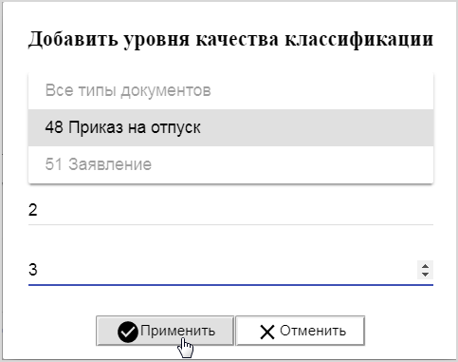
Рис. 135. Сохранение внесенной ифнормации
Созданная запись будет добавлена в список записей уровней качества классификации.

Удаление уровня качества классификации
Для удаления уровня качества классификации необходимо на странице работы с моделью оценки качества выполнить следующие действия:
- левой кнопкой мыши в списке записей уровней качества классификации выбрать запись, планируемую к удалению;
Запись будет выделена голубым цветом (Рис. 136).
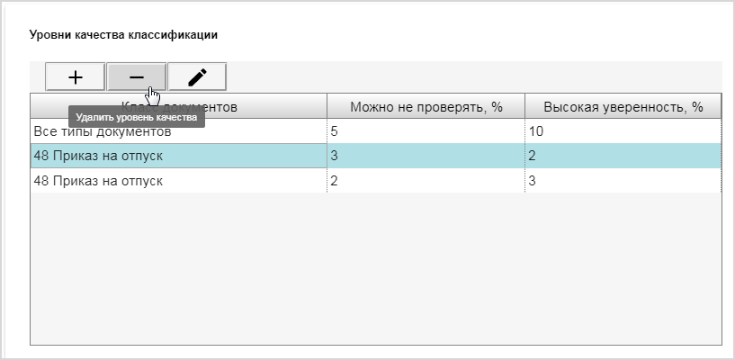
Рис. 136. Удаление уровня качества классификации
- нажать кнопку (см. Рис. 136).
Выбранная запись уровня качества классификации будет удалена из списка записей уровней качества классификации.

Уточнение вида документа
Для изменения вида документа необходимо на странице работы с моделью оценки качества выполнить следующие действия:
- левой кнопкой мыши в списке записей уровней качества классификации выбрать запись, для которой планируется изменить вид документа;
Запись будет выделена голубым цветом (Рис. 137).
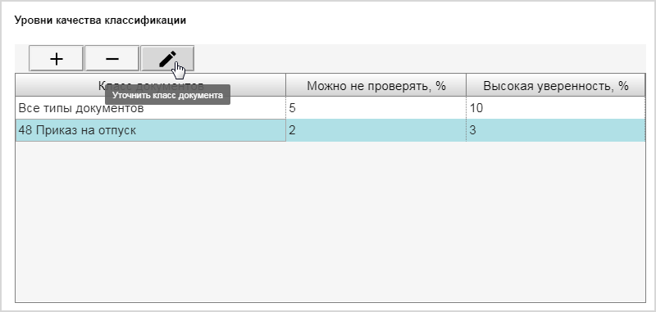
Рис. 137. Вызов изменения вида документа
- нажать кнопку 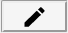 (см. Рис. 137);
- выбрать нужное значение из списка (Рис. 138);
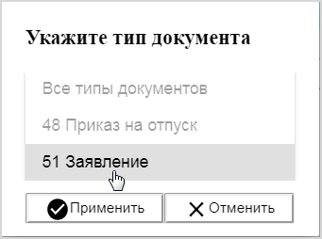
Рис. 138. Вызов изменения вида документа
- нажать кнопку «Применить».
Значение вида документа для выбранной записи уровня качества классификации будет изменено.

Создание передачи ЭОД на обработку
Настройка передачи ЭОД для загрузки к «нарезке» может выполняться двумя способами:
- созданием горячей папки;
- созданием передачи.
- Примечание – Правила настройки папок аналогичны настройкам рабочих папок, описанных в п.п. 2.2.1.

Создание горячей папки на загрузку ЭОД к обработке
Для создания горячей папки необходимо:
- перейти на страницу работы с проектом;
- нажать на ссылку Загрузка;
Откроется страница, подобная представленной на Рис. 139.
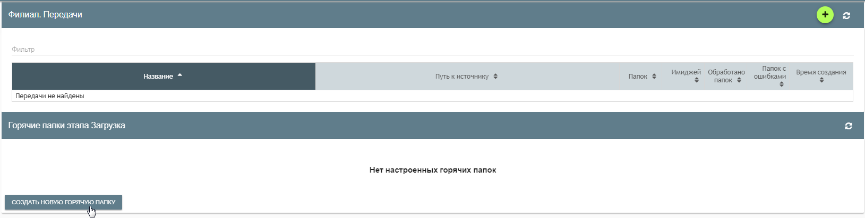
Рис. 139. Страница работы с горячими папками
- нажать кнопку «Создать новую горячую папку» (см. Рис. 139);
- в открывшемся окне создания горячей папки заполнить поля (Рис. 140):
- Источник;
- Логин и Пароль для доступа к Источнику;
- Рабочая папка;
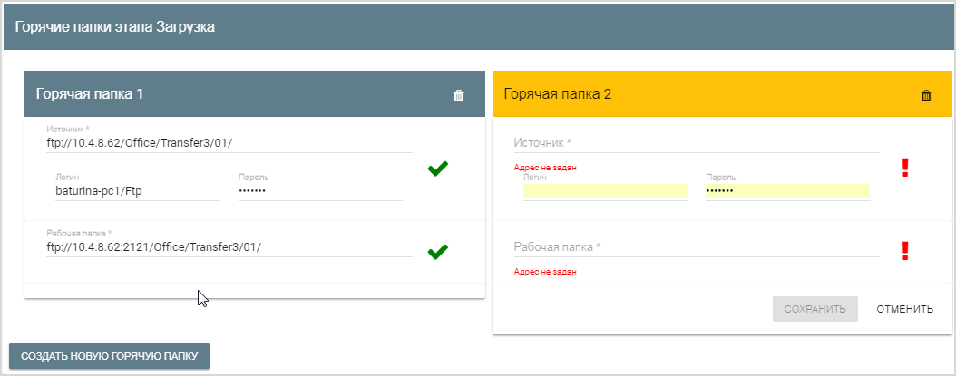
Рис. 140. Страница работы с горячими папками
Может быть создано несколько горячих папок.
В процессе работы ПО «Фрагмент» отсканированные ЭОД копируются из источника, доступ к которому осуществляется по логину и паролю, в рабочую папку, доступ к которой открыт любому анонимному пользователю без логина и пароля. Рабочая папка получает то же имя, что и папка в источнике с добавлением к нему суффикса с датой и временем ее создания. Например, для папки в источнике «Передача 1», при переносе ее в рабочую папку 01 июня 2017 года в 12:00 будет создана рабочая папка «Передача 1_20170601_120000». Это позволит в дальнейшем ещё раз скопировать в источник папку с названием «Передача 1» и успешно получить из нее новую рабочую папку с другим именем.

Создание передачи
Для создания передачи необходимо:
- вызвать окно «Загрузка имиджей в обработку» одним из следующих способов:
- нажав кнопку , расположенную в правом верхнем углу страницы работы с горячими папками (Рис. 141);
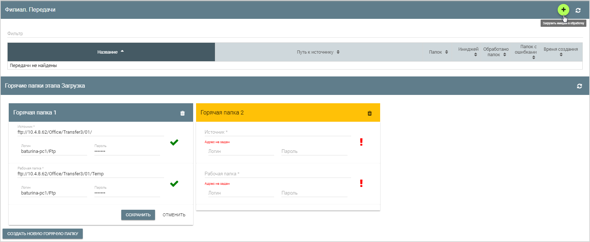
Рис. 141. Вызов окна настройки папки загрузки ЭОД в обработку.
Способ 1
- нажав кнопку , расположенную справа в области «Передача отсканированных образов» страницы работы с выбранным проектом (Рис. 142);
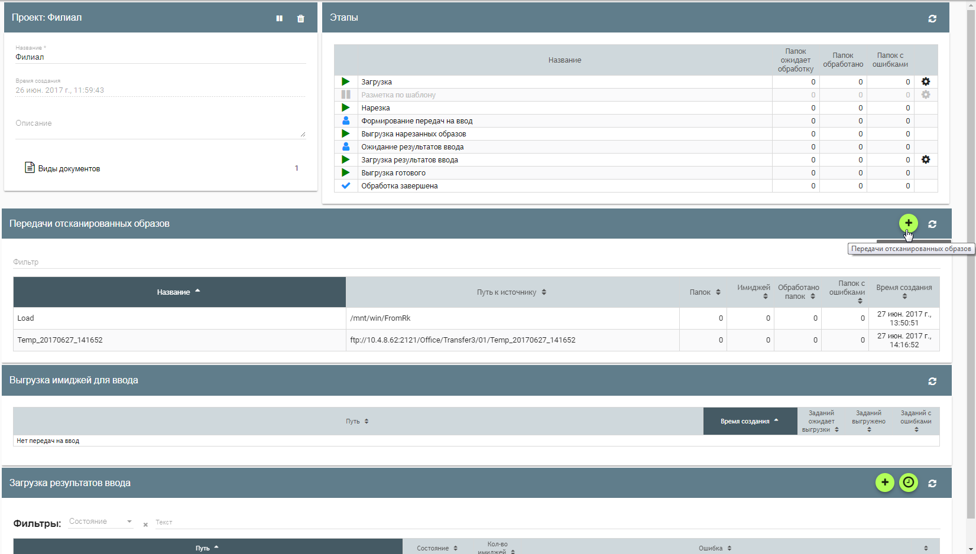
Рис. 142. Вызов окна настройки папки загрузки ЭОД в обработку.
Способ 2
- нажав кнопку «+Новая передача», расположенную в области выбранного проекта на странице списка проектов (Рис. 143);
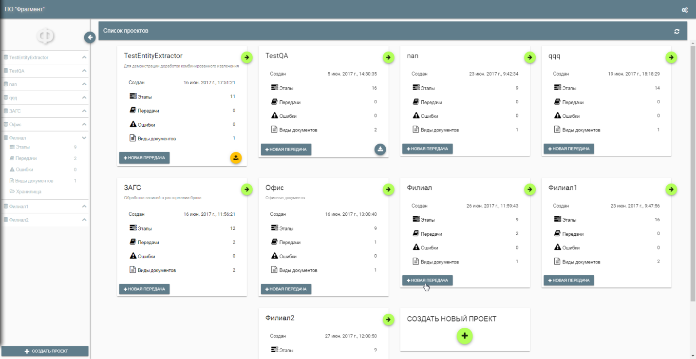
Рис. 143. Вызов окна настройки папки загрузки ЭОД в обработку.
Способ 3
Откроется окно «Загрузка имиджей в обработку».
- заполнить поля, обязательные к заполнению:
- Путь к папке с имиджами для загрузки;
- Название;
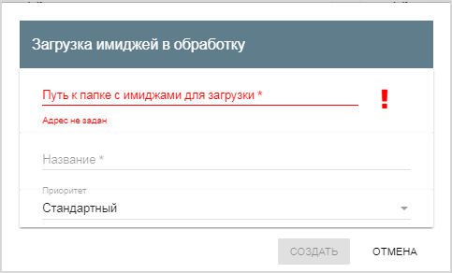
Рис. 144. Настройка загрузки ЭОД в обработку
- при необходимости изменить приоритет обработки папки, выбрав из открывающегося по кнопке списка приоритетов обработки нужное значение (Рис. 145);
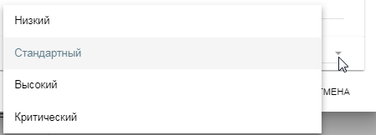
Рис. 145. Список значений приоритета обработки
- нажать кнопку «Создать» (Рис. 146).
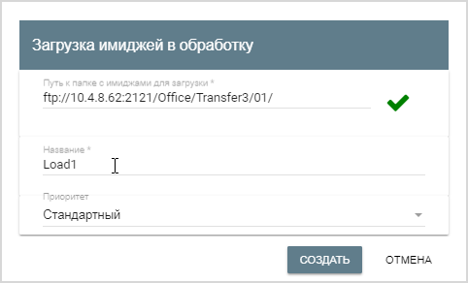
Рис. 146. Список значений приоритета обработки
В правой верхней части страницы появится сообщение об успешной регистрации передачи (Рис. 147).
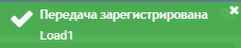
Рис. 147. Сообщение об успешной регистрации передачи
При настройке передачи выполняется проверка, не используется ли уже создаваемая папка. Если такая папка уже есть, выдается сообщение об ошибке, подобное представленному на Рис. 148.
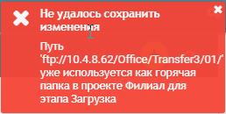
Рис. 148. Сообщение об ошибке при создании передачи

Настройка ввода результатов ретроконверсии
Настройка ввода результатов ретроконверсии для загрузки в БД и хранилище ПО «Фрагмент» может выполняться двумя способами:
- созданием горячей папки ввода результатов ретроконверсии;
- настройкой пути для задания на загрузку результатов ввода.
- Примечание – Правила настройки папок аналогичны настройкам рабочих папок, описанных в п.п. 2.2.1.

Создание горячей папки ввода результатов ретроконверсии
Для создания горячей папки ввода результатов ретроконверсии необходимо:
- перейти на страницу работы с проектом;
- нажать на ссылку Загрузка результатов ввода;
Откроется страница, подобная представленной на Рис. 149.
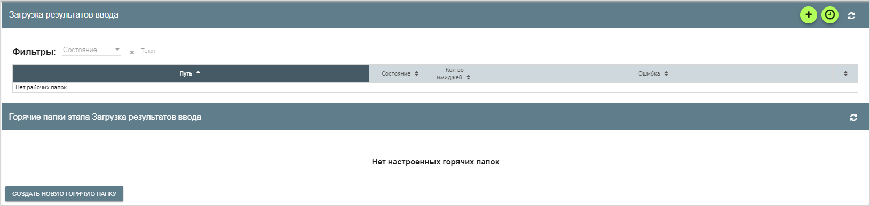
Рис. 149. Страница работы с загрузками результатов ввода
- нажать кнопку «Создать новую горячую папку» (см. Рис. 149);
- в открывшемся окне создания горячей папки заполнить поля (Рис. 150):
- Источник;
- Логин и Пароль для доступа к Источнику;
- Рабочая папка;
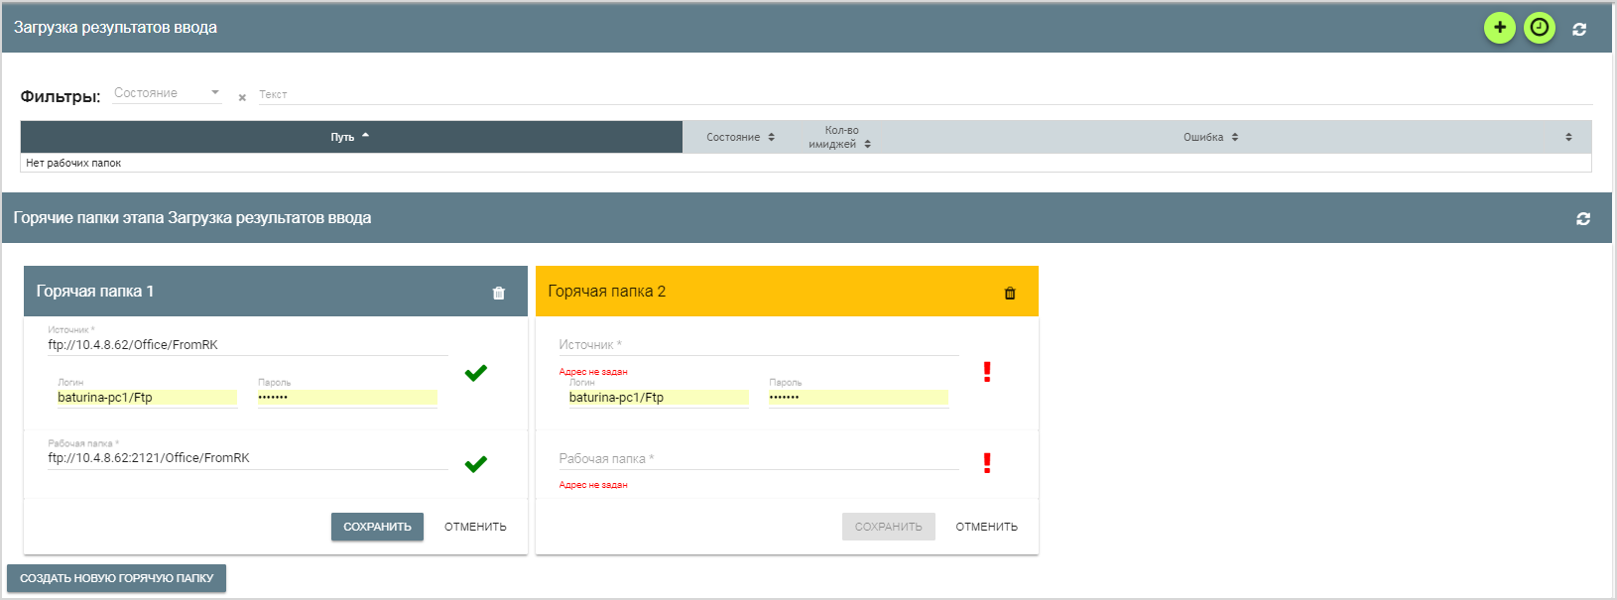
Рис. 150. Страница работы с горячими папками
Может быть создано несколько горячих папок.
В процессе работы ПО «Фрагмент» результаты ретроконверсии копируются из источника, доступ к которому осуществляется по логину и паролю, в рабочую папку, доступ к которой открыт любому анонимному пользователю без логина и пароля.

Настройка пути для задания на загрузку результатов ввода
Для настройки пути к папке с результатами ввода необходимо:
- вызвать окно «Задание на загрузку результатов ввода» одним из следующих способов:
- нажав кнопку , расположенную в правом верхнем углу страницы работы с загрузкой результатов ввода (Рис. 151);
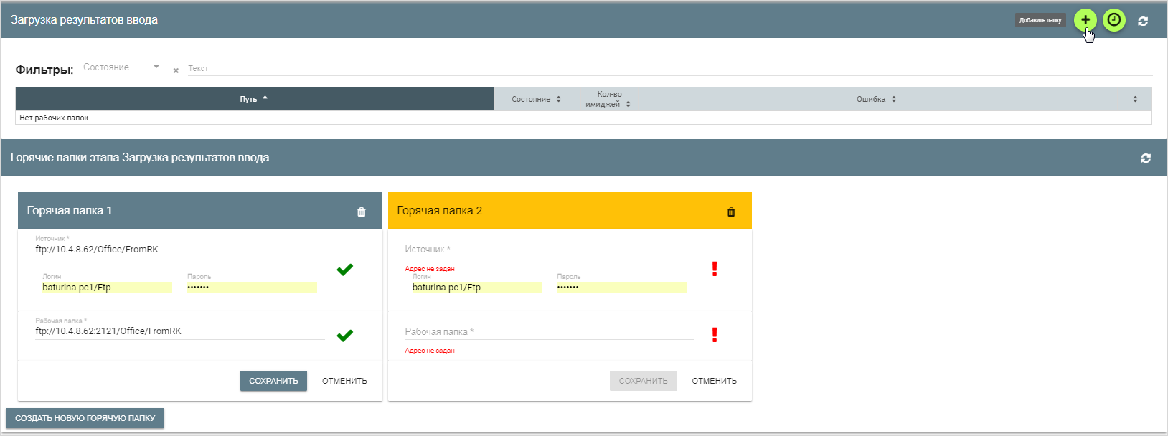
Рис. 151. Вызов окна загрузки результатов ввода.
Способ 1
- нажав кнопку , расположенную справа в области «Загрузка результатов ввода» страницы работы с выбранным проектом (Рис. 152);
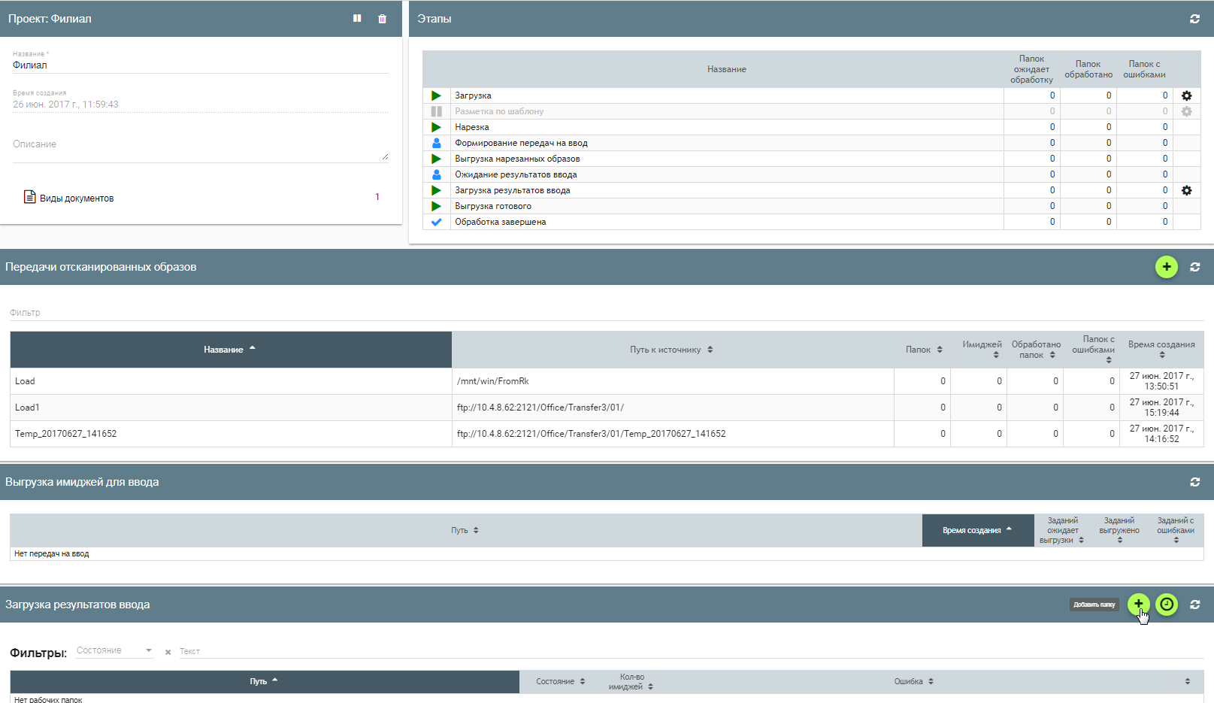
Рис. 152. Вызов окна загрузки результатов ввода.
Способ 2
Откроется окно «Задание на загрузку результатов ввода».
- заполнить поля, обязательные к заполнению:
- Путь к папке с результатами ввода;
- Название;
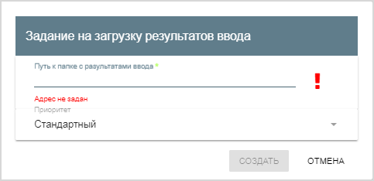
Рис. 153. Настройка загрузки результатов ввода
- при необходимости изменить приоритет обработки папки, выбрав из открывающегося по кнопке списка значений приоритета обработки нужное значение (Рис. 154);
Рис. 154. Список значений приоритета обработки
- нажать кнопку «Создать» (Рис. 155).
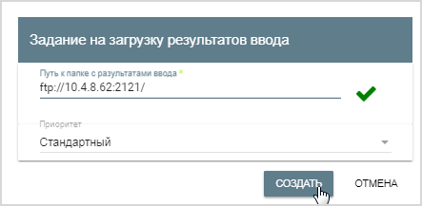
Рис. 155. Список значений приоритета обработки
В правой верхней части страницы появится сообщение об успешном создании задания (Рис. 156).

Рис. 156. Сообщение об успешном создании задания

Процесс обработки

Проверка выполненных настроек
Перед запуском процесса обработки ЭОД рекомендуется выполнить проверку выполненных настроек.
Сделать это можно на странице работы с этапами обработки во вкладке «Настройки». Следует нажать последовательно левую кнопку мыши на строке каждого из этапов проекта, проанализировать информацию, отображаемую в области «Обратите внимание» и убедиться, что отображается сообщение «Проблем настройки не обнаружено».
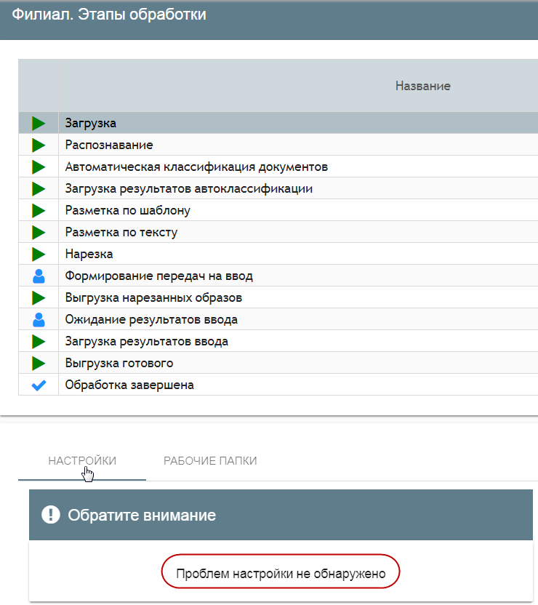
Рис. 157. Проверка настроек этапа

Обработка ЭОД
После проверки всех настроек проекта можно переходить к непосредственной работе с ЭОД, выполнив следующие шаги:
- поместить полученные в результате сканирования ЭОД в папку;
- создать передачу на обработку этой папки (п.п. 2.2.11).
Автоматически запустится процесс обработки папки с ЭОД.
Для отслеживания процесса обработки следует перейти на страницу работы с данным проектом (Рис. 158) и далее на страницу просмотра этапов обработки, нажав на ссылку Этапы (Рис. 159).
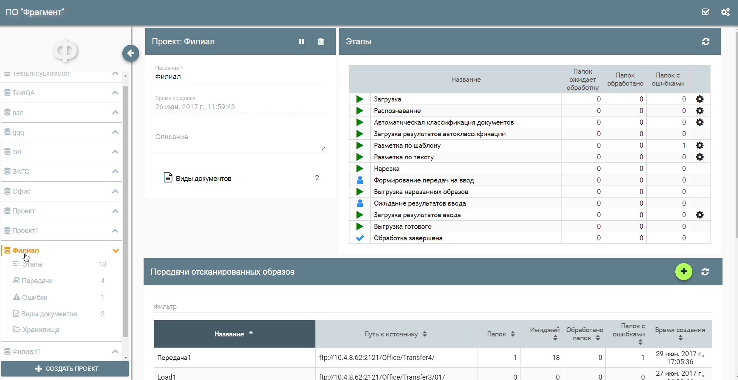
Рис. 158. Страница работы с проектом
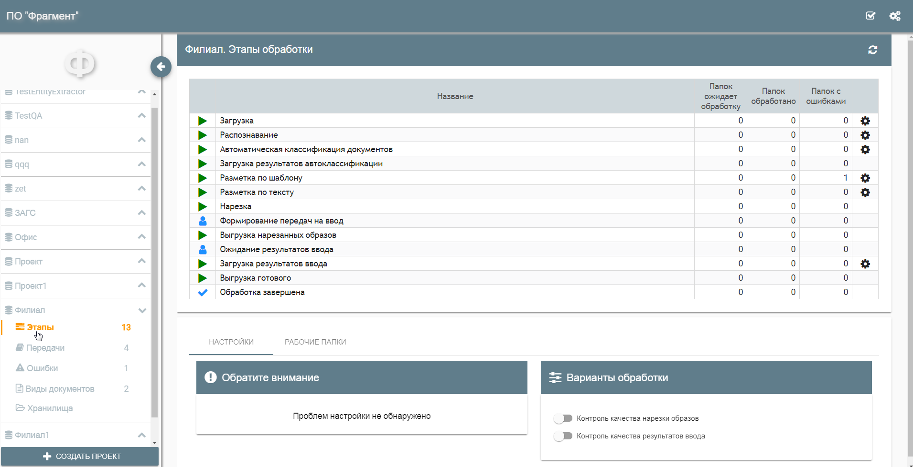
Рис. 159. Страница просмотра этапов
На странице просмотра этапов обработки динамически, в зависимости от этапа выполнения, в столбцах: Папок ожидает обработку, Папок обработано и Папок с ошибками,– будут отображаться цифры, информирующие о том, на каком этапе находится процесс обработки ЭОД.
- Примечание – На странице просмотра этапов обработки отображается не статистическая информация, а оперативная.
Если слева от записей этапов обработки ЭОД стоит иконка , это означает, что процесс обработки ЭОД будет выполняться автоматически при условии корректной обработки на предыдущем этапе.
Если в процессе обработки были обнаружены ошибки, передача на следующий этап может быть не выполнена, как с передачей на этап «Разметка по тексту» с этапа «Разметка по шаблону» (Рис. 160).
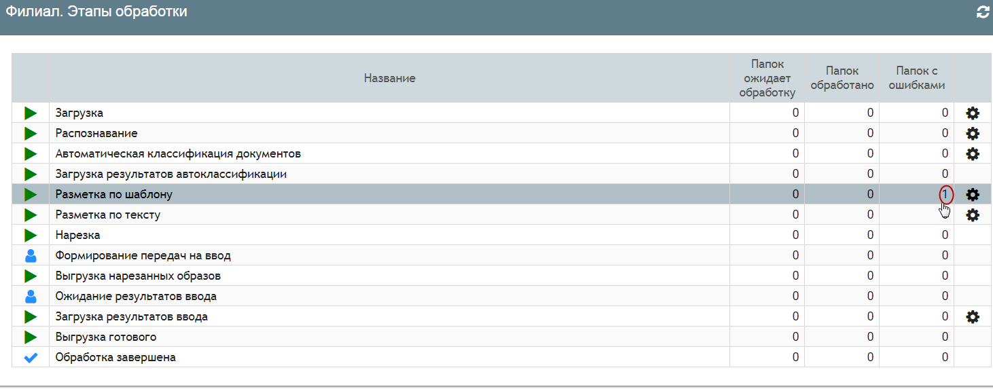
Рис. 160. Ошибка на этапе обработки
Помимо этапов автоматической обработки ЭОД в процессе обработки присутствуют этапы, требующие участия пользователя. Слева от записей таких этапов стоит иконка .
Этапами, требующими участия пользователя, относятся:
- Формирование передачи на ввод;
- Контроль качества;
- Контроль качества ввода.

Формирование передачи на ввод
Формировать передачу на ввод следует при ненулевом значении в столбце Папок ожидает обработку (Рис. 161).
Для формирования передачи на ввод следует:
- подвести курсор к иконке , стоящей слева от записи этапа «Формирование передач на ввод», и нажать левую кнопку мыши;
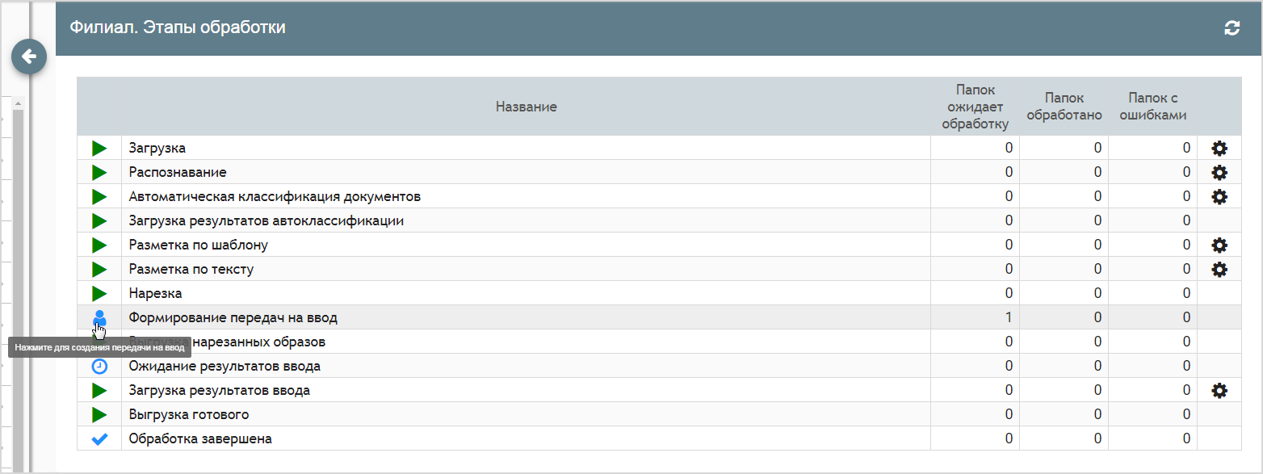
Рис. 161. Ошибка на этапе обработки
- в открывшемся окне «Выгрузка имиджей для ввода» нажать кнопку «Создать задание»;
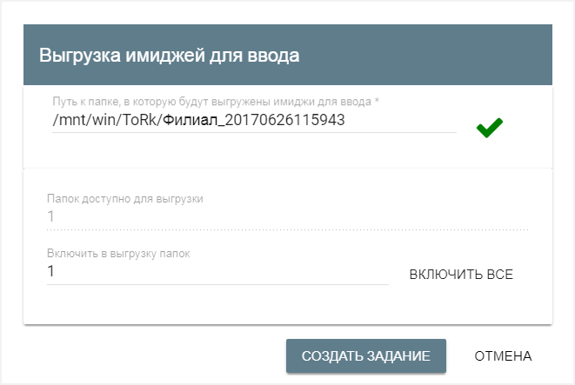
Рис. 162. Выгрузка «нарезанных» ЭОД для передачи на ретроконверсию
В поле Папок доступно для выгрузки может быть задано не одна, а несколько папок. Для включения в задание на выгрузку всех доступных для выгрузки папок используется кнопка «Включить все».
При корректном формировании задания на выгрузку «нарезанных» ЭОД для передачи на ретроконверсию (ввод) в правой части страницы отобразится соответствующее сообщение (Рис. 163).

Рис. 163. Сообщение об успешном создании задания
для выгрузки на ввод
Если процесс формирования задания для передачи на ввод инициирован при нулевом количестве папок к обработке, будет выдано информационное сообщение (Рис. 164).
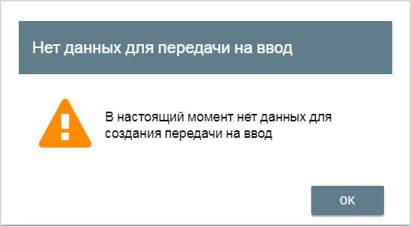
Рис. 164. Сообщение об отсутствии данных для передачи на ввод (ретроконверсию)

Приостановка этапа работы
На странице работы с проектом имеется возможность приостановки конкретного этапа или нескольких этапов проекта.
Для приостановки этапа необходимо:
- подвести курсор к иконке , стоящей слева от записи этапа, который планируется приостановить, и нажать левую кнопку мыши;
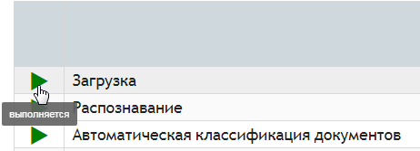
Рис. 165. Вызов приостановки этапа
- нажать кнопку «OK» в открывшемся диалоговом окне «Приостановка работы этапа».
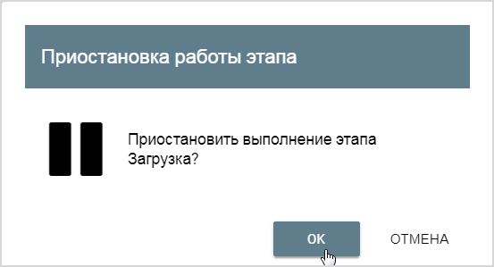
Рис. 166. Вызов приостановки этапа
В правом верхнем углу страницы появится сообщение об успешном выполнении обновления выбранного этапа.

Рис. 167. Сообщение об успешном выполнении этапа
В списке этапов запись приостановленного этапа будет серого цвета, и слева от записи появится иконка .
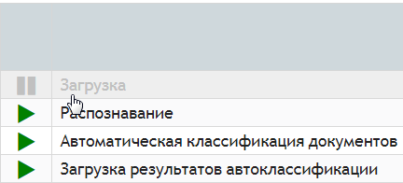
Рис. 168. Вызов приостановки этапа

Возобновление работы этапа
Для возобновления работы этапа необходимо:
- подвести курсор к иконке , стоящей слева от записи этапа, работу которого планируется возобновить, и нажать левую кнопку мыши;
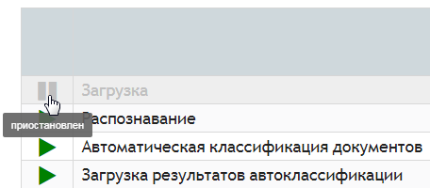
Рис. 169. Вызов приостановки этапа
- нажать кнопку «OK» в открывшемся диалоговом окне «Запуск работы этапа».
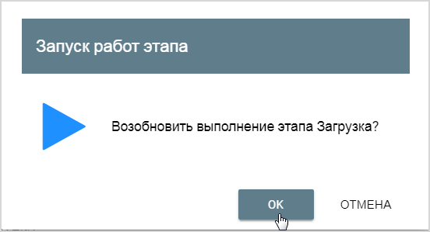
Рис. 170. Вызов приостановки этапа
В правом верхнем углу страницы появится сообщение об успешном выполнении обновления выбранного этапа.
Рис. 171. Сообщение об успешном выполнении этапа

Блокировка обработки папок
Блокировка обработки папок выполняется на странице работы с этапами обработки во вкладке «Рабочие папки».
Для блокировки обработки папок необходимо:
- из списка этапов левой кнопкой мыши выбрать этап, обработку папок которого планируется заблокировать;
- если включен режим автоматического обновления, с помощью кнопки  выключить его (Рис. 172).
Рис. 172. Страница просмотра этапов
Иконка будет заменена на иконку .
- нажать левую кнопку мыши на записи (Рис. 173);
Слева от иконки появится ..
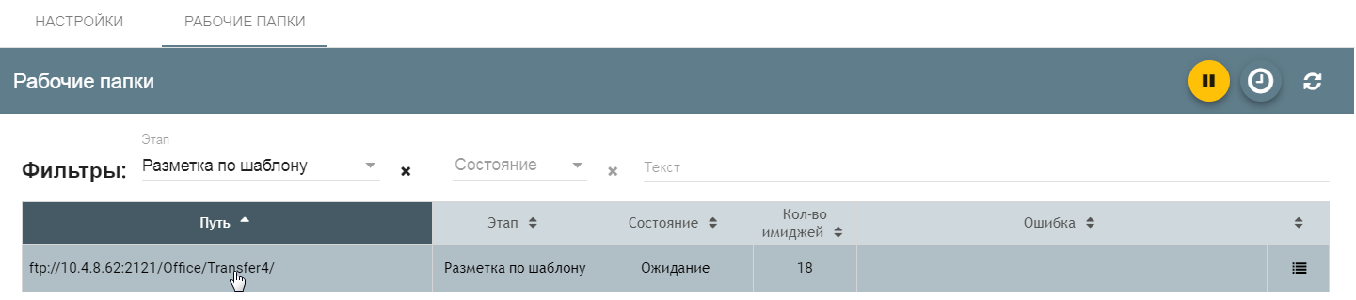
Рис. 173. Блокировка обработки
- нажать кнопку (Рис. 174);
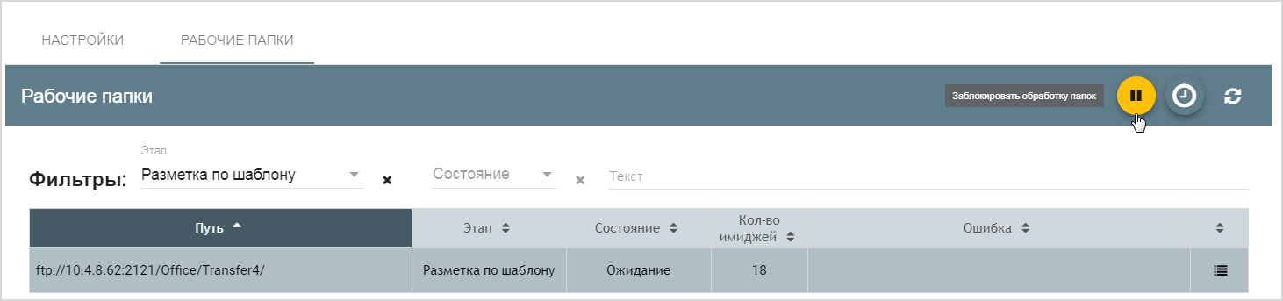
Рис. 174. Вызов блокировки обработки
Слева от иконки появится ., и статус состояния обработки рабочей папки этапа будет изменен на значение «Заблокирована».
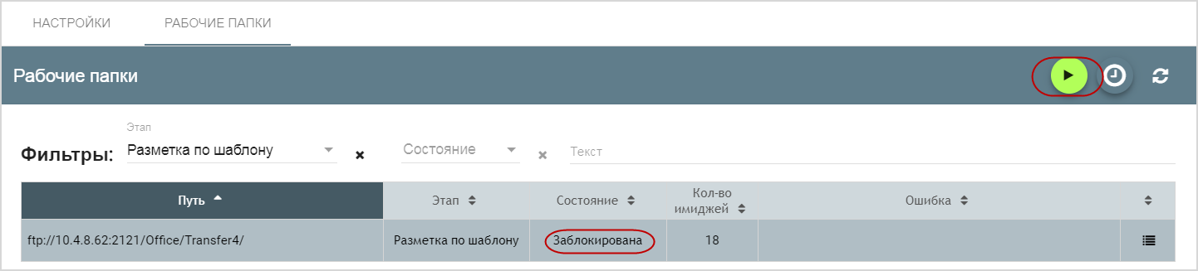
Рис. 175. Заблокированная обработка

Разблокировка обработки папок
Для разблокировки обработки папок необходимо:
- из списка этапов левой кнопкой мыши выбрать этап, обработку папок которого планируется разблокировать;
- нажать кнопку (Рис. 176);
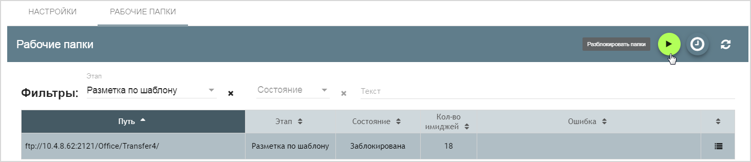
Рис. 176. Разблокировка обработки папки

Анализ ошибки
Если на каком-то этапе процесса обработки обнаруживается ошибка (в приведенном на Рис. 159 примере ошибка обнаружена на этапе «Разметка по шаблону»), для просмотра ее следует:
- нажать на строке данного этапа левую кнопку мыши или выбрать вкладку «Рабочие папки» (Рис. 177);
Переход к просмотру записей ошибок возможен также при нажатии на ссылку Ошибки в области навигации по проекту (Рис. 178).
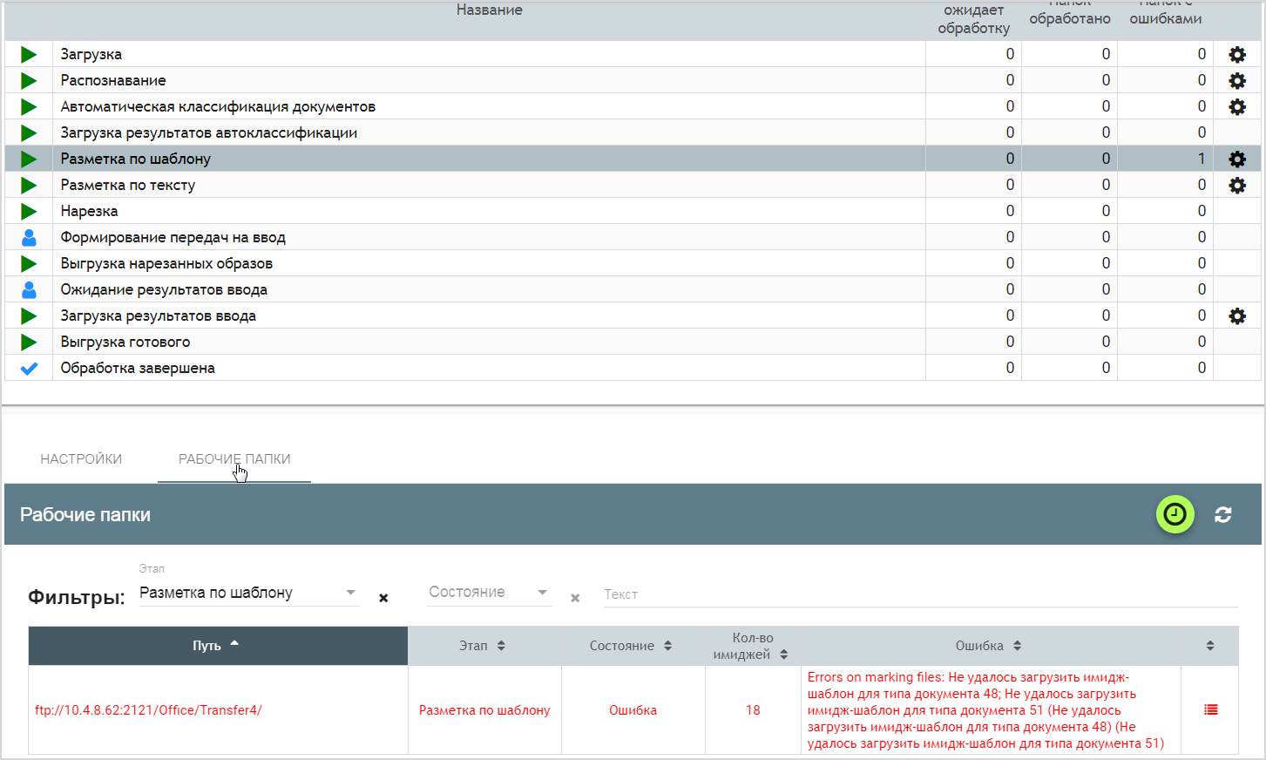
Рис. 177. Ошибка разметки по шаблону
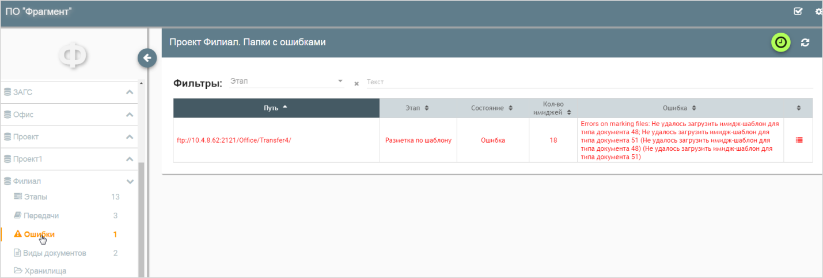
Рис. 178. Вызов просмотра записей ошибок обработки ЭОД
- нажать на иконку , стоящую справа от записи в области (Рис. 179).
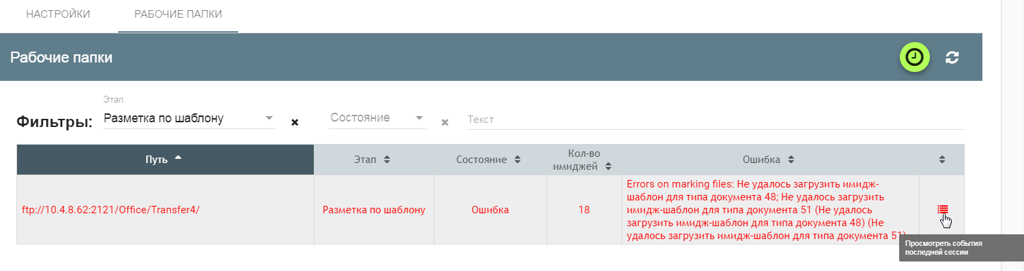
Рис. 179. Вызов просмотра информации о последнем событии
Откроется окно отображения журнала событий, подобное представленному на Рис. 180. По умолчанию отображается последнее зарегистрированное событие.
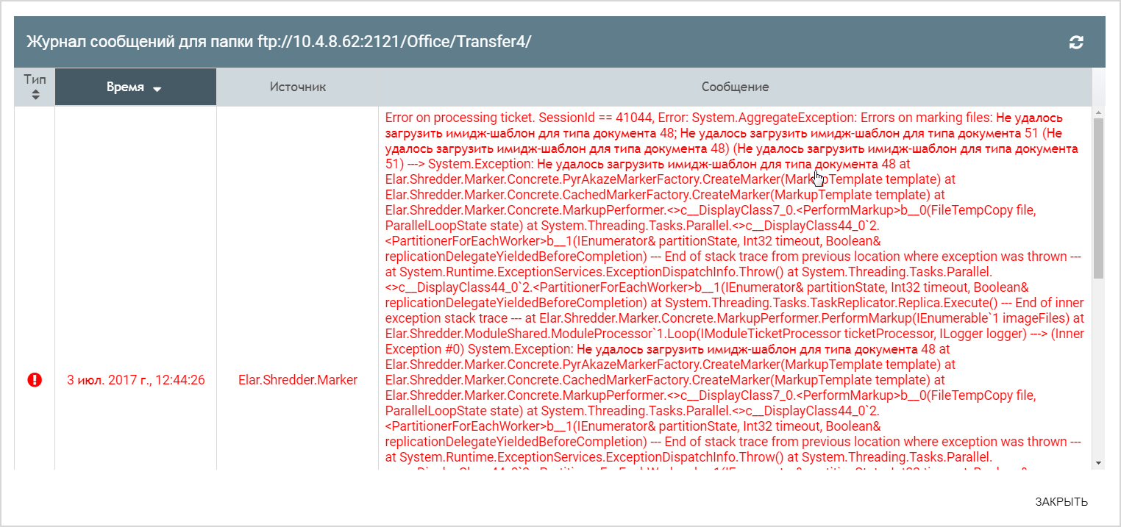
Рис. 180. Вызов просмотра информации о последнем событии
Журнал событий может быть отсортирован по типу или времени события.
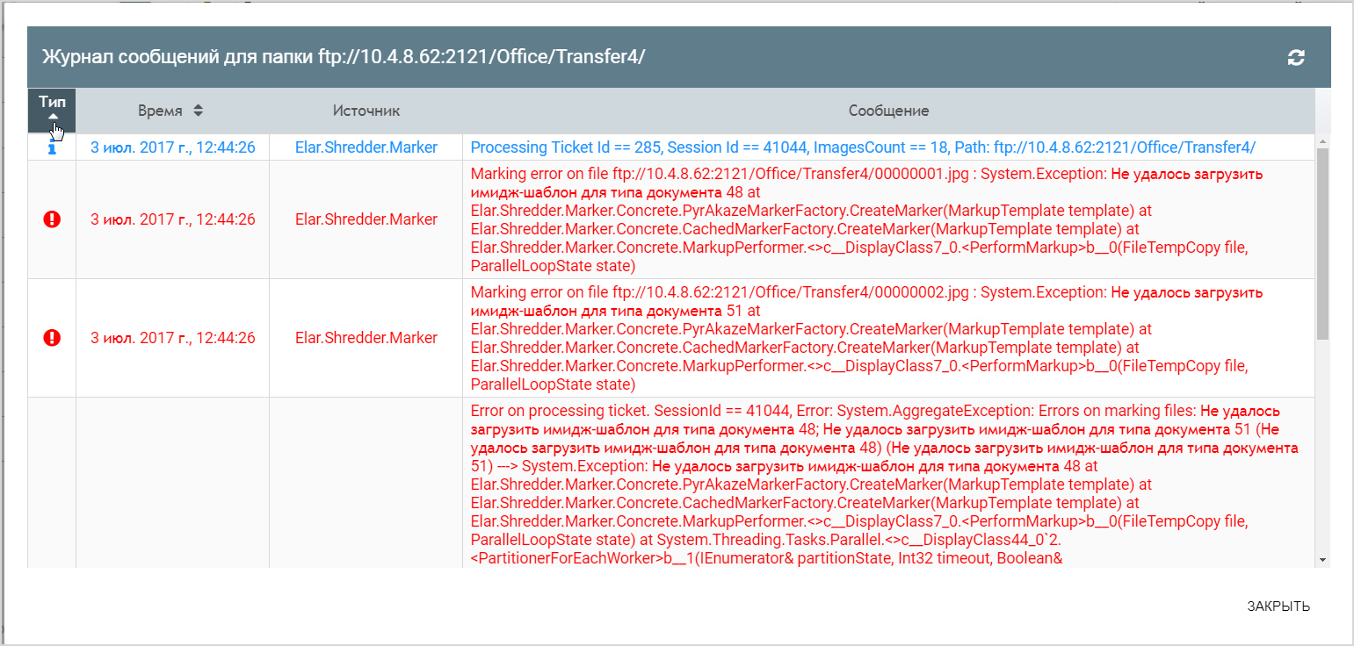
Рис. 181. Сортировка по типу события
Для того чтобы выйти из режима просмотра журнала событий, следует воспользоваться кнопкой «Закрыть», расположенной в правом нижнем углу окна просмотра журнала событий.

Выход из ПО «Фрагмент»
Для выхода из ПО «Фрагмент» необходимо нажать на кнопку , расположенную в правой части вкладки, открытой в используемом браузере.

Приложение 1 – Пример XML-файла распознанных ЭОД

<?xml version="1.0" encoding="utf-8"?>
<Document adapter="01">
<Page w="4961" h="7017" dpix="600" dpiy="600">
<Text l="804" t="12" r="3356" b="244">
<Paragraph align="Left">
<Line baseline="109" l="1531" t="20" r="2846" b="125">
<Word l="1531" t="20" r="2541" b="125" lang="ru" fontName="Times New Roman" fontSize="16" fontStyle="Normal" spacing="0" suspicious="false" inDict="true" value="Аттестационный">
<Char l="1531" t="20" r="1623" b="109">А</Char>
<Char l="1627" t="50" r="1687" b="109">т</Char>
<Char l="1691" t="50" r="1751" b="109">т</Char>
<Char l="1759" t="49" r="1809" b="111">е</Char>
<Char l="1817" t="49" r="1867" b="111">с</Char>
<Char l="1872" t="50" r="1932" b="109">т</Char>
<Char l="1939" t="49" r="1995" b="111">а</Char>
<Char l="2004" t="50" r="2071" b="125">ц</Char>
<Char l="2079" t="50" r="2146" b="109">и</Char>
<Char l="2156" t="49" r="2212" b="111">о</Char>
<Char l="2220" t="50" r="2287" b="109">н</Char>
<Char l="2296" t="50" r="2363" b="109">н</Char>
<Char l="2371" t="50" r="2464" b="109">ы</Char>
<Char l="2474" t="24" r="2541" b="109">й</Char>
</Word>
<Word l="2541" t="24" r="2579" b="109" lang="ru" fontName="Times New Roman" fontSize="16" fontStyle="Normal" spacing="0" suspicious="false" inDict="false" value=" ">
<Char l="2541" t="24" r="2579" b="109"> </Char>
</Word>
<Word l="2579" t="49" r="2846" b="111" lang="ru" fontName="Times New Roman" fontSize="16" fontStyle="Normal" spacing="0" suspicious="false" inDict="true" value="лист">
<Char l="2579" t="50" r="2647" b="111">л</Char>
<Char l="2655" t="50" r="2722" b="109">и</Char>
<Char l="2732" t="49" r="2782" b="111">с</Char>
<Char l="2787" t="50" r="2846" b="109">т</Char>
</Word>
</Line>
</Paragraph>
<Paragraph align="Left">
<Line baseline="213" l="834" t="154" r="3339" b="244">
<Word l="834" t="154" r="1131" b="233" lang="ru" fontName="Times New Roman" fontSize="11" fontStyle="Bold, Underline" spacing="-4" suspicious="false" inDict="true" value="Период">
<Char l="834" t="154" r="900" b="214">П</Char>
<Char l="905" t="172" r="940" b="215">е</Char>
<Char l="946" t="172" r="989" b="233">р</Char>
<Char l="996" t="173" r="1040" b="214">и</Char>
<Char l="1047" t="172" r="1086" b="215">о</Char>
<Char l="1089" t="173" r="1131" b="225">д</Char>
</Word>
<Word l="1131" t="172" r="1160" b="215" lang="ru" fontName="Times New Roman" fontSize="11" fontStyle="Bold, Underline" spacing="-4" suspicious="false" inDict="false" value=" ">
<Char l="1131" t="172" r="1160" b="215"> </Char>
</Word>
<Word l="1160" t="172" r="1446" b="225" lang="ru" fontName="Times New Roman" fontSize="11" fontStyle="Bold, Underline" spacing="-4" suspicious="false" inDict="true" value="оценки">
<Char l="1160" t="172" r="1199" b="215">о</Char>
<Char l="1206" t="173" r="1250" b="225">ц</Char>
<Char l="1257" t="172" r="1292" b="215">е</Char>
<Char l="1298" t="173" r="1342" b="214">н</Char>
<Char l="1350" t="172" r="1397" b="214">к</Char>
<Char l="1402" t="173" r="1446" b="214">и</Char>
</Word>
<Word l="1446" t="172" r="1475" b="214" lang="ru" fontName="Times New Roman" fontSize="11" fontStyle="Bold, Underline" spacing="-4" suspicious="false" inDict="false" value=" ">
<Char l="1446" t="172" r="1475" b="214"> </Char>
</Word>
<Word l="1475" t="172" r="1510" b="215" lang="ru" fontName="Times New Roman" fontSize="11" fontStyle="Bold, Underline" spacing="-4" suspicious="false" inDict="true" value="с">
<Char l="1475" t="172" r="1510" b="215">с</Char>
</Word>
<Word l="1510" t="154" r="1533" b="213" lang="ru" fontName="Times New Roman" fontSize="11" fontStyle="Bold, Underline" spacing="-4" suspicious="false" inDict="false" value=" ">
<Char l="1510" t="154" r="1533" b="213"> </Char>
</Word>
<Word l="1533" t="154" r="1557" b="213" lang="ru" fontName="Times New Roman" fontSize="11" fontStyle="Bold, Underline" spacing="-4" suspicious="false" inDict="false" value=" ">
<Char l="1533" t="154" r="1557" b="213"> </Char>
</Word>
<Word l="1557" t="154" r="1580" b="213" lang="ru" fontName="Times New Roman" fontSize="11" fontStyle="Bold, Underline" spacing="-4" suspicious="false" inDict="false" value=" ">
<Char l="1557" t="154" r="1580" b="213"> </Char>
</Word>
<Word l="1580" t="154" r="1604" b="213" lang="ru" fontName="Times New Roman" fontSize="11" fontStyle="Bold, Underline" spacing="-4" suspicious="false" inDict="false" value=" ">
<Char l="1580" t="154" r="1604" b="213"> </Char>
</Word>
<Word l="1604" t="154" r="1628" b="213" lang="ru" fontName="Times New Roman" fontSize="11" fontStyle="Bold, Underline" spacing="-4" suspicious="false" inDict="false" value=" ">
<Char l="1604" t="154" r="1628" b="213"> </Char>
</Word>
<Word l="1628" t="154" r="1803" b="211" lang="ru" fontName="Times New Roman" fontSize="11" fontStyle="Underline" spacing="-4" suspicious="true" inDict="false" value="08.11">
<Char l="1628" t="154" r="1663" b="211" suspicious="true">0</Char>
<Char l="1672" t="154" r="1704" b="211">8</Char>
<Char l="1715" t="202" r="1724" b="211">.</Char>
<Char l="1740" t="154" r="1761" b="210">1</Char>
<Char l="1782" t="154" r="1803" b="210" suspicious="true">1</Char>
</Word>
<Word l="1820" t="154" r="1999" b="211" lang="ru" fontName="Times New Roman" fontSize="11" fontStyle="Underline" spacing="-4" suspicious="true" inDict="false" value=".2007">
<Char l="1820" t="202" r="1829" b="211">.</Char>
<Char l="1837" t="154" r="1873" b="210">2</Char>
<Char l="1880" t="154" r="1915" b="211" suspicious="true">0</Char>
<Char l="1922" t="154" r="1957" b="211" suspicious="true">0</Char>
<Char l="1965" t="155" r="1999" b="211">7</Char>
</Word>
<Word l="1999" t="155" r="2023" b="213" lang="ru" fontName="Times New Roman" fontSize="11" fontStyle="Underline" spacing="-4" suspicious="false" inDict="false" value=" ">
<Char l="1999" t="155" r="2023" b="213"> </Char>
</Word>
<Word l="2023" t="155" r="2048" b="213" lang="ru" fontName="Times New Roman" fontSize="11" fontStyle="Underline" spacing="-4" suspicious="false" inDict="false" value=" ">
<Char l="2023" t="155" r="2048" b="213"> </Char>
</Word>
<Word l="2048" t="155" r="2072" b="213" lang="ru" fontName="Times New Roman" fontSize="11" fontStyle="Underline" spacing="-4" suspicious="false" inDict="false" value=" ">
<Char l="2048" t="155" r="2072" b="213"> </Char>
</Word>
<Word l="2072" t="155" r="2097" b="213" lang="ru" fontName="Times New Roman" fontSize="11" fontStyle="Underline" spacing="-4" suspicious="false" inDict="false" value=" ">
<Char l="2072" t="155" r="2097" b="213"> </Char>
</Word>
<Word l="2097" t="155" r="2122" b="213" lang="ru" fontName="Times New Roman" fontSize="11" fontStyle="Underline" spacing="-4" suspicious="false" inDict="false" value=" ">
<Char l="2097" t="155" r="2122" b="213"> </Char>
</Word>
<Word l="2122" t="177" r="2176" b="219" lang="ru" fontName="Times New Roman" fontSize="11" fontStyle="Underline" spacing="-4" suspicious="false" inDict="true" value="г.">
<Char l="2122" t="177" r="2158" b="218">г</Char>
<Char l="2162" t="205" r="2176" b="219">.</Char>
</Word>
<Word l="2176" t="240" r="2628" b="244" lang="ru" fontName="Times New Roman" fontSize="11" fontStyle="Normal" spacing="0" suspicious="false" inDict="true" value="__________">
<Char l="2176" t="240" r="2628" b="244">__________</Char>
</Word>
<Word l="2628" t="176" r="2718" b="219" lang="ru" fontName="Times New Roman" fontSize="11" fontStyle="Bold, Underline" spacing="-6" suspicious="false" inDict="true" value="по">
<Char l="2628" t="177" r="2672" b="218">п</Char>
<Char l="2679" t="176" r="2718" b="219">о</Char>
</Word>
<Word l="2718" t="154" r="2743" b="213" lang="ru" fontName="Times New Roman" fontSize="11" fontStyle="Bold, Underline" spacing="-6" suspicious="false" inDict="false" value=" ">
<Char l="2718" t="154" r="2743" b="213"> </Char>
</Word>
<Word l="2743" t="154" r="2769" b="213" lang="ru" fontName="Times New Roman" fontSize="11" fontStyle="Bold, Underline" spacing="-6" suspicious="false" inDict="false" value=" ">
<Char l="2743" t="154" r="2769" b="213"> </Char>
</Word>
<Word l="2769" t="154" r="2795" b="213" lang="ru" fontName="Times New Roman" fontSize="11" fontStyle="Bold, Underline" spacing="-6" suspicious="false" inDict="false" value=" ">
<Char l="2769" t="154" r="2795" b="213"> </Char>
</Word>
<Word l="2795" t="154" r="2821" b="213" lang="ru" fontName="Times New Roman" fontSize="11" fontStyle="Bold, Underline" spacing="-6" suspicious="false" inDict="false" value=" ">
<Char l="2795" t="154" r="2821" b="213"> </Char>
</Word>
<Word l="2821" t="154" r="3190" b="211" lang="ru" fontName="Times New Roman" fontSize="11" fontStyle="Underline" spacing="-6" suspicious="false" inDict="false" value="08.02.2015">
<Char l="2821" t="154" r="2856" b="211">0</Char>
<Char l="2865" t="154" r="2897" b="211">8</Char>
<Char l="2908" t="202" r="2917" b="211">.</Char>
<Char l="2926" t="154" r="2961" b="211">0</Char>
<Char l="2967" t="154" r="3003" b="210">2</Char>
<Char l="3013" t="202" r="3022" b="211">.</Char>
<Char l="3030" t="154" r="3066" b="210">2</Char>
<Char l="3073" t="154" r="3108" b="211">0</Char>
<Char l="3122" t="154" r="3143" b="210">1</Char>
<Char l="3158" t="155" r="3190" b="211">5</Char>
</Word>
<Word l="3190" t="155" r="3214" b="213" lang="ru" fontName="Times New Roman" fontSize="11" fontStyle="Underline" spacing="-6" suspicious="false" inDict="false" value=" ">
<Char l="3190" t="155" r="3214" b="213"> </Char>
</Word>
<Word l="3214" t="155" r="3238" b="213" lang="ru" fontName="Times New Roman" fontSize="11" fontStyle="Underline" spacing="-6" suspicious="false" inDict="false" value=" ">
<Char l="3214" t="155" r="3238" b="213"> </Char>
</Word>
<Word l="3238" t="155" r="3262" b="213" lang="ru" fontName="Times New Roman" fontSize="11" fontStyle="Underline" spacing="-6" suspicious="false" inDict="false" value=" ">
<Char l="3238" t="155" r="3262" b="213"> </Char>
</Word>
<Word l="3262" t="155" r="3286" b="213" lang="ru" fontName="Times New Roman" fontSize="11" fontStyle="Underline" spacing="-6" suspicious="false" inDict="false" value=" ">
<Char l="3262" t="155" r="3286" b="213"> </Char>
</Word>
<Word l="3286" t="173" r="3339" b="215" lang="ru" fontName="Times New Roman" fontSize="11" fontStyle="Bold, Underline" spacing="-6" suspicious="false" inDict="true" value="г.">
<Char l="3286" t="173" r="3322" b="214">г</Char>
<Char l="3325" t="201" r="3339" b="215">.</Char>
</Word>
</Line>
</Paragraph>
</Text>
<Text l="28" t="264" r="1568" b="360">
<Paragraph align="Left">
<Line baseline="332" l="34" t="270" r="1537" b="350">
<Word l="34" t="270" r="90" b="332" lang="ru" fontName="Times New Roman" fontSize="11" fontStyle="Bold, Underline" spacing="-5" suspicious="true" inDict="false" value="1.">
<Char l="34" t="270" r="66" b="331">1</Char>
<Char l="76" t="318" r="90" b="332" suspicious="true">.</Char>
</Word>
<Word l="90" t="271" r="120" b="332" lang="ru" fontName="Times New Roman" fontSize="11" fontStyle="Bold, Underline" spacing="-5" suspicious="false" inDict="false" value=" ">
<Char l="90" t="271" r="120" b="332"> </Char>
</Word>
<Word l="120" t="271" r="718" b="350" lang="ru" fontName="Times New Roman" fontSize="11" fontStyle="Bold, Underline" spacing="-5" suspicious="false" inDict="true" value="Персональные">
<Char l="120" t="271" r="186" b="331">П</Char>
<Char l="191" t="289" r="226" b="332">е</Char>
<Char l="232" t="289" r="275" b="350">р</Char>
<Char l="281" t="289" r="316" b="332">с</Char>
<Char l="321" t="289" r="360" b="332">о</Char>
<Char l="367" t="290" r="411" b="331">н</Char>
<Char l="418" t="289" r="457" b="332">а</Char>
<Char l="461" t="290" r="507" b="332">л</Char>
<Char l="514" t="290" r="555" b="331">ь</Char>
<Char l="562" t="290" r="606" b="331">н</Char>
<Char l="614" t="290" r="676" b="331">ы</Char>
<Char l="683" t="289" r="718" b="332">е</Char>
</Word>
<Word l="718" t="289" r="743" b="332" lang="ru" fontName="Times New Roman" fontSize="11" fontStyle="Bold, Underline" spacing="-5" suspicious="false" inDict="false" value=" ">
<Char l="718" t="289" r="743" b="332"> </Char>
</Word>
<Word l="743" t="289" r="1045" b="342" lang="ru" fontName="Times New Roman" fontSize="11" fontStyle="Bold, Underline" spacing="-5" suspicious="false" inDict="true" value="данные">
<Char l="743" t="290" r="785" b="342">д</Char>
<Char l="791" t="289" r="830" b="332">а</Char>
<Char l="837" t="290" r="881" b="331">н</Char>
<Char l="889" t="290" r="933" b="331">н</Char>
<Char l="941" t="290" r="1003" b="331">ы</Char>
<Char l="1010" t="289" r="1045" b="332">е</Char>
</Word>
<Word l="1045" t="289" r="1073" b="332" lang="ru" fontName="Times New Roman" fontSize="11" fontStyle="Bold, Underline" spacing="-5" suspicious="false" inDict="false" value=" ">
<Char l="1045" t="289" r="1073" b="332"> </Char>
</Word>
<Word l="1073" t="289" r="1537" b="350" lang="ru" fontName="Times New Roman" fontSize="11" fontStyle="Bold, Underline" spacing="-5" suspicious="false" inDict="true" value="сотрудника">
<Char l="1073" t="289" r="1108" b="332">с</Char>
<Char l="1113" t="289" r="1152" b="332">о</Char>
<Char l="1157" t="290" r="1199" b="331">т</Char>
<Char l="1203" t="289" r="1246" b="350">р</Char>
<Char l="1249" t="290" r="1293" b="350">у</Char>
<Char l="1294" t="290" r="1336" b="342">д</Char>
<Char l="1343" t="290" r="1387" b="331">н</Char>
<Char l="1395" t="290" r="1439" b="331">и</Char>
<Char l="1447" t="289" r="1494" b="331">к</Char>
<Char l="1498" t="289" r="1537" b="332">а</Char>
</Word>
</Line>
</Paragraph>
</Text>
<Text l="24" t="380" r="1392" b="476">
<Paragraph align="Left">
<Line baseline="448" l="30" t="392" r="1361" b="465">
<Word l="30" t="392" r="282" b="448" lang="ru" fontName="Times New Roman" fontSize="9" fontStyle="Bold" spacing="0" suspicious="false" inDict="true" value="Ф.И.О.">
<Char l="30" t="393" r="95" b="447">Ф</Char>
<Char l="100" t="435" r="113" b="448">.</Char>
<Char l="119" t="393" r="181" b="447">И</Char>
<Char l="185" t="435" r="198" b="448">.</Char>
<Char l="205" t="392" r="263" b="448">О</Char>
<Char l="269" t="435" r="282" b="448">.</Char>
</Word>
<Word l="282" t="409" r="310" b="448" lang="ru" fontName="Times New Roman" fontSize="9" fontStyle="Bold" spacing="0" suspicious="false" inDict="false" value=" ">
<Char l="282" t="409" r="310" b="448"> </Char>
</Word>
<Word l="310" t="409" r="754" b="465" lang="ru" fontName="Times New Roman" fontSize="9" fontStyle="Bold" spacing="0" suspicious="false" inDict="true" value="сотрудника,">
<Char l="310" t="409" r="341" b="448">с</Char>
<Char l="346" t="409" r="381" b="448">о</Char>
<Char l="385" t="410" r="422" b="447">т</Char>
<Char l="428" t="409" r="468" b="465">р</Char>
<Char l="470" t="410" r="511" b="465">у</Char>
<Char l="511" t="410" r="549" b="457">д</Char>
<Char l="556" t="410" r="597" b="447">н</Char>
<Char l="603" t="410" r="644" b="447">и</Char>
<Char l="650" t="409" r="693" b="447">к</Char>
<Char l="698" t="409" r="733" b="448">а</Char>
<Char l="739" t="434" r="754" b="461">,</Char>
</Word>
<Word l="754" t="410" r="775" b="457" lang="ru" fontName="Times New Roman" fontSize="9" fontStyle="Bold" spacing="0" suspicious="false" inDict="false" value=" ">
<Char l="754" t="410" r="775" b="457"> </Char>
</Word>
<Word l="775" t="410" r="796" b="457" lang="ru" fontName="Times New Roman" fontSize="9" fontStyle="Bold" spacing="0" suspicious="false" inDict="false" value=" ">
<Char l="775" t="410" r="796" b="457"> </Char>
</Word>
<Word l="796" t="410" r="818" b="457" lang="ru" fontName="Times New Roman" fontSize="9" fontStyle="Bold" spacing="0" suspicious="false" inDict="false" value=" ">
<Char l="796" t="410" r="818" b="457"> </Char>
</Word>
<Word l="818" t="409" r="978" b="457" lang="ru" fontName="Times New Roman" fontSize="9" fontStyle="Bold" spacing="0" suspicious="false" inDict="true" value="дата">
<Char l="818" t="410" r="856" b="457">д</Char>
<Char l="862" t="409" r="897" b="448">а</Char>
<Char l="901" t="410" r="938" b="447">т</Char>
<Char l="943" t="409" r="978" b="448">а</Char>
</Word>
<Word l="978" t="409" r="1005" b="448" lang="ru" fontName="Times New Roman" fontSize="9" fontStyle="Bold" spacing="0" suspicious="false" inDict="false" value=" ">
<Char l="978" t="409" r="1005" b="448"> </Char>
</Word>
<Word l="1005" t="409" r="1361" b="465" lang="ru" fontName="Times New Roman" fontSize="9" fontStyle="Bold" spacing="0" suspicious="false" inDict="true" value="рождения">
<Char l="1005" t="409" r="1045" b="465">р</Char>
<Char l="1051" t="409" r="1086" b="448">о</Char>
<Char l="1089" t="409" r="1147" b="447">ж</Char>
<Char l="1147" t="410" r="1186" b="457">д</Char>
<Char l="1192" t="409" r="1223" b="448">е</Char>
<Char l="1229" t="410" r="1270" b="447">н</Char>
<Char l="1276" t="410" r="1317" b="447">и</Char>
<Char l="1321" t="410" r="1361" b="447">я</Char>
</Word>
</Line>
</Paragraph>
</Text>
<Text l="2564" t="376" r="3720" b="468">
<Paragraph align="Left">
<Line baseline="441" l="2591" t="386" r="3686" b="459">
<Word l="2591" t="386" r="2847" b="442" lang="ru" fontName="Times New Roman" fontSize="9" fontStyle="Normal" spacing="0" suspicious="false" inDict="true" value="Иванов">
<Char l="2591" t="386" r="2647" b="441">И</Char>
<Char l="2651" t="403" r="2685" b="441">в</Char>
<Char l="2691" t="402" r="2725" b="442">а</Char>
<Char l="2727" t="403" r="2767" b="441">н</Char>
<Char l="2772" t="402" r="2808" b="442">о</Char>
<Char l="2813" t="403" r="2847" b="441">в</Char>
</Word>
<Word l="2847" t="386" r="2873" b="441" lang="ru" fontName="Times New Roman" fontSize="9" fontStyle="Normal" spacing="0" suspicious="false" inDict="false" value=" ">
<Char l="2847" t="386" r="2873" b="441"> </Char>
</Word>
<Word l="2873" t="386" r="3153" b="442" lang="ru" fontName="Times New Roman" fontSize="9" fontStyle="Normal" spacing="0" suspicious="false" inDict="true" value="Максим">
<Char l="2873" t="386" r="2943" b="441">М</Char>
<Char l="2948" t="402" r="2982" b="442">а</Char>
<Char l="2984" t="403" r="3022" b="441">к</Char>
<Char l="3025" t="402" r="3056" b="442">с</Char>
<Char l="3061" t="403" r="3101" b="441">и</Char>
<Char l="3105" t="403" r="3153" b="441">м</Char>
</Word>
<Word l="3153" t="386" r="3179" b="441" lang="ru" fontName="Times New Roman" fontSize="9" fontStyle="Normal" spacing="0" suspicious="false" inDict="false" value=" ">
<Char l="3153" t="386" r="3179" b="441"> </Char>
</Word>
<Word l="3179" t="386" r="3686" b="459" lang="ru" fontName="Times New Roman" fontSize="9" fontStyle="Normal" spacing="0" suspicious="false" inDict="false" value="Владивирович">
<Char l="3179" t="386" r="3228" b="441">В</Char>
<Char l="3233" t="403" r="3271" b="442">л</Char>
<Char l="3276" t="402" r="3310" b="442">а</Char>
<Char l="3311" t="403" r="3350" b="451">д</Char>
<Char l="3354" t="403" r="3394" b="441">и</Char>
<Char l="3398" t="403" r="3432" b="441">в</Char>
<Char l="3437" t="403" r="3477" b="441">и</Char>
<Char l="3479" t="402" r="3518" b="459">р</Char>
<Char l="3524" t="402" r="3560" b="442">о</Char>
<Char l="3565" t="403" r="3599" b="441">в</Char>
<Char l="3604" t="403" r="3644" b="441">и</Char>
<Char l="3647" t="403" r="3686" b="441">ч</Char>
</Word>
</Line>
</Paragraph>
</Text>
<Text l="24" t="504" r="616" b="596">
<Paragraph align="Left">
<Line baseline="571" l="28" t="516" r="582" b="588">
<Word l="28" t="516" r="582" b="588" lang="ru" fontName="Times New Roman" fontSize="9" fontStyle="Bold" spacing="0" suspicious="false" inDict="true" value="Подразделение">
<Char l="28" t="516" r="90" b="570">П</Char>
<Char l="94" t="532" r="129" b="571">о</Char>
<Char l="132" t="533" r="170" b="580">д</Char>
<Char l="176" t="532" r="216" b="588">р</Char>
<Char l="222" t="532" r="257" b="571">а</Char>
<Char l="261" t="532" r="290" b="571">з</Char>
<Char l="293" t="533" r="331" b="580">д</Char>
<Char l="337" t="532" r="368" b="571">е</Char>
<Char l="371" t="533" r="414" b="571">л</Char>
<Char l="420" t="532" r="451" b="571">е</Char>
<Char l="456" t="533" r="497" b="570">н</Char>
<Char l="503" t="533" r="544" b="570">и</Char>
<Char l="551" t="532" r="582" b="571">е</Char>
</Word>
</Line>
</Paragraph>
</Text>
<Text l="2568" t="500" r="3712" b="592">
<Paragraph align="Left">
<Line baseline="565" l="2597" t="509" r="3680" b="582">
<Word l="2597" t="509" r="3252" b="582" lang="ru" fontName="Times New Roman" fontSize="9" fontStyle="Normal" spacing="0" suspicious="false" inDict="true" value="Производственное">
<Char l="2597" t="509" r="2653" b="564">П</Char>
<Char l="2655" t="525" r="2694" b="582">р</Char>
<Char l="2700" t="525" r="2736" b="565">о</Char>
<Char l="2741" t="526" r="2781" b="564">и</Char>
<Char l="2785" t="525" r="2813" b="565">з</Char>
<Char l="2818" t="526" r="2852" b="564">в</Char>
<Char l="2858" t="525" r="2894" b="565">о</Char>
<Char l="2898" t="526" r="2937" b="574">д</Char>
<Char l="2942" t="525" r="2973" b="565">с</Char>
<Char l="2977" t="526" r="3012" b="564">т</Char>
<Char l="3014" t="526" r="3048" b="564">в</Char>
<Char l="3054" t="525" r="3085" b="565">е</Char>
<Char l="3090" t="526" r="3130" b="564">н</Char>
<Char l="3134" t="526" r="3174" b="564">н</Char>
<Char l="3179" t="525" r="3215" b="565">о</Char>
<Char l="3221" t="525" r="3252" b="565">е</Char>
</Word>
<Word l="3252" t="525" r="3277" b="565" lang="ru" fontName="Times New Roman" fontSize="9" fontStyle="Normal" spacing="0" suspicious="false" inDict="false" value=" ">
<Char l="3252" t="525" r="3277" b="565"> </Char>
</Word>
<Word l="3277" t="525" r="3680" b="582" lang="ru" fontName="Times New Roman" fontSize="9" fontStyle="Normal" spacing="0" suspicious="false" inDict="true" value="управление">
<Char l="3277" t="526" r="3317" b="582">у</Char>
<Char l="3320" t="526" r="3360" b="564">п</Char>
<Char l="3362" t="525" r="3401" b="582">р</Char>
<Char l="3407" t="525" r="3441" b="565">а</Char>
<Char l="3443" t="526" r="3477" b="564">в</Char>
<Char l="3481" t="526" r="3519" b="565">л</Char>
<Char l="3524" t="525" r="3555" b="565">е</Char>
<Char l="3560" t="526" r="3600" b="564">н</Char>
<Char l="3604" t="526" r="3644" b="564">и</Char>
<Char l="3649" t="525" r="3680" b="565">е</Char>
</Word>
</Line>
</Paragraph>
</Text>
<Text l="20" t="624" r="468" b="716">
<Paragraph align="Left">
<Line baseline="690" l="27" t="636" r="436" b="706">
<Word l="27" t="636" r="436" b="706" lang="ru" fontName="Times New Roman" fontSize="9" fontStyle="Bold" spacing="0" suspicious="true" inDict="true" value="Должность">
<Char l="27" t="636" r="82" b="706">Д</Char>
<Char l="86" t="652" r="121" b="691" suspicious="true">о</Char>
<Char l="124" t="653" r="167" b="691">л</Char>
<Char l="170" t="652" r="229" b="690">ж</Char>
<Char l="233" t="653" r="274" b="690">н</Char>
<Char l="280" t="652" r="315" b="691">о</Char>
<Char l="321" t="652" r="352" b="691">с</Char>
<Char l="356" t="653" r="393" b="690">т</Char>
<Char l="398" t="653" r="436" b="690">ь</Char>
</Word>
</Line>
</Paragraph>
</Text>
<Text l="2584" t="624" r="3696" b="716">
<Paragraph align="Left">
<Line baseline="688" l="2614" t="632" r="3666" b="705">
<Word l="2614" t="632" r="2991" b="705" lang="ru" fontName="Times New Roman" fontSize="9" fontStyle="Normal" spacing="0" suspicious="false" inDict="true" value="Инспектор">
<Char l="2614" t="632" r="2670" b="687">И</Char>
<Char l="2674" t="649" r="2714" b="687">н</Char>
<Char l="2719" t="648" r="2750" b="688">с</Char>
<Char l="2755" t="649" r="2795" b="687">п</Char>
<Char l="2800" t="648" r="2831" b="688">е</Char>
<Char l="2836" t="649" r="2874" b="687">к</Char>
<Char l="2875" t="649" r="2910" b="687">т</Char>
<Char l="2913" t="648" r="2949" b="688">о</Char>
<Char l="2952" t="648" r="2991" b="705">р</Char>
</Word>
<Word l="2991" t="648" r="3017" b="688" lang="ru" fontName="Times New Roman" fontSize="9" fontStyle="Normal" spacing="0" suspicious="false" inDict="false" value=" ">
<Char l="2991" t="648" r="3017" b="688"> </Char>
</Word>
<Word l="3017" t="648" r="3338" b="705" lang="ru" fontName="Times New Roman" fontSize="9" fontStyle="Normal" spacing="0" suspicious="false" inDict="true" value="контроля">
<Char l="3017" t="649" r="3055" b="687">к</Char>
<Char l="3058" t="648" r="3094" b="688">о</Char>
<Char l="3099" t="649" r="3139" b="687">н</Char>
<Char l="3142" t="649" r="3177" b="687">т</Char>
<Char l="3177" t="648" r="3216" b="705">р</Char>
<Char l="3222" t="648" r="3258" b="688">о</Char>
<Char l="3262" t="649" r="3300" b="688">л</Char>
<Char l="3302" t="649" r="3338" b="687">я</Char>
</Word>
<Word l="3338" t="649" r="3363" b="688" lang="ru" fontName="Times New Roman" fontSize="9" fontStyle="Normal" spacing="0" suspicious="false" inDict="false" value=" ">
<Char l="3338" t="649" r="3363" b="688"> </Char>
</Word>
<Word l="3363" t="648" r="3666" b="688" lang="ru" fontName="Times New Roman" fontSize="9" fontStyle="Normal" spacing="0" suspicious="false" inDict="true" value="качества">
<Char l="3363" t="649" r="3401" b="687">к</Char>
<Char l="3404" t="648" r="3438" b="688">а</Char>
<Char l="3439" t="649" r="3478" b="687">ч</Char>
<Char l="3483" t="648" r="3514" b="688">е</Char>
<Char l="3520" t="648" r="3551" b="688">с</Char>
<Char l="3555" t="649" r="3590" b="687">т</Char>
<Char l="3592" t="649" r="3626" b="687">в</Char>
<Char l="3632" t="648" r="3666" b="688">а</Char>
</Word>
</Line>
</Paragraph>
</Text>
<Text l="24" t="804" r="1512" b="992">
<Paragraph align="Left">
<Line baseline="872" l="30" t="817" r="1498" b="890">
<Word l="30" t="817" r="82" b="873" lang="ru" fontName="Times New Roman" fontSize="9" fontStyle="Bold" spacing="0" suspicious="false" inDict="true" value="С">
<Char l="30" t="817" r="82" b="873">С</Char>
</Word>
<Word l="82" t="817" r="110" b="872" lang="ru" fontName="Times New Roman" fontSize="9" fontStyle="Bold" spacing="0" suspicious="false" inDict="false" value=" ">
<Char l="82" t="817" r="110" b="872"> </Char>
</Word>
<Word l="110" t="834" r="358" b="873" lang="ru" fontName="Times New Roman" fontSize="9" fontStyle="Bold" spacing="0" suspicious="false" inDict="true" value="какого">
<Char l="110" t="834" r="153" b="872">к</Char>
<Char l="157" t="834" r="192" b="873">а</Char>
<Char l="198" t="834" r="241" b="872">к</Char>
<Char l="245" t="834" r="280" b="873">о</Char>
<Char l="286" t="835" r="319" b="872">г</Char>
<Char l="323" t="834" r="358" b="873">о</Char>
</Word>
<Word l="358" t="834" r="385" b="872" lang="ru" fontName="Times New Roman" fontSize="9" fontStyle="Bold" spacing="0" suspicious="false" inDict="false" value=" ">
<Char l="358" t="834" r="385" b="872"> </Char>
</Word>
<Word l="385" t="834" r="692" b="890" lang="ru" fontName="Times New Roman" fontSize="9" fontStyle="Bold" spacing="0" suspicious="false" inDict="true" value="времени">
<Char l="385" t="835" r="423" b="872">в</Char>
<Char l="429" t="834" r="469" b="890">р</Char>
<Char l="475" t="834" r="506" b="873">е</Char>
<Char l="511" t="835" r="561" b="872">м</Char>
<Char l="567" t="834" r="598" b="873">е</Char>
<Char l="604" t="835" r="645" b="872">н</Char>
<Char l="651" t="835" r="692" b="872">и</Char>
</Word>
<Word l="692" t="834" r="719" b="872" lang="ru" fontName="Times New Roman" fontSize="9" fontStyle="Bold" spacing="0" suspicious="false" inDict="false" value=" ">
<Char l="692" t="834" r="719" b="872"> </Char>
</Word>
<Word l="719" t="817" r="1040" b="890" lang="ru" fontName="Times New Roman" fontSize="9" fontStyle="Bold" spacing="0" suspicious="false" inDict="true" value="работает">
<Char l="719" t="834" r="759" b="890">р</Char>
<Char l="764" t="834" r="799" b="873">а</Char>
<Char l="805" t="817" r="840" b="873">б</Char>
<Char l="846" t="834" r="881" b="873">о</Char>
<Char l="885" t="835" r="922" b="872">т</Char>
<Char l="927" t="834" r="962" b="873">а</Char>
<Char l="968" t="834" r="999" b="873">е</Char>
<Char l="1003" t="835" r="1040" b="872">т</Char>
</Word>
<Word l="1040" t="834" r="1066" b="872" lang="ru" fontName="Times New Roman" fontSize="9" fontStyle="Bold" spacing="0" suspicious="false" inDict="false" value=" ">
<Char l="1040" t="834" r="1066" b="872"> </Char>
</Word>
<Word l="1066" t="835" r="1104" b="872" lang="ru" fontName="Times New Roman" fontSize="9" fontStyle="Bold" spacing="0" suspicious="false" inDict="true" value="в">
<Char l="1066" t="835" r="1104" b="872">в</Char>
</Word>
<Word l="1104" t="834" r="1130" b="872" lang="ru" fontName="Times New Roman" fontSize="9" fontStyle="Bold" spacing="0" suspicious="false" inDict="false" value=" ">
<Char l="1104" t="834" r="1130" b="872"> </Char>
</Word>
<Word l="1130" t="834" r="1498" b="873" lang="ru" fontName="Times New Roman" fontSize="9" fontStyle="Bold" spacing="0" suspicious="false" inDict="true" value="компании">
<Char l="1130" t="834" r="1173" b="872">к</Char>
<Char l="1178" t="834" r="1213" b="873">о</Char>
<Char l="1219" t="835" r="1269" b="872">м</Char>
<Char l="1275" t="835" r="1316" b="872">п</Char>
<Char l="1322" t="834" r="1357" b="873">а</Char>
<Char l="1363" t="835" r="1404" b="872">н</Char>
<Char l="1410" t="835" r="1451" b="872">и</Char>
<Char l="1457" t="835" r="1498" b="872">и</Char>
</Word>
</Line>
<Line baseline="976" l="30" t="938" r="884" b="986">
<Word l="30" t="939" r="71" b="976" lang="ru" fontName="Times New Roman" fontSize="9" fontStyle="Bold" spacing="0" suspicious="false" inDict="true" value="и">
<Char l="30" t="939" r="71" b="976">и</Char>
</Word>
<Word l="71" t="938" r="98" b="976" lang="ru" fontName="Times New Roman" fontSize="9" fontStyle="Bold" spacing="0" suspicious="false" inDict="false" value=" ">
<Char l="71" t="938" r="98" b="976"> </Char>
</Word>
<Word l="98" t="938" r="180" b="977" lang="ru" fontName="Times New Roman" fontSize="9" fontStyle="Bold" spacing="0" suspicious="false" inDict="true" value="на">
<Char l="98" t="939" r="139" b="976">н</Char>
<Char l="145" t="938" r="180" b="977">а</Char>
</Word>
<Word l="180" t="938" r="207" b="976" lang="ru" fontName="Times New Roman" fontSize="9" fontStyle="Bold" spacing="0" suspicious="false" inDict="false" value=" ">
<Char l="180" t="938" r="207" b="976"> </Char>
</Word>
<Word l="207" t="938" r="425" b="977" lang="ru" fontName="Times New Roman" fontSize="9" fontStyle="Bold" spacing="0" suspicious="false" inDict="true" value="каких">
<Char l="207" t="938" r="250" b="976">к</Char>
<Char l="254" t="938" r="289" b="977">а</Char>
<Char l="295" t="938" r="338" b="976">к</Char>
<Char l="342" t="939" r="383" b="976">и</Char>
<Char l="388" t="939" r="425" b="976">х</Char>
</Word>
<Word l="425" t="938" r="448" b="976" lang="ru" fontName="Times New Roman" fontSize="9" fontStyle="Bold" spacing="0" suspicious="false" inDict="false" value=" ">
<Char l="425" t="938" r="448" b="976"> </Char>
</Word>
<Word l="448" t="938" r="884" b="986" lang="ru" fontName="Times New Roman" fontSize="9" fontStyle="Bold" spacing="0" suspicious="false" inDict="true" value="должностях">
<Char l="448" t="939" r="486" b="986">д</Char>
<Char l="492" t="938" r="527" b="977">о</Char>
<Char l="530" t="939" r="573" b="977">л</Char>
<Char l="576" t="938" r="635" b="976">ж</Char>
<Char l="639" t="939" r="680" b="976">н</Char>
<Char l="686" t="938" r="721" b="977">о</Char>
<Char l="727" t="938" r="758" b="977">с</Char>
<Char l="761" t="939" r="798" b="976">т</Char>
<Char l="802" t="939" r="842" b="976">я</Char>
<Char l="847" t="939" r="884" b="976">х</Char>
</Word>
</Line>
</Paragraph>
</Text>
<Text l="24" t="1148" r="1136" b="1244">
<Paragraph align="Left">
<Line baseline="1218" l="28" t="1163" r="1107" b="1236">
<Word l="28" t="1164" r="514" b="1236" lang="ru" fontName="Times New Roman" fontSize="9" fontStyle="Bold" spacing="0" suspicious="false" inDict="true" value="Информация">
<Char l="28" t="1164" r="90" b="1218">И</Char>
<Char l="94" t="1181" r="135" b="1218">н</Char>
<Char l="141" t="1164" r="192" b="1236">ф</Char>
<Char l="198" t="1180" r="233" b="1219">о</Char>
<Char l="239" t="1180" r="279" b="1236">р</Char>
<Char l="284" t="1181" r="334" b="1218">м</Char>
<Char l="340" t="1180" r="375" b="1219">а</Char>
<Char l="381" t="1181" r="422" b="1228">ц</Char>
<Char l="429" t="1181" r="470" b="1218">и</Char>
<Char l="474" t="1181" r="514" b="1218">я</Char>
</Word>
<Word l="514" t="1180" r="541" b="1218" lang="ru" fontName="Times New Roman" fontSize="9" fontStyle="Bold" spacing="0" suspicious="false" inDict="false" value=" ">
<Char l="514" t="1180" r="541" b="1218"> </Char>
</Word>
<Word l="541" t="1163" r="617" b="1219" lang="ru" fontName="Times New Roman" fontSize="9" fontStyle="Bold" spacing="0" suspicious="false" inDict="true" value="об">
<Char l="541" t="1180" r="576" b="1219">о</Char>
<Char l="582" t="1163" r="617" b="1219">б</Char>
</Word>
<Word l="617" t="1163" r="643" b="1219" lang="ru" fontName="Times New Roman" fontSize="9" fontStyle="Bold" spacing="0" suspicious="false" inDict="false" value=" ">
<Char l="617" t="1163" r="643" b="1219"> </Char>
</Word>
<Word l="643" t="1163" r="1107" b="1236" lang="ru" fontName="Times New Roman" fontSize="9" fontStyle="Bold" spacing="0" suspicious="false" inDict="true" value="образовании">
<Char l="643" t="1180" r="678" b="1219">о</Char>
<Char l="684" t="1163" r="719" b="1219">б</Char>
<Char l="725" t="1180" r="765" b="1236">р</Char>
<Char l="771" t="1180" r="806" b="1219">а</Char>
<Char l="810" t="1180" r="839" b="1219">з</Char>
<Char l="845" t="1180" r="880" b="1219">о</Char>
<Char l="886" t="1181" r="924" b="1218">в</Char>
<Char l="930" t="1180" r="965" b="1219">а</Char>
<Char l="971" t="1181" r="1012" b="1218">н</Char>
<Char l="1018" t="1181" r="1059" b="1218">и</Char>
<Char l="1066" t="1181" r="1107" b="1218">и</Char>
</Word>
</Line>
</Paragraph>
</Text>
<Text l="1640" t="1096" r="4624" b="1284">
<Paragraph align="Left">
<Line baseline="1164" l="1669" t="1106" r="4610" b="1182">
<Word l="1669" t="1109" r="1950" b="1165" lang="ru" fontName="Times New Roman" fontSize="9" fontStyle="Normal" spacing="0" suspicious="false" inDict="true" value="Высшее">
<Char l="1669" t="1109" r="1718" b="1164">В</Char>
<Char l="1724" t="1126" r="1776" b="1164">ы</Char>
<Char l="1781" t="1125" r="1812" b="1165">с</Char>
<Char l="1817" t="1126" r="1877" b="1164">ш</Char>
<Char l="1882" t="1125" r="1913" b="1165">е</Char>
<Char l="1919" t="1125" r="1950" b="1165">е</Char>
</Word>
<Word l="1950" t="1125" r="1977" b="1165" lang="ru" fontName="Times New Roman" fontSize="9" fontStyle="Normal" spacing="0" suspicious="false" inDict="false" value=" ">
<Char l="1950" t="1125" r="1977" b="1165"> </Char>
</Word>
<Word l="1977" t="1106" r="2429" b="1182" lang="ru" fontName="Times New Roman" fontSize="9" fontStyle="Normal" spacing="0" suspicious="false" inDict="true" value="образование:">
<Char l="1977" t="1125" r="2013" b="1165">о</Char>
<Char l="2019" t="1106" r="2056" b="1165">б</Char>
<Char l="2058" t="1125" r="2097" b="1182">р</Char>
<Char l="2103" t="1125" r="2137" b="1165">а</Char>
<Char l="2139" t="1125" r="2167" b="1165">з</Char>
<Char l="2173" t="1125" r="2209" b="1165">о</Char>
<Char l="2214" t="1126" r="2248" b="1164">в</Char>
<Char l="2254" t="1125" r="2288" b="1165">а</Char>
<Char l="2290" t="1126" r="2330" b="1164">н</Char>
<Char l="2334" t="1126" r="2374" b="1164">и</Char>
<Char l="2379" t="1125" r="2410" b="1165">е</Char>
<Char l="2420" t="1125" r="2429" b="1165">:</Char>
</Word>
<Word l="2429" t="1109" r="2459" b="1164" lang="ru" fontName="Times New Roman" fontSize="9" fontStyle="Normal" spacing="0" suspicious="false" inDict="false" value=" ">
<Char l="2429" t="1109" r="2459" b="1164"> </Char>
</Word>
<Word l="2459" t="1109" r="2894" b="1165" lang="ru" fontName="Times New Roman" fontSize="9" fontStyle="Normal" spacing="0" suspicious="false" inDict="true" value="Московский">
<Char l="2459" t="1109" r="2529" b="1164">М</Char>
<Char l="2534" t="1125" r="2570" b="1165">о</Char>
<Char l="2576" t="1125" r="2607" b="1165">с</Char>
<Char l="2612" t="1126" r="2650" b="1164">к</Char>
<Char l="2653" t="1125" r="2689" b="1165">о</Char>
<Char l="2694" t="1126" r="2728" b="1164">в</Char>
<Char l="2734" t="1125" r="2765" b="1165">с</Char>
<Char l="2770" t="1126" r="2808" b="1164">к</Char>
<Char l="2810" t="1126" r="2850" b="1164">и</Char>
<Char l="2854" t="1110" r="2894" b="1164">й</Char>
</Word>
<Word l="2894" t="1109" r="2919" b="1164" lang="ru" fontName="Times New Roman" fontSize="9" fontStyle="Normal" spacing="0" suspicious="false" inDict="false" value=" ">
<Char l="2894" t="1109" r="2919" b="1164"> </Char>
</Word>
<Word l="2919" t="1109" r="3500" b="1182" lang="ru" fontName="Times New Roman" fontSize="9" fontStyle="Normal" spacing="0" suspicious="false" inDict="false" value="Госудаственный">
<Char l="2919" t="1109" r="2963" b="1164">Г</Char>
<Char l="2968" t="1125" r="3004" b="1165">о</Char>
<Char l="3010" t="1125" r="3041" b="1165">с</Char>
<Char l="3045" t="1126" r="3085" b="1182">у</Char>
<Char l="3087" t="1126" r="3126" b="1174">д</Char>
<Char l="3131" t="1125" r="3165" b="1165">а</Char>
<Char l="3168" t="1125" r="3199" b="1165">с</Char>
<Char l="3203" t="1126" r="3238" b="1164">т</Char>
<Char l="3240" t="1126" r="3274" b="1164">в</Char>
<Char l="3280" t="1125" r="3311" b="1165">е</Char>
<Char l="3316" t="1126" r="3356" b="1164">н</Char>
<Char l="3360" t="1126" r="3400" b="1164">н</Char>
<Char l="3404" t="1126" r="3456" b="1164">ы</Char>
<Char l="3460" t="1110" r="3500" b="1164">й</Char>
</Word>
<Word l="3500" t="1109" r="3524" b="1164" lang="ru" fontName="Times New Roman" fontSize="9" fontStyle="Normal" spacing="0" suspicious="false" inDict="false" value=" ">
<Char l="3500" t="1109" r="3524" b="1164"> </Char>
</Word>
<Word l="3524" t="1109" r="3978" b="1182" lang="ru" fontName="Times New Roman" fontSize="9" fontStyle="Normal" spacing="0" suspicious="false" inDict="true" value="Университет">
<Char l="3524" t="1109" r="3580" b="1165">У</Char>
<Char l="3584" t="1126" r="3624" b="1164">н</Char>
<Char l="3628" t="1126" r="3668" b="1164">и</Char>
<Char l="3672" t="1126" r="3706" b="1164">в</Char>
<Char l="3712" t="1125" r="3743" b="1165">е</Char>
<Char l="3746" t="1125" r="3785" b="1182">р</Char>
<Char l="3791" t="1125" r="3822" b="1165">с</Char>
<Char l="3827" t="1126" r="3867" b="1164">и</Char>
<Char l="3870" t="1126" r="3905" b="1164">т</Char>
<Char l="3908" t="1125" r="3939" b="1165">е</Char>
<Char l="3943" t="1126" r="3978" b="1164">т</Char>
</Word>
<Word l="3978" t="1108" r="4002" b="1164" lang="ru" fontName="Times New Roman" fontSize="9" fontStyle="Normal" spacing="0" suspicious="false" inDict="false" value=" ">
<Char l="3978" t="1108" r="4002" b="1164"> </Char>
</Word>
<Word l="4002" t="1108" r="4210" b="1165" lang="ru" fontName="Times New Roman" fontSize="9" fontStyle="Normal" spacing="0" suspicious="false" inDict="true" value="Стали">
<Char l="4002" t="1108" r="4051" b="1165">С</Char>
<Char l="4055" t="1126" r="4090" b="1164">т</Char>
<Char l="4093" t="1125" r="4127" b="1165">а</Char>
<Char l="4128" t="1126" r="4166" b="1165">л</Char>
<Char l="4170" t="1126" r="4210" b="1164">и</Char>
</Word>
<Word l="4210" t="1125" r="4235" b="1164" lang="ru" fontName="Times New Roman" fontSize="9" fontStyle="Normal" spacing="0" suspicious="false" inDict="false" value=" ">
<Char l="4210" t="1125" r="4235" b="1164"> </Char>
</Word>
<Word l="4235" t="1126" r="4275" b="1164" lang="ru" fontName="Times New Roman" fontSize="9" fontStyle="Normal" spacing="0" suspicious="false" inDict="true" value="и">
<Char l="4235" t="1126" r="4275" b="1164">и</Char>
</Word>
<Word l="4275" t="1108" r="4301" b="1164" lang="ru" fontName="Times New Roman" fontSize="9" fontStyle="Normal" spacing="0" suspicious="false" inDict="false" value=" ">
<Char l="4275" t="1108" r="4301" b="1164"> </Char>
</Word>
<Word l="4301" t="1108" r="4610" b="1165" lang="ru" fontName="Times New Roman" fontSize="9" fontStyle="Normal" spacing="0" suspicious="false" inDict="true" value="Сплавов.">
<Char l="4301" t="1108" r="4350" b="1165">С</Char>
<Char l="4355" t="1126" r="4395" b="1164">п</Char>
<Char l="4398" t="1126" r="4436" b="1165">л</Char>
<Char l="4441" t="1125" r="4475" b="1165">а</Char>
<Char l="4477" t="1126" r="4511" b="1164">в</Char>
<Char l="4517" t="1125" r="4553" b="1165">о</Char>
<Char l="4558" t="1126" r="4592" b="1164">в</Char>
<Char l="4601" t="1156" r="4610" b="1165">.</Char>
</Word>
</Line>
<Line baseline="1260" l="2120" t="1204" r="4161" b="1274">
<Word l="2120" t="1204" r="2670" b="1270" lang="ru" fontName="Times New Roman" fontSize="9" fontStyle="Normal" spacing="0" suspicious="false" inDict="true" value="Специальность:">
<Char l="2120" t="1204" r="2169" b="1261">С</Char>
<Char l="2174" t="1222" r="2214" b="1260">п</Char>
<Char l="2219" t="1221" r="2250" b="1261">е</Char>
<Char l="2255" t="1222" r="2295" b="1270">ц</Char>
<Char l="2299" t="1222" r="2339" b="1260">и</Char>
<Char l="2344" t="1221" r="2378" b="1261">а</Char>
<Char l="2379" t="1222" r="2417" b="1261">л</Char>
<Char l="2421" t="1222" r="2454" b="1260">ь</Char>
<Char l="2459" t="1222" r="2499" b="1260">н</Char>
<Char l="2504" t="1221" r="2540" b="1261">о</Char>
<Char l="2546" t="1221" r="2577" b="1261">с</Char>
<Char l="2581" t="1222" r="2616" b="1260">т</Char>
<Char l="2618" t="1222" r="2651" b="1260">ь</Char>
<Char l="2661" t="1221" r="2670" b="1261">:</Char>
</Word>
<Word l="2670" t="1205" r="2700" b="1260" lang="ru" fontName="Times New Roman" fontSize="9" fontStyle="Normal" spacing="0" suspicious="false" inDict="false" value=" ">
<Char l="2670" t="1205" r="2700" b="1260"> </Char>
</Word>
<Word l="2700" t="1205" r="3170" b="1261" lang="ru" fontName="Times New Roman" fontSize="9" fontStyle="Normal" spacing="0" suspicious="false" inDict="true" value="Безопасность">
<Char l="2700" t="1205" r="2743" b="1260">Б</Char>
<Char l="2749" t="1221" r="2780" b="1261">е</Char>
<Char l="2785" t="1221" r="2813" b="1261">з</Char>
<Char l="2819" t="1221" r="2855" b="1261">о</Char>
<Char l="2860" t="1222" r="2900" b="1260">п</Char>
<Char l="2905" t="1221" r="2939" b="1261">а</Char>
<Char l="2942" t="1221" r="2973" b="1261">с</Char>
<Char l="2978" t="1222" r="3018" b="1260">н</Char>
<Char l="3023" t="1221" r="3059" b="1261">о</Char>
<Char l="3065" t="1221" r="3096" b="1261">с</Char>
<Char l="3100" t="1222" r="3135" b="1260">т</Char>
<Char l="3137" t="1222" r="3170" b="1260">ь</Char>
</Word>
<Word l="3170" t="1221" r="3195" b="1260" lang="ru" fontName="Times New Roman" fontSize="9" fontStyle="Normal" spacing="0" suspicious="false" inDict="false" value=" ">
<Char l="3170" t="1221" r="3195" b="1260"> </Char>
</Word>
<Word l="3195" t="1221" r="3897" b="1274" lang="ru" fontName="Times New Roman" fontSize="9" fontStyle="Normal" spacing="0" suspicious="false" inDict="true" value="жизнедеятельности,">
<Char l="3195" t="1222" r="3251" b="1260">ж</Char>
<Char l="3253" t="1222" r="3293" b="1260">и</Char>
<Char l="3297" t="1221" r="3325" b="1261">з</Char>
<Char l="3330" t="1222" r="3370" b="1260">н</Char>
<Char l="3375" t="1221" r="3406" b="1261">е</Char>
<Char l="3410" t="1222" r="3449" b="1270">д</Char>
<Char l="3454" t="1221" r="3485" b="1261">е</Char>
<Char l="3488" t="1222" r="3524" b="1260">я</Char>
<Char l="3527" t="1222" r="3562" b="1260">т</Char>
<Char l="3565" t="1221" r="3596" b="1261">е</Char>
<Char l="3600" t="1222" r="3638" b="1261">л</Char>
<Char l="3642" t="1222" r="3675" b="1260">ь</Char>
<Char l="3680" t="1222" r="3720" b="1260">н</Char>
<Char l="3725" t="1221" r="3761" b="1261">о</Char>
<Char l="3767" t="1221" r="3798" b="1261">с</Char>
<Char l="3802" t="1222" r="3837" b="1260">т</Char>
<Char l="3839" t="1222" r="3879" b="1260">и</Char>
<Char l="3886" t="1252" r="3897" b="1274">,</Char>
</Word>
<Word l="3897" t="1204" r="3925" b="1260" lang="ru" fontName="Times New Roman" fontSize="9" fontStyle="Normal" spacing="0" suspicious="false" inDict="false" value=" ">
<Char l="3897" t="1204" r="3925" b="1260"> </Char>
</Word>
<Word l="3925" t="1204" r="4084" b="1261" lang="ru" fontName="Times New Roman" fontSize="9" fontStyle="Normal" spacing="0" suspicious="false" inDict="false" value="2003">
<Char l="3925" t="1204" r="3961" b="1260">2</Char>
<Char l="3968" t="1204" r="4003" b="1261">0</Char>
<Char l="4010" t="1204" r="4045" b="1261">0</Char>
<Char l="4053" t="1204" r="4084" b="1261">3</Char>
</Word>
<Word l="4084" t="1204" r="4113" b="1260" lang="ru" fontName="Times New Roman" fontSize="9" fontStyle="Normal" spacing="0" suspicious="false" inDict="false" value=" ">
<Char l="4084" t="1204" r="4113" b="1260"> </Char>
</Word>
<Word l="4113" t="1222" r="4161" b="1261" lang="ru" fontName="Times New Roman" fontSize="9" fontStyle="Normal" spacing="0" suspicious="false" inDict="true" value="г.">
<Char l="4113" t="1222" r="4145" b="1260">г</Char>
<Char l="4152" t="1252" r="4161" b="1261">.</Char>
</Word>
</Line>
</Paragraph>
</Text>
<Text l="24" t="1328" r="1024" b="1408">
<Paragraph align="Left">
<Line baseline="1392" l="29" t="1337" r="993" b="1402">
<Word l="29" t="1337" r="133" b="1393" lang="ru" fontName="Times New Roman" fontSize="9" fontStyle="Bold" spacing="0" suspicious="false" inDict="false" value="ЗП">
<Char l="29" t="1337" r="67" b="1393">З</Char>
<Char l="71" t="1338" r="133" b="1392">П</Char>
</Word>
<Word l="133" t="1338" r="158" b="1392" lang="ru" fontName="Times New Roman" fontSize="9" fontStyle="Bold" spacing="0" suspicious="false" inDict="false" value=" ">
<Char l="133" t="1338" r="158" b="1392"> </Char>
</Word>
<Word l="158" t="1354" r="240" b="1393" lang="ru" fontName="Times New Roman" fontSize="9" fontStyle="Bold" spacing="0" suspicious="false" inDict="true" value="на">
<Char l="158" t="1355" r="199" b="1392">н</Char>
<Char l="205" t="1354" r="240" b="1393">а</Char>
</Word>
<Word l="240" t="1354" r="266" b="1392" lang="ru" fontName="Times New Roman" fontSize="9" fontStyle="Bold" spacing="0" suspicious="false" inDict="false" value=" ">
<Char l="240" t="1354" r="266" b="1392"> </Char>
</Word>
<Word l="266" t="1354" r="538" b="1393" lang="ru" fontName="Times New Roman" fontSize="9" fontStyle="Bold" spacing="0" suspicious="false" inDict="true" value="момент">
<Char l="266" t="1355" r="316" b="1392">м</Char>
<Char l="322" t="1354" r="357" b="1393">о</Char>
<Char l="363" t="1355" r="413" b="1392">м</Char>
<Char l="419" t="1354" r="450" b="1393">е</Char>
<Char l="455" t="1355" r="496" b="1392">н</Char>
<Char l="501" t="1355" r="538" b="1392">т</Char>
</Word>
<Word l="538" t="1337" r="562" b="1392" lang="ru" fontName="Times New Roman" fontSize="9" fontStyle="Bold" spacing="0" suspicious="false" inDict="false" value=" ">
<Char l="538" t="1337" r="562" b="1392"> </Char>
</Word>
<Word l="562" t="1337" r="993" b="1402" lang="ru" fontName="Times New Roman" fontSize="9" fontStyle="Bold" spacing="0" suspicious="false" inDict="true" value="Аттестации">
<Char l="562" t="1337" r="620" b="1392">А</Char>
<Char l="621" t="1355" r="658" b="1392">т</Char>
<Char l="661" t="1355" r="698" b="1392">т</Char>
<Char l="703" t="1354" r="734" b="1393">е</Char>
<Char l="740" t="1354" r="771" b="1393">с</Char>
<Char l="774" t="1355" r="811" b="1392">т</Char>
<Char l="816" t="1354" r="851" b="1393">а</Char>
<Char l="857" t="1355" r="898" b="1402">ц</Char>
<Char l="905" t="1355" r="946" b="1392">и</Char>
<Char l="952" t="1355" r="993" b="1392">и</Char>
</Word>
</Line>
</Paragraph>
</Text>
<Text l="2904" t="1324" r="3384" b="1416">
<Paragraph align="Left">
<Line baseline="1390" l="2932" t="1331" r="3352" b="1407">
<Word l="2932" t="1333" r="3042" b="1390" lang="ru" fontName="Times New Roman" fontSize="11" fontStyle="Normal" spacing="-12" suspicious="true" inDict="false" value="165">
<Char l="2932" t="1333" r="2953" b="1389" suspicious="true">1</Char>
<Char l="2968" t="1333" r="3002" b="1390" suspicious="true">6</Char>
<Char l="3010" t="1334" r="3042" b="1390">5</Char>
</Word>
<Word l="3042" t="1334" r="3069" b="1390" lang="ru" fontName="Times New Roman" fontSize="11" fontStyle="Normal" spacing="-12" suspicious="false" inDict="false" value=" ">
<Char l="3042" t="1334" r="3069" b="1390"> </Char>
</Word>
<Word l="3069" t="1331" r="3210" b="1407" lang="ru" fontName="Times New Roman" fontSize="11" fontStyle="Normal" spacing="-12" suspicious="true" inDict="true" value="руб.">
<Char l="3069" t="1350" r="3108" b="1407">р</Char>
<Char l="3112" t="1351" r="3152" b="1407" suspicious="true">у</Char>
<Char l="3156" t="1331" r="3193" b="1390" suspicious="true">б</Char>
<Char l="3201" t="1381" r="3210" b="1390">.</Char>
</Word>
<Word l="3216" t="1331" r="3352" b="1390" lang="ru" fontName="Times New Roman" fontSize="11" fontStyle="Normal" spacing="-12" suspicious="false" inDict="true" value="/час">
<Char l="3216" t="1331" r="3239" b="1390">/</Char>
<Char l="3240" t="1351" r="3279" b="1389">ч</Char>
<Char l="3284" t="1350" r="3318" b="1390">а</Char>
<Char l="3321" t="1350" r="3352" b="1390">с</Char>
</Word>
</Line>
</Paragraph>
</Text>
<Text l="20" t="1424" r="1316" b="1608">
<Paragraph align="Left">
<Line baseline="1487" l="30" t="1432" r="1285" b="1505">
<Word l="30" t="1432" r="380" b="1497" lang="ru" fontName="Times New Roman" fontSize="9" fontStyle="Bold" spacing="0" suspicious="false" inDict="true" value="Сведения">
<Char l="30" t="1432" r="82" b="1488">С</Char>
<Char l="89" t="1450" r="127" b="1487">в</Char>
<Char l="134" t="1449" r="165" b="1488">е</Char>
<Char l="167" t="1450" r="205" b="1497">д</Char>
<Char l="211" t="1449" r="242" b="1488">е</Char>
<Char l="248" t="1450" r="289" b="1487">н</Char>
<Char l="295" t="1450" r="336" b="1487">и</Char>
<Char l="340" t="1450" r="380" b="1487">я</Char>
</Word>
<Word l="380" t="1449" r="407" b="1487" lang="ru" fontName="Times New Roman" fontSize="9" fontStyle="Bold" spacing="0" suspicious="false" inDict="false" value=" ">
<Char l="380" t="1449" r="407" b="1487"> </Char>
</Word>
<Word l="407" t="1449" r="442" b="1488" lang="ru" fontName="Times New Roman" fontSize="9" fontStyle="Bold" spacing="0" suspicious="false" inDict="true" value="о">
<Char l="407" t="1449" r="442" b="1488">о</Char>
</Word>
<Word l="442" t="1449" r="469" b="1487" lang="ru" fontName="Times New Roman" fontSize="9" fontStyle="Bold" spacing="0" suspicious="false" inDict="false" value=" ">
<Char l="442" t="1449" r="469" b="1487"> </Char>
</Word>
<Word l="469" t="1449" r="924" b="1505" lang="ru" fontName="Times New Roman" fontSize="9" fontStyle="Bold" spacing="0" suspicious="false" inDict="true" value="нарушениях">
<Char l="469" t="1450" r="510" b="1487">н</Char>
<Char l="516" t="1449" r="551" b="1488">а</Char>
<Char l="557" t="1449" r="597" b="1505">р</Char>
<Char l="600" t="1450" r="641" b="1505">у</Char>
<Char l="644" t="1450" r="707" b="1487">ш</Char>
<Char l="713" t="1449" r="744" b="1488">е</Char>
<Char l="749" t="1450" r="790" b="1487">н</Char>
<Char l="796" t="1450" r="837" b="1487">и</Char>
<Char l="842" t="1450" r="882" b="1487">я</Char>
<Char l="887" t="1450" r="924" b="1487">х</Char>
</Word>
<Word l="924" t="1449" r="948" b="1487" lang="ru" fontName="Times New Roman" fontSize="9" fontStyle="Bold" spacing="0" suspicious="false" inDict="false" value=" ">
<Char l="924" t="1449" r="948" b="1487"> </Char>
</Word>
<Word l="948" t="1434" r="1285" b="1505" lang="ru" fontName="Times New Roman" fontSize="9" fontStyle="Bold" spacing="0" suspicious="false" inDict="true" value="трудовой">
<Char l="948" t="1450" r="985" b="1487">т</Char>
<Char l="990" t="1449" r="1030" b="1505">р</Char>
<Char l="1032" t="1450" r="1073" b="1505">у</Char>
<Char l="1073" t="1450" r="1111" b="1497">д</Char>
<Char l="1118" t="1449" r="1153" b="1488">о</Char>
<Char l="1159" t="1450" r="1197" b="1487">в</Char>
<Char l="1203" t="1449" r="1238" b="1488">о</Char>
<Char l="1244" t="1434" r="1285" b="1487">й</Char>
</Word>
</Line>
<Line baseline="1591" l="27" t="1553" r="1316" b="1608">
<Word l="27" t="1553" r="495" b="1600" lang="ru" fontName="Times New Roman" fontSize="9" fontStyle="Bold, Underline" spacing="0" suspicious="true" inDict="true" value="дисциплины">
<Char l="27" t="1554" r="65" b="1600" suspicious="true">д</Char>
<Char l="72" t="1554" r="113" b="1591">и</Char>
<Char l="119" t="1553" r="150" b="1592">с</Char>
<Char l="155" t="1554" r="196" b="1600">ц</Char>
<Char l="202" t="1554" r="243" b="1591">и</Char>
<Char l="250" t="1554" r="291" b="1591">п</Char>
<Char l="294" t="1554" r="337" b="1592">л</Char>
<Char l="343" t="1554" r="384" b="1591">и</Char>
<Char l="390" t="1554" r="431" b="1591">н</Char>
<Char l="437" t="1554" r="495" b="1591">ы</Char>
</Word>
<Word l="495" t="1602" r="1316" b="1608" lang="ru" fontName="Times New Roman" fontSize="9" fontStyle="Bold" spacing="0" suspicious="false" inDict="true" value="______________________">
<Char l="495" t="1602" r="1316" b="1608">______________________</Char>
</Word>
</Line>
</Paragraph>
</Text>
<Text l="2284" t="1460" r="4004" b="1568">
<Paragraph align="Left">
<Line baseline="1540" l="2313" t="1478" r="3969" b="1559">
<Word l="2313" t="1480" r="2758" b="1559" lang="ru" fontName="Times New Roman" fontSize="11" fontStyle="Normal" spacing="-4" suspicious="false" inDict="true" value="Нарушений">
<Char l="2313" t="1480" r="2376" b="1540">Н</Char>
<Char l="2380" t="1498" r="2417" b="1541">а</Char>
<Char l="2418" t="1498" r="2459" b="1559">р</Char>
<Char l="2462" t="1499" r="2504" b="1559">у</Char>
<Char l="2509" t="1499" r="2574" b="1540">ш</Char>
<Char l="2580" t="1498" r="2614" b="1541">е</Char>
<Char l="2619" t="1499" r="2662" b="1540">н</Char>
<Char l="2667" t="1499" r="2710" b="1540">и</Char>
<Char l="2715" t="1481" r="2758" b="1540">й</Char>
</Word>
<Word l="2758" t="1481" r="2785" b="1540" lang="ru" fontName="Times New Roman" fontSize="11" fontStyle="Normal" spacing="-4" suspicious="false" inDict="false" value=" ">
<Char l="2758" t="1481" r="2785" b="1540"> </Char>
</Word>
<Word l="2785" t="1481" r="3136" b="1559" lang="ru" fontName="Times New Roman" fontSize="11" fontStyle="Normal" spacing="-4" suspicious="false" inDict="true" value="трудовой">
<Char l="2785" t="1499" r="2822" b="1540">т</Char>
<Char l="2824" t="1498" r="2865" b="1559">р</Char>
<Char l="2868" t="1499" r="2910" b="1559">у</Char>
<Char l="2914" t="1499" r="2956" b="1551">д</Char>
<Char l="2962" t="1498" r="3001" b="1541">о</Char>
<Char l="3006" t="1499" r="3043" b="1540">в</Char>
<Char l="3049" t="1498" r="3088" b="1541">о</Char>
<Char l="3093" t="1481" r="3136" b="1540">й</Char>
</Word>
<Word l="3136" t="1481" r="3163" b="1540" lang="ru" fontName="Times New Roman" fontSize="11" fontStyle="Normal" spacing="-4" suspicious="false" inDict="false" value=" ">
<Char l="3136" t="1481" r="3163" b="1540"> </Char>
</Word>
<Word l="3163" t="1498" r="3640" b="1551" lang="ru" fontName="Times New Roman" fontSize="11" fontStyle="Normal" spacing="-4" suspicious="false" inDict="true" value="дисциплины">
<Char l="3163" t="1499" r="3205" b="1551">д</Char>
<Char l="3210" t="1499" r="3253" b="1540">и</Char>
<Char l="3259" t="1498" r="3293" b="1541">с</Char>
<Char l="3298" t="1499" r="3341" b="1551">ц</Char>
<Char l="3346" t="1499" r="3389" b="1540">и</Char>
<Char l="3394" t="1499" r="3437" b="1540">п</Char>
<Char l="3442" t="1499" r="3483" b="1541">л</Char>
<Char l="3487" t="1499" r="3530" b="1540">и</Char>
<Char l="3535" t="1499" r="3578" b="1540">н</Char>
<Char l="3584" t="1499" r="3640" b="1540">ы</Char>
</Word>
<Word l="3640" t="1498" r="3667" b="1540" lang="ru" fontName="Times New Roman" fontSize="11" fontStyle="Normal" spacing="-4" suspicious="false" inDict="false" value=" ">
<Char l="3640" t="1498" r="3667" b="1540"> </Char>
</Word>
<Word l="3667" t="1498" r="3750" b="1541" lang="ru" fontName="Times New Roman" fontSize="11" fontStyle="Normal" spacing="-4" suspicious="false" inDict="true" value="не">
<Char l="3667" t="1499" r="3710" b="1540">н</Char>
<Char l="3716" t="1498" r="3750" b="1541">е</Char>
</Word>
<Word l="3750" t="1478" r="3778" b="1541" lang="ru" fontName="Times New Roman" fontSize="11" fontStyle="Normal" spacing="-4" suspicious="false" inDict="false" value=" ">
<Char l="3750" t="1478" r="3778" b="1541"> </Char>
</Word>
<Word l="3778" t="1478" r="3969" b="1541" lang="ru" fontName="Times New Roman" fontSize="11" fontStyle="Normal" spacing="-4" suspicious="false" inDict="true" value="было">
<Char l="3778" t="1478" r="3818" b="1541">б</Char>
<Char l="3823" t="1499" r="3879" b="1540">ы</Char>
<Char l="3884" t="1499" r="3925" b="1541">л</Char>
<Char l="3930" t="1498" r="3969" b="1541">о</Char>
</Word>
</Line>
</Paragraph>
</Text>
<Text l="388" t="1624" r="1132" b="1720">
<Paragraph align="Left">
<Line baseline="1693" l="418" t="1633" r="1101" b="1710">
<Word l="418" t="1633" r="622" b="1710" lang="ru" fontName="Times New Roman" fontSize="11" fontStyle="Bold, Underline" spacing="-5" suspicious="false" inDict="true" value="Цель">
<Char l="418" t="1633" r="484" b="1710">Ц</Char>
<Char l="489" t="1651" r="524" b="1694">е</Char>
<Char l="527" t="1652" r="573" b="1694">л</Char>
<Char l="581" t="1652" r="622" b="1693">ь</Char>
</Word>
<Word l="622" t="1650" r="650" b="1693" lang="ru" fontName="Times New Roman" fontSize="11" fontStyle="Bold, Underline" spacing="-5" suspicious="false" inDict="false" value=" ">
<Char l="622" t="1650" r="650" b="1693"> </Char>
</Word>
<Word l="650" t="1651" r="1101" b="1704" lang="ru" fontName="Times New Roman" fontSize="11" fontStyle="Bold, Underline" spacing="-5" suspicious="false" inDict="true" value="аттестации">
<Char l="650" t="1651" r="689" b="1694">а</Char>
<Char l="694" t="1652" r="736" b="1693">т</Char>
<Char l="738" t="1652" r="780" b="1693">т</Char>
<Char l="783" t="1651" r="818" b="1694">е</Char>
<Char l="823" t="1651" r="858" b="1694">с</Char>
<Char l="862" t="1652" r="904" b="1693">т</Char>
<Char l="907" t="1651" r="946" b="1694">а</Char>
<Char l="953" t="1652" r="997" b="1704">ц</Char>
<Char l="1005" t="1652" r="1049" b="1693">и</Char>
<Char l="1057" t="1652" r="1101" b="1693">и</Char>
</Word>
</Line>
</Paragraph>
</Text>
<Text l="2056" t="1624" r="3264" b="1720">
<Paragraph align="Left">
<Line baseline="1694" l="2087" t="1633" r="3233" b="1712">
<Word l="2087" t="1633" r="2779" b="1712" lang="ru" fontName="Times New Roman" fontSize="11" fontStyle="Bold, Underline" spacing="-5" suspicious="false" inDict="true" value="Предполагаемые">
<Char l="2087" t="1633" r="2153" b="1693">П</Char>
<Char l="2159" t="1651" r="2202" b="1712">р</Char>
<Char l="2208" t="1651" r="2243" b="1694">е</Char>
<Char l="2245" t="1652" r="2287" b="1704">д</Char>
<Char l="2295" t="1652" r="2339" b="1693">п</Char>
<Char l="2346" t="1651" r="2385" b="1694">о</Char>
<Char l="2389" t="1652" r="2435" b="1694">л</Char>
<Char l="2441" t="1651" r="2480" b="1694">а</Char>
<Char l="2487" t="1652" r="2523" b="1693">г</Char>
<Char l="2527" t="1651" r="2566" b="1694">а</Char>
<Char l="2572" t="1651" r="2607" b="1694">е</Char>
<Char l="2613" t="1652" r="2666" b="1693">м</Char>
<Char l="2674" t="1652" r="2736" b="1693">ы</Char>
<Char l="2744" t="1651" r="2779" b="1694">е</Char>
</Word>
<Word l="2779" t="1651" r="2807" b="1694" lang="ru" fontName="Times New Roman" fontSize="11" fontStyle="Bold, Underline" spacing="-5" suspicious="false" inDict="false" value=" ">
<Char l="2779" t="1651" r="2807" b="1694"> </Char>
</Word>
<Word l="2807" t="1651" r="3233" b="1694" lang="ru" fontName="Times New Roman" fontSize="11" fontStyle="Bold, Underline" spacing="-5" suspicious="false" inDict="true" value="изменения">
<Char l="2807" t="1652" r="2851" b="1693">и</Char>
<Char l="2856" t="1651" r="2888" b="1694">з</Char>
<Char l="2895" t="1652" r="2948" b="1693">м</Char>
<Char l="2956" t="1651" r="2991" b="1694">е</Char>
<Char l="2996" t="1652" r="3040" b="1693">н</Char>
<Char l="3047" t="1651" r="3082" b="1694">е</Char>
<Char l="3088" t="1652" r="3132" b="1693">н</Char>
<Char l="3140" t="1652" r="3184" b="1693">и</Char>
<Char l="3190" t="1652" r="3233" b="1693">я</Char>
</Word>
</Line>
</Paragraph>
</Text>
<Text l="4128" t="1624" r="4380" b="1720">
<Paragraph align="Left">
<Line baseline="1694" l="4158" t="1633" r="4351" b="1710">
<Word l="4158" t="1633" r="4351" b="1710" lang="ru" fontName="Times New Roman" fontSize="11" fontStyle="Bold, Underline" spacing="-6" suspicious="false" inDict="true" value="Дата">
<Char l="4158" t="1633" r="4218" b="1710">Д</Char>
<Char l="4223" t="1651" r="4262" b="1694">а</Char>
<Char l="4267" t="1652" r="4309" b="1693">т</Char>
<Char l="4312" t="1651" r="4351" b="1694">а</Char>
</Word>
</Line>
</Paragraph>
</Text>
<Text l="52" t="1740" r="1496" b="1952">
<Paragraph align="Left">
<Line baseline="1811" l="95" t="1749" r="1449" b="1821">
<Word l="95" t="1749" r="377" b="1821" lang="ru" fontName="Times New Roman" fontSize="11" fontStyle="Normal" spacing="-2" suspicious="false" inDict="true" value="Оценка">
<Char l="95" t="1749" r="154" b="1811">О</Char>
<Char l="159" t="1769" r="202" b="1821">ц</Char>
<Char l="208" t="1768" r="242" b="1811">е</Char>
<Char l="247" t="1769" r="290" b="1810">н</Char>
<Char l="295" t="1769" r="336" b="1810">к</Char>
<Char l="340" t="1768" r="377" b="1811">а</Char>
</Word>
<Word l="377" t="1768" r="402" b="1811" lang="ru" fontName="Times New Roman" fontSize="11" fontStyle="Normal" spacing="-2" suspicious="false" inDict="false" value=" ">
<Char l="377" t="1768" r="402" b="1811"> </Char>
</Word>
<Word l="402" t="1768" r="488" b="1811" lang="ru" fontName="Times New Roman" fontSize="11" fontStyle="Normal" spacing="-2" suspicious="false" inDict="true" value="на">
<Char l="402" t="1769" r="445" b="1810">н</Char>
<Char l="451" t="1768" r="488" b="1811">а</Char>
</Word>
<Word l="488" t="1768" r="513" b="1811" lang="ru" fontName="Times New Roman" fontSize="11" fontStyle="Normal" spacing="-2" suspicious="false" inDict="false" value=" ">
<Char l="488" t="1768" r="513" b="1811"> </Char>
</Word>
<Word l="513" t="1768" r="1008" b="1811" lang="ru" fontName="Times New Roman" fontSize="11" fontStyle="Normal" spacing="-2" suspicious="false" inDict="true" value="соответствие">
<Char l="513" t="1768" r="547" b="1811">с</Char>
<Char l="553" t="1768" r="592" b="1811">о</Char>
<Char l="598" t="1768" r="637" b="1811">о</Char>
<Char l="641" t="1769" r="678" b="1810">т</Char>
<Char l="681" t="1769" r="718" b="1810">в</Char>
<Char l="725" t="1768" r="759" b="1811">е</Char>
<Char l="763" t="1769" r="800" b="1810">т</Char>
<Char l="804" t="1768" r="838" b="1811">с</Char>
<Char l="842" t="1769" r="879" b="1810">т</Char>
<Char l="883" t="1769" r="920" b="1810">в</Char>
<Char l="925" t="1769" r="968" b="1810">и</Char>
<Char l="974" t="1768" r="1008" b="1811">е</Char>
</Word>
<Word l="1008" t="1768" r="1035" b="1811" lang="ru" fontName="Times New Roman" fontSize="11" fontStyle="Normal" spacing="-2" suspicious="false" inDict="false" value=" ">
<Char l="1008" t="1768" r="1035" b="1811"> </Char>
</Word>
<Word l="1035" t="1768" r="1449" b="1821" lang="ru" fontName="Times New Roman" fontSize="11" fontStyle="Normal" spacing="-2" suspicious="false" inDict="true" value="должности">
<Char l="1035" t="1769" r="1077" b="1821">д</Char>
<Char l="1082" t="1768" r="1121" b="1811">о</Char>
<Char l="1126" t="1769" r="1167" b="1811">л</Char>
<Char l="1170" t="1769" r="1229" b="1810">ж</Char>
<Char l="1234" t="1769" r="1277" b="1810">н</Char>
<Char l="1283" t="1768" r="1322" b="1811">о</Char>
<Char l="1328" t="1768" r="1362" b="1811">с</Char>
<Char l="1366" t="1769" r="1403" b="1810">т</Char>
<Char l="1406" t="1769" r="1449" b="1810">и</Char>
</Word>
</Line>
<Line baseline="1926" l="82" t="1862" r="1465" b="1944">
<Word l="82" t="1862" r="705" b="1944" lang="ru" fontName="Times New Roman" fontSize="11" fontStyle="Normal" spacing="-5" suspicious="false" inDict="true" value="&quot;шеф-инспектор">
<Char l="82" t="1864" r="105" b="1889">"</Char>
<Char l="115" t="1884" r="180" b="1925">ш</Char>
<Char l="185" t="1883" r="219" b="1926">е</Char>
<Char l="226" t="1862" r="277" b="1944">ф</Char>
<Char l="283" t="1901" r="306" b="1908">-</Char>
<Char l="312" t="1884" r="355" b="1925">и</Char>
<Char l="360" t="1884" r="403" b="1925">н</Char>
<Char l="410" t="1883" r="444" b="1926">с</Char>
<Char l="449" t="1884" r="492" b="1925">п</Char>
<Char l="498" t="1883" r="532" b="1926">е</Char>
<Char l="537" t="1884" r="578" b="1925">к</Char>
<Char l="579" t="1884" r="616" b="1925">т</Char>
<Char l="621" t="1883" r="660" b="1926">о</Char>
<Char l="664" t="1883" r="705" b="1944">р</Char>
</Word>
<Word l="705" t="1883" r="732" b="1926" lang="ru" fontName="Times New Roman" fontSize="11" fontStyle="Normal" spacing="-5" suspicious="false" inDict="false" value=" ">
<Char l="705" t="1883" r="732" b="1926"> </Char>
</Word>
<Word l="732" t="1883" r="1082" b="1944" lang="ru" fontName="Times New Roman" fontSize="11" fontStyle="Normal" spacing="-5" suspicious="false" inDict="true" value="контроля">
<Char l="732" t="1884" r="773" b="1925">к</Char>
<Char l="777" t="1883" r="816" b="1926">о</Char>
<Char l="821" t="1884" r="864" b="1925">н</Char>
<Char l="868" t="1884" r="905" b="1925">т</Char>
<Char l="908" t="1883" r="949" b="1944">р</Char>
<Char l="955" t="1883" r="994" b="1926">о</Char>
<Char l="999" t="1884" r="1040" b="1926">л</Char>
<Char l="1042" t="1884" r="1082" b="1925">я</Char>
</Word>
<Word l="1082" t="1884" r="1107" b="1926" lang="ru" fontName="Times New Roman" fontSize="11" fontStyle="Normal" spacing="-5" suspicious="false" inDict="false" value=" ">
<Char l="1082" t="1884" r="1107" b="1926"> </Char>
</Word>
<Word l="1107" t="1864" r="1465" b="1926" lang="ru" fontName="Times New Roman" fontSize="11" fontStyle="Normal" spacing="-5" suspicious="false" inDict="true" value="качества&quot;">
<Char l="1107" t="1884" r="1148" b="1925">к</Char>
<Char l="1152" t="1883" r="1189" b="1926">а</Char>
<Char l="1190" t="1884" r="1232" b="1925">ч</Char>
<Char l="1237" t="1883" r="1271" b="1926">е</Char>
<Char l="1277" t="1883" r="1311" b="1926">с</Char>
<Char l="1315" t="1884" r="1352" b="1925">т</Char>
<Char l="1356" t="1884" r="1393" b="1925">в</Char>
<Char l="1399" t="1883" r="1436" b="1926">а</Char>
<Char l="1442" t="1864" r="1465" b="1889">"</Char>
</Word>
</Line>
</Paragraph>
</Text>
<Text l="1684" t="1740" r="3636" b="1952">
<Paragraph align="Left">
<Line baseline="1811" l="1712" t="1747" r="3607" b="1829">
<Word l="1712" t="1750" r="2032" b="1829" lang="ru" fontName="Times New Roman" fontSize="11" fontStyle="Normal" spacing="-4" suspicious="false" inDict="true" value="Перевод">
<Char l="1712" t="1750" r="1775" b="1810">П</Char>
<Char l="1779" t="1768" r="1813" b="1811">е</Char>
<Char l="1817" t="1768" r="1858" b="1829">р</Char>
<Char l="1864" t="1768" r="1898" b="1811">е</Char>
<Char l="1903" t="1769" r="1940" b="1810">в</Char>
<Char l="1947" t="1768" r="1986" b="1811">о</Char>
<Char l="1990" t="1769" r="2032" b="1821">д</Char>
</Word>
<Word l="2032" t="1769" r="2059" b="1811" lang="ru" fontName="Times New Roman" fontSize="11" fontStyle="Normal" spacing="-4" suspicious="false" inDict="false" value=" ">
<Char l="2032" t="1769" r="2059" b="1811"> </Char>
</Word>
<Word l="2059" t="1768" r="2145" b="1811" lang="ru" fontName="Times New Roman" fontSize="11" fontStyle="Normal" spacing="-4" suspicious="false" inDict="true" value="на">
<Char l="2059" t="1769" r="2102" b="1810">н</Char>
<Char l="2108" t="1768" r="2145" b="1811">а</Char>
</Word>
<Word l="2145" t="1768" r="2169" b="1811" lang="ru" fontName="Times New Roman" fontSize="11" fontStyle="Normal" spacing="-4" suspicious="false" inDict="false" value=" ">
<Char l="2145" t="1768" r="2169" b="1811"> </Char>
</Word>
<Word l="2169" t="1768" r="2576" b="1821" lang="ru" fontName="Times New Roman" fontSize="11" fontStyle="Normal" spacing="-4" suspicious="false" inDict="true" value="должность">
<Char l="2169" t="1769" r="2211" b="1821">д</Char>
<Char l="2216" t="1768" r="2255" b="1811">о</Char>
<Char l="2260" t="1769" r="2301" b="1811">л</Char>
<Char l="2304" t="1769" r="2363" b="1810">ж</Char>
<Char l="2368" t="1769" r="2411" b="1810">н</Char>
<Char l="2417" t="1768" r="2456" b="1811">о</Char>
<Char l="2462" t="1768" r="2496" b="1811">с</Char>
<Char l="2500" t="1769" r="2537" b="1810">т</Char>
<Char l="2540" t="1769" r="2576" b="1810">ь</Char>
</Word>
<Word l="2576" t="1749" r="2608" b="1811" lang="ru" fontName="Times New Roman" fontSize="11" fontStyle="Normal" spacing="-4" suspicious="false" inDict="false" value=" ">
<Char l="2576" t="1749" r="2608" b="1811"> </Char>
</Word>
<Word l="2608" t="1747" r="3230" b="1829" lang="ru" fontName="Times New Roman" fontSize="11" fontStyle="Normal" spacing="-4" suspicious="false" inDict="true" value="&quot;шеф-инспектор">
<Char l="2608" t="1749" r="2631" b="1774">"</Char>
<Char l="2640" t="1769" r="2705" b="1810">ш</Char>
<Char l="2711" t="1768" r="2745" b="1811">е</Char>
<Char l="2752" t="1747" r="2803" b="1829">ф</Char>
<Char l="2809" t="1786" r="2832" b="1793">-</Char>
<Char l="2838" t="1769" r="2881" b="1810">и</Char>
<Char l="2886" t="1769" r="2929" b="1810">н</Char>
<Char l="2935" t="1768" r="2969" b="1811">с</Char>
<Char l="2974" t="1769" r="3017" b="1810">п</Char>
<Char l="3023" t="1768" r="3057" b="1811">е</Char>
<Char l="3062" t="1769" r="3103" b="1810">к</Char>
<Char l="3105" t="1769" r="3142" b="1810">т</Char>
<Char l="3146" t="1768" r="3185" b="1811">о</Char>
<Char l="3189" t="1768" r="3230" b="1829">р</Char>
</Word>
<Word l="3230" t="1768" r="3258" b="1811" lang="ru" fontName="Times New Roman" fontSize="11" fontStyle="Normal" spacing="-4" suspicious="false" inDict="false" value=" ">
<Char l="3230" t="1768" r="3258" b="1811"> </Char>
</Word>
<Word l="3258" t="1768" r="3607" b="1829" lang="ru" fontName="Times New Roman" fontSize="11" fontStyle="Normal" spacing="-4" suspicious="false" inDict="true" value="контроля">
<Char l="3258" t="1769" r="3299" b="1810">к</Char>
<Char l="3303" t="1768" r="3342" b="1811">о</Char>
<Char l="3347" t="1769" r="3390" b="1810">н</Char>
<Char l="3394" t="1769" r="3431" b="1810">т</Char>
<Char l="3433" t="1768" r="3474" b="1829">р</Char>
<Char l="3480" t="1768" r="3519" b="1811">о</Char>
<Char l="3524" t="1769" r="3565" b="1811">л</Char>
<Char l="3567" t="1769" r="3607" b="1810">я</Char>
</Word>
</Line>
<Line baseline="1925" l="1869" t="1862" r="3449" b="1944">
<Word l="1869" t="1864" r="2227" b="1926" lang="ru" fontName="Times New Roman" fontSize="11" fontStyle="Normal" spacing="-2" suspicious="false" inDict="true" value="качества&quot;">
<Char l="1869" t="1884" r="1910" b="1925">к</Char>
<Char l="1914" t="1883" r="1951" b="1926">а</Char>
<Char l="1952" t="1884" r="1994" b="1925">ч</Char>
<Char l="1999" t="1883" r="2033" b="1926">е</Char>
<Char l="2039" t="1883" r="2073" b="1926">с</Char>
<Char l="2077" t="1884" r="2114" b="1925">т</Char>
<Char l="2118" t="1884" r="2155" b="1925">в</Char>
<Char l="2161" t="1883" r="2198" b="1926">а</Char>
<Char l="2204" t="1864" r="2227" b="1889">"</Char>
</Word>
<Word l="2227" t="1864" r="2260" b="1925" lang="ru" fontName="Times New Roman" fontSize="11" fontStyle="Normal" spacing="-2" suspicious="false" inDict="false" value=" ">
<Char l="2227" t="1864" r="2260" b="1925"> </Char>
</Word>
<Word l="2260" t="1883" r="2294" b="1926" lang="ru" fontName="Times New Roman" fontSize="11" fontStyle="Normal" spacing="-2" suspicious="false" inDict="true" value="с">
<Char l="2260" t="1883" r="2294" b="1926">с</Char>
</Word>
<Word l="2294" t="1883" r="2322" b="1925" lang="ru" fontName="Times New Roman" fontSize="11" fontStyle="Normal" spacing="-2" suspicious="false" inDict="false" value=" ">
<Char l="2294" t="1883" r="2322" b="1925"> </Char>
</Word>
<Word l="2322" t="1883" r="2779" b="1926" lang="ru" fontName="Times New Roman" fontSize="11" fontStyle="Normal" spacing="-2" suspicious="false" inDict="true" value="изменением">
<Char l="2322" t="1884" r="2365" b="1925">и</Char>
<Char l="2369" t="1883" r="2401" b="1926">з</Char>
<Char l="2405" t="1884" r="2457" b="1925">м</Char>
<Char l="2463" t="1883" r="2497" b="1926">е</Char>
<Char l="2502" t="1884" r="2545" b="1925">н</Char>
<Char l="2551" t="1883" r="2585" b="1926">е</Char>
<Char l="2590" t="1884" r="2633" b="1925">н</Char>
<Char l="2639" t="1884" r="2682" b="1925">и</Char>
<Char l="2688" t="1883" r="2722" b="1926">е</Char>
<Char l="2727" t="1884" r="2779" b="1925">м</Char>
</Word>
<Word l="2779" t="1883" r="2805" b="1925" lang="ru" fontName="Times New Roman" fontSize="11" fontStyle="Normal" spacing="-2" suspicious="false" inDict="false" value=" ">
<Char l="2779" t="1883" r="2805" b="1925"> </Char>
</Word>
<Word l="2805" t="1862" r="3173" b="1944" lang="ru" fontName="Times New Roman" fontSize="11" fontStyle="Normal" spacing="-2" suspicious="false" inDict="true" value="тарифной">
<Char l="2805" t="1884" r="2842" b="1925">т</Char>
<Char l="2847" t="1883" r="2884" b="1926">а</Char>
<Char l="2884" t="1883" r="2925" b="1944">р</Char>
<Char l="2930" t="1884" r="2973" b="1925">и</Char>
<Char l="2981" t="1862" r="3032" b="1944">ф</Char>
<Char l="3037" t="1884" r="3080" b="1925">н</Char>
<Char l="3086" t="1883" r="3125" b="1926">о</Char>
<Char l="3130" t="1866" r="3173" b="1925">й</Char>
</Word>
<Word l="3173" t="1866" r="3202" b="1925" lang="ru" fontName="Times New Roman" fontSize="11" fontStyle="Normal" spacing="-2" suspicious="false" inDict="false" value=" ">
<Char l="3173" t="1866" r="3202" b="1925"> </Char>
</Word>
<Word l="3202" t="1883" r="3449" b="1926" lang="ru" fontName="Times New Roman" fontSize="11" fontStyle="Normal" spacing="-2" suspicious="false" inDict="true" value="ставки">
<Char l="3202" t="1883" r="3236" b="1926">с</Char>
<Char l="3240" t="1884" r="3277" b="1925">т</Char>
<Char l="3281" t="1883" r="3318" b="1926">а</Char>
<Char l="3320" t="1884" r="3357" b="1925">в</Char>
<Char l="3363" t="1884" r="3404" b="1925">к</Char>
<Char l="3406" t="1884" r="3449" b="1925">и</Char>
</Word>
</Line>
</Paragraph>
</Text>
<Text l="4044" t="1796" r="4480" b="1872">
<Paragraph align="Left">
<Line baseline="1864" l="4077" t="1807" r="4446" b="1864">
<Word l="4077" t="1807" r="4446" b="1864" lang="ru" fontName="Times New Roman" fontSize="11" fontStyle="Normal" spacing="-11" suspicious="false" inDict="false" value="08.02.2015">
<Char l="4077" t="1807" r="4112" b="1864">0</Char>
<Char l="4121" t="1807" r="4153" b="1864">8</Char>
<Char l="4164" t="1855" r="4173" b="1864">.</Char>
<Char l="4182" t="1807" r="4217" b="1864">0</Char>
<Char l="4223" t="1807" r="4259" b="1863">2</Char>
<Char l="4269" t="1855" r="4278" b="1864">.</Char>
<Char l="4286" t="1807" r="4322" b="1863">2</Char>
<Char l="4329" t="1807" r="4364" b="1864">0</Char>
<Char l="4378" t="1807" r="4399" b="1863">1</Char>
<Char l="4414" t="1808" r="4446" b="1864">5</Char>
</Word>
</Line>
</Paragraph>
</Text>
<Text l="24" t="1980" r="1720" b="2076">
<Paragraph align="Left">
<Line baseline="2047" l="29" t="1986" r="1687" b="2066">
<Word l="29" t="1986" r="90" b="2048" lang="ru" fontName="Times New Roman" fontSize="11" fontStyle="Bold, Underline" spacing="-4" suspicious="false" inDict="false" value="2.">
<Char l="29" t="1986" r="68" b="2047">2</Char>
<Char l="76" t="2034" r="90" b="2048">.</Char>
</Word>
<Word l="90" t="1987" r="121" b="2047" lang="ru" fontName="Times New Roman" fontSize="11" fontStyle="Bold, Underline" spacing="-4" suspicious="false" inDict="false" value=" ">
<Char l="90" t="1987" r="121" b="2047"> </Char>
</Word>
<Word l="121" t="1987" r="454" b="2058" lang="ru" fontName="Times New Roman" fontSize="11" fontStyle="Bold, Underline" spacing="-4" suspicious="false" inDict="true" value="Выводы">
<Char l="121" t="1987" r="176" b="2047">В</Char>
<Char l="182" t="2006" r="244" b="2047">ы</Char>
<Char l="252" t="2006" r="294" b="2047">в</Char>
<Char l="300" t="2005" r="339" b="2048">о</Char>
<Char l="342" t="2006" r="384" b="2058">д</Char>
<Char l="392" t="2006" r="454" b="2047">ы</Char>
</Word>
<Word l="454" t="2005" r="484" b="2047" lang="ru" fontName="Times New Roman" fontSize="11" fontStyle="Bold, Underline" spacing="-4" suspicious="false" inDict="false" value=" ">
<Char l="454" t="2005" r="484" b="2047"> </Char>
</Word>
<Word l="484" t="2005" r="574" b="2048" lang="ru" fontName="Times New Roman" fontSize="11" fontStyle="Bold, Underline" spacing="-4" suspicious="false" inDict="true" value="по">
<Char l="484" t="2006" r="528" b="2047">п</Char>
<Char l="535" t="2005" r="574" b="2048">о</Char>
</Word>
<Word l="574" t="2005" r="604" b="2047" lang="ru" fontName="Times New Roman" fontSize="11" fontStyle="Bold, Underline" spacing="-4" suspicious="false" inDict="false" value=" ">
<Char l="574" t="2005" r="604" b="2047"> </Char>
</Word>
<Word l="604" t="2005" r="884" b="2048" lang="ru" fontName="Times New Roman" fontSize="11" fontStyle="Bold, Underline" spacing="-4" suspicious="false" inDict="true" value="итогам">
<Char l="604" t="2006" r="648" b="2047">и</Char>
<Char l="653" t="2006" r="695" b="2047">т</Char>
<Char l="699" t="2005" r="738" b="2048">о</Char>
<Char l="745" t="2006" r="781" b="2047">г</Char>
<Char l="785" t="2005" r="824" b="2048">а</Char>
<Char l="831" t="2006" r="884" b="2047">м</Char>
</Word>
<Word l="884" t="2005" r="912" b="2047" lang="ru" fontName="Times New Roman" fontSize="11" fontStyle="Bold, Underline" spacing="-4" suspicious="false" inDict="false" value=" ">
<Char l="884" t="2005" r="912" b="2047"> </Char>
</Word>
<Word l="912" t="1989" r="1372" b="2066" lang="ru" fontName="Times New Roman" fontSize="11" fontStyle="Bold, Underline" spacing="-4" suspicious="false" inDict="true" value="экспертной">
<Char l="912" t="2005" r="946" b="2048">э</Char>
<Char l="953" t="2005" r="1000" b="2047">к</Char>
<Char l="1004" t="2005" r="1039" b="2048">с</Char>
<Char l="1045" t="2006" r="1089" b="2047">п</Char>
<Char l="1096" t="2005" r="1131" b="2048">е</Char>
<Char l="1137" t="2005" r="1180" b="2066">р</Char>
<Char l="1185" t="2006" r="1227" b="2047">т</Char>
<Char l="1231" t="2006" r="1275" b="2047">н</Char>
<Char l="1282" t="2005" r="1321" b="2048">о</Char>
<Char l="1328" t="1989" r="1372" b="2047">й</Char>
</Word>
<Word l="1372" t="1989" r="1401" b="2047" lang="ru" fontName="Times New Roman" fontSize="11" fontStyle="Bold, Underline" spacing="-4" suspicious="false" inDict="false" value=" ">
<Char l="1372" t="1989" r="1401" b="2047"> </Char>
</Word>
<Word l="1401" t="2005" r="1687" b="2058" lang="ru" fontName="Times New Roman" fontSize="11" fontStyle="Bold, Underline" spacing="-4" suspicious="false" inDict="true" value="оценки">
<Char l="1401" t="2005" r="1440" b="2048">о</Char>
<Char l="1447" t="2006" r="1491" b="2058">ц</Char>
<Char l="1498" t="2005" r="1533" b="2048">е</Char>
<Char l="1539" t="2006" r="1583" b="2047">н</Char>
<Char l="1591" t="2005" r="1638" b="2047">к</Char>
<Char l="1643" t="2006" r="1687" b="2047">и</Char>
</Word>
</Line>
</Paragraph>
</Text>
<Text l="24" t="2120" r="4750" b="2460">
<Paragraph align="Justified">
<Line baseline="2202" l="29" t="2139" r="4735" b="2221">
<Word l="29" t="2142" r="350" b="2221" lang="ru" fontName="Times New Roman" fontSize="11" fontStyle="Normal" spacing="0" suspicious="false" inDict="true" value="Уровень">
<Char l="29" t="2142" r="90" b="2203">У</Char>
<Char l="93" t="2160" r="134" b="2221">р</Char>
<Char l="140" t="2160" r="179" b="2203">о</Char>
<Char l="184" t="2161" r="221" b="2202">в</Char>
<Char l="227" t="2160" r="261" b="2203">е</Char>
<Char l="266" t="2161" r="309" b="2202">н</Char>
<Char l="314" t="2161" r="350" b="2202">ь</Char>
</Word>
<Word l="350" t="2160" r="417" b="2202" lang="ru" fontName="Times New Roman" fontSize="11" fontStyle="Normal" spacing="0" suspicious="false" inDict="false" value=" ">
<Char l="350" t="2160" r="417" b="2202"> </Char>
</Word>
<Word l="417" t="2160" r="755" b="2221" lang="ru" fontName="Times New Roman" fontSize="11" fontStyle="Normal" spacing="0" suspicious="false" inDict="true" value="развития">
<Char l="417" t="2160" r="458" b="2221">р</Char>
<Char l="464" t="2160" r="501" b="2203">а</Char>
<Char l="502" t="2160" r="534" b="2203">з</Char>
<Char l="539" t="2161" r="576" b="2202">в</Char>
<Char l="581" t="2161" r="624" b="2202">и</Char>
<Char l="628" t="2161" r="665" b="2202">т</Char>
<Char l="669" t="2161" r="712" b="2202">и</Char>
<Char l="715" t="2161" r="755" b="2202">я</Char>
</Word>
<Word l="755" t="2160" r="820" b="2202" lang="ru" fontName="Times New Roman" fontSize="11" fontStyle="Normal" spacing="0" suspicious="false" inDict="false" value=" ">
<Char l="755" t="2160" r="820" b="2202"> </Char>
</Word>
<Word l="820" t="2139" r="1554" b="2221" lang="ru" fontName="Times New Roman" fontSize="11" fontStyle="Normal" spacing="0" suspicious="false" inDict="true" value="профессиональных">
<Char l="820" t="2161" r="863" b="2202">п</Char>
<Char l="867" t="2160" r="908" b="2221">р</Char>
<Char l="914" t="2160" r="953" b="2203">о</Char>
<Char l="960" t="2139" r="1011" b="2221">ф</Char>
<Char l="1018" t="2160" r="1052" b="2203">е</Char>
<Char l="1058" t="2160" r="1092" b="2203">с</Char>
<Char l="1098" t="2160" r="1132" b="2203">с</Char>
<Char l="1136" t="2161" r="1179" b="2202">и</Char>
<Char l="1186" t="2160" r="1225" b="2203">о</Char>
<Char l="1230" t="2161" r="1273" b="2202">н</Char>
<Char l="1279" t="2160" r="1316" b="2203">а</Char>
<Char l="1318" t="2161" r="1359" b="2203">л</Char>
<Char l="1363" t="2161" r="1399" b="2202">ь</Char>
<Char l="1404" t="2161" r="1447" b="2202">н</Char>
<Char l="1452" t="2161" r="1508" b="2202">ы</Char>
<Char l="1511" t="2161" r="1554" b="2202">х</Char>
</Word>
<Word l="1554" t="2160" r="1618" b="2202" lang="ru" fontName="Times New Roman" fontSize="11" fontStyle="Normal" spacing="0" suspicious="false" inDict="false" value=" ">
<Char l="1554" t="2160" r="1618" b="2202"> </Char>
</Word>
<Word l="1618" t="2143" r="2119" b="2213" lang="ru" fontName="Times New Roman" fontSize="11" fontStyle="Normal" spacing="0" suspicious="false" inDict="true" value="компетенций">
<Char l="1618" t="2161" r="1659" b="2202">к</Char>
<Char l="1663" t="2160" r="1702" b="2203">о</Char>
<Char l="1707" t="2161" r="1759" b="2202">м</Char>
<Char l="1764" t="2161" r="1807" b="2202">п</Char>
<Char l="1813" t="2160" r="1847" b="2203">е</Char>
<Char l="1851" t="2161" r="1888" b="2202">т</Char>
<Char l="1892" t="2160" r="1926" b="2203">е</Char>
<Char l="1931" t="2161" r="1974" b="2202">н</Char>
<Char l="1980" t="2161" r="2023" b="2213">ц</Char>
<Char l="2028" t="2161" r="2071" b="2202">и</Char>
<Char l="2076" t="2143" r="2119" b="2202">й</Char>
</Word>
<Word l="2119" t="2143" r="2186" b="2202" lang="ru" fontName="Times New Roman" fontSize="11" fontStyle="Normal" spacing="0" suspicious="false" inDict="false" value=" ">
<Char l="2119" t="2143" r="2186" b="2202"> </Char>
</Word>
<Word l="2186" t="2160" r="2527" b="2213" lang="ru" fontName="Times New Roman" fontSize="11" fontStyle="Normal" spacing="0" suspicious="false" inDict="false" value="кадидата">
<Char l="2186" t="2161" r="2227" b="2202">к</Char>
<Char l="2231" t="2160" r="2268" b="2203">а</Char>
<Char l="2269" t="2161" r="2311" b="2213">д</Char>
<Char l="2316" t="2161" r="2359" b="2202">и</Char>
<Char l="2363" t="2161" r="2405" b="2213">д</Char>
<Char l="2411" t="2160" r="2448" b="2203">а</Char>
<Char l="2449" t="2161" r="2486" b="2202">т</Char>
<Char l="2490" t="2160" r="2527" b="2203">а</Char>
</Word>
<Word l="2527" t="2160" r="2592" b="2202" lang="ru" fontName="Times New Roman" fontSize="11" fontStyle="Normal" spacing="0" suspicious="false" inDict="false" value=" ">
<Char l="2527" t="2160" r="2592" b="2202"> </Char>
</Word>
<Word l="2592" t="2160" r="2681" b="2203" lang="ru" fontName="Times New Roman" fontSize="11" fontStyle="Normal" spacing="0" suspicious="false" inDict="true" value="по">
<Char l="2592" t="2161" r="2635" b="2202">п</Char>
<Char l="2642" t="2160" r="2681" b="2203">о</Char>
</Word>
<Word l="2681" t="2160" r="2748" b="2202" lang="ru" fontName="Times New Roman" fontSize="11" fontStyle="Normal" spacing="0" suspicious="false" inDict="false" value=" ">
<Char l="2681" t="2160" r="2748" b="2202"> </Char>
</Word>
<Word l="2748" t="2160" r="3061" b="2221" lang="ru" fontName="Times New Roman" fontSize="11" fontStyle="Normal" spacing="0" suspicious="false" inDict="true" value="матрице">
<Char l="2748" t="2161" r="2800" b="2202">м</Char>
<Char l="2806" t="2160" r="2843" b="2203">а</Char>
<Char l="2844" t="2161" r="2881" b="2202">т</Char>
<Char l="2884" t="2160" r="2925" b="2221">р</Char>
<Char l="2930" t="2161" r="2973" b="2202">и</Char>
<Char l="2978" t="2161" r="3021" b="2213">ц</Char>
<Char l="3027" t="2160" r="3061" b="2203">е</Char>
</Word>
<Word l="3061" t="2160" r="3130" b="2203" lang="ru" fontName="Times New Roman" fontSize="11" fontStyle="Normal" spacing="0" suspicious="false" inDict="false" value=" ">
<Char l="3061" t="2160" r="3130" b="2203"> </Char>
</Word>
<Word l="3130" t="2160" r="3464" b="2203" lang="ru" fontName="Times New Roman" fontSize="11" fontStyle="Normal" spacing="0" suspicious="false" inDict="true" value="составил">
<Char l="3130" t="2160" r="3164" b="2203">с</Char>
<Char l="3170" t="2160" r="3209" b="2203">о</Char>
<Char l="3215" t="2160" r="3249" b="2203">с</Char>
<Char l="3252" t="2161" r="3289" b="2202">т</Char>
<Char l="3294" t="2160" r="3331" b="2203">а</Char>
<Char l="3333" t="2161" r="3370" b="2202">в</Char>
<Char l="3375" t="2161" r="3418" b="2202">и</Char>
<Char l="3423" t="2161" r="3464" b="2203">л</Char>
</Word>
<Word l="3464" t="2141" r="3533" b="2203" lang="ru" fontName="Times New Roman" fontSize="11" fontStyle="Normal" spacing="0" suspicious="false" inDict="false" value=" ">
<Char l="3464" t="2141" r="3533" b="2203"> </Char>
</Word>
<Word l="3533" t="2141" r="3615" b="2203" lang="ru" fontName="Times New Roman" fontSize="11" fontStyle="Normal" spacing="0" suspicious="false" inDict="false" value="90">
<Char l="3533" t="2141" r="3570" b="2203">9</Char>
<Char l="3577" t="2141" r="3615" b="2203">0</Char>
</Word>
<Word l="3615" t="2140" r="3684" b="2203" lang="ru" fontName="Times New Roman" fontSize="11" fontStyle="Normal" spacing="0" suspicious="false" inDict="false" value=" ">
<Char l="3615" t="2140" r="3684" b="2203"> </Char>
</Word>
<Word l="3684" t="2140" r="3916" b="2217" lang="ru" fontName="Times New Roman" fontSize="11" fontStyle="Normal" spacing="0" suspicious="false" inDict="true" value="балов,">
<Char l="3684" t="2140" r="3724" b="2203">б</Char>
<Char l="3729" t="2160" r="3766" b="2203">а</Char>
<Char l="3768" t="2161" r="3809" b="2203">л</Char>
<Char l="3814" t="2160" r="3853" b="2203">о</Char>
<Char l="3858" t="2161" r="3895" b="2202">в</Char>
<Char l="3903" t="2193" r="3916" b="2217">,</Char>
</Word>
<Word l="3916" t="2160" r="3986" b="2202" lang="ru" fontName="Times New Roman" fontSize="11" fontStyle="Normal" spacing="0" suspicious="false" inDict="false" value=" ">
<Char l="3916" t="2160" r="3986" b="2202"> </Char>
</Word>
<Word l="3986" t="2160" r="4111" b="2203" lang="ru" fontName="Times New Roman" fontSize="11" fontStyle="Normal" spacing="0" suspicious="false" inDict="true" value="что">
<Char l="3986" t="2161" r="4028" b="2202">ч</Char>
<Char l="4031" t="2161" r="4068" b="2202">т</Char>
<Char l="4072" t="2160" r="4111" b="2203">о</Char>
</Word>
<Word l="4111" t="2160" r="4202" b="2203" lang="ru" fontName="Times New Roman" fontSize="11" fontStyle="Normal" spacing="0" suspicious="false" inDict="false" value=" ">
<Char l="4111" t="2160" r="4202" b="2203"> </Char>
</Word>
<Word l="4202" t="2160" r="4735" b="2221" lang="ru" fontName="Times New Roman" fontSize="11" fontStyle="Normal" spacing="0" suspicious="false" inDict="true" value="соответствует">
<Char l="4202" t="2160" r="4236" b="2203">с</Char>
<Char l="4242" t="2160" r="4281" b="2203">о</Char>
<Char l="4287" t="2160" r="4326" b="2203">о</Char>
<Char l="4330" t="2161" r="4367" b="2202">т</Char>
<Char l="4370" t="2161" r="4407" b="2202">в</Char>
<Char l="4414" t="2160" r="4448" b="2203">е</Char>
<Char l="4451" t="2161" r="4488" b="2202">т</Char>
<Char l="4493" t="2160" r="4527" b="2203">с</Char>
<Char l="4531" t="2161" r="4568" b="2202">т</Char>
<Char l="4571" t="2161" r="4608" b="2202">в</Char>
<Char l="4612" t="2161" r="4654" b="2221">у</Char>
<Char l="4660" t="2160" r="4694" b="2203">е</Char>
<Char l="4698" t="2161" r="4735" b="2202">т</Char>
</Word>
</Line>
<Line baseline="2317" l="30" t="2255" r="4729" b="2336">
<Word l="30" t="2258" r="461" b="2336" lang="ru" fontName="Times New Roman" fontSize="11" fontStyle="Normal" spacing="-2" suspicious="false" inDict="true" value="экспертной">
<Char l="30" t="2275" r="64" b="2318">э</Char>
<Char l="69" t="2276" r="110" b="2317">к</Char>
<Char l="113" t="2275" r="147" b="2318">с</Char>
<Char l="152" t="2276" r="195" b="2317">п</Char>
<Char l="201" t="2275" r="235" b="2318">е</Char>
<Char l="239" t="2275" r="280" b="2336">р</Char>
<Char l="284" t="2276" r="321" b="2317">т</Char>
<Char l="325" t="2276" r="368" b="2317">н</Char>
<Char l="374" t="2275" r="413" b="2318">о</Char>
<Char l="418" t="2258" r="461" b="2317">й</Char>
</Word>
<Word l="461" t="2258" r="501" b="2317" lang="ru" fontName="Times New Roman" fontSize="11" fontStyle="Normal" spacing="-2" suspicious="false" inDict="false" value=" ">
<Char l="461" t="2258" r="501" b="2317"> </Char>
</Word>
<Word l="501" t="2275" r="760" b="2328" lang="ru" fontName="Times New Roman" fontSize="11" fontStyle="Normal" spacing="-2" suspicious="false" inDict="true" value="оценке">
<Char l="501" t="2275" r="540" b="2318">о</Char>
<Char l="545" t="2276" r="588" b="2328">ц</Char>
<Char l="594" t="2275" r="628" b="2318">е</Char>
<Char l="633" t="2276" r="676" b="2317">н</Char>
<Char l="681" t="2276" r="722" b="2317">к</Char>
<Char l="726" t="2275" r="760" b="2318">е</Char>
</Word>
<Word l="760" t="2257" r="802" b="2318" lang="ru" fontName="Times New Roman" fontSize="11" fontStyle="Normal" spacing="-2" suspicious="false" inDict="false" value=" ">
<Char l="760" t="2257" r="802" b="2318"> </Char>
</Word>
<Word l="802" t="2256" r="926" b="2332" lang="ru" fontName="Times New Roman" fontSize="11" fontStyle="Normal" spacing="-2" suspicious="false" inDict="false" value="5,2.">
<Char l="802" t="2257" r="836" b="2318">5</Char>
<Char l="846" t="2308" r="859" b="2332">,</Char>
<Char l="867" t="2256" r="906" b="2317">2</Char>
<Char l="916" t="2308" r="926" b="2318">.</Char>
</Word>
<Word l="926" t="2256" r="968" b="2317" lang="ru" fontName="Times New Roman" fontSize="11" fontStyle="Normal" spacing="-2" suspicious="false" inDict="false" value=" ">
<Char l="926" t="2256" r="968" b="2317"> </Char>
</Word>
<Word l="968" t="2256" r="1333" b="2328" lang="ru" fontName="Times New Roman" fontSize="11" fontStyle="Normal" spacing="-2" suspicious="false" inDict="true" value="Кандидат">
<Char l="968" t="2256" r="1027" b="2317">К</Char>
<Char l="1030" t="2275" r="1067" b="2318">а</Char>
<Char l="1069" t="2276" r="1112" b="2317">н</Char>
<Char l="1116" t="2276" r="1158" b="2328">д</Char>
<Char l="1163" t="2276" r="1206" b="2317">и</Char>
<Char l="1210" t="2276" r="1252" b="2328">д</Char>
<Char l="1258" t="2275" r="1295" b="2318">а</Char>
<Char l="1296" t="2276" r="1333" b="2317">т</Char>
</Word>
<Word l="1333" t="2275" r="1369" b="2317" lang="ru" fontName="Times New Roman" fontSize="11" fontStyle="Normal" spacing="-2" suspicious="false" inDict="false" value=" ">
<Char l="1333" t="2275" r="1369" b="2317"> </Char>
</Word>
<Word l="1369" t="2255" r="1625" b="2336" lang="ru" fontName="Times New Roman" fontSize="11" fontStyle="Normal" spacing="-2" suspicious="false" inDict="true" value="работу">
<Char l="1369" t="2275" r="1410" b="2336">р</Char>
<Char l="1416" t="2275" r="1453" b="2318">а</Char>
<Char l="1456" t="2255" r="1496" b="2318">б</Char>
<Char l="1502" t="2275" r="1541" b="2318">о</Char>
<Char l="1545" t="2276" r="1582" b="2317">т</Char>
<Char l="1583" t="2276" r="1625" b="2336">у</Char>
</Word>
<Word l="1625" t="2275" r="1661" b="2317" lang="ru" fontName="Times New Roman" fontSize="11" fontStyle="Normal" spacing="-2" suspicious="false" inDict="false" value=" ">
<Char l="1625" t="2275" r="1661" b="2317"> </Char>
</Word>
<Word l="1661" t="2275" r="2068" b="2318" lang="ru" fontName="Times New Roman" fontSize="11" fontStyle="Normal" spacing="-2" suspicious="false" inDict="true" value="выполняет">
<Char l="1661" t="2276" r="1698" b="2317">в</Char>
<Char l="1704" t="2276" r="1760" b="2317">ы</Char>
<Char l="1764" t="2276" r="1807" b="2317">п</Char>
<Char l="1813" t="2275" r="1852" b="2318">о</Char>
<Char l="1857" t="2276" r="1898" b="2318">л</Char>
<Char l="1902" t="2276" r="1945" b="2317">н</Char>
<Char l="1949" t="2276" r="1989" b="2317">я</Char>
<Char l="1993" t="2275" r="2027" b="2318">е</Char>
<Char l="2031" t="2276" r="2068" b="2317">т</Char>
</Word>
<Word l="2068" t="2275" r="2103" b="2317" lang="ru" fontName="Times New Roman" fontSize="11" fontStyle="Normal" spacing="-2" suspicious="false" inDict="false" value=" ">
<Char l="2068" t="2275" r="2103" b="2317"> </Char>
</Word>
<Word l="2103" t="2275" r="2592" b="2332" lang="ru" fontName="Times New Roman" fontSize="11" fontStyle="Normal" spacing="-2" suspicious="false" inDict="true" value="качественно;">
<Char l="2103" t="2276" r="2144" b="2317">к</Char>
<Char l="2148" t="2275" r="2185" b="2318">а</Char>
<Char l="2186" t="2276" r="2228" b="2317">ч</Char>
<Char l="2233" t="2275" r="2267" b="2318">е</Char>
<Char l="2273" t="2275" r="2307" b="2318">с</Char>
<Char l="2311" t="2276" r="2348" b="2317">т</Char>
<Char l="2352" t="2276" r="2389" b="2317">в</Char>
<Char l="2395" t="2275" r="2429" b="2318">е</Char>
<Char l="2434" t="2276" r="2477" b="2317">н</Char>
<Char l="2482" t="2276" r="2525" b="2317">н</Char>
<Char l="2531" t="2275" r="2570" b="2318">о</Char>
<Char l="2579" t="2275" r="2592" b="2332">;</Char>
</Word>
<Word l="2592" t="2275" r="2633" b="2317" lang="ru" fontName="Times New Roman" fontSize="11" fontStyle="Normal" spacing="-2" suspicious="false" inDict="false" value=" ">
<Char l="2592" t="2275" r="2633" b="2317"> </Char>
</Word>
<Word l="2633" t="2275" r="3183" b="2332" lang="ru" fontName="Times New Roman" fontSize="11" fontStyle="Normal" spacing="-2" suspicious="false" inDict="true" value="исполнителен,">
<Char l="2633" t="2276" r="2676" b="2317">и</Char>
<Char l="2683" t="2275" r="2717" b="2318">с</Char>
<Char l="2722" t="2276" r="2765" b="2317">п</Char>
<Char l="2771" t="2275" r="2810" b="2318">о</Char>
<Char l="2815" t="2276" r="2856" b="2318">л</Char>
<Char l="2860" t="2276" r="2903" b="2317">н</Char>
<Char l="2908" t="2276" r="2951" b="2317">и</Char>
<Char l="2955" t="2276" r="2992" b="2317">т</Char>
<Char l="2996" t="2275" r="3030" b="2318">е</Char>
<Char l="3035" t="2276" r="3076" b="2318">л</Char>
<Char l="3081" t="2275" r="3115" b="2318">е</Char>
<Char l="3120" t="2276" r="3163" b="2317">н</Char>
<Char l="3170" t="2308" r="3183" b="2332">,</Char>
</Word>
<Word l="3183" t="2275" r="3223" b="2328" lang="ru" fontName="Times New Roman" fontSize="11" fontStyle="Normal" spacing="-2" suspicious="false" inDict="false" value=" ">
<Char l="3183" t="2275" r="3223" b="2328"> </Char>
</Word>
<Word l="3223" t="2275" r="3927" b="2336" lang="ru" fontName="Times New Roman" fontSize="11" fontStyle="Normal" spacing="-2" suspicious="false" inDict="true" value="дисциплинирован,">
<Char l="3223" t="2276" r="3265" b="2328">д</Char>
<Char l="3269" t="2276" r="3312" b="2317">и</Char>
<Char l="3319" t="2275" r="3353" b="2318">с</Char>
<Char l="3357" t="2276" r="3400" b="2328">ц</Char>
<Char l="3406" t="2276" r="3449" b="2317">и</Char>
<Char l="3454" t="2276" r="3497" b="2317">п</Char>
<Char l="3502" t="2276" r="3543" b="2318">л</Char>
<Char l="3547" t="2276" r="3590" b="2317">и</Char>
<Char l="3595" t="2276" r="3638" b="2317">н</Char>
<Char l="3643" t="2276" r="3686" b="2317">и</Char>
<Char l="3690" t="2275" r="3731" b="2336">р</Char>
<Char l="3737" t="2275" r="3776" b="2318">о</Char>
<Char l="3781" t="2276" r="3818" b="2317">в</Char>
<Char l="3825" t="2275" r="3862" b="2318">а</Char>
<Char l="3864" t="2276" r="3907" b="2317">н</Char>
<Char l="3914" t="2308" r="3927" b="2332">,</Char>
</Word>
<Word l="3927" t="2275" r="3968" b="2317" lang="ru" fontName="Times New Roman" fontSize="11" fontStyle="Normal" spacing="-2" suspicious="false" inDict="false" value=" ">
<Char l="3927" t="2275" r="3968" b="2317"> </Char>
</Word>
<Word l="3968" t="2275" r="4104" b="2336" lang="ru" fontName="Times New Roman" fontSize="11" fontStyle="Normal" spacing="-2" suspicious="false" inDict="true" value="при">
<Char l="3968" t="2276" r="4011" b="2317">п</Char>
<Char l="4015" t="2275" r="4056" b="2336">р</Char>
<Char l="4061" t="2276" r="4104" b="2317">и</Char>
</Word>
<Word l="4104" t="2275" r="4142" b="2317" lang="ru" fontName="Times New Roman" fontSize="11" fontStyle="Normal" spacing="-2" suspicious="false" inDict="false" value=" ">
<Char l="4104" t="2275" r="4142" b="2317"> </Char>
</Word>
<Word l="4142" t="2255" r="4729" b="2328" lang="ru" fontName="Times New Roman" fontSize="11" fontStyle="Normal" spacing="-2" suspicious="false" inDict="true" value="необходимости">
<Char l="4142" t="2276" r="4185" b="2317">н</Char>
<Char l="4191" t="2275" r="4225" b="2318">е</Char>
<Char l="4231" t="2275" r="4270" b="2318">о</Char>
<Char l="4276" t="2255" r="4316" b="2318">б</Char>
<Char l="4320" t="2276" r="4363" b="2317">х</Char>
<Char l="4367" t="2275" r="4406" b="2318">о</Char>
<Char l="4410" t="2276" r="4452" b="2328">д</Char>
<Char l="4456" t="2276" r="4499" b="2317">и</Char>
<Char l="4505" t="2276" r="4557" b="2317">м</Char>
<Char l="4563" t="2275" r="4602" b="2318">о</Char>
<Char l="4608" t="2275" r="4642" b="2318">с</Char>
<Char l="4646" t="2276" r="4683" b="2317">т</Char>
<Char l="4686" t="2276" r="4729" b="2317">и</Char>
</Word>
</Line>
<Line baseline="2433" l="29" t="2370" r="887" b="2451">
<Word l="29" t="2370" r="361" b="2451" lang="ru" fontName="Times New Roman" fontSize="11" fontStyle="Normal" spacing="0" suspicious="false" inDict="true" value="работает">
<Char l="29" t="2390" r="70" b="2451">р</Char>
<Char l="76" t="2390" r="113" b="2433">а</Char>
<Char l="116" t="2370" r="156" b="2433">б</Char>
<Char l="162" t="2390" r="201" b="2433">о</Char>
<Char l="205" t="2391" r="242" b="2432">т</Char>
<Char l="246" t="2390" r="283" b="2433">а</Char>
<Char l="286" t="2390" r="320" b="2433">е</Char>
<Char l="324" t="2391" r="361" b="2432">т</Char>
</Word>
<Word l="361" t="2390" r="388" b="2433" lang="ru" fontName="Times New Roman" fontSize="11" fontStyle="Normal" spacing="0" suspicious="false" inDict="false" value=" ">
<Char l="361" t="2390" r="388" b="2433"> </Char>
</Word>
<Word l="388" t="2390" r="887" b="2451" lang="ru" fontName="Times New Roman" fontSize="11" fontStyle="Normal" spacing="0" suspicious="false" inDict="true" value="сверхурочно.">
<Char l="388" t="2390" r="422" b="2433">с</Char>
<Char l="427" t="2391" r="464" b="2432">в</Char>
<Char l="470" t="2390" r="504" b="2433">е</Char>
<Char l="508" t="2390" r="549" b="2451">р</Char>
<Char l="553" t="2391" r="596" b="2432">х</Char>
<Char l="597" t="2391" r="639" b="2451">у</Char>
<Char l="643" t="2390" r="684" b="2451">р</Char>
<Char l="690" t="2390" r="729" b="2433">о</Char>
<Char l="733" t="2391" r="775" b="2432">ч</Char>
<Char l="780" t="2391" r="823" b="2432">н</Char>
<Char l="829" t="2390" r="868" b="2433">о</Char>
<Char l="877" t="2423" r="887" b="2433">.</Char>
</Word>
</Line>
</Paragraph>
</Text>
<Text l="24" t="2520" r="2428" b="2628">
<Paragraph align="Left">
<Line baseline="2590" l="29" t="2529" r="2395" b="2608">
<Word l="29" t="2529" r="90" b="2591" lang="ru" fontName="Times New Roman" fontSize="11" fontStyle="Bold, Underline" spacing="-3" suspicious="true" inDict="false" value="3.">
<Char l="29" t="2529" r="68" b="2591">3</Char>
<Char l="76" t="2577" r="90" b="2591" suspicious="true">.</Char>
</Word>
<Word l="90" t="2530" r="121" b="2590" lang="ru" fontName="Times New Roman" fontSize="11" fontStyle="Bold, Underline" spacing="-3" suspicious="false" inDict="false" value=" ">
<Char l="90" t="2530" r="121" b="2590"> </Char>
</Word>
<Word l="121" t="2530" r="454" b="2601" lang="ru" fontName="Times New Roman" fontSize="11" fontStyle="Bold, Underline" spacing="-3" suspicious="false" inDict="true" value="Выводы">
<Char l="121" t="2530" r="176" b="2590">В</Char>
<Char l="182" t="2549" r="244" b="2590">ы</Char>
<Char l="252" t="2549" r="294" b="2590">в</Char>
<Char l="300" t="2548" r="339" b="2591">о</Char>
<Char l="342" t="2549" r="384" b="2601">д</Char>
<Char l="392" t="2549" r="454" b="2590">ы</Char>
</Word>
<Word l="454" t="2548" r="484" b="2590" lang="ru" fontName="Times New Roman" fontSize="11" fontStyle="Bold, Underline" spacing="-3" suspicious="false" inDict="false" value=" ">
<Char l="454" t="2548" r="484" b="2590"> </Char>
</Word>
<Word l="484" t="2548" r="574" b="2591" lang="ru" fontName="Times New Roman" fontSize="11" fontStyle="Bold, Underline" spacing="-3" suspicious="false" inDict="true" value="по">
<Char l="484" t="2549" r="528" b="2590">п</Char>
<Char l="535" t="2548" r="574" b="2591">о</Char>
</Word>
<Word l="574" t="2548" r="604" b="2590" lang="ru" fontName="Times New Roman" fontSize="11" fontStyle="Bold, Underline" spacing="-3" suspicious="false" inDict="false" value=" ">
<Char l="574" t="2548" r="604" b="2590"> </Char>
</Word>
<Word l="604" t="2548" r="884" b="2591" lang="ru" fontName="Times New Roman" fontSize="11" fontStyle="Bold, Underline" spacing="-3" suspicious="false" inDict="true" value="итогам">
<Char l="604" t="2549" r="648" b="2590">и</Char>
<Char l="653" t="2549" r="695" b="2590">т</Char>
<Char l="699" t="2548" r="738" b="2591">о</Char>
<Char l="745" t="2549" r="781" b="2590">г</Char>
<Char l="785" t="2548" r="824" b="2591">а</Char>
<Char l="831" t="2549" r="884" b="2590">м</Char>
</Word>
<Word l="884" t="2548" r="914" b="2590" lang="ru" fontName="Times New Roman" fontSize="11" fontStyle="Bold, Underline" spacing="-3" suspicious="false" inDict="false" value=" ">
<Char l="884" t="2548" r="914" b="2590"> </Char>
</Word>
<Word l="914" t="2548" r="1417" b="2591" lang="ru" fontName="Times New Roman" fontSize="11" fontStyle="Bold, Underline" spacing="-3" suspicious="false" inDict="true" value="выполнения">
<Char l="914" t="2549" r="956" b="2590">в</Char>
<Char l="963" t="2549" r="1025" b="2590">ы</Char>
<Char l="1033" t="2549" r="1077" b="2590">п</Char>
<Char l="1084" t="2548" r="1123" b="2591">о</Char>
<Char l="1127" t="2549" r="1173" b="2591">л</Char>
<Char l="1181" t="2549" r="1225" b="2590">н</Char>
<Char l="1232" t="2548" r="1267" b="2591">е</Char>
<Char l="1273" t="2549" r="1317" b="2590">н</Char>
<Char l="1324" t="2549" r="1368" b="2590">и</Char>
<Char l="1374" t="2549" r="1417" b="2590">я</Char>
</Word>
<Word l="1417" t="2548" r="1447" b="2590" lang="ru" fontName="Times New Roman" fontSize="11" fontStyle="Bold, Underline" spacing="-3" suspicious="false" inDict="false" value=" ">
<Char l="1417" t="2548" r="1447" b="2590"> </Char>
</Word>
<Word l="1447" t="2548" r="2049" b="2608" lang="ru" fontName="Times New Roman" fontSize="11" fontStyle="Bold, Underline" spacing="-3" suspicious="false" inDict="true" value="практического">
<Char l="1447" t="2549" r="1491" b="2590">п</Char>
<Char l="1499" t="2548" r="1542" b="2608">р</Char>
<Char l="1548" t="2548" r="1587" b="2591">а</Char>
<Char l="1594" t="2548" r="1641" b="2590">к</Char>
<Char l="1644" t="2549" r="1686" b="2590">т</Char>
<Char l="1690" t="2549" r="1734" b="2590">и</Char>
<Char l="1741" t="2549" r="1785" b="2590">ч</Char>
<Char l="1792" t="2548" r="1827" b="2591">е</Char>
<Char l="1832" t="2548" r="1867" b="2591">с</Char>
<Char l="1873" t="2548" r="1920" b="2590">к</Char>
<Char l="1924" t="2548" r="1963" b="2591">о</Char>
<Char l="1970" t="2549" r="2006" b="2590">г</Char>
<Char l="2010" t="2548" r="2049" b="2591">о</Char>
</Word>
<Word l="2049" t="2548" r="2075" b="2591" lang="ru" fontName="Times New Roman" fontSize="11" fontStyle="Bold, Underline" spacing="-3" suspicious="false" inDict="false" value=" ">
<Char l="2049" t="2548" r="2075" b="2591"> </Char>
</Word>
<Word l="2075" t="2548" r="2395" b="2601" lang="ru" fontName="Times New Roman" fontSize="11" fontStyle="Bold, Underline" spacing="-3" suspicious="false" inDict="true" value="задания">
<Char l="2075" t="2548" r="2107" b="2591">з</Char>
<Char l="2113" t="2548" r="2152" b="2591">а</Char>
<Char l="2155" t="2549" r="2197" b="2601">д</Char>
<Char l="2204" t="2548" r="2243" b="2591">а</Char>
<Char l="2250" t="2549" r="2294" b="2590">н</Char>
<Char l="2302" t="2549" r="2346" b="2590">и</Char>
<Char l="2352" t="2549" r="2395" b="2590">я</Char>
</Word>
</Line>
</Paragraph>
</Text>
<Text l="24" t="2632" r="2152" b="2732">
<Paragraph align="Left">
<Line baseline="2703" l="29" t="2642" r="2121" b="2721">
<Word l="29" t="2642" r="508" b="2703" lang="ru" fontName="Times New Roman" fontSize="11" fontStyle="Normal" spacing="-4" suspicious="false" inDict="true" value="Выполнение">
<Char l="29" t="2642" r="83" b="2702">В</Char>
<Char l="90" t="2661" r="146" b="2702">ы</Char>
<Char l="151" t="2661" r="194" b="2702">п</Char>
<Char l="200" t="2660" r="239" b="2703">о</Char>
<Char l="244" t="2661" r="285" b="2703">л</Char>
<Char l="289" t="2661" r="332" b="2702">н</Char>
<Char l="338" t="2660" r="372" b="2703">е</Char>
<Char l="377" t="2661" r="420" b="2702">н</Char>
<Char l="425" t="2661" r="468" b="2702">и</Char>
<Char l="474" t="2660" r="508" b="2703">е</Char>
</Word>
<Word l="508" t="2660" r="536" b="2703" lang="ru" fontName="Times New Roman" fontSize="11" fontStyle="Normal" spacing="-4" suspicious="false" inDict="false" value=" ">
<Char l="508" t="2660" r="536" b="2703"> </Char>
</Word>
<Word l="536" t="2660" r="1059" b="2721" lang="ru" fontName="Times New Roman" fontSize="11" fontStyle="Normal" spacing="-4" suspicious="false" inDict="true" value="практических">
<Char l="536" t="2661" r="579" b="2702">п</Char>
<Char l="583" t="2660" r="624" b="2721">р</Char>
<Char l="630" t="2660" r="667" b="2703">а</Char>
<Char l="669" t="2661" r="710" b="2702">к</Char>
<Char l="711" t="2661" r="748" b="2702">т</Char>
<Char l="752" t="2661" r="795" b="2702">и</Char>
<Char l="799" t="2661" r="841" b="2702">ч</Char>
<Char l="846" t="2660" r="880" b="2703">е</Char>
<Char l="886" t="2660" r="920" b="2703">с</Char>
<Char l="925" t="2661" r="966" b="2702">к</Char>
<Char l="969" t="2661" r="1012" b="2702">и</Char>
<Char l="1016" t="2661" r="1059" b="2702">х</Char>
</Word>
<Word l="1059" t="2660" r="1083" b="2703" lang="ru" fontName="Times New Roman" fontSize="11" fontStyle="Normal" spacing="-4" suspicious="false" inDict="false" value=" ">
<Char l="1059" t="2660" r="1083" b="2703"> </Char>
</Word>
<Word l="1083" t="2643" r="1385" b="2713" lang="ru" fontName="Times New Roman" fontSize="11" fontStyle="Normal" spacing="-4" suspicious="false" inDict="true" value="заданий">
<Char l="1083" t="2660" r="1115" b="2703">з</Char>
<Char l="1121" t="2660" r="1158" b="2703">а</Char>
<Char l="1159" t="2661" r="1201" b="2713">д</Char>
<Char l="1207" t="2660" r="1244" b="2703">а</Char>
<Char l="1246" t="2661" r="1289" b="2702">н</Char>
<Char l="1294" t="2661" r="1337" b="2702">и</Char>
<Char l="1342" t="2643" r="1385" b="2702">й</Char>
</Word>
<Word l="1385" t="2643" r="1413" b="2703" lang="ru" fontName="Times New Roman" fontSize="11" fontStyle="Normal" spacing="-4" suspicious="false" inDict="false" value=" ">
<Char l="1385" t="2643" r="1413" b="2703"> </Char>
</Word>
<Word l="1413" t="2660" r="1496" b="2703" lang="ru" fontName="Times New Roman" fontSize="11" fontStyle="Normal" spacing="-4" suspicious="false" inDict="true" value="не">
<Char l="1413" t="2661" r="1456" b="2702">н</Char>
<Char l="1462" t="2660" r="1496" b="2703">е</Char>
</Word>
<Word l="1496" t="2660" r="1523" b="2703" lang="ru" fontName="Times New Roman" fontSize="11" fontStyle="Normal" spacing="-4" suspicious="false" inDict="false" value=" ">
<Char l="1496" t="2660" r="1523" b="2703"> </Char>
</Word>
<Word l="1523" t="2660" r="2121" b="2721" lang="ru" fontName="Times New Roman" fontSize="11" fontStyle="Normal" spacing="-4" suspicious="false" inDict="true" value="предусмотрено.">
<Char l="1523" t="2661" r="1566" b="2702">п</Char>
<Char l="1571" t="2660" r="1612" b="2721">р</Char>
<Char l="1618" t="2660" r="1652" b="2703">е</Char>
<Char l="1656" t="2661" r="1698" b="2713">д</Char>
<Char l="1700" t="2661" r="1742" b="2721">у</Char>
<Char l="1748" t="2660" r="1782" b="2703">с</Char>
<Char l="1787" t="2661" r="1839" b="2702">м</Char>
<Char l="1845" t="2660" r="1884" b="2703">о</Char>
<Char l="1888" t="2661" r="1925" b="2702">т</Char>
<Char l="1928" t="2660" r="1969" b="2721">р</Char>
<Char l="1975" t="2660" r="2009" b="2703">е</Char>
<Char l="2014" t="2661" r="2057" b="2702">н</Char>
<Char l="2063" t="2660" r="2102" b="2703">о</Char>
<Char l="2111" t="2693" r="2121" b="2703">.</Char>
</Word>
</Line>
</Paragraph>
</Text>
<Text l="24" t="2748" r="2304" b="2856">
<Paragraph align="Left">
<Line baseline="2818" l="31" t="2757" r="2269" b="2836">
<Word l="31" t="2757" r="90" b="2819" lang="ru" fontName="Times New Roman" fontSize="11" fontStyle="Bold, Underline" spacing="-4" suspicious="false" inDict="false" value="4.">
<Char l="31" t="2757" r="70" b="2818">4</Char>
<Char l="76" t="2805" r="90" b="2819">.</Char>
</Word>
<Word l="90" t="2758" r="121" b="2818" lang="ru" fontName="Times New Roman" fontSize="11" fontStyle="Bold, Underline" spacing="-4" suspicious="false" inDict="false" value=" ">
<Char l="90" t="2758" r="121" b="2818"> </Char>
</Word>
<Word l="121" t="2758" r="454" b="2829" lang="ru" fontName="Times New Roman" fontSize="11" fontStyle="Bold, Underline" spacing="-4" suspicious="false" inDict="true" value="Выводы">
<Char l="121" t="2758" r="176" b="2818">В</Char>
<Char l="182" t="2777" r="244" b="2818">ы</Char>
<Char l="252" t="2777" r="294" b="2818">в</Char>
<Char l="300" t="2776" r="339" b="2819">о</Char>
<Char l="342" t="2777" r="384" b="2829">д</Char>
<Char l="392" t="2777" r="454" b="2818">ы</Char>
</Word>
<Word l="454" t="2776" r="484" b="2818" lang="ru" fontName="Times New Roman" fontSize="11" fontStyle="Bold, Underline" spacing="-4" suspicious="false" inDict="false" value=" ">
<Char l="454" t="2776" r="484" b="2818"> </Char>
</Word>
<Word l="484" t="2776" r="574" b="2819" lang="ru" fontName="Times New Roman" fontSize="11" fontStyle="Bold, Underline" spacing="-4" suspicious="false" inDict="true" value="по">
<Char l="484" t="2777" r="528" b="2818">п</Char>
<Char l="535" t="2776" r="574" b="2819">о</Char>
</Word>
<Word l="574" t="2776" r="604" b="2818" lang="ru" fontName="Times New Roman" fontSize="11" fontStyle="Bold, Underline" spacing="-4" suspicious="false" inDict="false" value=" ">
<Char l="574" t="2776" r="604" b="2818"> </Char>
</Word>
<Word l="604" t="2776" r="884" b="2819" lang="ru" fontName="Times New Roman" fontSize="11" fontStyle="Bold, Underline" spacing="-4" suspicious="false" inDict="true" value="итогам">
<Char l="604" t="2777" r="648" b="2818">и</Char>
<Char l="654" t="2777" r="696" b="2818">т</Char>
<Char l="699" t="2776" r="738" b="2819">о</Char>
<Char l="745" t="2777" r="781" b="2818">г</Char>
<Char l="785" t="2776" r="824" b="2819">а</Char>
<Char l="831" t="2777" r="884" b="2818">м</Char>
</Word>
<Word l="884" t="2776" r="913" b="2818" lang="ru" fontName="Times New Roman" fontSize="11" fontStyle="Bold, Underline" spacing="-4" suspicious="false" inDict="false" value=" ">
<Char l="884" t="2776" r="913" b="2818"> </Char>
</Word>
<Word l="913" t="2776" r="1199" b="2829" lang="ru" fontName="Times New Roman" fontSize="11" fontStyle="Bold, Underline" spacing="-4" suspicious="false" inDict="true" value="оценки">
<Char l="913" t="2776" r="952" b="2819">о</Char>
<Char l="959" t="2777" r="1003" b="2829">ц</Char>
<Char l="1010" t="2776" r="1045" b="2819">е</Char>
<Char l="1051" t="2777" r="1095" b="2818">н</Char>
<Char l="1103" t="2776" r="1150" b="2818">к</Char>
<Char l="1155" t="2777" r="1199" b="2818">и</Char>
</Word>
<Word l="1199" t="2776" r="1225" b="2818" lang="ru" fontName="Times New Roman" fontSize="11" fontStyle="Bold, Underline" spacing="-4" suspicious="false" inDict="false" value=" ">
<Char l="1199" t="2776" r="1225" b="2818"> </Char>
</Word>
<Word l="1225" t="2776" r="1886" b="2836" lang="ru" fontName="Times New Roman" fontSize="11" fontStyle="Bold, Underline" spacing="-4" suspicious="false" inDict="true" value="управленческих">
<Char l="1225" t="2777" r="1269" b="2836">у</Char>
<Char l="1274" t="2777" r="1318" b="2818">п</Char>
<Char l="1326" t="2776" r="1369" b="2836">р</Char>
<Char l="1375" t="2776" r="1414" b="2819">а</Char>
<Char l="1421" t="2777" r="1463" b="2818">в</Char>
<Char l="1467" t="2777" r="1513" b="2819">л</Char>
<Char l="1519" t="2776" r="1554" b="2819">е</Char>
<Char l="1560" t="2777" r="1604" b="2818">н</Char>
<Char l="1611" t="2777" r="1655" b="2818">ч</Char>
<Char l="1662" t="2776" r="1697" b="2819">е</Char>
<Char l="1702" t="2776" r="1737" b="2819">с</Char>
<Char l="1743" t="2776" r="1790" b="2818">к</Char>
<Char l="1795" t="2777" r="1839" b="2818">и</Char>
<Char l="1845" t="2777" r="1886" b="2818">х</Char>
</Word>
<Word l="1886" t="2776" r="1914" b="2818" lang="ru" fontName="Times New Roman" fontSize="11" fontStyle="Bold, Underline" spacing="-4" suspicious="false" inDict="false" value=" ">
<Char l="1886" t="2776" r="1914" b="2818"> </Char>
</Word>
<Word l="1914" t="2776" r="2269" b="2819" lang="ru" fontName="Times New Roman" fontSize="11" fontStyle="Bold, Underline" spacing="-4" suspicious="false" inDict="true" value="навыков">
<Char l="1914" t="2777" r="1958" b="2818">н</Char>
<Char l="1965" t="2776" r="2004" b="2819">а</Char>
<Char l="2011" t="2777" r="2053" b="2818">в</Char>
<Char l="2060" t="2777" r="2122" b="2818">ы</Char>
<Char l="2130" t="2776" r="2177" b="2818">к</Char>
<Char l="2181" t="2776" r="2220" b="2819">о</Char>
<Char l="2227" t="2777" r="2269" b="2818">в</Char>
</Word>
</Line>
</Paragraph>
</Text>
<Text l="24" t="2864" r="3116" b="2964">
<Paragraph align="Left">
<Line baseline="2935" l="31" t="2874" r="3100" b="2954">
<Word l="31" t="2874" r="313" b="2946" lang="ru" fontName="Times New Roman" fontSize="11" fontStyle="Normal" spacing="-3" suspicious="false" inDict="true" value="Оценка">
<Char l="31" t="2874" r="90" b="2936">О</Char>
<Char l="95" t="2894" r="138" b="2946">ц</Char>
<Char l="144" t="2893" r="178" b="2936">е</Char>
<Char l="183" t="2894" r="226" b="2935">н</Char>
<Char l="231" t="2894" r="272" b="2935">к</Char>
<Char l="276" t="2893" r="313" b="2936">а</Char>
</Word>
<Word l="313" t="2893" r="335" b="2936" lang="ru" fontName="Times New Roman" fontSize="11" fontStyle="Normal" spacing="-3" suspicious="false" inDict="false" value=" ">
<Char l="313" t="2893" r="335" b="2936"> </Char>
</Word>
<Word l="335" t="2893" r="950" b="2954" lang="ru" fontName="Times New Roman" fontSize="11" fontStyle="Normal" spacing="-3" suspicious="false" inDict="true" value="управленческих">
<Char l="335" t="2894" r="377" b="2954">у</Char>
<Char l="383" t="2894" r="426" b="2935">п</Char>
<Char l="430" t="2893" r="471" b="2954">р</Char>
<Char l="477" t="2893" r="514" b="2936">а</Char>
<Char l="516" t="2894" r="553" b="2935">в</Char>
<Char l="558" t="2894" r="599" b="2936">л</Char>
<Char l="604" t="2893" r="638" b="2936">е</Char>
<Char l="643" t="2894" r="686" b="2935">н</Char>
<Char l="690" t="2894" r="732" b="2935">ч</Char>
<Char l="737" t="2893" r="771" b="2936">е</Char>
<Char l="777" t="2893" r="811" b="2936">с</Char>
<Char l="816" t="2894" r="857" b="2935">к</Char>
<Char l="860" t="2894" r="903" b="2935">и</Char>
<Char l="907" t="2894" r="950" b="2935">х</Char>
</Word>
<Word l="950" t="2893" r="976" b="2935" lang="ru" fontName="Times New Roman" fontSize="11" fontStyle="Normal" spacing="-3" suspicious="false" inDict="false" value=" ">
<Char l="950" t="2893" r="976" b="2935"> </Char>
</Word>
<Word l="976" t="2876" r="1476" b="2946" lang="ru" fontName="Times New Roman" fontSize="11" fontStyle="Normal" spacing="-3" suspicious="false" inDict="true" value="компетенций">
<Char l="976" t="2894" r="1017" b="2935">к</Char>
<Char l="1021" t="2893" r="1060" b="2936">о</Char>
<Char l="1065" t="2894" r="1117" b="2935">м</Char>
<Char l="1122" t="2894" r="1165" b="2935">п</Char>
<Char l="1171" t="2893" r="1205" b="2936">е</Char>
<Char l="1209" t="2894" r="1246" b="2935">т</Char>
<Char l="1250" t="2893" r="1284" b="2936">е</Char>
<Char l="1289" t="2894" r="1332" b="2935">н</Char>
<Char l="1337" t="2894" r="1380" b="2946">ц</Char>
<Char l="1385" t="2894" r="1428" b="2935">и</Char>
<Char l="1433" t="2876" r="1476" b="2935">й</Char>
</Word>
<Word l="1476" t="2876" r="1503" b="2935" lang="ru" fontName="Times New Roman" fontSize="11" fontStyle="Normal" spacing="-3" suspicious="false" inDict="false" value=" ">
<Char l="1476" t="2876" r="1503" b="2935"> </Char>
</Word>
<Word l="1503" t="2894" r="1633" b="2946" lang="ru" fontName="Times New Roman" fontSize="11" fontStyle="Normal" spacing="-3" suspicious="false" inDict="true" value="для">
<Char l="1503" t="2894" r="1545" b="2946">д</Char>
<Char l="1550" t="2894" r="1591" b="2936">л</Char>
<Char l="1593" t="2894" r="1633" b="2935">я</Char>
</Word>
<Word l="1633" t="2893" r="1658" b="2935" lang="ru" fontName="Times New Roman" fontSize="11" fontStyle="Normal" spacing="-3" suspicious="false" inDict="false" value=" ">
<Char l="1633" t="2893" r="1658" b="2935"> </Char>
</Word>
<Word l="1658" t="2876" r="1929" b="2946" lang="ru" fontName="Times New Roman" fontSize="11" fontStyle="Normal" spacing="-3" suspicious="false" inDict="true" value="данной">
<Char l="1658" t="2894" r="1700" b="2946">д</Char>
<Char l="1706" t="2893" r="1743" b="2936">а</Char>
<Char l="1744" t="2894" r="1787" b="2935">н</Char>
<Char l="1793" t="2894" r="1836" b="2935">н</Char>
<Char l="1842" t="2893" r="1881" b="2936">о</Char>
<Char l="1886" t="2876" r="1929" b="2935">й</Char>
</Word>
<Word l="1929" t="2876" r="1955" b="2935" lang="ru" fontName="Times New Roman" fontSize="11" fontStyle="Normal" spacing="-3" suspicious="false" inDict="false" value=" ">
<Char l="1929" t="2876" r="1955" b="2935"> </Char>
</Word>
<Word l="1955" t="2893" r="2370" b="2946" lang="ru" fontName="Times New Roman" fontSize="11" fontStyle="Normal" spacing="-3" suspicious="false" inDict="true" value="должности">
<Char l="1955" t="2894" r="1997" b="2946">д</Char>
<Char l="2003" t="2893" r="2042" b="2936">о</Char>
<Char l="2047" t="2894" r="2088" b="2936">л</Char>
<Char l="2091" t="2894" r="2150" b="2935">ж</Char>
<Char l="2154" t="2894" r="2197" b="2935">н</Char>
<Char l="2204" t="2893" r="2243" b="2936">о</Char>
<Char l="2249" t="2893" r="2283" b="2936">с</Char>
<Char l="2287" t="2894" r="2324" b="2935">т</Char>
<Char l="2327" t="2894" r="2370" b="2935">и</Char>
</Word>
<Word l="2370" t="2893" r="2398" b="2935" lang="ru" fontName="Times New Roman" fontSize="11" fontStyle="Normal" spacing="-3" suspicious="false" inDict="false" value=" ">
<Char l="2370" t="2893" r="2398" b="2935"> </Char>
</Word>
<Word l="2398" t="2893" r="2481" b="2936" lang="ru" fontName="Times New Roman" fontSize="11" fontStyle="Normal" spacing="-3" suspicious="false" inDict="true" value="не">
<Char l="2398" t="2894" r="2441" b="2935">н</Char>
<Char l="2447" t="2893" r="2481" b="2936">е</Char>
</Word>
<Word l="2481" t="2893" r="2508" b="2935" lang="ru" fontName="Times New Roman" fontSize="11" fontStyle="Normal" spacing="-3" suspicious="false" inDict="false" value=" ">
<Char l="2481" t="2893" r="2508" b="2935"> </Char>
</Word>
<Word l="2508" t="2893" r="3100" b="2954" lang="ru" fontName="Times New Roman" fontSize="11" fontStyle="Normal" spacing="-3" suspicious="false" inDict="true" value="предусмотрена.">
<Char l="2508" t="2894" r="2551" b="2935">п</Char>
<Char l="2555" t="2893" r="2596" b="2954">р</Char>
<Char l="2602" t="2893" r="2636" b="2936">е</Char>
<Char l="2640" t="2894" r="2682" b="2946">д</Char>
<Char l="2685" t="2894" r="2727" b="2954">у</Char>
<Char l="2733" t="2893" r="2767" b="2936">с</Char>
<Char l="2772" t="2894" r="2824" b="2935">м</Char>
<Char l="2830" t="2893" r="2869" b="2936">о</Char>
<Char l="2873" t="2894" r="2910" b="2935">т</Char>
<Char l="2912" t="2893" r="2953" b="2954">р</Char>
<Char l="2959" t="2893" r="2993" b="2936">е</Char>
<Char l="2998" t="2894" r="3041" b="2935">н</Char>
<Char l="3048" t="2893" r="3085" b="2936">а</Char>
<Char l="3090" t="2926" r="3100" b="2936">.</Char>
</Word>
</Line>
</Paragraph>
</Text>
<Text l="24" t="2992" r="1540" b="3088">
<Paragraph align="Left">
<Line baseline="3061" l="31" t="3000" r="1505" b="3080">
<Word l="31" t="3001" r="90" b="3062" lang="ru" fontName="Times New Roman" fontSize="11" fontStyle="Bold, Underline" spacing="-4" suspicious="true" inDict="false" value="5.">
<Char l="31" t="3001" r="70" b="3062">5</Char>
<Char l="76" t="3048" r="90" b="3062" suspicious="true">.</Char>
</Word>
<Word l="90" t="3000" r="122" b="3062" lang="ru" fontName="Times New Roman" fontSize="11" fontStyle="Bold, Underline" spacing="-4" suspicious="false" inDict="false" value=" ">
<Char l="90" t="3000" r="122" b="3062"> </Char>
</Word>
<Word l="122" t="3000" r="426" b="3072" lang="ru" fontName="Times New Roman" fontSize="11" fontStyle="Bold, Underline" spacing="-4" suspicious="false" inDict="true" value="Оценка">
<Char l="122" t="3000" r="185" b="3062">О</Char>
<Char l="192" t="3020" r="236" b="3072">ц</Char>
<Char l="243" t="3019" r="278" b="3062">е</Char>
<Char l="284" t="3020" r="328" b="3061">н</Char>
<Char l="336" t="3019" r="383" b="3061">к</Char>
<Char l="387" t="3019" r="426" b="3062">а</Char>
</Word>
<Word l="426" t="3019" r="455" b="3062" lang="ru" fontName="Times New Roman" fontSize="11" fontStyle="Bold, Underline" spacing="-4" suspicious="false" inDict="false" value=" ">
<Char l="426" t="3019" r="455" b="3062"> </Char>
</Word>
<Word l="455" t="3019" r="1183" b="3080" lang="ru" fontName="Times New Roman" fontSize="11" fontStyle="Bold, Underline" spacing="-4" suspicious="false" inDict="true" value="результативности">
<Char l="455" t="3019" r="498" b="3080">р</Char>
<Char l="504" t="3019" r="539" b="3062">е</Char>
<Char l="542" t="3019" r="574" b="3062">з</Char>
<Char l="577" t="3020" r="621" b="3080">у</Char>
<Char l="623" t="3020" r="669" b="3062">л</Char>
<Char l="677" t="3020" r="718" b="3061">ь</Char>
<Char l="722" t="3020" r="764" b="3061">т</Char>
<Char l="768" t="3019" r="807" b="3062">а</Char>
<Char l="812" t="3020" r="854" b="3061">т</Char>
<Char l="858" t="3020" r="902" b="3061">и</Char>
<Char l="910" t="3020" r="952" b="3061">в</Char>
<Char l="958" t="3020" r="1002" b="3061">н</Char>
<Char l="1009" t="3019" r="1048" b="3062">о</Char>
<Char l="1054" t="3019" r="1089" b="3062">с</Char>
<Char l="1093" t="3020" r="1135" b="3061">т</Char>
<Char l="1139" t="3020" r="1183" b="3061">и</Char>
</Word>
<Word l="1183" t="3019" r="1214" b="3061" lang="ru" fontName="Times New Roman" fontSize="11" fontStyle="Bold, Underline" spacing="-4" suspicious="false" inDict="false" value=" ">
<Char l="1183" t="3019" r="1214" b="3061"> </Char>
</Word>
<Word l="1214" t="3000" r="1505" b="3080" lang="ru" fontName="Times New Roman" fontSize="11" fontStyle="Bold, Underline" spacing="-4" suspicious="false" inDict="true" value="работы">
<Char l="1214" t="3019" r="1257" b="3080">р</Char>
<Char l="1263" t="3019" r="1302" b="3062">а</Char>
<Char l="1308" t="3000" r="1347" b="3062">б</Char>
<Char l="1353" t="3019" r="1392" b="3062">о</Char>
<Char l="1397" t="3020" r="1439" b="3061">т</Char>
<Char l="1443" t="3020" r="1505" b="3061">ы</Char>
</Word>
</Line>
</Paragraph>
</Text>
<Text l="24" t="3108" r="3144" b="3208">
<Paragraph align="Left">
<Line baseline="3179" l="31" t="3118" r="3112" b="3198">
<Word l="31" t="3118" r="348" b="3198" lang="ru" fontName="Times New Roman" fontSize="11" fontStyle="Normal" spacing="-2" suspicious="false" inDict="true" value="Средняя">
<Char l="31" t="3118" r="84" b="3180">С</Char>
<Char l="89" t="3137" r="130" b="3198">р</Char>
<Char l="136" t="3137" r="170" b="3180">е</Char>
<Char l="174" t="3138" r="216" b="3190">д</Char>
<Char l="221" t="3138" r="264" b="3179">н</Char>
<Char l="267" t="3138" r="307" b="3179">я</Char>
<Char l="308" t="3138" r="348" b="3179">я</Char>
</Word>
<Word l="348" t="3137" r="375" b="3179" lang="ru" fontName="Times New Roman" fontSize="11" fontStyle="Normal" spacing="-2" suspicious="false" inDict="false" value=" ">
<Char l="348" t="3137" r="375" b="3179"> </Char>
</Word>
<Word l="375" t="3137" r="637" b="3190" lang="ru" fontName="Times New Roman" fontSize="11" fontStyle="Normal" spacing="-2" suspicious="false" inDict="true" value="оценка">
<Char l="375" t="3137" r="414" b="3180">о</Char>
<Char l="419" t="3138" r="462" b="3190">ц</Char>
<Char l="468" t="3137" r="502" b="3180">е</Char>
<Char l="507" t="3138" r="550" b="3179">н</Char>
<Char l="556" t="3138" r="597" b="3179">к</Char>
<Char l="600" t="3137" r="637" b="3180">а</Char>
</Word>
<Word l="637" t="3137" r="662" b="3179" lang="ru" fontName="Times New Roman" fontSize="11" fontStyle="Normal" spacing="-2" suspicious="false" inDict="false" value=" ">
<Char l="637" t="3137" r="662" b="3179"> </Char>
</Word>
<Word l="662" t="3137" r="750" b="3180" lang="ru" fontName="Times New Roman" fontSize="11" fontStyle="Normal" spacing="-2" suspicious="false" inDict="true" value="по">
<Char l="662" t="3138" r="705" b="3179">п</Char>
<Char l="711" t="3137" r="750" b="3180">о</Char>
</Word>
<Word l="750" t="3137" r="777" b="3179" lang="ru" fontName="Times New Roman" fontSize="11" fontStyle="Normal" spacing="-2" suspicious="false" inDict="false" value=" ">
<Char l="750" t="3137" r="777" b="3179"> </Char>
</Word>
<Word l="777" t="3137" r="1247" b="3180" lang="ru" fontName="Times New Roman" fontSize="11" fontStyle="Normal" spacing="-2" suspicious="false" inDict="true" value="показателям">
<Char l="777" t="3138" r="820" b="3179">п</Char>
<Char l="827" t="3137" r="866" b="3180">о</Char>
<Char l="871" t="3138" r="912" b="3179">к</Char>
<Char l="915" t="3137" r="952" b="3180">а</Char>
<Char l="953" t="3137" r="985" b="3180">з</Char>
<Char l="991" t="3137" r="1028" b="3180">а</Char>
<Char l="1029" t="3138" r="1066" b="3179">т</Char>
<Char l="1070" t="3137" r="1104" b="3180">е</Char>
<Char l="1109" t="3138" r="1150" b="3180">л</Char>
<Char l="1152" t="3138" r="1192" b="3179">я</Char>
<Char l="1195" t="3138" r="1247" b="3179">м</Char>
</Word>
<Word l="1247" t="3137" r="1274" b="3179" lang="ru" fontName="Times New Roman" fontSize="11" fontStyle="Normal" spacing="-2" suspicious="false" inDict="false" value=" ">
<Char l="1247" t="3137" r="1274" b="3179"> </Char>
</Word>
<Word l="1274" t="3137" r="1951" b="3198" lang="ru" fontName="Times New Roman" fontSize="11" fontStyle="Normal" spacing="-2" suspicious="false" inDict="true" value="результативности">
<Char l="1274" t="3137" r="1315" b="3198">р</Char>
<Char l="1321" t="3137" r="1355" b="3180">е</Char>
<Char l="1359" t="3137" r="1391" b="3180">з</Char>
<Char l="1393" t="3138" r="1435" b="3198">у</Char>
<Char l="1440" t="3138" r="1481" b="3180">л</Char>
<Char l="1485" t="3138" r="1521" b="3179">ь</Char>
<Char l="1525" t="3138" r="1562" b="3179">т</Char>
<Char l="1567" t="3137" r="1604" b="3180">а</Char>
<Char l="1605" t="3138" r="1642" b="3179">т</Char>
<Char l="1645" t="3138" r="1688" b="3179">и</Char>
<Char l="1693" t="3138" r="1730" b="3179">в</Char>
<Char l="1736" t="3138" r="1779" b="3179">н</Char>
<Char l="1785" t="3137" r="1824" b="3180">о</Char>
<Char l="1830" t="3137" r="1864" b="3180">с</Char>
<Char l="1868" t="3138" r="1905" b="3179">т</Char>
<Char l="1908" t="3138" r="1951" b="3179">и</Char>
</Word>
<Word l="1951" t="3137" r="1978" b="3179" lang="ru" fontName="Times New Roman" fontSize="11" fontStyle="Normal" spacing="-2" suspicious="false" inDict="false" value=" ">
<Char l="1951" t="3137" r="1978" b="3179"> </Char>
</Word>
<Word l="1978" t="3137" r="2052" b="3180" lang="ru" fontName="Times New Roman" fontSize="11" fontStyle="Normal" spacing="-2" suspicious="false" inDict="true" value="за">
<Char l="1978" t="3137" r="2010" b="3180">з</Char>
<Char l="2015" t="3137" r="2052" b="3180">а</Char>
</Word>
<Word l="2052" t="3137" r="2078" b="3180" lang="ru" fontName="Times New Roman" fontSize="11" fontStyle="Normal" spacing="-2" suspicious="false" inDict="false" value=" ">
<Char l="2052" t="3137" r="2078" b="3180"> </Char>
</Word>
<Word l="2078" t="3120" r="2589" b="3190" lang="ru" fontName="Times New Roman" fontSize="11" fontStyle="Normal" spacing="-2" suspicious="false" inDict="true" value="оцениваемый">
<Char l="2078" t="3137" r="2117" b="3180">о</Char>
<Char l="2122" t="3138" r="2165" b="3190">ц</Char>
<Char l="2171" t="3137" r="2205" b="3180">е</Char>
<Char l="2210" t="3138" r="2253" b="3179">н</Char>
<Char l="2258" t="3138" r="2301" b="3179">и</Char>
<Char l="2306" t="3138" r="2343" b="3179">в</Char>
<Char l="2350" t="3137" r="2387" b="3180">а</Char>
<Char l="2390" t="3137" r="2424" b="3180">е</Char>
<Char l="2429" t="3138" r="2481" b="3179">м</Char>
<Char l="2486" t="3138" r="2542" b="3179">ы</Char>
<Char l="2546" t="3120" r="2589" b="3179">й</Char>
</Word>
<Word l="2589" t="3120" r="2617" b="3179" lang="ru" fontName="Times New Roman" fontSize="11" fontStyle="Normal" spacing="-2" suspicious="false" inDict="false" value=" ">
<Char l="2589" t="3120" r="2617" b="3179"> </Char>
</Word>
<Word l="2617" t="3137" r="2884" b="3198" lang="ru" fontName="Times New Roman" fontSize="11" fontStyle="Normal" spacing="-2" suspicious="false" inDict="true" value="период">
<Char l="2617" t="3138" r="2660" b="3179">п</Char>
<Char l="2666" t="3137" r="2700" b="3180">е</Char>
<Char l="2704" t="3137" r="2745" b="3198">р</Char>
<Char l="2750" t="3138" r="2793" b="3179">и</Char>
<Char l="2799" t="3137" r="2838" b="3180">о</Char>
<Char l="2842" t="3138" r="2884" b="3190">д</Char>
</Word>
<Word l="2884" t="3137" r="2911" b="3179" lang="ru" fontName="Times New Roman" fontSize="11" fontStyle="Normal" spacing="-2" suspicious="false" inDict="false" value=" ">
<Char l="2884" t="3137" r="2911" b="3179"> </Char>
</Word>
<Word l="2911" t="3138" r="2958" b="3157" lang="ru" fontName="Times New Roman" fontSize="11" fontStyle="Normal" spacing="-2" suspicious="false" inDict="false" value="=">
<Char l="2911" t="3138" r="2958" b="3157">=</Char>
</Word>
<Word l="2958" t="3119" r="3007" b="3179" lang="ru" fontName="Times New Roman" fontSize="11" fontStyle="Normal" spacing="-2" suspicious="false" inDict="false" value=" ">
<Char l="2958" t="3119" r="3007" b="3179"> </Char>
</Word>
<Word l="3007" t="3118" r="3112" b="3194" lang="ru" fontName="Times New Roman" fontSize="11" fontStyle="Normal" spacing="-2" suspicious="false" inDict="false" value="5,3">
<Char l="3007" t="3119" r="3046" b="3180">5</Char>
<Char l="3052" t="3165" r="3068" b="3194">,</Char>
<Char l="3073" t="3118" r="3112" b="3180">3</Char>
</Word>
</Line>
</Paragraph>
</Text>
<Text l="24" t="3232" r="1224" b="3332">
<Paragraph align="Left">
<Line baseline="3302" l="29" t="3242" r="1193" b="3321">
<Word l="29" t="3242" r="389" b="3321" lang="ru" fontName="Times New Roman" fontSize="11" fontStyle="Normal" spacing="-5" suspicious="false" inDict="true" value="Перечень">
<Char l="29" t="3242" r="92" b="3302">П</Char>
<Char l="96" t="3260" r="130" b="3303">е</Char>
<Char l="134" t="3260" r="175" b="3321">р</Char>
<Char l="181" t="3260" r="215" b="3303">е</Char>
<Char l="219" t="3261" r="261" b="3302">ч</Char>
<Char l="266" t="3260" r="300" b="3303">е</Char>
<Char l="305" t="3261" r="348" b="3302">н</Char>
<Char l="353" t="3261" r="389" b="3302">ь</Char>
</Word>
<Word l="389" t="3260" r="417" b="3302" lang="ru" fontName="Times New Roman" fontSize="11" fontStyle="Normal" spacing="-5" suspicious="false" inDict="false" value=" ">
<Char l="389" t="3260" r="417" b="3302"> </Char>
</Word>
<Word l="417" t="3260" r="945" b="3303" lang="ru" fontName="Times New Roman" fontSize="11" fontStyle="Normal" spacing="-5" suspicious="false" inDict="true" value="выполненных">
<Char l="417" t="3261" r="454" b="3302">в</Char>
<Char l="459" t="3261" r="515" b="3302">ы</Char>
<Char l="520" t="3261" r="563" b="3302">п</Char>
<Char l="569" t="3260" r="608" b="3303">о</Char>
<Char l="613" t="3261" r="654" b="3303">л</Char>
<Char l="658" t="3261" r="701" b="3302">н</Char>
<Char l="707" t="3260" r="741" b="3303">е</Char>
<Char l="746" t="3261" r="789" b="3302">н</Char>
<Char l="794" t="3261" r="837" b="3302">н</Char>
<Char l="842" t="3261" r="898" b="3302">ы</Char>
<Char l="902" t="3261" r="945" b="3302">х</Char>
</Word>
<Word l="945" t="3260" r="969" b="3302" lang="ru" fontName="Times New Roman" fontSize="11" fontStyle="Normal" spacing="-5" suspicious="false" inDict="false" value=" ">
<Char l="945" t="3260" r="969" b="3302"> </Char>
</Word>
<Word l="969" t="3260" r="1193" b="3313" lang="ru" fontName="Times New Roman" fontSize="11" fontStyle="Normal" spacing="-5" suspicious="false" inDict="true" value="задач:">
<Char l="969" t="3260" r="1001" b="3303">з</Char>
<Char l="1007" t="3260" r="1044" b="3303">а</Char>
<Char l="1045" t="3261" r="1087" b="3313">д</Char>
<Char l="1093" t="3260" r="1130" b="3303">а</Char>
<Char l="1131" t="3261" r="1173" b="3302">ч</Char>
<Char l="1183" t="3260" r="1193" b="3303">:</Char>
</Word>
</Line>
</Paragraph>
</Text>
<Text l="20" t="3360" r="4728" b="4212">
<Paragraph align="Left">
<Line baseline="3428" l="29" t="3376" r="4604" b="3444">
<Word l="29" t="3377" r="492" b="3444" lang="ru" fontName="Times New Roman" fontSize="9" fontStyle="Normal" spacing="-1" suspicious="false" inDict="true" value="Сканирование:">
<Char l="29" t="3377" r="72" b="3429">С</Char>
<Char l="77" t="3394" r="111" b="3428">к</Char>
<Char l="114" t="3393" r="145" b="3429">а</Char>
<Char l="146" t="3394" r="182" b="3428">н</Char>
<Char l="186" t="3394" r="222" b="3428">и</Char>
<Char l="224" t="3393" r="258" b="3444">р</Char>
<Char l="262" t="3393" r="294" b="3429">о</Char>
<Char l="299" t="3394" r="330" b="3428">в</Char>
<Char l="335" t="3393" r="366" b="3429">а</Char>
<Char l="367" t="3394" r="403" b="3428">н</Char>
<Char l="407" t="3394" r="443" b="3428">и</Char>
<Char l="446" t="3393" r="474" b="3429">е</Char>
<Char l="484" t="3393" r="492" b="3429">:</Char>
</Word>
<Word l="492" t="3378" r="536" b="3429" lang="ru" fontName="Times New Roman" fontSize="9" fontStyle="Normal" spacing="-1" suspicious="false" inDict="false" value=" ">
<Char l="492" t="3378" r="536" b="3429"> </Char>
</Word>
<Word l="536" t="3377" r="1071" b="3444" lang="ru" fontName="Times New Roman" fontSize="9" fontStyle="Normal" spacing="-1" suspicious="false" inDict="false" value="Добровест-Связь">
<Char l="536" t="3378" r="584" b="3442">Д</Char>
<Char l="587" t="3393" r="619" b="3429">о</Char>
<Char l="625" t="3377" r="658" b="3429">б</Char>
<Char l="661" t="3393" r="695" b="3444">р</Char>
<Char l="699" t="3393" r="731" b="3429">о</Char>
<Char l="736" t="3394" r="767" b="3428">в</Char>
<Char l="771" t="3393" r="799" b="3429">е</Char>
<Char l="805" t="3393" r="833" b="3429">с</Char>
<Char l="835" t="3394" r="867" b="3428">т</Char>
<Char l="870" t="3407" r="889" b="3414">-</Char>
<Char l="895" t="3377" r="938" b="3429">С</Char>
<Char l="943" t="3394" r="974" b="3428">в</Char>
<Char l="976" t="3394" r="1009" b="3428">я</Char>
<Char l="1011" t="3393" r="1037" b="3429">з</Char>
<Char l="1041" t="3394" r="1071" b="3428">ь</Char>
</Word>
<Word l="1071" t="3376" r="1094" b="3428" lang="ru" fontName="Times New Roman" fontSize="9" fontStyle="Normal" spacing="-1" suspicious="false" inDict="false" value=" ">
<Char l="1071" t="3376" r="1094" b="3428"> </Char>
</Word>
<Word l="1094" t="3376" r="1349" b="3444" lang="ru" fontName="Times New Roman" fontSize="9" fontStyle="Normal" spacing="-1" suspicious="true" inDict="false" value="(Р141Б),">
<Char l="1094" t="3376" r="1114" b="3444">(</Char>
<Char l="1117" t="3378" r="1155" b="3428" suspicious="true">Р</Char>
<Char l="1166" t="3377" r="1186" b="3428" suspicious="true">1</Char>
<Char l="1196" t="3377" r="1228" b="3428" suspicious="true">4</Char>
<Char l="1240" t="3377" r="1260" b="3428" suspicious="true">1</Char>
<Char l="1269" t="3378" r="1308" b="3428">Б</Char>
<Char l="1313" t="3376" r="1333" b="3444">)</Char>
<Char l="1338" t="3421" r="1349" b="3440">,</Char>
</Word>
<Word l="1349" t="3377" r="1374" b="3429" lang="ru" fontName="Times New Roman" fontSize="9" fontStyle="Normal" spacing="-1" suspicious="false" inDict="false" value=" ">
<Char l="1349" t="3377" r="1374" b="3429"> </Char>
</Word>
<Word l="1374" t="3377" r="1552" b="3429" lang="ru" fontName="Times New Roman" fontSize="9" fontStyle="Normal" spacing="-1" suspicious="false" inDict="true" value="ЗАГС">
<Char l="1374" t="3377" r="1406" b="3429">З</Char>
<Char l="1410" t="3377" r="1462" b="3428">А</Char>
<Char l="1464" t="3378" r="1504" b="3428">Г</Char>
<Char l="1509" t="3377" r="1552" b="3429">С</Char>
</Word>
<Word l="1552" t="3377" r="1575" b="3428" lang="ru" fontName="Times New Roman" fontSize="9" fontStyle="Normal" spacing="-1" suspicious="false" inDict="false" value=" ">
<Char l="1552" t="3377" r="1575" b="3428"> </Char>
</Word>
<Word l="1575" t="3378" r="1829" b="3429" lang="ru" fontName="Times New Roman" fontSize="9" fontStyle="Normal" spacing="-1" suspicious="false" inDict="true" value="Москвы">
<Char l="1575" t="3378" r="1639" b="3428">М</Char>
<Char l="1641" t="3393" r="1673" b="3429">о</Char>
<Char l="1679" t="3393" r="1707" b="3429">с</Char>
<Char l="1711" t="3394" r="1745" b="3428">к</Char>
<Char l="1747" t="3394" r="1778" b="3428">в</Char>
<Char l="1782" t="3394" r="1829" b="3428">ы</Char>
</Word>
<Word l="1829" t="3376" r="1851" b="3428" lang="ru" fontName="Times New Roman" fontSize="9" fontStyle="Normal" spacing="-1" suspicious="false" inDict="false" value=" ">
<Char l="1829" t="3376" r="1851" b="3428"> </Char>
</Word>
<Word l="1851" t="3376" r="2117" b="3444" lang="ru" fontName="Times New Roman" fontSize="9" fontStyle="Normal" spacing="-1" suspicious="false" inDict="false" value="(Р962Х),">
<Char l="1851" t="3376" r="1871" b="3444">(</Char>
<Char l="1874" t="3378" r="1912" b="3428">Р</Char>
<Char l="1917" t="3377" r="1948" b="3429">9</Char>
<Char l="1954" t="3377" r="1985" b="3429">6</Char>
<Char l="1990" t="3377" r="2022" b="3428">2</Char>
<Char l="2026" t="3378" r="2078" b="3428">Х</Char>
<Char l="2081" t="3376" r="2101" b="3444">)</Char>
<Char l="2106" t="3421" r="2117" b="3440">,</Char>
</Word>
<Word l="2117" t="3378" r="2141" b="3428" lang="ru" fontName="Times New Roman" fontSize="9" fontStyle="Normal" spacing="-1" suspicious="false" inDict="false" value=" ">
<Char l="2117" t="3378" r="2141" b="3428"> </Char>
</Word>
<Word l="2141" t="3378" r="2395" b="3429" lang="ru" fontName="Times New Roman" fontSize="9" fontStyle="Normal" spacing="-1" suspicious="false" inDict="true" value="Главное">
<Char l="2141" t="3378" r="2181" b="3428">Г</Char>
<Char l="2184" t="3394" r="2218" b="3429">л</Char>
<Char l="2223" t="3393" r="2254" b="3429">а</Char>
<Char l="2255" t="3394" r="2286" b="3428">в</Char>
<Char l="2290" t="3394" r="2326" b="3428">н</Char>
<Char l="2329" t="3393" r="2361" b="3429">о</Char>
<Char l="2367" t="3393" r="2395" b="3429">е</Char>
</Word>
<Word l="2395" t="3393" r="2416" b="3429" lang="ru" fontName="Times New Roman" fontSize="9" fontStyle="Normal" spacing="-1" suspicious="false" inDict="false" value=" ">
<Char l="2395" t="3393" r="2416" b="3429"> </Char>
</Word>
<Word l="2416" t="3393" r="2776" b="3444" lang="ru" fontName="Times New Roman" fontSize="9" fontStyle="Normal" spacing="-1" suspicious="false" inDict="true" value="управление">
<Char l="2416" t="3394" r="2452" b="3444">у</Char>
<Char l="2455" t="3394" r="2491" b="3428">п</Char>
<Char l="2493" t="3393" r="2527" b="3444">р</Char>
<Char l="2532" t="3393" r="2563" b="3429">а</Char>
<Char l="2564" t="3394" r="2595" b="3428">в</Char>
<Char l="2598" t="3394" r="2632" b="3429">л</Char>
<Char l="2636" t="3393" r="2664" b="3429">е</Char>
<Char l="2669" t="3394" r="2705" b="3428">н</Char>
<Char l="2709" t="3394" r="2745" b="3428">и</Char>
<Char l="2748" t="3393" r="2776" b="3429">е</Char>
</Word>
<Word l="2776" t="3377" r="2800" b="3429" lang="ru" fontName="Times New Roman" fontSize="9" fontStyle="Normal" spacing="-1" suspicious="false" inDict="false" value=" ">
<Char l="2776" t="3377" r="2800" b="3429"> </Char>
</Word>
<Word l="2800" t="3377" r="2994" b="3440" lang="ru" fontName="Times New Roman" fontSize="9" fontStyle="Normal" spacing="-1" suspicious="false" inDict="true" value="ЗАГС,">
<Char l="2800" t="3377" r="2832" b="3429">З</Char>
<Char l="2835" t="3377" r="2887" b="3428">А</Char>
<Char l="2889" t="3378" r="2929" b="3428">Г</Char>
<Char l="2934" t="3377" r="2977" b="3429">С</Char>
<Char l="2983" t="3421" r="2994" b="3440">,</Char>
</Word>
<Word l="2994" t="3377" r="3020" b="3429" lang="ru" fontName="Times New Roman" fontSize="9" fontStyle="Normal" spacing="-1" suspicious="false" inDict="false" value=" ">
<Char l="2994" t="3377" r="3020" b="3429"> </Char>
</Word>
<Word l="3020" t="3377" r="3404" b="3429" lang="ru" fontName="Times New Roman" fontSize="9" fontStyle="Normal" spacing="-1" suspicious="false" inDict="true" value="Смоленской">
<Char l="3020" t="3377" r="3063" b="3429">С</Char>
<Char l="3068" t="3394" r="3112" b="3428">м</Char>
<Char l="3116" t="3393" r="3148" b="3429">о</Char>
<Char l="3152" t="3394" r="3186" b="3429">л</Char>
<Char l="3189" t="3393" r="3217" b="3429">е</Char>
<Char l="3222" t="3394" r="3258" b="3428">н</Char>
<Char l="3263" t="3393" r="3291" b="3429">с</Char>
<Char l="3295" t="3394" r="3329" b="3428">к</Char>
<Char l="3331" t="3393" r="3363" b="3429">о</Char>
<Char l="3368" t="3380" r="3404" b="3428">й</Char>
</Word>
<Word l="3404" t="3380" r="3426" b="3428" lang="ru" fontName="Times New Roman" fontSize="9" fontStyle="Normal" spacing="-1" suspicious="false" inDict="false" value=" ">
<Char l="3404" t="3380" r="3426" b="3428"> </Char>
</Word>
<Word l="3426" t="3377" r="3672" b="3429" lang="ru" fontName="Times New Roman" fontSize="9" fontStyle="Normal" spacing="-1" suspicious="false" inDict="true" value="области">
<Char l="3426" t="3393" r="3458" b="3429">о</Char>
<Char l="3464" t="3377" r="3497" b="3429">б</Char>
<Char l="3500" t="3394" r="3534" b="3429">л</Char>
<Char l="3538" t="3393" r="3569" b="3429">а</Char>
<Char l="3571" t="3393" r="3599" b="3429">с</Char>
<Char l="3601" t="3394" r="3633" b="3428">т</Char>
<Char l="3636" t="3394" r="3672" b="3428">и</Char>
</Word>
<Word l="3672" t="3376" r="3695" b="3428" lang="ru" fontName="Times New Roman" fontSize="9" fontStyle="Normal" spacing="-1" suspicious="false" inDict="false" value=" ">
<Char l="3672" t="3376" r="3695" b="3428"> </Char>
</Word>
<Word l="3695" t="3376" r="3981" b="3444" lang="ru" fontName="Times New Roman" fontSize="9" fontStyle="Normal" spacing="-1" suspicious="true" inDict="false" value="(Р1006Х)">
<Char l="3695" t="3376" r="3715" b="3444">(</Char>
<Char l="3717" t="3378" r="3755" b="3428" suspicious="true">Р</Char>
<Char l="3766" t="3377" r="3786" b="3428" suspicious="true">1</Char>
<Char l="3797" t="3377" r="3828" b="3429" suspicious="true">0</Char>
<Char l="3834" t="3377" r="3865" b="3429">0</Char>
<Char l="3871" t="3377" r="3902" b="3429">6</Char>
<Char l="3906" t="3378" r="3958" b="3428">Х</Char>
<Char l="3961" t="3376" r="3981" b="3444">)</Char>
</Word>
<Word l="4005" t="3421" r="4016" b="3440" lang="ru" fontName="Times New Roman" fontSize="9" fontStyle="Normal" spacing="-1" suspicious="false" inDict="false" value=",">
<Char l="4005" t="3421" r="4016" b="3440">,</Char>
</Word>
<Word l="4016" t="3378" r="4040" b="3428" lang="ru" fontName="Times New Roman" fontSize="9" fontStyle="Normal" spacing="-1" suspicious="false" inDict="false" value=" ">
<Char l="4016" t="3378" r="4040" b="3428"> </Char>
</Word>
<Word l="4040" t="3378" r="4604" b="3429" lang="ru" fontName="Times New Roman" fontSize="9" fontStyle="Normal" spacing="-1" suspicious="false" inDict="true" value="Политехнический">
<Char l="4040" t="3378" r="4091" b="3428">П</Char>
<Char l="4094" t="3393" r="4126" b="3429">о</Char>
<Char l="4131" t="3394" r="4165" b="3429">л</Char>
<Char l="4168" t="3394" r="4204" b="3428">и</Char>
<Char l="4206" t="3394" r="4238" b="3428">т</Char>
<Char l="4240" t="3393" r="4268" b="3429">е</Char>
<Char l="4271" t="3394" r="4308" b="3428">х</Char>
<Char l="4310" t="3394" r="4346" b="3428">н</Char>
<Char l="4350" t="3394" r="4386" b="3428">и</Char>
<Char l="4388" t="3394" r="4423" b="3428">ч</Char>
<Char l="4427" t="3393" r="4455" b="3429">е</Char>
<Char l="4461" t="3393" r="4489" b="3429">с</Char>
<Char l="4492" t="3394" r="4526" b="3428">к</Char>
<Char l="4528" t="3394" r="4564" b="3428">и</Char>
<Char l="4568" t="3380" r="4604" b="3428">й</Char>
</Word>
</Line>
<Line baseline="3523" l="27" t="3471" r="4460" b="3539">
<Word l="27" t="3475" r="225" b="3539" lang="ru" fontName="Times New Roman" fontSize="9" fontStyle="Normal" spacing="-1" suspicious="false" inDict="true" value="музей.">
<Char l="27" t="3489" r="71" b="3523">м</Char>
<Char l="73" t="3489" r="109" b="3539">у</Char>
<Char l="111" t="3488" r="137" b="3524">з</Char>
<Char l="141" t="3488" r="169" b="3524">е</Char>
<Char l="174" t="3475" r="210" b="3523">й</Char>
<Char l="217" t="3516" r="225" b="3524">.</Char>
</Word>
<Word l="225" t="3473" r="250" b="3523" lang="ru" fontName="Times New Roman" fontSize="9" fontStyle="Normal" spacing="-1" suspicious="false" inDict="false" value=" ">
<Char l="225" t="3473" r="250" b="3523"> </Char>
</Word>
<Word l="250" t="3473" r="551" b="3539" lang="ru" fontName="Times New Roman" fontSize="9" fontStyle="Normal" spacing="-1" suspicious="false" inDict="true" value="Проверка">
<Char l="250" t="3473" r="301" b="3523">П</Char>
<Char l="303" t="3488" r="337" b="3539">р</Char>
<Char l="341" t="3488" r="373" b="3524">о</Char>
<Char l="378" t="3489" r="409" b="3523">в</Char>
<Char l="413" t="3488" r="441" b="3524">е</Char>
<Char l="445" t="3488" r="479" b="3539">р</Char>
<Char l="483" t="3489" r="517" b="3523">к</Char>
<Char l="520" t="3488" r="551" b="3524">а</Char>
</Word>
<Word l="551" t="3473" r="569" b="3523" lang="ru" fontName="Times New Roman" fontSize="9" fontStyle="Normal" spacing="-1" suspicious="false" inDict="false" value=" ">
<Char l="551" t="3473" r="569" b="3523"> </Char>
</Word>
<Word l="569" t="3473" r="1011" b="3524" lang="ru" fontName="Times New Roman" fontSize="9" fontStyle="Normal" spacing="-1" suspicious="false" inDict="false" value="Магс-записей:">
<Char l="569" t="3473" r="633" b="3523">М</Char>
<Char l="637" t="3488" r="668" b="3524">а</Char>
<Char l="668" t="3488" r="692" b="3523">г</Char>
<Char l="694" t="3488" r="722" b="3524">с</Char>
<Char l="727" t="3502" r="746" b="3509">-</Char>
<Char l="750" t="3488" r="776" b="3524">з</Char>
<Char l="781" t="3488" r="812" b="3524">а</Char>
<Char l="813" t="3489" r="849" b="3523">п</Char>
<Char l="853" t="3489" r="889" b="3523">и</Char>
<Char l="893" t="3488" r="921" b="3524">с</Char>
<Char l="925" t="3488" r="953" b="3524">е</Char>
<Char l="958" t="3475" r="994" b="3523">й</Char>
<Char l="1003" t="3488" r="1011" b="3524">:</Char>
</Word>
<Word l="1011" t="3473" r="1036" b="3523" lang="ru" fontName="Times New Roman" fontSize="9" fontStyle="Normal" spacing="-1" suspicious="false" inDict="false" value=" ">
<Char l="1011" t="3473" r="1036" b="3523"> </Char>
</Word>
<Word l="1036" t="3473" r="1488" b="3539" lang="ru" fontName="Times New Roman" fontSize="9" fontStyle="Normal" spacing="-1" suspicious="false" inDict="true" value="Министерство">
<Char l="1036" t="3473" r="1100" b="3523">М</Char>
<Char l="1102" t="3489" r="1138" b="3523">и</Char>
<Char l="1142" t="3489" r="1178" b="3523">н</Char>
<Char l="1182" t="3489" r="1218" b="3523">и</Char>
<Char l="1222" t="3488" r="1250" b="3524">с</Char>
<Char l="1252" t="3489" r="1284" b="3523">т</Char>
<Char l="1286" t="3488" r="1314" b="3524">е</Char>
<Char l="1318" t="3488" r="1352" b="3539">р</Char>
<Char l="1357" t="3488" r="1385" b="3524">с</Char>
<Char l="1387" t="3489" r="1419" b="3523">т</Char>
<Char l="1421" t="3489" r="1452" b="3523">в</Char>
<Char l="1456" t="3488" r="1488" b="3524">о</Char>
</Word>
<Word l="1488" t="3488" r="1512" b="3523" lang="ru" fontName="Times New Roman" fontSize="9" fontStyle="Normal" spacing="-1" suspicious="false" inDict="false" value=" ">
<Char l="1488" t="3488" r="1512" b="3523"> </Char>
</Word>
<Word l="1512" t="3488" r="1809" b="3539" lang="ru" fontName="Times New Roman" fontSize="9" fontStyle="Normal" spacing="-1" suspicious="false" inDict="true" value="культуры">
<Char l="1512" t="3489" r="1546" b="3523">к</Char>
<Char l="1546" t="3489" r="1582" b="3539">у</Char>
<Char l="1584" t="3489" r="1618" b="3524">л</Char>
<Char l="1622" t="3489" r="1652" b="3523">ь</Char>
<Char l="1654" t="3489" r="1686" b="3523">т</Char>
<Char l="1686" t="3489" r="1722" b="3539">у</Char>
<Char l="1724" t="3488" r="1758" b="3539">р</Char>
<Char l="1762" t="3489" r="1809" b="3523">ы</Char>
</Word>
<Word l="1809" t="3471" r="1831" b="3523" lang="ru" fontName="Times New Roman" fontSize="9" fontStyle="Normal" spacing="-1" suspicious="false" inDict="false" value=" ">
<Char l="1809" t="3471" r="1831" b="3523"> </Char>
</Word>
<Word l="1831" t="3471" r="2159" b="3539" lang="ru" fontName="Times New Roman" fontSize="9" fontStyle="Normal" spacing="-1" suspicious="true" inDict="false" value="(КП126А),">
<Char l="1831" t="3471" r="1851" b="3539">(</Char>
<Char l="1854" t="3472" r="1902" b="3523" suspicious="true">К</Char>
<Char l="1903" t="3473" r="1954" b="3523">П</Char>
<Char l="1965" t="3472" r="1985" b="3523">1</Char>
<Char l="1995" t="3472" r="2027" b="3523">2</Char>
<Char l="2033" t="3472" r="2064" b="3524">6</Char>
<Char l="2067" t="3472" r="2119" b="3523">А</Char>
<Char l="2122" t="3471" r="2142" b="3539">)</Char>
<Char l="2148" t="3516" r="2159" b="3535">,</Char>
</Word>
<Word l="2159" t="3473" r="2183" b="3523" lang="ru" fontName="Times New Roman" fontSize="9" fontStyle="Normal" spacing="-1" suspicious="false" inDict="false" value=" ">
<Char l="2159" t="3473" r="2183" b="3523"> </Char>
</Word>
<Word l="2183" t="3473" r="2651" b="3539" lang="ru" fontName="Times New Roman" fontSize="9" fontStyle="Normal" spacing="-1" suspicious="false" inDict="true" value="Президентская">
<Char l="2183" t="3473" r="2234" b="3523">П</Char>
<Char l="2236" t="3488" r="2270" b="3539">р</Char>
<Char l="2274" t="3488" r="2302" b="3524">е</Char>
<Char l="2306" t="3488" r="2332" b="3524">з</Char>
<Char l="2336" t="3489" r="2372" b="3523">и</Char>
<Char l="2376" t="3489" r="2410" b="3532">д</Char>
<Char l="2414" t="3488" r="2442" b="3524">е</Char>
<Char l="2446" t="3489" r="2482" b="3523">н</Char>
<Char l="2484" t="3489" r="2516" b="3523">т</Char>
<Char l="2519" t="3488" r="2547" b="3524">с</Char>
<Char l="2551" t="3489" r="2585" b="3523">к</Char>
<Char l="2588" t="3488" r="2619" b="3524">а</Char>
<Char l="2618" t="3489" r="2651" b="3523">я</Char>
</Word>
<Word l="2651" t="3472" r="2674" b="3523" lang="ru" fontName="Times New Roman" fontSize="9" fontStyle="Normal" spacing="-1" suspicious="false" inDict="false" value=" ">
<Char l="2651" t="3472" r="2674" b="3523"> </Char>
</Word>
<Word l="2674" t="3472" r="3034" b="3524" lang="ru" fontName="Times New Roman" fontSize="9" fontStyle="Normal" spacing="-1" suspicious="false" inDict="true" value="библиотека">
<Char l="2674" t="3472" r="2707" b="3524">б</Char>
<Char l="2710" t="3489" r="2746" b="3523">и</Char>
<Char l="2751" t="3472" r="2784" b="3524">б</Char>
<Char l="2787" t="3489" r="2821" b="3524">л</Char>
<Char l="2824" t="3489" r="2860" b="3523">и</Char>
<Char l="2864" t="3488" r="2896" b="3524">о</Char>
<Char l="2899" t="3489" r="2931" b="3523">т</Char>
<Char l="2933" t="3488" r="2961" b="3524">е</Char>
<Char l="2966" t="3489" r="3000" b="3523">к</Char>
<Char l="3003" t="3488" r="3034" b="3524">а</Char>
</Word>
<Word l="3034" t="3471" r="3055" b="3524" lang="ru" fontName="Times New Roman" fontSize="9" fontStyle="Normal" spacing="-1" suspicious="false" inDict="false" value=" ">
<Char l="3034" t="3471" r="3055" b="3524"> </Char>
</Word>
<Word l="3055" t="3471" r="3310" b="3539" lang="ru" fontName="Times New Roman" fontSize="9" fontStyle="Normal" spacing="-1" suspicious="false" inDict="false" value="(Р165Б),">
<Char l="3055" t="3471" r="3075" b="3539">(</Char>
<Char l="3077" t="3473" r="3115" b="3523">Р</Char>
<Char l="3126" t="3472" r="3146" b="3523">1</Char>
<Char l="3157" t="3472" r="3188" b="3524">6</Char>
<Char l="3195" t="3473" r="3223" b="3524">5</Char>
<Char l="3229" t="3473" r="3268" b="3523">Б</Char>
<Char l="3273" t="3471" r="3293" b="3539">)</Char>
<Char l="3299" t="3516" r="3310" b="3535">,</Char>
</Word>
<Word l="3310" t="3473" r="3334" b="3523" lang="ru" fontName="Times New Roman" fontSize="9" fontStyle="Normal" spacing="-1" suspicious="false" inDict="false" value=" ">
<Char l="3310" t="3473" r="3334" b="3523"> </Char>
</Word>
<Word l="3334" t="3473" r="3802" b="3539" lang="ru" fontName="Times New Roman" fontSize="9" fontStyle="Normal" spacing="-1" suspicious="false" inDict="true" value="Президентская">
<Char l="3334" t="3473" r="3385" b="3523">П</Char>
<Char l="3387" t="3488" r="3421" b="3539">р</Char>
<Char l="3425" t="3488" r="3453" b="3524">е</Char>
<Char l="3457" t="3488" r="3483" b="3524">з</Char>
<Char l="3487" t="3489" r="3523" b="3523">и</Char>
<Char l="3527" t="3489" r="3561" b="3532">д</Char>
<Char l="3564" t="3488" r="3592" b="3524">е</Char>
<Char l="3597" t="3489" r="3633" b="3523">н</Char>
<Char l="3635" t="3489" r="3667" b="3523">т</Char>
<Char l="3670" t="3488" r="3698" b="3524">с</Char>
<Char l="3702" t="3489" r="3736" b="3523">к</Char>
<Char l="3739" t="3488" r="3770" b="3524">а</Char>
<Char l="3769" t="3489" r="3802" b="3523">я</Char>
</Word>
<Word l="3802" t="3472" r="3824" b="3523" lang="ru" fontName="Times New Roman" fontSize="9" fontStyle="Normal" spacing="-1" suspicious="false" inDict="false" value=" ">
<Char l="3802" t="3472" r="3824" b="3523"> </Char>
</Word>
<Word l="3824" t="3472" r="4185" b="3524" lang="ru" fontName="Times New Roman" fontSize="9" fontStyle="Normal" spacing="-1" suspicious="false" inDict="true" value="библиотека">
<Char l="3824" t="3472" r="3857" b="3524">б</Char>
<Char l="3861" t="3489" r="3897" b="3523">и</Char>
<Char l="3902" t="3472" r="3935" b="3524">б</Char>
<Char l="3937" t="3489" r="3971" b="3524">л</Char>
<Char l="3975" t="3489" r="4011" b="3523">и</Char>
<Char l="4015" t="3488" r="4047" b="3524">о</Char>
<Char l="4050" t="3489" r="4082" b="3523">т</Char>
<Char l="4084" t="3488" r="4112" b="3524">е</Char>
<Char l="4117" t="3489" r="4151" b="3523">к</Char>
<Char l="4154" t="3488" r="4185" b="3524">а</Char>
</Word>
<Word l="4185" t="3471" r="4205" b="3524" lang="ru" fontName="Times New Roman" fontSize="9" fontStyle="Normal" spacing="-1" suspicious="false" inDict="false" value=" ">
<Char l="4185" t="3471" r="4205" b="3524"> </Char>
</Word>
<Word l="4205" t="3471" r="4460" b="3539" lang="ru" fontName="Times New Roman" fontSize="9" fontStyle="Normal" spacing="-1" suspicious="false" inDict="false" value="(Р008Б),">
<Char l="4205" t="3471" r="4225" b="3539">(</Char>
<Char l="4228" t="3473" r="4266" b="3523">Р</Char>
<Char l="4271" t="3472" r="4302" b="3524">0</Char>
<Char l="4308" t="3472" r="4339" b="3524">0</Char>
<Char l="4346" t="3472" r="4375" b="3524">8</Char>
<Char l="4380" t="3473" r="4419" b="3523">Б</Char>
<Char l="4424" t="3471" r="4444" b="3539">)</Char>
<Char l="4449" t="3516" r="4460" b="3535">,</Char>
</Word>
</Line>
<Line baseline="3619" l="28" t="3566" r="4377" b="3634">
<Word l="28" t="3567" r="315" b="3634" lang="ru" fontName="Times New Roman" fontSize="9" fontStyle="Normal" spacing="-2" suspicious="false" inDict="true" value="Эрмитаж">
<Char l="28" t="3567" r="72" b="3619">Э</Char>
<Char l="76" t="3583" r="110" b="3634">р</Char>
<Char l="113" t="3584" r="157" b="3618">м</Char>
<Char l="161" t="3584" r="197" b="3618">и</Char>
<Char l="198" t="3584" r="230" b="3618">т</Char>
<Char l="234" t="3583" r="265" b="3619">а</Char>
<Char l="265" t="3584" r="315" b="3618">ж</Char>
</Word>
<Word l="315" t="3566" r="336" b="3619" lang="ru" fontName="Times New Roman" fontSize="9" fontStyle="Normal" spacing="-2" suspicious="false" inDict="false" value=" ">
<Char l="315" t="3566" r="336" b="3619"> </Char>
</Word>
<Word l="336" t="3566" r="594" b="3634" lang="ru" fontName="Times New Roman" fontSize="9" fontStyle="Normal" spacing="-2" suspicious="false" inDict="false" value="(Р336Т),">
<Char l="336" t="3566" r="356" b="3634">(</Char>
<Char l="359" t="3568" r="397" b="3618">Р</Char>
<Char l="402" t="3567" r="429" b="3619">3</Char>
<Char l="439" t="3567" r="466" b="3619">3</Char>
<Char l="476" t="3567" r="507" b="3619">6</Char>
<Char l="512" t="3568" r="554" b="3618">Т</Char>
<Char l="557" t="3566" r="577" b="3634">)</Char>
<Char l="583" t="3611" r="594" b="3630">,</Char>
</Word>
<Word l="594" t="3568" r="618" b="3619" lang="ru" fontName="Times New Roman" fontSize="9" fontStyle="Normal" spacing="-2" suspicious="false" inDict="false" value=" ">
<Char l="594" t="3568" r="618" b="3619"> </Char>
</Word>
<Word l="618" t="3568" r="741" b="3618" lang="ru" fontName="Times New Roman" fontSize="9" fontStyle="Normal" spacing="-2" suspicious="false" inDict="false" value="РГБ">
<Char l="618" t="3568" r="656" b="3618">Р</Char>
<Char l="659" t="3568" r="699" b="3618">Г</Char>
<Char l="702" t="3568" r="741" b="3618">Б</Char>
</Word>
<Word l="741" t="3566" r="765" b="3619" lang="ru" fontName="Times New Roman" fontSize="9" fontStyle="Normal" spacing="-2" suspicious="false" inDict="false" value=" ">
<Char l="741" t="3566" r="765" b="3619"> </Char>
</Word>
<Word l="765" t="3566" r="1031" b="3634" lang="ru" fontName="Times New Roman" fontSize="9" fontStyle="Normal" spacing="-2" suspicious="false" inDict="false" value="(Р644Х),">
<Char l="765" t="3566" r="785" b="3634">(</Char>
<Char l="787" t="3568" r="825" b="3618">Р</Char>
<Char l="831" t="3567" r="862" b="3619">6</Char>
<Char l="867" t="3567" r="899" b="3618">4</Char>
<Char l="904" t="3567" r="936" b="3618">4</Char>
<Char l="940" t="3568" r="992" b="3618">Х</Char>
<Char l="994" t="3566" r="1014" b="3634">)</Char>
<Char l="1020" t="3611" r="1031" b="3630">,</Char>
</Word>
<Word l="1031" t="3568" r="1055" b="3630" lang="ru" fontName="Times New Roman" fontSize="9" fontStyle="Normal" spacing="-2" suspicious="false" inDict="false" value=" ">
<Char l="1031" t="3568" r="1055" b="3630"> </Char>
</Word>
<Word l="1055" t="3568" r="1316" b="3632" lang="ru" fontName="Times New Roman" fontSize="9" fontStyle="Normal" spacing="-2" suspicious="false" inDict="true" value="Донская">
<Char l="1055" t="3568" r="1103" b="3632">Д</Char>
<Char l="1106" t="3583" r="1138" b="3619">о</Char>
<Char l="1143" t="3584" r="1179" b="3618">н</Char>
<Char l="1184" t="3583" r="1212" b="3619">с</Char>
<Char l="1216" t="3584" r="1250" b="3618">к</Char>
<Char l="1253" t="3583" r="1284" b="3619">а</Char>
<Char l="1283" t="3584" r="1316" b="3618">я</Char>
</Word>
<Word l="1316" t="3568" r="1336" b="3619" lang="ru" fontName="Times New Roman" fontSize="9" fontStyle="Normal" spacing="-2" suspicious="false" inDict="false" value=" ">
<Char l="1316" t="3568" r="1336" b="3619"> </Char>
</Word>
<Word l="1336" t="3568" r="1471" b="3618" lang="ru" fontName="Times New Roman" fontSize="9" fontStyle="Normal" spacing="-2" suspicious="false" inDict="false" value="ГПБ">
<Char l="1336" t="3568" r="1376" b="3618">Г</Char>
<Char l="1379" t="3568" r="1430" b="3618">П</Char>
<Char l="1432" t="3568" r="1471" b="3618">Б</Char>
</Word>
<Word l="1471" t="3566" r="1495" b="3619" lang="ru" fontName="Times New Roman" fontSize="9" fontStyle="Normal" spacing="-2" suspicious="false" inDict="false" value=" ">
<Char l="1471" t="3566" r="1495" b="3619"> </Char>
</Word>
<Word l="1495" t="3566" r="1760" b="3634" lang="ru" fontName="Times New Roman" fontSize="9" fontStyle="Normal" spacing="-2" suspicious="false" inDict="false" value="(Р879Х).">
<Char l="1495" t="3566" r="1515" b="3634">(</Char>
<Char l="1518" t="3568" r="1556" b="3618">Р</Char>
<Char l="1562" t="3567" r="1591" b="3619">8</Char>
<Char l="1598" t="3568" r="1629" b="3619">7</Char>
<Char l="1635" t="3567" r="1666" b="3619">9</Char>
<Char l="1670" t="3568" r="1722" b="3618">Х</Char>
<Char l="1725" t="3566" r="1745" b="3634">)</Char>
<Char l="1752" t="3611" r="1760" b="3619">.</Char>
</Word>
<Word l="1760" t="3568" r="1785" b="3619" lang="ru" fontName="Times New Roman" fontSize="9" fontStyle="Normal" spacing="-2" suspicious="false" inDict="false" value=" ">
<Char l="1760" t="3568" r="1785" b="3619"> </Char>
</Word>
<Word l="1785" t="3568" r="2086" b="3634" lang="ru" fontName="Times New Roman" fontSize="9" fontStyle="Normal" spacing="-2" suspicious="false" inDict="true" value="Проверка">
<Char l="1785" t="3568" r="1836" b="3618">П</Char>
<Char l="1839" t="3583" r="1873" b="3634">р</Char>
<Char l="1877" t="3583" r="1909" b="3619">о</Char>
<Char l="1914" t="3584" r="1945" b="3618">в</Char>
<Char l="1949" t="3583" r="1977" b="3619">е</Char>
<Char l="1980" t="3583" r="2014" b="3634">р</Char>
<Char l="2018" t="3584" r="2052" b="3618">к</Char>
<Char l="2055" t="3583" r="2086" b="3619">а</Char>
</Word>
<Word l="2086" t="3583" r="2105" b="3619" lang="ru" fontName="Times New Roman" fontSize="9" fontStyle="Normal" spacing="-2" suspicious="false" inDict="false" value=" ">
<Char l="2086" t="3583" r="2105" b="3619"> </Char>
</Word>
<Word l="2105" t="3566" r="2217" b="3634" lang="ru" fontName="Times New Roman" fontSize="9" fontStyle="Normal" spacing="-2" suspicious="true" inDict="false" value="р&lt;1Г:">
<Char l="2105" t="3583" r="2139" b="3634">р</Char>
<Char l="2144" t="3586" r="2152" b="3617">&lt;</Char>
<Char l="2152" t="3566" r="2178" b="3619" suspicious="true">1</Char>
<Char l="2181" t="3566" r="2210" b="3618" suspicious="true">Г</Char>
<Char l="2209" t="3583" r="2217" b="3619">:</Char>
</Word>
<Word l="2217" t="3568" r="2243" b="3619" lang="ru" fontName="Times New Roman" fontSize="9" fontStyle="Normal" spacing="-2" suspicious="false" inDict="false" value=" ">
<Char l="2217" t="3568" r="2243" b="3619"> </Char>
</Word>
<Word l="2243" t="3568" r="2387" b="3632" lang="ru" fontName="Times New Roman" fontSize="9" fontStyle="Normal" spacing="-2" suspicious="true" inDict="false" value="ДГИ">
<Char l="2243" t="3568" r="2291" b="3632">Д</Char>
<Char l="2293" t="3568" r="2333" b="3618">Г</Char>
<Char l="2336" t="3568" r="2387" b="3618" suspicious="true">И</Char>
</Word>
<Word l="2387" t="3566" r="2410" b="3619" lang="ru" fontName="Times New Roman" fontSize="9" fontStyle="Normal" spacing="-2" suspicious="false" inDict="false" value=" ">
<Char l="2387" t="3566" r="2410" b="3619"> </Char>
</Word>
<Word l="2410" t="3566" r="2737" b="3634" lang="ru" fontName="Times New Roman" fontSize="9" fontStyle="Normal" spacing="-2" suspicious="true" inDict="false" value="(КП136А),">
<Char l="2410" t="3566" r="2431" b="3634">(</Char>
<Char l="2434" t="3567" r="2478" b="3618">К</Char>
<Char l="2481" t="3568" r="2533" b="3618">П</Char>
<Char l="2543" t="3567" r="2563" b="3618" suspicious="true">1</Char>
<Char l="2574" t="3567" r="2601" b="3619" suspicious="true">3</Char>
<Char l="2611" t="3567" r="2642" b="3619">6</Char>
<Char l="2645" t="3567" r="2697" b="3618">А</Char>
<Char l="2701" t="3566" r="2721" b="3634">)</Char>
<Char l="2726" t="3611" r="2737" b="3630">,</Char>
</Word>
<Word l="2737" t="3568" r="2761" b="3619" lang="ru" fontName="Times New Roman" fontSize="9" fontStyle="Normal" spacing="-2" suspicious="false" inDict="false" value=" ">
<Char l="2737" t="3568" r="2761" b="3619"> </Char>
</Word>
<Word l="2761" t="3568" r="3214" b="3634" lang="ru" fontName="Times New Roman" fontSize="9" fontStyle="Normal" spacing="-2" suspicious="false" inDict="true" value="Министерство">
<Char l="2761" t="3568" r="2825" b="3618">М</Char>
<Char l="2828" t="3584" r="2864" b="3618">и</Char>
<Char l="2868" t="3584" r="2904" b="3618">н</Char>
<Char l="2907" t="3584" r="2943" b="3618">и</Char>
<Char l="2948" t="3583" r="2976" b="3619">с</Char>
<Char l="2978" t="3584" r="3010" b="3618">т</Char>
<Char l="3012" t="3583" r="3040" b="3619">е</Char>
<Char l="3044" t="3583" r="3078" b="3634">р</Char>
<Char l="3083" t="3583" r="3111" b="3619">с</Char>
<Char l="3113" t="3584" r="3145" b="3618">т</Char>
<Char l="3147" t="3584" r="3178" b="3618">в</Char>
<Char l="3182" t="3583" r="3214" b="3619">о</Char>
</Word>
<Word l="3214" t="3583" r="3238" b="3619" lang="ru" fontName="Times New Roman" fontSize="9" fontStyle="Normal" spacing="-2" suspicious="false" inDict="false" value=" ">
<Char l="3214" t="3583" r="3238" b="3619"> </Char>
</Word>
<Word l="3238" t="3583" r="3535" b="3634" lang="ru" fontName="Times New Roman" fontSize="9" fontStyle="Normal" spacing="-2" suspicious="false" inDict="true" value="культуры">
<Char l="3238" t="3584" r="3272" b="3618">к</Char>
<Char l="3272" t="3584" r="3308" b="3634">у</Char>
<Char l="3310" t="3584" r="3344" b="3619">л</Char>
<Char l="3348" t="3584" r="3378" b="3618">ь</Char>
<Char l="3379" t="3584" r="3411" b="3618">т</Char>
<Char l="3412" t="3584" r="3448" b="3634">у</Char>
<Char l="3450" t="3583" r="3484" b="3634">р</Char>
<Char l="3488" t="3584" r="3535" b="3618">ы</Char>
</Word>
<Word l="3535" t="3566" r="3557" b="3619" lang="ru" fontName="Times New Roman" fontSize="9" fontStyle="Normal" spacing="-2" suspicious="false" inDict="false" value=" ">
<Char l="3535" t="3566" r="3557" b="3619"> </Char>
</Word>
<Word l="3557" t="3566" r="3885" b="3634" lang="ru" fontName="Times New Roman" fontSize="9" fontStyle="Normal" spacing="-2" suspicious="true" inDict="false" value="(КП126А),">
<Char l="3557" t="3566" r="3578" b="3634">(</Char>
<Char l="3581" t="3567" r="3628" b="3618">К</Char>
<Char l="3631" t="3568" r="3680" b="3618" suspicious="true">П</Char>
<Char l="3690" t="3567" r="3710" b="3618" suspicious="true">1</Char>
<Char l="3720" t="3567" r="3752" b="3618" suspicious="true">2</Char>
<Char l="3758" t="3567" r="3789" b="3619" suspicious="true">6</Char>
<Char l="3792" t="3567" r="3844" b="3618" suspicious="true">А</Char>
<Char l="3848" t="3566" r="3868" b="3634">)</Char>
<Char l="3874" t="3611" r="3885" b="3630">,</Char>
</Word>
<Word l="3885" t="3568" r="3909" b="3619" lang="ru" fontName="Times New Roman" fontSize="9" fontStyle="Normal" spacing="-2" suspicious="false" inDict="false" value=" ">
<Char l="3885" t="3568" r="3909" b="3619"> </Char>
</Word>
<Word l="3909" t="3568" r="4377" b="3634" lang="ru" fontName="Times New Roman" fontSize="9" fontStyle="Normal" spacing="-2" suspicious="false" inDict="true" value="Президентская">
<Char l="3909" t="3568" r="3960" b="3618">П</Char>
<Char l="3962" t="3583" r="3996" b="3634">р</Char>
<Char l="4000" t="3583" r="4028" b="3619">е</Char>
<Char l="4032" t="3583" r="4058" b="3619">з</Char>
<Char l="4062" t="3584" r="4098" b="3618">и</Char>
<Char l="4102" t="3584" r="4136" b="3627">д</Char>
<Char l="4139" t="3583" r="4167" b="3619">е</Char>
<Char l="4172" t="3584" r="4208" b="3618">н</Char>
<Char l="4210" t="3584" r="4242" b="3618">т</Char>
<Char l="4245" t="3583" r="4273" b="3619">с</Char>
<Char l="4277" t="3584" r="4311" b="3618">к</Char>
<Char l="4314" t="3583" r="4345" b="3619">а</Char>
<Char l="4344" t="3584" r="4377" b="3618">я</Char>
</Word>
</Line>
<Line baseline="3713" l="29" t="3661" r="4681" b="3729">
<Word l="29" t="3662" r="390" b="3714" lang="ru" fontName="Times New Roman" fontSize="9" fontStyle="Normal" spacing="-2" suspicious="false" inDict="true" value="библиотека">
<Char l="29" t="3662" r="62" b="3714">б</Char>
<Char l="66" t="3679" r="102" b="3713">и</Char>
<Char l="106" t="3662" r="139" b="3714">б</Char>
<Char l="142" t="3679" r="176" b="3714">л</Char>
<Char l="180" t="3679" r="216" b="3713">и</Char>
<Char l="219" t="3678" r="251" b="3714">о</Char>
<Char l="254" t="3679" r="286" b="3713">т</Char>
<Char l="289" t="3678" r="317" b="3714">е</Char>
<Char l="322" t="3679" r="356" b="3713">к</Char>
<Char l="359" t="3678" r="390" b="3714">а</Char>
</Word>
<Word l="390" t="3661" r="410" b="3714" lang="ru" fontName="Times New Roman" fontSize="9" fontStyle="Normal" spacing="-2" suspicious="false" inDict="false" value=" ">
<Char l="390" t="3661" r="410" b="3714"> </Char>
</Word>
<Word l="410" t="3661" r="665" b="3729" lang="ru" fontName="Times New Roman" fontSize="9" fontStyle="Normal" spacing="-2" suspicious="false" inDict="false" value="(Р165Б),">
<Char l="410" t="3661" r="430" b="3729">(</Char>
<Char l="433" t="3663" r="471" b="3713">Р</Char>
<Char l="482" t="3662" r="502" b="3713">1</Char>
<Char l="513" t="3662" r="544" b="3714">6</Char>
<Char l="551" t="3663" r="579" b="3714">5</Char>
<Char l="585" t="3663" r="624" b="3713">Б</Char>
<Char l="628" t="3661" r="648" b="3729">)</Char>
<Char l="654" t="3706" r="665" b="3725">,</Char>
</Word>
<Word l="665" t="3663" r="689" b="3713" lang="ru" fontName="Times New Roman" fontSize="9" fontStyle="Normal" spacing="-2" suspicious="false" inDict="false" value=" ">
<Char l="665" t="3663" r="689" b="3713"> </Char>
</Word>
<Word l="689" t="3663" r="1223" b="3729" lang="ru" fontName="Times New Roman" fontSize="9" fontStyle="Normal" spacing="-2" suspicious="false" inDict="true" value="Государственная">
<Char l="689" t="3663" r="729" b="3713">Г</Char>
<Char l="733" t="3678" r="765" b="3714">о</Char>
<Char l="771" t="3678" r="799" b="3714">с</Char>
<Char l="801" t="3679" r="837" b="3729">у</Char>
<Char l="840" t="3679" r="874" b="3722">д</Char>
<Char l="878" t="3678" r="909" b="3714">а</Char>
<Char l="909" t="3678" r="943" b="3729">р</Char>
<Char l="948" t="3678" r="976" b="3714">с</Char>
<Char l="978" t="3679" r="1010" b="3713">т</Char>
<Char l="1012" t="3679" r="1043" b="3713">в</Char>
<Char l="1047" t="3678" r="1075" b="3714">е</Char>
<Char l="1080" t="3679" r="1116" b="3713">н</Char>
<Char l="1120" t="3679" r="1156" b="3713">н</Char>
<Char l="1160" t="3678" r="1191" b="3714">а</Char>
<Char l="1190" t="3679" r="1223" b="3713">я</Char>
</Word>
<Word l="1223" t="3678" r="1243" b="3713" lang="ru" fontName="Times New Roman" fontSize="9" fontStyle="Normal" spacing="-2" suspicious="false" inDict="false" value=" ">
<Char l="1223" t="3678" r="1243" b="3713"> </Char>
</Word>
<Word l="1243" t="3678" r="1619" b="3729" lang="ru" fontName="Times New Roman" fontSize="9" fontStyle="Normal" spacing="-2" suspicious="false" inDict="true" value="театральная">
<Char l="1243" t="3679" r="1275" b="3713">т</Char>
<Char l="1277" t="3678" r="1305" b="3714">е</Char>
<Char l="1311" t="3678" r="1342" b="3714">а</Char>
<Char l="1341" t="3679" r="1373" b="3713">т</Char>
<Char l="1374" t="3678" r="1408" b="3729">р</Char>
<Char l="1413" t="3678" r="1440" b="3714">а</Char>
<Char l="1440" t="3679" r="1478" b="3714">л</Char>
<Char l="1482" t="3679" r="1512" b="3713">ь</Char>
<Char l="1516" t="3679" r="1552" b="3713">н</Char>
<Char l="1556" t="3678" r="1587" b="3714">а</Char>
<Char l="1586" t="3679" r="1619" b="3713">я</Char>
</Word>
<Word l="1619" t="3662" r="1642" b="3713" lang="ru" fontName="Times New Roman" fontSize="9" fontStyle="Normal" spacing="-2" suspicious="false" inDict="false" value=" ">
<Char l="1619" t="3662" r="1642" b="3713"> </Char>
</Word>
<Word l="1642" t="3662" r="2002" b="3714" lang="ru" fontName="Times New Roman" fontSize="9" fontStyle="Normal" spacing="-2" suspicious="false" inDict="true" value="библиотека">
<Char l="1642" t="3662" r="1675" b="3714">б</Char>
<Char l="1678" t="3679" r="1714" b="3713">и</Char>
<Char l="1719" t="3662" r="1752" b="3714">б</Char>
<Char l="1755" t="3679" r="1789" b="3714">л</Char>
<Char l="1793" t="3679" r="1829" b="3713">и</Char>
<Char l="1832" t="3678" r="1864" b="3714">о</Char>
<Char l="1867" t="3679" r="1899" b="3713">т</Char>
<Char l="1901" t="3678" r="1929" b="3714">е</Char>
<Char l="1934" t="3679" r="1968" b="3713">к</Char>
<Char l="1971" t="3678" r="2002" b="3714">а</Char>
</Word>
<Word l="2002" t="3661" r="2023" b="3714" lang="ru" fontName="Times New Roman" fontSize="9" fontStyle="Normal" spacing="-2" suspicious="false" inDict="false" value=" ">
<Char l="2002" t="3661" r="2023" b="3714"> </Char>
</Word>
<Word l="2023" t="3661" r="2289" b="3729" lang="ru" fontName="Times New Roman" fontSize="9" fontStyle="Normal" spacing="-2" suspicious="true" inDict="false" value="(Р961А),">
<Char l="2023" t="3661" r="2043" b="3729">(</Char>
<Char l="2045" t="3663" r="2083" b="3713">Р</Char>
<Char l="2088" t="3662" r="2119" b="3714">9</Char>
<Char l="2125" t="3662" r="2156" b="3714" suspicious="true">6</Char>
<Char l="2168" t="3662" r="2188" b="3713" suspicious="true">1</Char>
<Char l="2196" t="3662" r="2248" b="3713" suspicious="true">А</Char>
<Char l="2252" t="3661" r="2272" b="3729">)</Char>
<Char l="2278" t="3706" r="2289" b="3725">,</Char>
</Word>
<Word l="2289" t="3663" r="2313" b="3725" lang="ru" fontName="Times New Roman" fontSize="9" fontStyle="Normal" spacing="-2" suspicious="false" inDict="false" value=" ">
<Char l="2289" t="3663" r="2313" b="3725"> </Char>
</Word>
<Word l="2313" t="3663" r="2721" b="3729" lang="ru" fontName="Times New Roman" fontSize="9" fontStyle="Normal" spacing="-2" suspicious="false" inDict="true" value="Департамент">
<Char l="2313" t="3663" r="2361" b="3727">Д</Char>
<Char l="2364" t="3678" r="2392" b="3714">е</Char>
<Char l="2397" t="3679" r="2433" b="3713">п</Char>
<Char l="2438" t="3678" r="2469" b="3714">а</Char>
<Char l="2468" t="3678" r="2502" b="3729">р</Char>
<Char l="2504" t="3679" r="2536" b="3713">т</Char>
<Char l="2540" t="3678" r="2571" b="3714">а</Char>
<Char l="2571" t="3679" r="2615" b="3713">м</Char>
<Char l="2618" t="3678" r="2646" b="3714">е</Char>
<Char l="2651" t="3679" r="2687" b="3713">н</Char>
<Char l="2689" t="3679" r="2721" b="3713">т</Char>
</Word>
<Word l="2721" t="3678" r="2742" b="3713" lang="ru" fontName="Times New Roman" fontSize="9" fontStyle="Normal" spacing="-2" suspicious="false" inDict="false" value=" ">
<Char l="2721" t="3678" r="2742" b="3713"> </Char>
</Word>
<Word l="2742" t="3678" r="2813" b="3714" lang="ru" fontName="Times New Roman" fontSize="9" fontStyle="Normal" spacing="-2" suspicious="false" inDict="true" value="по">
<Char l="2742" t="3679" r="2778" b="3713">п</Char>
<Char l="2781" t="3678" r="2813" b="3714">о</Char>
</Word>
<Word l="2813" t="3678" r="2837" b="3713" lang="ru" fontName="Times New Roman" fontSize="9" fontStyle="Normal" spacing="-2" suspicious="false" inDict="false" value=" ">
<Char l="2813" t="3678" r="2837" b="3713"> </Char>
</Word>
<Word l="2837" t="3678" r="3355" b="3729" lang="ru" fontName="Times New Roman" fontSize="9" fontStyle="Normal" spacing="-2" suspicious="false" inDict="true" value="имущественным">
<Char l="2837" t="3679" r="2873" b="3713">и</Char>
<Char l="2875" t="3679" r="2919" b="3713">м</Char>
<Char l="2921" t="3679" r="2957" b="3729">у</Char>
<Char l="2960" t="3679" r="3014" b="3722">щ</Char>
<Char l="3017" t="3678" r="3045" b="3714">е</Char>
<Char l="3051" t="3678" r="3079" b="3714">с</Char>
<Char l="3081" t="3679" r="3113" b="3713">т</Char>
<Char l="3115" t="3679" r="3146" b="3713">в</Char>
<Char l="3150" t="3678" r="3178" b="3714">е</Char>
<Char l="3183" t="3679" r="3219" b="3713">н</Char>
<Char l="3223" t="3679" r="3259" b="3713">н</Char>
<Char l="3262" t="3679" r="3309" b="3713">ы</Char>
<Char l="3311" t="3679" r="3355" b="3713">м</Char>
</Word>
<Word l="3355" t="3678" r="3377" b="3713" lang="ru" fontName="Times New Roman" fontSize="9" fontStyle="Normal" spacing="-2" suspicious="false" inDict="false" value=" ">
<Char l="3355" t="3678" r="3377" b="3713"> </Char>
</Word>
<Word l="3377" t="3679" r="3413" b="3713" lang="ru" fontName="Times New Roman" fontSize="9" fontStyle="Normal" spacing="-2" suspicious="false" inDict="true" value="и">
<Char l="3377" t="3679" r="3413" b="3713">и</Char>
</Word>
<Word l="3413" t="3678" r="3435" b="3713" lang="ru" fontName="Times New Roman" fontSize="9" fontStyle="Normal" spacing="-2" suspicious="false" inDict="false" value=" ">
<Char l="3413" t="3678" r="3435" b="3713"> </Char>
</Word>
<Word l="3435" t="3678" r="3780" b="3714" lang="ru" fontName="Times New Roman" fontSize="9" fontStyle="Normal" spacing="-2" suspicious="false" inDict="true" value="земельным">
<Char l="3435" t="3678" r="3461" b="3714">з</Char>
<Char l="3465" t="3678" r="3493" b="3714">е</Char>
<Char l="3497" t="3679" r="3541" b="3713">м</Char>
<Char l="3544" t="3678" r="3572" b="3714">е</Char>
<Char l="3576" t="3679" r="3610" b="3714">л</Char>
<Char l="3614" t="3679" r="3644" b="3713">ь</Char>
<Char l="3648" t="3679" r="3684" b="3713">н</Char>
<Char l="3688" t="3679" r="3735" b="3713">ы</Char>
<Char l="3736" t="3679" r="3780" b="3713">м</Char>
</Word>
<Word l="3780" t="3678" r="3803" b="3713" lang="ru" fontName="Times New Roman" fontSize="9" fontStyle="Normal" spacing="-2" suspicious="false" inDict="false" value=" ">
<Char l="3780" t="3678" r="3803" b="3713"> </Char>
</Word>
<Word l="3803" t="3678" r="4195" b="3714" lang="ru" fontName="Times New Roman" fontSize="9" fontStyle="Normal" spacing="-2" suspicious="false" inDict="true" value="отношениям">
<Char l="3803" t="3678" r="3835" b="3714">о</Char>
<Char l="3838" t="3679" r="3870" b="3713">т</Char>
<Char l="3872" t="3679" r="3908" b="3713">н</Char>
<Char l="3912" t="3678" r="3944" b="3714">о</Char>
<Char l="3949" t="3679" r="4003" b="3713">ш</Char>
<Char l="4006" t="3678" r="4034" b="3714">е</Char>
<Char l="4038" t="3679" r="4074" b="3713">н</Char>
<Char l="4078" t="3679" r="4114" b="3713">и</Char>
<Char l="4116" t="3679" r="4149" b="3713">я</Char>
<Char l="4151" t="3679" r="4195" b="3713">м</Char>
</Word>
<Word l="4195" t="3678" r="4217" b="3713" lang="ru" fontName="Times New Roman" fontSize="9" fontStyle="Normal" spacing="-2" suspicious="false" inDict="false" value=" ">
<Char l="4195" t="3678" r="4217" b="3713"> </Char>
</Word>
<Word l="4217" t="3679" r="4258" b="3714" lang="ru" fontName="Times New Roman" fontSize="9" fontStyle="Normal" spacing="-2" suspicious="false" inDict="true" value="г.">
<Char l="4217" t="3679" r="4245" b="3713">г</Char>
<Char l="4250" t="3706" r="4258" b="3714">.</Char>
</Word>
<Word l="4258" t="3662" r="4285" b="3714" lang="ru" fontName="Times New Roman" fontSize="9" fontStyle="Normal" spacing="-2" suspicious="false" inDict="false" value=" ">
<Char l="4258" t="3662" r="4285" b="3714"> </Char>
</Word>
<Word l="4285" t="3662" r="4681" b="3714" lang="ru" fontName="Times New Roman" fontSize="9" fontStyle="Normal" spacing="-2" suspicious="false" inDict="true" value="Севастополя">
<Char l="4285" t="3662" r="4328" b="3714">С</Char>
<Char l="4334" t="3678" r="4362" b="3714">е</Char>
<Char l="4367" t="3679" r="4398" b="3713">в</Char>
<Char l="4403" t="3678" r="4434" b="3714">а</Char>
<Char l="4435" t="3678" r="4463" b="3714">с</Char>
<Char l="4465" t="3679" r="4497" b="3713">т</Char>
<Char l="4500" t="3678" r="4532" b="3714">о</Char>
<Char l="4537" t="3679" r="4573" b="3713">п</Char>
<Char l="4576" t="3678" r="4608" b="3714">о</Char>
<Char l="4612" t="3679" r="4646" b="3714">л</Char>
<Char l="4648" t="3679" r="4681" b="3713">я</Char>
</Word>
</Line>
<Line baseline="3808" l="29" t="3756" r="4612" b="3824">
<Word l="29" t="3756" r="295" b="3824" lang="ru" fontName="Times New Roman" fontSize="9" fontStyle="Normal" spacing="-1" suspicious="true" inDict="false" value="(Р591А),">
<Char l="29" t="3756" r="49" b="3824">(</Char>
<Char l="52" t="3758" r="90" b="3808">Р</Char>
<Char l="96" t="3758" r="124" b="3809">5</Char>
<Char l="132" t="3757" r="163" b="3809">9</Char>
<Char l="175" t="3757" r="195" b="3808" suspicious="true">1</Char>
<Char l="203" t="3757" r="255" b="3808" suspicious="true">А</Char>
<Char l="258" t="3756" r="278" b="3824">)</Char>
<Char l="284" t="3801" r="295" b="3820">,</Char>
</Word>
<Word l="295" t="3758" r="319" b="3820" lang="ru" fontName="Times New Roman" fontSize="9" fontStyle="Normal" spacing="-1" suspicious="false" inDict="false" value=" ">
<Char l="295" t="3758" r="319" b="3820"> </Char>
</Word>
<Word l="319" t="3758" r="505" b="3822" lang="ru" fontName="Times New Roman" fontSize="9" fontStyle="Normal" spacing="-1" suspicious="false" inDict="false" value="ЦГДБ">
<Char l="319" t="3758" r="370" b="3822">Ц</Char>
<Char l="372" t="3758" r="412" b="3808">Г</Char>
<Char l="415" t="3758" r="463" b="3822">Д</Char>
<Char l="466" t="3758" r="505" b="3808">Б</Char>
</Word>
<Word l="505" t="3758" r="528" b="3808" lang="ru" fontName="Times New Roman" fontSize="9" fontStyle="Normal" spacing="-1" suspicious="false" inDict="false" value=" ">
<Char l="505" t="3758" r="528" b="3808"> </Char>
</Word>
<Word l="528" t="3774" r="625" b="3809" lang="ru" fontName="Times New Roman" fontSize="9" fontStyle="Normal" spacing="-1" suspicious="false" inDict="true" value="им.">
<Char l="528" t="3774" r="564" b="3808">и</Char>
<Char l="566" t="3774" r="610" b="3808">м</Char>
<Char l="617" t="3801" r="625" b="3809">.</Char>
</Word>
<Word l="625" t="3758" r="650" b="3808" lang="ru" fontName="Times New Roman" fontSize="9" fontStyle="Normal" spacing="-1" suspicious="false" inDict="false" value=" ">
<Char l="625" t="3758" r="650" b="3808"> </Char>
</Word>
<Word l="650" t="3758" r="946" b="3824" lang="ru" fontName="Times New Roman" fontSize="9" fontStyle="Normal" spacing="-1" suspicious="false" inDict="true" value="Пушкина">
<Char l="650" t="3758" r="701" b="3808">П</Char>
<Char l="703" t="3774" r="739" b="3824">у</Char>
<Char l="742" t="3774" r="796" b="3808">ш</Char>
<Char l="799" t="3774" r="833" b="3808">к</Char>
<Char l="835" t="3774" r="871" b="3808">и</Char>
<Char l="874" t="3774" r="910" b="3808">н</Char>
<Char l="915" t="3773" r="946" b="3809">а</Char>
</Word>
<Word l="946" t="3756" r="966" b="3809" lang="ru" fontName="Times New Roman" fontSize="9" fontStyle="Normal" spacing="-1" suspicious="false" inDict="false" value=" ">
<Char l="946" t="3756" r="966" b="3809"> </Char>
</Word>
<Word l="966" t="3756" r="1220" b="3824" lang="ru" fontName="Times New Roman" fontSize="9" fontStyle="Normal" spacing="-1" suspicious="false" inDict="false" value="(Р230Б).">
<Char l="966" t="3756" r="986" b="3824">(</Char>
<Char l="989" t="3758" r="1027" b="3808">Р</Char>
<Char l="1031" t="3757" r="1063" b="3808">2</Char>
<Char l="1069" t="3757" r="1096" b="3809">3</Char>
<Char l="1106" t="3757" r="1137" b="3809">0</Char>
<Char l="1141" t="3758" r="1180" b="3808">Б</Char>
<Char l="1184" t="3756" r="1204" b="3824">)</Char>
<Char l="1212" t="3801" r="1220" b="3809">.</Char>
</Word>
<Word l="1220" t="3758" r="1245" b="3808" lang="ru" fontName="Times New Roman" fontSize="9" fontStyle="Normal" spacing="-1" suspicious="false" inDict="false" value=" ">
<Char l="1220" t="3758" r="1245" b="3808"> </Char>
</Word>
<Word l="1245" t="3758" r="1546" b="3824" lang="ru" fontName="Times New Roman" fontSize="9" fontStyle="Normal" spacing="-1" suspicious="false" inDict="true" value="Проверка">
<Char l="1245" t="3758" r="1296" b="3808">П</Char>
<Char l="1299" t="3773" r="1333" b="3824">р</Char>
<Char l="1337" t="3773" r="1369" b="3809">о</Char>
<Char l="1374" t="3774" r="1405" b="3808">в</Char>
<Char l="1408" t="3773" r="1436" b="3809">е</Char>
<Char l="1440" t="3773" r="1474" b="3824">р</Char>
<Char l="1478" t="3774" r="1512" b="3808">к</Char>
<Char l="1515" t="3773" r="1546" b="3809">а</Char>
</Word>
<Word l="1546" t="3773" r="1564" b="3808" lang="ru" fontName="Times New Roman" fontSize="9" fontStyle="Normal" spacing="-1" suspicious="false" inDict="false" value=" ">
<Char l="1546" t="3773" r="1564" b="3808"> </Char>
</Word>
<Word l="1564" t="3756" r="1693" b="3820" lang="ru" fontName="Times New Roman" fontSize="9" fontStyle="Normal" spacing="-1" suspicious="false" inDict="false" value="хт1,">
<Char l="1564" t="3774" r="1601" b="3808">х</Char>
<Char l="1602" t="3773" r="1658" b="3808">т</Char>
<Char l="1661" t="3756" r="1677" b="3808">1</Char>
<Char l="1682" t="3801" r="1693" b="3820">,</Char>
</Word>
<Word l="1693" t="3773" r="1716" b="3808" lang="ru" fontName="Times New Roman" fontSize="9" fontStyle="Normal" spacing="-1" suspicious="false" inDict="false" value=" ">
<Char l="1693" t="3773" r="1716" b="3808"> </Char>
</Word>
<Word l="1716" t="3756" r="1800" b="3809" lang="ru" fontName="Times New Roman" fontSize="9" fontStyle="Normal" spacing="-1" suspicious="true" inDict="false" value="х1з">
<Char l="1716" t="3774" r="1753" b="3808">х</Char>
<Char l="1756" t="3756" r="1772" b="3808">1</Char>
<Char l="1777" t="3773" r="1800" b="3809" suspicious="true">з</Char>
</Word>
<Word l="1800" t="3773" r="1824" b="3808" lang="ru" fontName="Times New Roman" fontSize="9" fontStyle="Normal" spacing="-1" suspicious="false" inDict="false" value=" ">
<Char l="1800" t="3773" r="1824" b="3808"> </Char>
</Word>
<Word l="1824" t="3756" r="2090" b="3824" lang="ru" fontName="Times New Roman" fontSize="9" fontStyle="Normal" spacing="-1" suspicious="false" inDict="true" value="-файлов:">
<Char l="1824" t="3787" r="1843" b="3794">-</Char>
<Char l="1848" t="3756" r="1890" b="3824">ф</Char>
<Char l="1896" t="3773" r="1927" b="3809">а</Char>
<Char l="1928" t="3760" r="1964" b="3808">й</Char>
<Char l="1967" t="3774" r="2001" b="3809">л</Char>
<Char l="2005" t="3773" r="2037" b="3809">о</Char>
<Char l="2042" t="3774" r="2073" b="3808">в</Char>
<Char l="2082" t="3773" r="2090" b="3809">:</Char>
</Word>
<Word l="2090" t="3758" r="2115" b="3808" lang="ru" fontName="Times New Roman" fontSize="9" fontStyle="Normal" spacing="-1" suspicious="false" inDict="false" value=" ">
<Char l="2090" t="3758" r="2115" b="3808"> </Char>
</Word>
<Word l="2115" t="3758" r="2586" b="3824" lang="ru" fontName="Times New Roman" fontSize="9" fontStyle="Normal" spacing="-1" suspicious="false" inDict="false" value="Госкомрегистр">
<Char l="2115" t="3758" r="2155" b="3808">Г</Char>
<Char l="2158" t="3773" r="2190" b="3809">о</Char>
<Char l="2196" t="3773" r="2224" b="3809">с</Char>
<Char l="2228" t="3774" r="2262" b="3808">к</Char>
<Char l="2264" t="3773" r="2296" b="3809">о</Char>
<Char l="2300" t="3774" r="2344" b="3808">м</Char>
<Char l="2347" t="3773" r="2381" b="3824">р</Char>
<Char l="2385" t="3773" r="2413" b="3809">е</Char>
<Char l="2418" t="3774" r="2446" b="3808">г</Char>
<Char l="2448" t="3774" r="2484" b="3808">и</Char>
<Char l="2489" t="3773" r="2517" b="3809">с</Char>
<Char l="2519" t="3774" r="2551" b="3808">т</Char>
<Char l="2552" t="3773" r="2586" b="3824">р</Char>
</Word>
<Word l="2586" t="3758" r="2608" b="3808" lang="ru" fontName="Times New Roman" fontSize="9" fontStyle="Normal" spacing="-1" suspicious="false" inDict="false" value=" ">
<Char l="2586" t="3758" r="2608" b="3808"> </Char>
</Word>
<Word l="2608" t="3757" r="2978" b="3824" lang="ru" fontName="Times New Roman" fontSize="9" fontStyle="Normal" spacing="-1" suspicious="false" inDict="true" value="Республики">
<Char l="2608" t="3758" r="2646" b="3808">Р</Char>
<Char l="2650" t="3773" r="2678" b="3809">е</Char>
<Char l="2684" t="3773" r="2712" b="3809">с</Char>
<Char l="2716" t="3774" r="2752" b="3808">п</Char>
<Char l="2753" t="3774" r="2789" b="3824">у</Char>
<Char l="2793" t="3757" r="2826" b="3809">б</Char>
<Char l="2829" t="3774" r="2863" b="3809">л</Char>
<Char l="2867" t="3774" r="2903" b="3808">и</Char>
<Char l="2906" t="3774" r="2940" b="3808">к</Char>
<Char l="2942" t="3774" r="2978" b="3808">и</Char>
</Word>
<Word l="2978" t="3757" r="2999" b="3808" lang="ru" fontName="Times New Roman" fontSize="9" fontStyle="Normal" spacing="-1" suspicious="false" inDict="false" value=" ">
<Char l="2978" t="3757" r="2999" b="3808"> </Char>
</Word>
<Word l="2999" t="3757" r="3180" b="3824" lang="ru" fontName="Times New Roman" fontSize="9" fontStyle="Normal" spacing="-1" suspicious="false" inDict="true" value="Крым">
<Char l="2999" t="3757" r="3047" b="3808">К</Char>
<Char l="3049" t="3773" r="3083" b="3824">р</Char>
<Char l="3087" t="3774" r="3134" b="3808">ы</Char>
<Char l="3136" t="3774" r="3180" b="3808">м</Char>
</Word>
<Word l="3180" t="3756" r="3203" b="3808" lang="ru" fontName="Times New Roman" fontSize="9" fontStyle="Normal" spacing="-1" suspicious="false" inDict="false" value=" ">
<Char l="3180" t="3756" r="3203" b="3808"> </Char>
</Word>
<Word l="3203" t="3756" r="3452" b="3824" lang="ru" fontName="Times New Roman" fontSize="9" fontStyle="Normal" spacing="-1" suspicious="false" inDict="false" value="(Р095А)">
<Char l="3203" t="3756" r="3223" b="3824">(</Char>
<Char l="3225" t="3758" r="3263" b="3808">Р</Char>
<Char l="3269" t="3757" r="3300" b="3809">0</Char>
<Char l="3306" t="3757" r="3337" b="3809">9</Char>
<Char l="3344" t="3758" r="3372" b="3809">5</Char>
<Char l="3377" t="3757" r="3429" b="3808">А</Char>
<Char l="3432" t="3756" r="3452" b="3824">)</Char>
</Word>
<Word l="3476" t="3801" r="3487" b="3820" lang="ru" fontName="Times New Roman" fontSize="9" fontStyle="Normal" spacing="-1" suspicious="false" inDict="false" value=",">
<Char l="3476" t="3801" r="3487" b="3820">,</Char>
</Word>
<Word l="3487" t="3758" r="3511" b="3820" lang="ru" fontName="Times New Roman" fontSize="9" fontStyle="Normal" spacing="-1" suspicious="false" inDict="false" value=" ">
<Char l="3487" t="3758" r="3511" b="3820"> </Char>
</Word>
<Word l="3511" t="3758" r="3920" b="3824" lang="ru" fontName="Times New Roman" fontSize="9" fontStyle="Normal" spacing="-1" suspicious="false" inDict="true" value="Департамент">
<Char l="3511" t="3758" r="3559" b="3822">Д</Char>
<Char l="3563" t="3773" r="3591" b="3809">е</Char>
<Char l="3596" t="3774" r="3632" b="3808">п</Char>
<Char l="3636" t="3773" r="3667" b="3809">а</Char>
<Char l="3667" t="3773" r="3701" b="3824">р</Char>
<Char l="3703" t="3774" r="3735" b="3808">т</Char>
<Char l="3738" t="3773" r="3769" b="3809">а</Char>
<Char l="3769" t="3774" r="3813" b="3808">м</Char>
<Char l="3817" t="3773" r="3845" b="3809">е</Char>
<Char l="3850" t="3774" r="3886" b="3808">н</Char>
<Char l="3888" t="3774" r="3920" b="3808">т</Char>
</Word>
<Word l="3920" t="3773" r="3940" b="3808" lang="ru" fontName="Times New Roman" fontSize="9" fontStyle="Normal" spacing="-1" suspicious="false" inDict="false" value=" ">
<Char l="3920" t="3773" r="3940" b="3808"> </Char>
</Word>
<Word l="3940" t="3773" r="4012" b="3809" lang="ru" fontName="Times New Roman" fontSize="9" fontStyle="Normal" spacing="-1" suspicious="false" inDict="true" value="по">
<Char l="3940" t="3774" r="3976" b="3808">п</Char>
<Char l="3980" t="3773" r="4012" b="3809">о</Char>
</Word>
<Word l="4012" t="3773" r="4036" b="3808" lang="ru" fontName="Times New Roman" fontSize="9" fontStyle="Normal" spacing="-1" suspicious="false" inDict="false" value=" ">
<Char l="4012" t="3773" r="4036" b="3808"> </Char>
</Word>
<Word l="4036" t="3773" r="4554" b="3824" lang="ru" fontName="Times New Roman" fontSize="9" fontStyle="Normal" spacing="-1" suspicious="false" inDict="true" value="имущественным">
<Char l="4036" t="3774" r="4072" b="3808">и</Char>
<Char l="4074" t="3774" r="4118" b="3808">м</Char>
<Char l="4120" t="3774" r="4156" b="3824">у</Char>
<Char l="4159" t="3774" r="4213" b="3817">щ</Char>
<Char l="4216" t="3773" r="4244" b="3809">е</Char>
<Char l="4250" t="3773" r="4278" b="3809">с</Char>
<Char l="4280" t="3774" r="4312" b="3808">т</Char>
<Char l="4314" t="3774" r="4345" b="3808">в</Char>
<Char l="4349" t="3773" r="4377" b="3809">е</Char>
<Char l="4382" t="3774" r="4418" b="3808">н</Char>
<Char l="4421" t="3774" r="4457" b="3808">н</Char>
<Char l="4461" t="3774" r="4508" b="3808">ы</Char>
<Char l="4510" t="3774" r="4554" b="3808">м</Char>
</Word>
<Word l="4554" t="3773" r="4576" b="3808" lang="ru" fontName="Times New Roman" fontSize="9" fontStyle="Normal" spacing="-1" suspicious="false" inDict="false" value=" ">
<Char l="4554" t="3773" r="4576" b="3808"> </Char>
</Word>
<Word l="4576" t="3774" r="4612" b="3808" lang="ru" fontName="Times New Roman" fontSize="9" fontStyle="Normal" spacing="-1" suspicious="false" inDict="true" value="и">
<Char l="4576" t="3774" r="4612" b="3808">и</Char>
</Word>
</Line>
<Line baseline="3903" l="27" t="3851" r="4638" b="3919">
<Word l="27" t="3868" r="373" b="3904" lang="ru" fontName="Times New Roman" fontSize="9" fontStyle="Normal" spacing="-1" suspicious="false" inDict="true" value="земельным">
<Char l="27" t="3868" r="53" b="3904">з</Char>
<Char l="57" t="3868" r="85" b="3904">е</Char>
<Char l="89" t="3869" r="133" b="3903">м</Char>
<Char l="137" t="3868" r="165" b="3904">е</Char>
<Char l="169" t="3869" r="203" b="3904">л</Char>
<Char l="207" t="3869" r="237" b="3903">ь</Char>
<Char l="241" t="3869" r="277" b="3903">н</Char>
<Char l="280" t="3869" r="327" b="3903">ы</Char>
<Char l="329" t="3869" r="373" b="3903">м</Char>
</Word>
<Word l="373" t="3868" r="395" b="3903" lang="ru" fontName="Times New Roman" fontSize="9" fontStyle="Normal" spacing="-1" suspicious="false" inDict="false" value=" ">
<Char l="373" t="3868" r="395" b="3903"> </Char>
</Word>
<Word l="395" t="3868" r="787" b="3904" lang="ru" fontName="Times New Roman" fontSize="9" fontStyle="Normal" spacing="-1" suspicious="false" inDict="true" value="отношениям">
<Char l="395" t="3868" r="427" b="3904">о</Char>
<Char l="430" t="3869" r="462" b="3903">т</Char>
<Char l="465" t="3869" r="501" b="3903">н</Char>
<Char l="504" t="3868" r="536" b="3904">о</Char>
<Char l="541" t="3869" r="595" b="3903">ш</Char>
<Char l="598" t="3868" r="626" b="3904">е</Char>
<Char l="631" t="3869" r="667" b="3903">н</Char>
<Char l="671" t="3869" r="707" b="3903">и</Char>
<Char l="708" t="3869" r="741" b="3903">я</Char>
<Char l="743" t="3869" r="787" b="3903">м</Char>
</Word>
<Word l="787" t="3868" r="810" b="3903" lang="ru" fontName="Times New Roman" fontSize="9" fontStyle="Normal" spacing="-1" suspicious="false" inDict="false" value=" ">
<Char l="787" t="3868" r="810" b="3903"> </Char>
</Word>
<Word l="810" t="3869" r="851" b="3904" lang="ru" fontName="Times New Roman" fontSize="9" fontStyle="Normal" spacing="-1" suspicious="false" inDict="true" value="г.">
<Char l="810" t="3869" r="838" b="3903">г</Char>
<Char l="843" t="3896" r="851" b="3904">.</Char>
</Word>
<Word l="851" t="3852" r="878" b="3904" lang="ru" fontName="Times New Roman" fontSize="9" fontStyle="Normal" spacing="-1" suspicious="false" inDict="false" value=" ">
<Char l="851" t="3852" r="878" b="3904"> </Char>
</Word>
<Word l="878" t="3852" r="1274" b="3904" lang="ru" fontName="Times New Roman" fontSize="9" fontStyle="Normal" spacing="-1" suspicious="false" inDict="true" value="Севастополя">
<Char l="878" t="3852" r="921" b="3904">С</Char>
<Char l="926" t="3868" r="954" b="3904">е</Char>
<Char l="959" t="3869" r="990" b="3903">в</Char>
<Char l="995" t="3868" r="1026" b="3904">а</Char>
<Char l="1028" t="3868" r="1056" b="3904">с</Char>
<Char l="1058" t="3869" r="1090" b="3903">т</Char>
<Char l="1092" t="3868" r="1124" b="3904">о</Char>
<Char l="1129" t="3869" r="1165" b="3903">п</Char>
<Char l="1169" t="3868" r="1201" b="3904">о</Char>
<Char l="1205" t="3869" r="1239" b="3904">л</Char>
<Char l="1241" t="3869" r="1274" b="3903">я</Char>
</Word>
<Word l="1274" t="3851" r="1296" b="3903" lang="ru" fontName="Times New Roman" fontSize="9" fontStyle="Normal" spacing="-1" suspicious="false" inDict="false" value=" ">
<Char l="1274" t="3851" r="1296" b="3903"> </Char>
</Word>
<Word l="1296" t="3851" r="1562" b="3919" lang="ru" fontName="Times New Roman" fontSize="9" fontStyle="Normal" spacing="-1" suspicious="true" inDict="false" value="(Р591А),">
<Char l="1296" t="3851" r="1316" b="3919">(</Char>
<Char l="1319" t="3853" r="1357" b="3903">Р</Char>
<Char l="1363" t="3853" r="1391" b="3904">5</Char>
<Char l="1399" t="3852" r="1430" b="3904">9</Char>
<Char l="1442" t="3852" r="1462" b="3903" suspicious="true">1</Char>
<Char l="1470" t="3852" r="1522" b="3903" suspicious="true">А</Char>
<Char l="1526" t="3851" r="1546" b="3919">)</Char>
<Char l="1551" t="3896" r="1562" b="3915">,</Char>
</Word>
<Word l="1562" t="3853" r="1586" b="3903" lang="ru" fontName="Times New Roman" fontSize="9" fontStyle="Normal" spacing="-1" suspicious="false" inDict="false" value=" ">
<Char l="1562" t="3853" r="1586" b="3903"> </Char>
</Word>
<Word l="1586" t="3853" r="1899" b="3919" lang="ru" fontName="Times New Roman" fontSize="9" fontStyle="Normal" spacing="-1" suspicious="false" inDict="false" value="Росреестр">
<Char l="1586" t="3853" r="1624" b="3903">Р</Char>
<Char l="1628" t="3868" r="1660" b="3904">о</Char>
<Char l="1666" t="3868" r="1694" b="3904">с</Char>
<Char l="1697" t="3868" r="1731" b="3919">р</Char>
<Char l="1735" t="3868" r="1763" b="3904">е</Char>
<Char l="1768" t="3868" r="1796" b="3904">е</Char>
<Char l="1802" t="3868" r="1830" b="3904">с</Char>
<Char l="1832" t="3869" r="1864" b="3903">т</Char>
<Char l="1865" t="3868" r="1899" b="3919">р</Char>
</Word>
<Word l="1899" t="3853" r="1921" b="3903" lang="ru" fontName="Times New Roman" fontSize="9" fontStyle="Normal" spacing="-1" suspicious="false" inDict="false" value=" ">
<Char l="1899" t="3853" r="1921" b="3903"> </Char>
</Word>
<Word l="1921" t="3853" r="2237" b="3919" lang="ru" fontName="Times New Roman" fontSize="9" fontStyle="Normal" spacing="-1" suspicious="false" inDict="true" value="Владимир">
<Char l="1921" t="3853" r="1965" b="3903">В</Char>
<Char l="1970" t="3869" r="2004" b="3904">л</Char>
<Char l="2009" t="3868" r="2040" b="3904">а</Char>
<Char l="2041" t="3869" r="2075" b="3912">д</Char>
<Char l="2078" t="3869" r="2114" b="3903">и</Char>
<Char l="2117" t="3869" r="2161" b="3903">м</Char>
<Char l="2165" t="3869" r="2201" b="3903">и</Char>
<Char l="2203" t="3868" r="2237" b="3919">р</Char>
</Word>
<Word l="2237" t="3851" r="2261" b="3919" lang="ru" fontName="Times New Roman" fontSize="9" fontStyle="Normal" spacing="-1" suspicious="false" inDict="false" value=" ">
<Char l="2237" t="3851" r="2261" b="3919"> </Char>
</Word>
<Word l="2261" t="3851" r="2527" b="3919" lang="ru" fontName="Times New Roman" fontSize="9" fontStyle="Normal" spacing="-1" suspicious="false" inDict="false" value="(Р487А),">
<Char l="2261" t="3851" r="2281" b="3919">(</Char>
<Char l="2284" t="3853" r="2322" b="3903">Р</Char>
<Char l="2326" t="3852" r="2358" b="3903">4</Char>
<Char l="2365" t="3852" r="2394" b="3904">8</Char>
<Char l="2401" t="3853" r="2432" b="3904">7</Char>
<Char l="2435" t="3852" r="2487" b="3903">А</Char>
<Char l="2490" t="3851" r="2510" b="3919">)</Char>
<Char l="2516" t="3896" r="2527" b="3915">,</Char>
</Word>
<Word l="2527" t="3852" r="2552" b="3904" lang="ru" fontName="Times New Roman" fontSize="9" fontStyle="Normal" spacing="-1" suspicious="false" inDict="false" value=" ">
<Char l="2527" t="3852" r="2552" b="3904"> </Char>
</Word>
<Word l="2552" t="3852" r="2729" b="3904" lang="ru" fontName="Times New Roman" fontSize="9" fontStyle="Normal" spacing="-1" suspicious="false" inDict="true" value="ЗАГС">
<Char l="2552" t="3852" r="2584" b="3904">З</Char>
<Char l="2587" t="3852" r="2639" b="3903">А</Char>
<Char l="2641" t="3853" r="2681" b="3903">Г</Char>
<Char l="2686" t="3852" r="2729" b="3904">С</Char>
</Word>
<Word l="2729" t="3852" r="2752" b="3904" lang="ru" fontName="Times New Roman" fontSize="9" fontStyle="Normal" spacing="-1" suspicious="false" inDict="false" value=" ">
<Char l="2729" t="3852" r="2752" b="3904"> </Char>
</Word>
<Word l="2752" t="3853" r="3235" b="3919" lang="ru" fontName="Times New Roman" fontSize="9" fontStyle="Normal" spacing="-1" suspicious="false" inDict="true" value="Ленинградской">
<Char l="2752" t="3853" r="2800" b="3904">Л</Char>
<Char l="2803" t="3868" r="2831" b="3904">е</Char>
<Char l="2836" t="3869" r="2872" b="3903">н</Char>
<Char l="2876" t="3869" r="2912" b="3903">и</Char>
<Char l="2915" t="3869" r="2951" b="3903">н</Char>
<Char l="2955" t="3869" r="2983" b="3903">г</Char>
<Char l="2984" t="3868" r="3018" b="3919">р</Char>
<Char l="3023" t="3868" r="3054" b="3904">а</Char>
<Char l="3055" t="3869" r="3089" b="3912">д</Char>
<Char l="3094" t="3868" r="3122" b="3904">с</Char>
<Char l="3126" t="3869" r="3160" b="3903">к</Char>
<Char l="3162" t="3868" r="3194" b="3904">о</Char>
<Char l="3199" t="3855" r="3235" b="3903">й</Char>
</Word>
<Word l="3235" t="3855" r="3257" b="3903" lang="ru" fontName="Times New Roman" fontSize="9" fontStyle="Normal" spacing="-1" suspicious="false" inDict="false" value=" ">
<Char l="3235" t="3855" r="3257" b="3903"> </Char>
</Word>
<Word l="3257" t="3852" r="3502" b="3904" lang="ru" fontName="Times New Roman" fontSize="9" fontStyle="Normal" spacing="-1" suspicious="false" inDict="true" value="области">
<Char l="3257" t="3868" r="3289" b="3904">о</Char>
<Char l="3295" t="3852" r="3328" b="3904">б</Char>
<Char l="3330" t="3869" r="3364" b="3904">л</Char>
<Char l="3369" t="3868" r="3400" b="3904">а</Char>
<Char l="3402" t="3868" r="3430" b="3904">с</Char>
<Char l="3432" t="3869" r="3464" b="3903">т</Char>
<Char l="3466" t="3869" r="3502" b="3903">и</Char>
</Word>
<Word l="3502" t="3851" r="3526" b="3903" lang="ru" fontName="Times New Roman" fontSize="9" fontStyle="Normal" spacing="-1" suspicious="false" inDict="false" value=" ">
<Char l="3502" t="3851" r="3526" b="3903"> </Char>
</Word>
<Word l="3526" t="3851" r="3790" b="3919" lang="ru" fontName="Times New Roman" fontSize="9" fontStyle="Normal" spacing="-1" suspicious="false" inDict="false" value="(Р468Х).">
<Char l="3526" t="3851" r="3546" b="3919">(</Char>
<Char l="3548" t="3853" r="3586" b="3903">Р</Char>
<Char l="3590" t="3852" r="3622" b="3903">4</Char>
<Char l="3628" t="3852" r="3659" b="3904">6</Char>
<Char l="3666" t="3852" r="3695" b="3904">8</Char>
<Char l="3700" t="3853" r="3752" b="3903">Х</Char>
<Char l="3755" t="3851" r="3775" b="3919">)</Char>
<Char l="3782" t="3896" r="3790" b="3904">.</Char>
</Word>
<Word l="3790" t="3853" r="3815" b="3903" lang="ru" fontName="Times New Roman" fontSize="9" fontStyle="Normal" spacing="-1" suspicious="false" inDict="false" value=" ">
<Char l="3790" t="3853" r="3815" b="3903"> </Char>
</Word>
<Word l="3815" t="3853" r="4117" b="3919" lang="ru" fontName="Times New Roman" fontSize="9" fontStyle="Normal" spacing="-1" suspicious="false" inDict="true" value="Проверка">
<Char l="3815" t="3853" r="3866" b="3903">П</Char>
<Char l="3869" t="3868" r="3903" b="3919">р</Char>
<Char l="3907" t="3868" r="3939" b="3904">о</Char>
<Char l="3944" t="3869" r="3975" b="3903">в</Char>
<Char l="3979" t="3868" r="4007" b="3904">е</Char>
<Char l="4011" t="3868" r="4045" b="3919">р</Char>
<Char l="4049" t="3869" r="4083" b="3903">к</Char>
<Char l="4086" t="3868" r="4117" b="3904">а</Char>
</Word>
<Word l="4117" t="3868" r="4135" b="3904" lang="ru" fontName="Times New Roman" fontSize="9" fontStyle="Normal" spacing="-1" suspicious="false" inDict="false" value=" ">
<Char l="4117" t="3868" r="4135" b="3904"> </Char>
</Word>
<Word l="4135" t="3868" r="4638" b="3919" lang="ru" fontName="Times New Roman" fontSize="9" fontStyle="Normal" spacing="-1" suspicious="false" inDict="false" value="ретроконверсии">
<Char l="4135" t="3868" r="4169" b="3919">р</Char>
<Char l="4173" t="3868" r="4201" b="3904">е</Char>
<Char l="4204" t="3869" r="4236" b="3903">т</Char>
<Char l="4237" t="3868" r="4271" b="3919">р</Char>
<Char l="4275" t="3868" r="4307" b="3904">о</Char>
<Char l="4312" t="3869" r="4346" b="3903">к</Char>
<Char l="4348" t="3868" r="4380" b="3904">о</Char>
<Char l="4385" t="3869" r="4421" b="3903">н</Char>
<Char l="4425" t="3869" r="4456" b="3903">в</Char>
<Char l="4460" t="3868" r="4488" b="3904">е</Char>
<Char l="4492" t="3868" r="4526" b="3919">р</Char>
<Char l="4531" t="3868" r="4559" b="3904">с</Char>
<Char l="4562" t="3869" r="4598" b="3903">и</Char>
<Char l="4602" t="3869" r="4638" b="3903">и</Char>
</Word>
</Line>
<Line baseline="3998" l="29" t="3946" r="4542" b="4014">
<Word l="29" t="3946" r="183" b="4014" lang="ru" fontName="Times New Roman" fontSize="9" fontStyle="Normal" spacing="-1" suspicious="false" inDict="true" value="(БД):">
<Char l="29" t="3946" r="49" b="4014">(</Char>
<Char l="52" t="3948" r="91" b="3998">Б</Char>
<Char l="94" t="3948" r="142" b="4012">Д</Char>
<Char l="146" t="3946" r="166" b="4014">)</Char>
<Char l="175" t="3963" r="183" b="3999">:</Char>
</Word>
<Word l="183" t="3948" r="208" b="3998" lang="ru" fontName="Times New Roman" fontSize="9" fontStyle="Normal" spacing="-1" suspicious="false" inDict="false" value=" ">
<Char l="183" t="3948" r="208" b="3998"> </Char>
</Word>
<Word l="208" t="3947" r="393" b="3998" lang="ru" fontName="Times New Roman" fontSize="9" fontStyle="Normal" spacing="-1" suspicious="false" inDict="false" value="РГВА">
<Char l="208" t="3948" r="246" b="3998">Р</Char>
<Char l="249" t="3948" r="289" b="3998">Г</Char>
<Char l="292" t="3948" r="336" b="3998">В</Char>
<Char l="341" t="3947" r="393" b="3998">А</Char>
</Word>
<Word l="393" t="3946" r="416" b="3998" lang="ru" fontName="Times New Roman" fontSize="9" fontStyle="Normal" spacing="-1" suspicious="false" inDict="false" value=" ">
<Char l="393" t="3946" r="416" b="3998"> </Char>
</Word>
<Word l="416" t="3946" r="743" b="4014" lang="ru" fontName="Times New Roman" fontSize="9" fontStyle="Normal" spacing="-1" suspicious="true" inDict="false" value="(КП003А),">
<Char l="416" t="3946" r="436" b="4014">(</Char>
<Char l="438" t="3947" r="486" b="3998">К</Char>
<Char l="488" t="3948" r="539" b="3998">П</Char>
<Char l="543" t="3947" r="574" b="3999">0</Char>
<Char l="580" t="3947" r="611" b="3999">0</Char>
<Char l="617" t="3947" r="644" b="3999" suspicious="true">3</Char>
<Char l="651" t="3947" r="703" b="3998" suspicious="true">А</Char>
<Char l="707" t="3946" r="727" b="4014">)</Char>
<Char l="732" t="3991" r="743" b="4010">,</Char>
</Word>
<Word l="743" t="3947" r="767" b="3998" lang="ru" fontName="Times New Roman" fontSize="9" fontStyle="Normal" spacing="-1" suspicious="false" inDict="false" value=" ">
<Char l="743" t="3947" r="767" b="3998"> </Char>
</Word>
<Word l="767" t="3947" r="1090" b="4014" lang="ru" fontName="Times New Roman" fontSize="9" fontStyle="Normal" spacing="-1" suspicious="false" inDict="true" value="Картотека">
<Char l="767" t="3947" r="815" b="3998">К</Char>
<Char l="819" t="3963" r="850" b="3999">а</Char>
<Char l="849" t="3963" r="883" b="4014">р</Char>
<Char l="885" t="3964" r="917" b="3998">т</Char>
<Char l="920" t="3963" r="952" b="3999">о</Char>
<Char l="955" t="3964" r="987" b="3998">т</Char>
<Char l="989" t="3963" r="1017" b="3999">е</Char>
<Char l="1022" t="3964" r="1056" b="3998">к</Char>
<Char l="1059" t="3963" r="1090" b="3999">а</Char>
</Word>
<Word l="1090" t="3948" r="1106" b="3998" lang="ru" fontName="Times New Roman" fontSize="9" fontStyle="Normal" spacing="-1" suspicious="false" inDict="false" value=" ">
<Char l="1090" t="3948" r="1106" b="3998"> </Char>
</Word>
<Word l="1106" t="3948" r="1478" b="4014" lang="ru" fontName="Times New Roman" fontSize="9" fontStyle="Normal" spacing="-1" suspicious="false" inDict="true" value="Ялуторовск">
<Char l="1106" t="3948" r="1155" b="3998">Я</Char>
<Char l="1158" t="3964" r="1192" b="3999">л</Char>
<Char l="1194" t="3964" r="1230" b="4014">у</Char>
<Char l="1231" t="3964" r="1263" b="3998">т</Char>
<Char l="1265" t="3963" r="1297" b="3999">о</Char>
<Char l="1301" t="3963" r="1335" b="4014">р</Char>
<Char l="1339" t="3963" r="1371" b="3999">о</Char>
<Char l="1376" t="3964" r="1407" b="3998">в</Char>
<Char l="1412" t="3963" r="1440" b="3999">с</Char>
<Char l="1444" t="3964" r="1478" b="3998">к</Char>
</Word>
<Word l="1478" t="3946" r="1499" b="3998" lang="ru" fontName="Times New Roman" fontSize="9" fontStyle="Normal" spacing="-1" suspicious="false" inDict="false" value=" ">
<Char l="1478" t="3946" r="1499" b="3998"> </Char>
</Word>
<Word l="1499" t="3946" r="1827" b="4014" lang="ru" fontName="Times New Roman" fontSize="9" fontStyle="Normal" spacing="-1" suspicious="false" inDict="false" value="(КП290Х),">
<Char l="1499" t="3946" r="1519" b="4014">(</Char>
<Char l="1522" t="3947" r="1570" b="3998">К</Char>
<Char l="1571" t="3948" r="1622" b="3998">П</Char>
<Char l="1626" t="3947" r="1658" b="3998">2</Char>
<Char l="1664" t="3947" r="1695" b="3999">9</Char>
<Char l="1701" t="3947" r="1732" b="3999">0</Char>
<Char l="1736" t="3948" r="1788" b="3998">Х</Char>
<Char l="1790" t="3946" r="1810" b="4014">)</Char>
<Char l="1816" t="3991" r="1827" b="4010">,</Char>
</Word>
<Word l="1827" t="3948" r="1851" b="3998" lang="ru" fontName="Times New Roman" fontSize="9" fontStyle="Normal" spacing="-1" suspicious="false" inDict="false" value=" ">
<Char l="1827" t="3948" r="1851" b="3998"> </Char>
</Word>
<Word l="1851" t="3948" r="2304" b="4014" lang="ru" fontName="Times New Roman" fontSize="9" fontStyle="Normal" spacing="-1" suspicious="false" inDict="true" value="Министерство">
<Char l="1851" t="3948" r="1915" b="3998">М</Char>
<Char l="1918" t="3964" r="1954" b="3998">и</Char>
<Char l="1957" t="3964" r="1993" b="3998">н</Char>
<Char l="1997" t="3964" r="2033" b="3998">и</Char>
<Char l="2037" t="3963" r="2065" b="3999">с</Char>
<Char l="2067" t="3964" r="2099" b="3998">т</Char>
<Char l="2102" t="3963" r="2130" b="3999">е</Char>
<Char l="2133" t="3963" r="2167" b="4014">р</Char>
<Char l="2172" t="3963" r="2200" b="3999">с</Char>
<Char l="2202" t="3964" r="2234" b="3998">т</Char>
<Char l="2237" t="3964" r="2268" b="3998">в</Char>
<Char l="2272" t="3963" r="2304" b="3999">о</Char>
</Word>
<Word l="2304" t="3963" r="2327" b="3998" lang="ru" fontName="Times New Roman" fontSize="9" fontStyle="Normal" spacing="-1" suspicious="false" inDict="false" value=" ">
<Char l="2304" t="3963" r="2327" b="3998"> </Char>
</Word>
<Word l="2327" t="3963" r="2624" b="4014" lang="ru" fontName="Times New Roman" fontSize="9" fontStyle="Normal" spacing="-1" suspicious="false" inDict="true" value="культуры">
<Char l="2327" t="3964" r="2361" b="3998">к</Char>
<Char l="2361" t="3964" r="2397" b="4014">у</Char>
<Char l="2399" t="3964" r="2433" b="3999">л</Char>
<Char l="2437" t="3964" r="2467" b="3998">ь</Char>
<Char l="2469" t="3964" r="2501" b="3998">т</Char>
<Char l="2501" t="3964" r="2537" b="4014">у</Char>
<Char l="2539" t="3963" r="2573" b="4014">р</Char>
<Char l="2577" t="3964" r="2624" b="3998">ы</Char>
</Word>
<Word l="2624" t="3946" r="2646" b="3998" lang="ru" fontName="Times New Roman" fontSize="9" fontStyle="Normal" spacing="-1" suspicious="false" inDict="false" value=" ">
<Char l="2624" t="3946" r="2646" b="3998"> </Char>
</Word>
<Word l="2646" t="3946" r="2974" b="4014" lang="ru" fontName="Times New Roman" fontSize="9" fontStyle="Normal" spacing="-1" suspicious="false" inDict="false" value="(КП126А),">
<Char l="2646" t="3946" r="2666" b="4014">(</Char>
<Char l="2669" t="3947" r="2717" b="3998">К</Char>
<Char l="2718" t="3948" r="2769" b="3998">П</Char>
<Char l="2780" t="3947" r="2800" b="3998">1</Char>
<Char l="2810" t="3947" r="2842" b="3998">2</Char>
<Char l="2848" t="3947" r="2879" b="3999">6</Char>
<Char l="2882" t="3947" r="2934" b="3998">А</Char>
<Char l="2937" t="3946" r="2957" b="4014">)</Char>
<Char l="2963" t="3991" r="2974" b="4010">,</Char>
</Word>
<Word l="2974" t="3948" r="2998" b="3998" lang="ru" fontName="Times New Roman" fontSize="9" fontStyle="Normal" spacing="-1" suspicious="false" inDict="false" value=" ">
<Char l="2974" t="3948" r="2998" b="3998"> </Char>
</Word>
<Word l="2998" t="3948" r="3260" b="4014" lang="ru" fontName="Times New Roman" fontSize="9" fontStyle="Normal" spacing="-1" suspicious="false" inDict="true" value="Газпром">
<Char l="2998" t="3948" r="3038" b="3998">Г</Char>
<Char l="3043" t="3963" r="3074" b="3999">а</Char>
<Char l="3074" t="3963" r="3100" b="3999">з</Char>
<Char l="3104" t="3964" r="3140" b="3998">п</Char>
<Char l="3142" t="3963" r="3176" b="4014">р</Char>
<Char l="3180" t="3963" r="3212" b="3999">о</Char>
<Char l="3216" t="3964" r="3260" b="3998">м</Char>
</Word>
<Word l="3260" t="3963" r="3283" b="3998" lang="ru" fontName="Times New Roman" fontSize="9" fontStyle="Normal" spacing="-1" suspicious="false" inDict="false" value=" ">
<Char l="3260" t="3963" r="3283" b="3998"> </Char>
</Word>
<Word l="3283" t="3946" r="3527" b="4014" lang="ru" fontName="Times New Roman" fontSize="9" fontStyle="Normal" spacing="-1" suspicious="false" inDict="false" value="информ">
<Char l="3283" t="3964" r="3319" b="3998">и</Char>
<Char l="3322" t="3964" r="3358" b="3998">н</Char>
<Char l="3363" t="3946" r="3405" b="4014">ф</Char>
<Char l="3410" t="3963" r="3442" b="3999">о</Char>
<Char l="3446" t="3963" r="3480" b="4014">р</Char>
<Char l="3483" t="3964" r="3527" b="3998">м</Char>
</Word>
<Word l="3527" t="3946" r="3569" b="3998" lang="ru" fontName="Times New Roman" fontSize="9" fontStyle="Normal" spacing="-1" suspicious="false" inDict="false" value=" ">
<Char l="3527" t="3946" r="3569" b="3998"> </Char>
</Word>
<Word l="3569" t="3946" r="3896" b="4014" lang="ru" fontName="Times New Roman" fontSize="9" fontStyle="Normal" spacing="-1" suspicious="false" inDict="false" value="(КП024Х),">
<Char l="3569" t="3946" r="3589" b="4014">(</Char>
<Char l="3591" t="3947" r="3639" b="3998">К</Char>
<Char l="3641" t="3948" r="3692" b="3998">П</Char>
<Char l="3696" t="3947" r="3727" b="3999">0</Char>
<Char l="3732" t="3947" r="3764" b="3998">2</Char>
<Char l="3769" t="3947" r="3801" b="3998">4</Char>
<Char l="3805" t="3948" r="3857" b="3998">Х</Char>
<Char l="3860" t="3946" r="3880" b="4014">)</Char>
<Char l="3885" t="3991" r="3896" b="4010">,</Char>
</Word>
<Word l="3896" t="3948" r="3920" b="3998" lang="ru" fontName="Times New Roman" fontSize="9" fontStyle="Normal" spacing="-1" suspicious="false" inDict="false" value=" ">
<Char l="3896" t="3948" r="3920" b="3998"> </Char>
</Word>
<Word l="3920" t="3948" r="4078" b="4012" lang="ru" fontName="Times New Roman" fontSize="9" fontStyle="Normal" spacing="-1" suspicious="false" inDict="true" value="НИЦ">
<Char l="3920" t="3948" r="3971" b="3998">Н</Char>
<Char l="3974" t="3948" r="4025" b="3998">И</Char>
<Char l="4027" t="3948" r="4078" b="4012">Ц</Char>
</Word>
<Word l="4078" t="3947" r="4099" b="3998" lang="ru" fontName="Times New Roman" fontSize="9" fontStyle="Normal" spacing="-1" suspicious="false" inDict="false" value=" ">
<Char l="4078" t="3947" r="4099" b="3998"> </Char>
</Word>
<Word l="4099" t="3947" r="4542" b="4014" lang="ru" fontName="Times New Roman" fontSize="9" fontStyle="Normal" spacing="-1" suspicious="false" inDict="true" value="Курчатовский">
<Char l="4099" t="3947" r="4147" b="3998">К</Char>
<Char l="4148" t="3964" r="4184" b="4014">у</Char>
<Char l="4186" t="3963" r="4220" b="4014">р</Char>
<Char l="4223" t="3964" r="4258" b="3998">ч</Char>
<Char l="4262" t="3963" r="4293" b="3999">а</Char>
<Char l="4292" t="3964" r="4324" b="3998">т</Char>
<Char l="4326" t="3963" r="4358" b="3999">о</Char>
<Char l="4363" t="3964" r="4394" b="3998">в</Char>
<Char l="4399" t="3963" r="4427" b="3999">с</Char>
<Char l="4431" t="3964" r="4465" b="3998">к</Char>
<Char l="4467" t="3964" r="4503" b="3998">и</Char>
<Char l="4506" t="3950" r="4542" b="3998">й</Char>
</Word>
</Line>
<Line baseline="4093" l="28" t="4041" r="4712" b="4109">
<Word l="28" t="4058" r="311" b="4109" lang="ru" fontName="Times New Roman" fontSize="9" fontStyle="Normal" spacing="-2" suspicious="false" inDict="true" value="институт">
<Char l="28" t="4059" r="64" b="4093">и</Char>
<Char l="68" t="4059" r="104" b="4093">н</Char>
<Char l="108" t="4058" r="136" b="4094">с</Char>
<Char l="138" t="4059" r="170" b="4093">т</Char>
<Char l="172" t="4059" r="208" b="4093">и</Char>
<Char l="210" t="4059" r="242" b="4093">т</Char>
<Char l="242" t="4059" r="278" b="4109">у</Char>
<Char l="279" t="4059" r="311" b="4093">т</Char>
</Word>
<Word l="311" t="4041" r="333" b="4093" lang="ru" fontName="Times New Roman" fontSize="9" fontStyle="Normal" spacing="-2" suspicious="false" inDict="false" value=" ">
<Char l="311" t="4041" r="333" b="4093"> </Char>
</Word>
<Word l="333" t="4041" r="650" b="4109" lang="ru" fontName="Times New Roman" fontSize="9" fontStyle="Normal" spacing="-2" suspicious="false" inDict="false" value="(КП026Б),">
<Char l="333" t="4041" r="353" b="4109">(</Char>
<Char l="356" t="4042" r="404" b="4093">К</Char>
<Char l="405" t="4043" r="456" b="4093">П</Char>
<Char l="461" t="4042" r="492" b="4094">0</Char>
<Char l="497" t="4042" r="529" b="4093">2</Char>
<Char l="535" t="4042" r="566" b="4094">6</Char>
<Char l="570" t="4043" r="609" b="4093">Б</Char>
<Char l="613" t="4041" r="633" b="4109">)</Char>
<Char l="639" t="4086" r="650" b="4105">,</Char>
</Word>
<Word l="650" t="4043" r="674" b="4105" lang="ru" fontName="Times New Roman" fontSize="9" fontStyle="Normal" spacing="-2" suspicious="false" inDict="false" value=" ">
<Char l="650" t="4043" r="674" b="4105"> </Char>
</Word>
<Word l="674" t="4043" r="818" b="4107" lang="ru" fontName="Times New Roman" fontSize="9" fontStyle="Normal" spacing="-2" suspicious="false" inDict="false" value="ДГИ">
<Char l="674" t="4043" r="722" b="4107">Д</Char>
<Char l="724" t="4043" r="764" b="4093">Г</Char>
<Char l="767" t="4043" r="818" b="4093">И</Char>
</Word>
<Word l="818" t="4041" r="841" b="4093" lang="ru" fontName="Times New Roman" fontSize="9" fontStyle="Normal" spacing="-2" suspicious="false" inDict="false" value=" ">
<Char l="818" t="4041" r="841" b="4093"> </Char>
</Word>
<Word l="841" t="4041" r="1169" b="4109" lang="ru" fontName="Times New Roman" fontSize="9" fontStyle="Normal" spacing="-2" suspicious="false" inDict="false" value="(КП136А),">
<Char l="841" t="4041" r="861" b="4109">(</Char>
<Char l="864" t="4042" r="912" b="4093">К</Char>
<Char l="913" t="4043" r="964" b="4093">П</Char>
<Char l="975" t="4042" r="995" b="4093">1</Char>
<Char l="1006" t="4042" r="1033" b="4094">3</Char>
<Char l="1043" t="4042" r="1074" b="4094">6</Char>
<Char l="1077" t="4042" r="1129" b="4093">А</Char>
<Char l="1132" t="4041" r="1152" b="4109">)</Char>
<Char l="1158" t="4086" r="1169" b="4105">,</Char>
</Word>
<Word l="1169" t="4043" r="1193" b="4093" lang="ru" fontName="Times New Roman" fontSize="9" fontStyle="Normal" spacing="-2" suspicious="false" inDict="false" value=" ">
<Char l="1169" t="4043" r="1193" b="4093"> </Char>
</Word>
<Word l="1193" t="4043" r="1458" b="4107" lang="ru" fontName="Times New Roman" fontSize="9" fontStyle="Normal" spacing="-2" suspicious="false" inDict="false" value="МИДРФ">
<Char l="1193" t="4043" r="1257" b="4093">М</Char>
<Char l="1258" t="4043" r="1309" b="4093">И</Char>
<Char l="1312" t="4043" r="1360" b="4107">Д</Char>
<Char l="1362" t="4043" r="1400" b="4093">Р</Char>
<Char l="1406" t="4043" r="1458" b="4093">Ф</Char>
</Word>
<Word l="1458" t="4041" r="1483" b="4093" lang="ru" fontName="Times New Roman" fontSize="9" fontStyle="Normal" spacing="-2" suspicious="false" inDict="false" value=" ">
<Char l="1458" t="4041" r="1483" b="4093"> </Char>
</Word>
<Word l="1483" t="4041" r="1810" b="4109" lang="ru" fontName="Times New Roman" fontSize="9" fontStyle="Normal" spacing="-2" suspicious="true" inDict="false" value="(КП112А),">
<Char l="1483" t="4041" r="1503" b="4109">(</Char>
<Char l="1505" t="4042" r="1553" b="4093">К</Char>
<Char l="1555" t="4043" r="1606" b="4093">П</Char>
<Char l="1616" t="4042" r="1636" b="4093" suspicious="true">1</Char>
<Char l="1653" t="4042" r="1673" b="4093" suspicious="true">1</Char>
<Char l="1683" t="4042" r="1715" b="4093">2</Char>
<Char l="1718" t="4042" r="1770" b="4093">А</Char>
<Char l="1773" t="4041" r="1793" b="4109">)</Char>
<Char l="1799" t="4086" r="1810" b="4105">,</Char>
</Word>
<Word l="1810" t="4043" r="1834" b="4093" lang="ru" fontName="Times New Roman" fontSize="9" fontStyle="Normal" spacing="-2" suspicious="false" inDict="false" value=" ">
<Char l="1810" t="4043" r="1834" b="4093"> </Char>
</Word>
<Word l="1834" t="4042" r="2148" b="4094" lang="ru" fontName="Times New Roman" fontSize="9" fontStyle="Normal" spacing="-2" suspicious="false" inDict="false" value="РосВИКИ">
<Char l="1834" t="4043" r="1872" b="4093">Р</Char>
<Char l="1876" t="4058" r="1908" b="4094">о</Char>
<Char l="1914" t="4058" r="1942" b="4094">с</Char>
<Char l="1945" t="4043" r="1989" b="4093">В</Char>
<Char l="1995" t="4043" r="2046" b="4093">И</Char>
<Char l="2048" t="4042" r="2096" b="4093">К</Char>
<Char l="2097" t="4043" r="2148" b="4093">И</Char>
</Word>
<Word l="2148" t="4041" r="2171" b="4093" lang="ru" fontName="Times New Roman" fontSize="9" fontStyle="Normal" spacing="-2" suspicious="false" inDict="false" value=" ">
<Char l="2148" t="4041" r="2171" b="4093"> </Char>
</Word>
<Word l="2171" t="4041" r="2499" b="4109" lang="ru" fontName="Times New Roman" fontSize="9" fontStyle="Normal" spacing="-2" suspicious="false" inDict="false" value="(КП644А),">
<Char l="2171" t="4041" r="2191" b="4109">(</Char>
<Char l="2194" t="4042" r="2242" b="4093">К</Char>
<Char l="2243" t="4043" r="2294" b="4093">П</Char>
<Char l="2299" t="4042" r="2330" b="4094">6</Char>
<Char l="2335" t="4042" r="2367" b="4093">4</Char>
<Char l="2372" t="4042" r="2404" b="4093">4</Char>
<Char l="2407" t="4042" r="2459" b="4093">А</Char>
<Char l="2462" t="4041" r="2482" b="4109">)</Char>
<Char l="2488" t="4086" r="2499" b="4105">,</Char>
</Word>
<Word l="2499" t="4043" r="2522" b="4094" lang="ru" fontName="Times New Roman" fontSize="9" fontStyle="Normal" spacing="-2" suspicious="false" inDict="false" value=" ">
<Char l="2499" t="4043" r="2522" b="4094"> </Char>
</Word>
<Word l="2522" t="4043" r="2706" b="4109" lang="ru" fontName="Times New Roman" fontSize="9" fontStyle="Normal" spacing="-2" suspicious="false" inDict="false" value="Упр-е">
<Char l="2522" t="4043" r="2572" b="4094">У</Char>
<Char l="2576" t="4059" r="2612" b="4093">п</Char>
<Char l="2615" t="4058" r="2649" b="4109">р</Char>
<Char l="2654" t="4072" r="2673" b="4079">-</Char>
<Char l="2678" t="4058" r="2706" b="4094">е</Char>
</Word>
<Word l="2706" t="4058" r="2729" b="4093" lang="ru" fontName="Times New Roman" fontSize="9" fontStyle="Normal" spacing="-2" suspicious="false" inDict="false" value=" ">
<Char l="2706" t="4058" r="2729" b="4093"> </Char>
</Word>
<Word l="2729" t="4058" r="2801" b="4094" lang="ru" fontName="Times New Roman" fontSize="9" fontStyle="Normal" spacing="-2" suspicious="false" inDict="true" value="по">
<Char l="2729" t="4059" r="2765" b="4093">п</Char>
<Char l="2769" t="4058" r="2801" b="4094">о</Char>
</Word>
<Word l="2801" t="4058" r="2824" b="4094" lang="ru" fontName="Times New Roman" fontSize="9" fontStyle="Normal" spacing="-2" suspicious="false" inDict="false" value=" ">
<Char l="2801" t="4058" r="2824" b="4094"> </Char>
</Word>
<Word l="2824" t="4058" r="3007" b="4102" lang="ru" fontName="Times New Roman" fontSize="9" fontStyle="Normal" spacing="-2" suspicious="false" inDict="true" value="делам">
<Char l="2824" t="4059" r="2858" b="4102">д</Char>
<Char l="2862" t="4058" r="2890" b="4094">е</Char>
<Char l="2894" t="4059" r="2928" b="4094">л</Char>
<Char l="2932" t="4058" r="2963" b="4094">а</Char>
<Char l="2963" t="4059" r="3007" b="4093">м</Char>
</Word>
<Word l="3007" t="4058" r="3031" b="4093" lang="ru" fontName="Times New Roman" fontSize="9" fontStyle="Normal" spacing="-2" suspicious="false" inDict="false" value=" ">
<Char l="3007" t="4058" r="3031" b="4093"> </Char>
</Word>
<Word l="3031" t="4058" r="3279" b="4109" lang="ru" fontName="Times New Roman" fontSize="9" fontStyle="Normal" spacing="-2" suspicious="false" inDict="true" value="архивов">
<Char l="3031" t="4058" r="3062" b="4094">а</Char>
<Char l="3062" t="4058" r="3096" b="4109">р</Char>
<Char l="3098" t="4059" r="3135" b="4093">х</Char>
<Char l="3137" t="4059" r="3173" b="4093">и</Char>
<Char l="3176" t="4059" r="3207" b="4093">в</Char>
<Char l="3211" t="4058" r="3243" b="4094">о</Char>
<Char l="3248" t="4059" r="3279" b="4093">в</Char>
</Word>
<Word l="3279" t="4043" r="3301" b="4093" lang="ru" fontName="Times New Roman" fontSize="9" fontStyle="Normal" spacing="-2" suspicious="false" inDict="false" value=" ">
<Char l="3279" t="4043" r="3301" b="4093"> </Char>
</Word>
<Word l="3301" t="4042" r="3522" b="4094" lang="ru" fontName="Times New Roman" fontSize="9" fontStyle="Normal" spacing="-2" suspicious="false" inDict="false" value="ХМАО">
<Char l="3301" t="4043" r="3353" b="4093">Х</Char>
<Char l="3354" t="4043" r="3418" b="4093">М</Char>
<Char l="3419" t="4042" r="3471" b="4093">А</Char>
<Char l="3475" t="4042" r="3522" b="4094">О</Char>
</Word>
<Word l="3522" t="4041" r="3547" b="4094" lang="ru" fontName="Times New Roman" fontSize="9" fontStyle="Normal" spacing="-2" suspicious="false" inDict="false" value=" ">
<Char l="3522" t="4041" r="3547" b="4094"> </Char>
</Word>
<Word l="3547" t="4041" r="3875" b="4109" lang="ru" fontName="Times New Roman" fontSize="9" fontStyle="Normal" spacing="-2" suspicious="false" inDict="false" value="(КП108А),">
<Char l="3547" t="4041" r="3567" b="4109">(</Char>
<Char l="3570" t="4042" r="3618" b="4093">К</Char>
<Char l="3619" t="4043" r="3670" b="4093">П</Char>
<Char l="3681" t="4042" r="3701" b="4093">1</Char>
<Char l="3712" t="4042" r="3743" b="4094">0</Char>
<Char l="3750" t="4042" r="3779" b="4094">8</Char>
<Char l="3783" t="4042" r="3835" b="4093">А</Char>
<Char l="3838" t="4041" r="3858" b="4109">)</Char>
<Char l="3864" t="4086" r="3875" b="4105">,</Char>
</Word>
<Word l="3875" t="4043" r="3899" b="4105" lang="ru" fontName="Times New Roman" fontSize="9" fontStyle="Normal" spacing="-2" suspicious="false" inDict="false" value=" ">
<Char l="3875" t="4043" r="3899" b="4105"> </Char>
</Word>
<Word l="3899" t="4042" r="4434" b="4109" lang="ru" fontName="Times New Roman" fontSize="9" fontStyle="Normal" spacing="-2" suspicious="false" inDict="false" value="Добровест-Связь">
<Char l="3899" t="4043" r="3947" b="4107">Д</Char>
<Char l="3950" t="4058" r="3982" b="4094">о</Char>
<Char l="3988" t="4042" r="4021" b="4094">б</Char>
<Char l="4024" t="4058" r="4058" b="4109">р</Char>
<Char l="4062" t="4058" r="4094" b="4094">о</Char>
<Char l="4099" t="4059" r="4130" b="4093">в</Char>
<Char l="4134" t="4058" r="4162" b="4094">е</Char>
<Char l="4168" t="4058" r="4196" b="4094">с</Char>
<Char l="4198" t="4059" r="4230" b="4093">т</Char>
<Char l="4233" t="4072" r="4252" b="4079">-</Char>
<Char l="4258" t="4042" r="4301" b="4094">С</Char>
<Char l="4306" t="4059" r="4337" b="4093">в</Char>
<Char l="4339" t="4059" r="4372" b="4093">я</Char>
<Char l="4374" t="4058" r="4400" b="4094">з</Char>
<Char l="4404" t="4059" r="4434" b="4093">ь</Char>
</Word>
<Word l="4434" t="4041" r="4457" b="4093" lang="ru" fontName="Times New Roman" fontSize="9" fontStyle="Normal" spacing="-2" suspicious="false" inDict="false" value=" ">
<Char l="4434" t="4041" r="4457" b="4093"> </Char>
</Word>
<Word l="4457" t="4041" r="4712" b="4109" lang="ru" fontName="Times New Roman" fontSize="9" fontStyle="Normal" spacing="-2" suspicious="false" inDict="false" value="(Р141Б),">
<Char l="4457" t="4041" r="4477" b="4109">(</Char>
<Char l="4480" t="4043" r="4518" b="4093">Р</Char>
<Char l="4529" t="4042" r="4549" b="4093">1</Char>
<Char l="4559" t="4042" r="4591" b="4093">4</Char>
<Char l="4603" t="4042" r="4623" b="4093">1</Char>
<Char l="4632" t="4043" r="4671" b="4093">Б</Char>
<Char l="4676" t="4041" r="4696" b="4109">)</Char>
<Char l="4701" t="4086" r="4712" b="4105">,</Char>
</Word>
</Line>
<Line baseline="4188" l="28" t="4136" r="1378" b="4204">
<Word l="28" t="4137" r="205" b="4189" lang="ru" fontName="Times New Roman" fontSize="9" fontStyle="Normal" spacing="0" suspicious="false" inDict="true" value="ЗАГС">
<Char l="28" t="4137" r="60" b="4189">З</Char>
<Char l="63" t="4137" r="115" b="4188">А</Char>
<Char l="118" t="4138" r="158" b="4188">Г</Char>
<Char l="162" t="4137" r="205" b="4189">С</Char>
</Word>
<Word l="205" t="4137" r="228" b="4188" lang="ru" fontName="Times New Roman" fontSize="9" fontStyle="Normal" spacing="0" suspicious="false" inDict="false" value=" ">
<Char l="205" t="4137" r="228" b="4188"> </Char>
</Word>
<Word l="228" t="4138" r="483" b="4189" lang="ru" fontName="Times New Roman" fontSize="9" fontStyle="Normal" spacing="0" suspicious="false" inDict="true" value="Москвы">
<Char l="228" t="4138" r="292" b="4188">М</Char>
<Char l="295" t="4153" r="327" b="4189">о</Char>
<Char l="333" t="4153" r="361" b="4189">с</Char>
<Char l="365" t="4154" r="399" b="4188">к</Char>
<Char l="401" t="4154" r="432" b="4188">в</Char>
<Char l="436" t="4154" r="483" b="4188">ы</Char>
</Word>
<Word l="483" t="4136" r="505" b="4188" lang="ru" fontName="Times New Roman" fontSize="9" fontStyle="Normal" spacing="0" suspicious="false" inDict="false" value=" ">
<Char l="483" t="4136" r="505" b="4188"> </Char>
</Word>
<Word l="505" t="4136" r="771" b="4204" lang="ru" fontName="Times New Roman" fontSize="9" fontStyle="Normal" spacing="0" suspicious="false" inDict="false" value="(Р962Х),">
<Char l="505" t="4136" r="525" b="4204">(</Char>
<Char l="528" t="4138" r="566" b="4188">Р</Char>
<Char l="571" t="4137" r="602" b="4189">9</Char>
<Char l="608" t="4137" r="639" b="4189">6</Char>
<Char l="644" t="4137" r="676" b="4188">2</Char>
<Char l="680" t="4138" r="732" b="4188">Х</Char>
<Char l="734" t="4136" r="754" b="4204">)</Char>
<Char l="760" t="4181" r="771" b="4200">,</Char>
</Word>
<Word l="771" t="4138" r="795" b="4188" lang="ru" fontName="Times New Roman" fontSize="9" fontStyle="Normal" spacing="0" suspicious="false" inDict="false" value=" ">
<Char l="771" t="4138" r="795" b="4188"> </Char>
</Word>
<Word l="795" t="4137" r="1106" b="4189" lang="ru" fontName="Times New Roman" fontSize="9" fontStyle="Normal" spacing="0" suspicious="false" inDict="false" value="ИНСОФТ">
<Char l="795" t="4138" r="846" b="4188">И</Char>
<Char l="848" t="4138" r="899" b="4188">Н</Char>
<Char l="904" t="4137" r="947" b="4189">С</Char>
<Char l="953" t="4137" r="1000" b="4189">О</Char>
<Char l="1007" t="4138" r="1059" b="4188">Ф</Char>
<Char l="1064" t="4138" r="1106" b="4188">Т</Char>
</Word>
<Word l="1106" t="4136" r="1129" b="4188" lang="ru" fontName="Times New Roman" fontSize="9" fontStyle="Normal" spacing="0" suspicious="false" inDict="false" value=" ">
<Char l="1106" t="4136" r="1129" b="4188"> </Char>
</Word>
<Word l="1129" t="4136" r="1378" b="4204" lang="ru" fontName="Times New Roman" fontSize="9" fontStyle="Normal" spacing="0" suspicious="true" inDict="false" value="(Р387Х)">
<Char l="1129" t="4136" r="1149" b="4204">(</Char>
<Char l="1152" t="4138" r="1190" b="4188">Р</Char>
<Char l="1195" t="4137" r="1222" b="4189" suspicious="true">3</Char>
<Char l="1233" t="4137" r="1262" b="4189" suspicious="true">8</Char>
<Char l="1269" t="4138" r="1300" b="4189">7</Char>
<Char l="1304" t="4138" r="1356" b="4188">Х</Char>
<Char l="1358" t="4136" r="1378" b="4204">)</Char>
</Word>
</Line>
</Paragraph>
</Text>
<Text l="24" t="4256" r="2324" b="4344">
<Paragraph align="Left">
<Line baseline="4324" l="31" t="4263" r="2290" b="4335">
<Word l="31" t="4263" r="90" b="4325" lang="ru" fontName="Times New Roman" fontSize="11" fontStyle="Bold" spacing="-4" suspicious="false" inDict="false" value="6.">
<Char l="31" t="4263" r="70" b="4325">6</Char>
<Char l="76" t="4311" r="90" b="4325">.</Char>
</Word>
<Word l="90" t="4264" r="121" b="4324" lang="ru" fontName="Times New Roman" fontSize="11" fontStyle="Bold" spacing="-4" suspicious="false" inDict="false" value=" ">
<Char l="90" t="4264" r="121" b="4324"> </Char>
</Word>
<Word l="121" t="4264" r="454" b="4335" lang="ru" fontName="Times New Roman" fontSize="11" fontStyle="Bold" spacing="-4" suspicious="false" inDict="true" value="Выводы">
<Char l="121" t="4264" r="176" b="4324">В</Char>
<Char l="182" t="4283" r="244" b="4324">ы</Char>
<Char l="252" t="4283" r="294" b="4324">в</Char>
<Char l="300" t="4282" r="339" b="4325">о</Char>
<Char l="342" t="4283" r="384" b="4335">д</Char>
<Char l="392" t="4283" r="454" b="4324">ы</Char>
</Word>
<Word l="454" t="4282" r="484" b="4324" lang="ru" fontName="Times New Roman" fontSize="11" fontStyle="Bold" spacing="-4" suspicious="false" inDict="false" value=" ">
<Char l="454" t="4282" r="484" b="4324"> </Char>
</Word>
<Word l="484" t="4282" r="574" b="4325" lang="ru" fontName="Times New Roman" fontSize="11" fontStyle="Bold" spacing="-4" suspicious="false" inDict="true" value="по">
<Char l="484" t="4283" r="528" b="4324">п</Char>
<Char l="535" t="4282" r="574" b="4325">о</Char>
</Word>
<Word l="574" t="4282" r="604" b="4324" lang="ru" fontName="Times New Roman" fontSize="11" fontStyle="Bold" spacing="-4" suspicious="false" inDict="false" value=" ">
<Char l="574" t="4282" r="604" b="4324"> </Char>
</Word>
<Word l="604" t="4282" r="884" b="4325" lang="ru" fontName="Times New Roman" fontSize="11" fontStyle="Bold" spacing="-4" suspicious="false" inDict="true" value="итогам">
<Char l="604" t="4283" r="648" b="4324">и</Char>
<Char l="654" t="4283" r="696" b="4324">т</Char>
<Char l="699" t="4282" r="738" b="4325">о</Char>
<Char l="745" t="4283" r="781" b="4324">г</Char>
<Char l="785" t="4282" r="824" b="4325">а</Char>
<Char l="831" t="4283" r="884" b="4324">м</Char>
</Word>
<Word l="884" t="4282" r="913" b="4324" lang="ru" fontName="Times New Roman" fontSize="11" fontStyle="Bold" spacing="-4" suspicious="false" inDict="false" value=" ">
<Char l="884" t="4282" r="913" b="4324"> </Char>
</Word>
<Word l="913" t="4282" r="1199" b="4335" lang="ru" fontName="Times New Roman" fontSize="11" fontStyle="Bold" spacing="-4" suspicious="false" inDict="true" value="оценки">
<Char l="913" t="4282" r="952" b="4325">о</Char>
<Char l="959" t="4283" r="1003" b="4335">ц</Char>
<Char l="1010" t="4282" r="1045" b="4325">е</Char>
<Char l="1051" t="4283" r="1095" b="4324">н</Char>
<Char l="1103" t="4282" r="1150" b="4324">к</Char>
<Char l="1155" t="4283" r="1199" b="4324">и</Char>
</Word>
<Word l="1199" t="4282" r="1228" b="4324" lang="ru" fontName="Times New Roman" fontSize="11" fontStyle="Bold" spacing="-4" suspicious="false" inDict="false" value=" ">
<Char l="1199" t="4282" r="1228" b="4324"> </Char>
</Word>
<Word l="1228" t="4266" r="1873" b="4335" lang="ru" fontName="Times New Roman" fontSize="11" fontStyle="Bold" spacing="-4" suspicious="false" inDict="true" value="аттестационной">
<Char l="1228" t="4282" r="1267" b="4325">а</Char>
<Char l="1272" t="4283" r="1314" b="4324">т</Char>
<Char l="1317" t="4283" r="1359" b="4324">т</Char>
<Char l="1362" t="4282" r="1397" b="4325">е</Char>
<Char l="1402" t="4282" r="1437" b="4325">с</Char>
<Char l="1441" t="4283" r="1483" b="4324">т</Char>
<Char l="1486" t="4282" r="1525" b="4325">а</Char>
<Char l="1532" t="4283" r="1576" b="4335">ц</Char>
<Char l="1584" t="4283" r="1628" b="4324">и</Char>
<Char l="1635" t="4282" r="1674" b="4325">о</Char>
<Char l="1681" t="4283" r="1725" b="4324">н</Char>
<Char l="1732" t="4283" r="1776" b="4324">н</Char>
<Char l="1783" t="4282" r="1822" b="4325">о</Char>
<Char l="1829" t="4266" r="1873" b="4324">й</Char>
</Word>
<Word l="1873" t="4266" r="1904" b="4324" lang="ru" fontName="Times New Roman" fontSize="11" fontStyle="Bold" spacing="-4" suspicious="false" inDict="false" value=" ">
<Char l="1873" t="4266" r="1904" b="4324"> </Char>
</Word>
<Word l="1904" t="4282" r="2290" b="4325" lang="ru" fontName="Times New Roman" fontSize="11" fontStyle="Bold" spacing="-4" suspicious="false" inDict="true" value="комиссии">
<Char l="1904" t="4282" r="1951" b="4324">к</Char>
<Char l="1955" t="4282" r="1994" b="4325">о</Char>
<Char l="2001" t="4283" r="2054" b="4324">м</Char>
<Char l="2062" t="4283" r="2106" b="4324">и</Char>
<Char l="2113" t="4282" r="2148" b="4325">с</Char>
<Char l="2153" t="4282" r="2188" b="4325">с</Char>
<Char l="2194" t="4283" r="2238" b="4324">и</Char>
<Char l="2246" t="4283" r="2290" b="4324">и</Char>
</Word>
</Line>
</Paragraph>
</Text>
<Text l="24" t="4372" r="2044" b="4480">
<Paragraph align="Left">
<Line baseline="4450" l="31" t="4389" r="2011" b="4469">
<Word l="31" t="4389" r="313" b="4461" lang="ru" fontName="Times New Roman" fontSize="11" fontStyle="Normal" spacing="-4" suspicious="false" inDict="true" value="Оценка">
<Char l="31" t="4389" r="90" b="4451">О</Char>
<Char l="95" t="4409" r="138" b="4461">ц</Char>
<Char l="144" t="4408" r="178" b="4451">е</Char>
<Char l="183" t="4409" r="226" b="4450">н</Char>
<Char l="231" t="4409" r="272" b="4450">к</Char>
<Char l="276" t="4408" r="313" b="4451">а</Char>
</Word>
<Word l="313" t="4408" r="339" b="4451" lang="ru" fontName="Times New Roman" fontSize="11" fontStyle="Normal" spacing="-4" suspicious="false" inDict="false" value=" ">
<Char l="313" t="4408" r="339" b="4451"> </Char>
</Word>
<Word l="339" t="4391" r="941" b="4461" lang="ru" fontName="Times New Roman" fontSize="11" fontStyle="Normal" spacing="-4" suspicious="false" inDict="true" value="аттестационной">
<Char l="339" t="4408" r="376" b="4451">а</Char>
<Char l="376" t="4409" r="413" b="4450">т</Char>
<Char l="416" t="4409" r="453" b="4450">т</Char>
<Char l="457" t="4408" r="491" b="4451">е</Char>
<Char l="497" t="4408" r="531" b="4451">с</Char>
<Char l="535" t="4409" r="572" b="4450">т</Char>
<Char l="576" t="4408" r="613" b="4451">а</Char>
<Char l="615" t="4409" r="658" b="4461">ц</Char>
<Char l="664" t="4409" r="707" b="4450">и</Char>
<Char l="713" t="4408" r="752" b="4451">о</Char>
<Char l="757" t="4409" r="800" b="4450">н</Char>
<Char l="805" t="4409" r="848" b="4450">н</Char>
<Char l="854" t="4408" r="893" b="4451">о</Char>
<Char l="898" t="4391" r="941" b="4450">й</Char>
</Word>
<Word l="941" t="4391" r="969" b="4450" lang="ru" fontName="Times New Roman" fontSize="11" fontStyle="Normal" spacing="-4" suspicious="false" inDict="false" value=" ">
<Char l="941" t="4391" r="969" b="4450"> </Char>
</Word>
<Word l="969" t="4391" r="1374" b="4451" lang="ru" fontName="Times New Roman" fontSize="11" fontStyle="Normal" spacing="-4" suspicious="false" inDict="true" value="комиссией">
<Char l="969" t="4409" r="1010" b="4450">к</Char>
<Char l="1013" t="4408" r="1052" b="4451">о</Char>
<Char l="1057" t="4409" r="1109" b="4450">м</Char>
<Char l="1114" t="4409" r="1157" b="4450">и</Char>
<Char l="1164" t="4408" r="1198" b="4451">с</Char>
<Char l="1204" t="4408" r="1238" b="4451">с</Char>
<Char l="1243" t="4409" r="1286" b="4450">и</Char>
<Char l="1292" t="4408" r="1326" b="4451">е</Char>
<Char l="1331" t="4391" r="1374" b="4450">й</Char>
</Word>
<Word l="1374" t="4391" r="1401" b="4450" lang="ru" fontName="Times New Roman" fontSize="11" fontStyle="Normal" spacing="-4" suspicious="false" inDict="false" value=" ">
<Char l="1374" t="4391" r="1401" b="4450"> </Char>
</Word>
<Word l="1401" t="4408" r="1484" b="4451" lang="ru" fontName="Times New Roman" fontSize="11" fontStyle="Normal" spacing="-4" suspicious="false" inDict="true" value="не">
<Char l="1401" t="4409" r="1444" b="4450">н</Char>
<Char l="1450" t="4408" r="1484" b="4451">е</Char>
</Word>
<Word l="1484" t="4408" r="1512" b="4450" lang="ru" fontName="Times New Roman" fontSize="11" fontStyle="Normal" spacing="-4" suspicious="false" inDict="false" value=" ">
<Char l="1484" t="4408" r="1512" b="4450"> </Char>
</Word>
<Word l="1512" t="4408" r="2011" b="4469" lang="ru" fontName="Times New Roman" fontSize="11" fontStyle="Normal" spacing="-4" suspicious="false" inDict="true" value="проводилась.">
<Char l="1512" t="4409" r="1555" b="4450">п</Char>
<Char l="1559" t="4408" r="1600" b="4469">р</Char>
<Char l="1606" t="4408" r="1645" b="4451">о</Char>
<Char l="1650" t="4409" r="1687" b="4450">в</Char>
<Char l="1694" t="4408" r="1733" b="4451">о</Char>
<Char l="1737" t="4409" r="1779" b="4461">д</Char>
<Char l="1783" t="4409" r="1826" b="4450">и</Char>
<Char l="1832" t="4409" r="1873" b="4451">л</Char>
<Char l="1877" t="4408" r="1914" b="4451">а</Char>
<Char l="1917" t="4408" r="1951" b="4451">с</Char>
<Char l="1956" t="4409" r="1992" b="4450">ь</Char>
<Char l="2001" t="4441" r="2011" b="4451">.</Char>
</Word>
</Line>
</Paragraph>
</Text>
<Text l="1300" t="4508" r="3436" b="4632">
<Paragraph align="Left">
<Line baseline="4606" l="1330" t="4516" r="3402" b="4621">
<Word l="1330" t="4516" r="2049" b="4607" lang="ru" fontName="Times New Roman" fontSize="16" fontStyle="Normal" spacing="0" suspicious="false" inDict="true" value="Заключение">
<Char l="1330" t="4516" r="1391" b="4607">З</Char>
<Char l="1401" t="4545" r="1457" b="4607">а</Char>
<Char l="1466" t="4545" r="1535" b="4605">к</Char>
<Char l="1538" t="4546" r="1606" b="4607">л</Char>
<Char l="1615" t="4545" r="1706" b="4607">ю</Char>
<Char l="1715" t="4546" r="1781" b="4605">ч</Char>
<Char l="1790" t="4545" r="1840" b="4607">е</Char>
<Char l="1847" t="4546" r="1914" b="4605">н</Char>
<Char l="1923" t="4546" r="1990" b="4605">и</Char>
<Char l="1999" t="4545" r="2049" b="4607">е</Char>
</Word>
<Word l="2049" t="4545" r="2089" b="4606" lang="ru" fontName="Times New Roman" fontSize="16" fontStyle="Normal" spacing="0" suspicious="false" inDict="false" value=" ">
<Char l="2049" t="4545" r="2089" b="4606"> </Char>
</Word>
<Word l="2089" t="4545" r="2221" b="4607" lang="ru" fontName="Times New Roman" fontSize="16" fontStyle="Normal" spacing="0" suspicious="false" inDict="true" value="по">
<Char l="2089" t="4546" r="2156" b="4605">п</Char>
<Char l="2165" t="4545" r="2221" b="4607">о</Char>
</Word>
<Word l="2221" t="4545" r="2263" b="4606" lang="ru" fontName="Times New Roman" fontSize="16" fontStyle="Normal" spacing="0" suspicious="false" inDict="false" value=" ">
<Char l="2221" t="4545" r="2263" b="4606"> </Char>
</Word>
<Word l="2263" t="4545" r="2674" b="4607" lang="ru" fontName="Times New Roman" fontSize="16" fontStyle="Normal" spacing="0" suspicious="false" inDict="true" value="итогам">
<Char l="2263" t="4546" r="2330" b="4605">и</Char>
<Char l="2336" t="4546" r="2396" b="4605">т</Char>
<Char l="2404" t="4545" r="2460" b="4607">о</Char>
<Char l="2468" t="4546" r="2521" b="4605">г</Char>
<Char l="2529" t="4545" r="2585" b="4607">а</Char>
<Char l="2593" t="4546" r="2674" b="4605">м</Char>
</Word>
<Word l="2674" t="4516" r="2712" b="4606" lang="ru" fontName="Times New Roman" fontSize="16" fontStyle="Normal" spacing="0" suspicious="false" inDict="false" value=" ">
<Char l="2674" t="4516" r="2712" b="4606"> </Char>
</Word>
<Word l="2712" t="4516" r="3402" b="4621" lang="ru" fontName="Times New Roman" fontSize="16" fontStyle="Normal" spacing="0" suspicious="false" inDict="true" value="Аттестации">
<Char l="2712" t="4516" r="2804" b="4605">А</Char>
<Char l="2808" t="4546" r="2868" b="4605">т</Char>
<Char l="2872" t="4546" r="2932" b="4605">т</Char>
<Char l="2939" t="4545" r="2989" b="4607">е</Char>
<Char l="2998" t="4545" r="3048" b="4607">с</Char>
<Char l="3053" t="4546" r="3113" b="4605">т</Char>
<Char l="3120" t="4545" r="3176" b="4607">а</Char>
<Char l="3185" t="4546" r="3252" b="4621">ц</Char>
<Char l="3260" t="4546" r="3327" b="4605">и</Char>
<Char l="3335" t="4546" r="3402" b="4605">и</Char>
</Word>
</Line>
</Paragraph>
</Text>
<Text l="24" t="4712" r="4750" b="5052">
<Paragraph align="Justified">
<Line baseline="4794" l="29" t="4731" r="4728" b="4813">
<Word l="29" t="4734" r="382" b="4795" lang="ru" fontName="Times New Roman" fontSize="11" fontStyle="Normal" spacing="0" suspicious="false" inDict="true" value="Итоговая">
<Char l="29" t="4734" r="92" b="4794">И</Char>
<Char l="94" t="4753" r="131" b="4794">т</Char>
<Char l="135" t="4752" r="174" b="4795">о</Char>
<Char l="179" t="4753" r="213" b="4794">г</Char>
<Char l="217" t="4752" r="256" b="4795">о</Char>
<Char l="261" t="4753" r="298" b="4794">в</Char>
<Char l="305" t="4752" r="342" b="4795">а</Char>
<Char l="342" t="4753" r="382" b="4794">я</Char>
</Word>
<Word l="382" t="4752" r="438" b="4794" lang="ru" fontName="Times New Roman" fontSize="11" fontStyle="Normal" spacing="0" suspicious="false" inDict="false" value=" ">
<Char l="382" t="4752" r="438" b="4794"> </Char>
</Word>
<Word l="438" t="4752" r="700" b="4805" lang="ru" fontName="Times New Roman" fontSize="11" fontStyle="Normal" spacing="0" suspicious="false" inDict="true" value="оценка">
<Char l="438" t="4752" r="477" b="4795">о</Char>
<Char l="482" t="4753" r="525" b="4805">ц</Char>
<Char l="531" t="4752" r="565" b="4795">е</Char>
<Char l="570" t="4753" r="613" b="4794">н</Char>
<Char l="618" t="4753" r="659" b="4794">к</Char>
<Char l="663" t="4752" r="700" b="4795">а</Char>
</Word>
<Word l="700" t="4752" r="755" b="4794" lang="ru" fontName="Times New Roman" fontSize="11" fontStyle="Normal" spacing="0" suspicious="false" inDict="false" value=" ">
<Char l="700" t="4752" r="755" b="4794"> </Char>
</Word>
<Word l="755" t="4752" r="843" b="4795" lang="ru" fontName="Times New Roman" fontSize="11" fontStyle="Normal" spacing="0" suspicious="false" inDict="true" value="по">
<Char l="755" t="4753" r="798" b="4794">п</Char>
<Char l="804" t="4752" r="843" b="4795">о</Char>
</Word>
<Word l="843" t="4752" r="900" b="4795" lang="ru" fontName="Times New Roman" fontSize="11" fontStyle="Normal" spacing="0" suspicious="false" inDict="false" value=" ">
<Char l="843" t="4752" r="900" b="4795"> </Char>
</Word>
<Word l="900" t="4752" r="1363" b="4813" lang="ru" fontName="Times New Roman" fontSize="11" fontStyle="Normal" spacing="0" suspicious="false" inDict="true" value="результатам">
<Char l="900" t="4752" r="941" b="4813">р</Char>
<Char l="947" t="4752" r="981" b="4795">е</Char>
<Char l="985" t="4752" r="1017" b="4795">з</Char>
<Char l="1020" t="4753" r="1062" b="4813">у</Char>
<Char l="1067" t="4753" r="1108" b="4795">л</Char>
<Char l="1112" t="4753" r="1148" b="4794">ь</Char>
<Char l="1152" t="4753" r="1189" b="4794">т</Char>
<Char l="1193" t="4752" r="1230" b="4795">а</Char>
<Char l="1231" t="4753" r="1268" b="4794">т</Char>
<Char l="1272" t="4752" r="1309" b="4795">а</Char>
<Char l="1311" t="4753" r="1363" b="4794">м</Char>
</Word>
<Word l="1363" t="4752" r="1419" b="4794" lang="ru" fontName="Times New Roman" fontSize="11" fontStyle="Normal" spacing="0" suspicious="false" inDict="false" value=" ">
<Char l="1363" t="4752" r="1419" b="4794"> </Char>
</Word>
<Word l="1419" t="4752" r="1835" b="4805" lang="ru" fontName="Times New Roman" fontSize="11" fontStyle="Normal" spacing="0" suspicious="false" inDict="true" value="аттестации">
<Char l="1419" t="4752" r="1456" b="4795">а</Char>
<Char l="1457" t="4753" r="1494" b="4794">т</Char>
<Char l="1497" t="4753" r="1534" b="4794">т</Char>
<Char l="1538" t="4752" r="1572" b="4795">е</Char>
<Char l="1578" t="4752" r="1612" b="4795">с</Char>
<Char l="1616" t="4753" r="1653" b="4794">т</Char>
<Char l="1657" t="4752" r="1694" b="4795">а</Char>
<Char l="1696" t="4753" r="1739" b="4805">ц</Char>
<Char l="1744" t="4753" r="1787" b="4794">и</Char>
<Char l="1792" t="4753" r="1835" b="4794">и</Char>
</Word>
<Word l="1835" t="4752" r="1891" b="4794" lang="ru" fontName="Times New Roman" fontSize="11" fontStyle="Normal" spacing="0" suspicious="false" inDict="false" value=" ">
<Char l="1835" t="4752" r="1891" b="4794"> </Char>
</Word>
<Word l="1891" t="4752" r="2106" b="4813" lang="ru" fontName="Times New Roman" fontSize="11" fontStyle="Normal" spacing="0" suspicious="false" inDict="true" value="равна">
<Char l="1891" t="4752" r="1932" b="4813">р</Char>
<Char l="1938" t="4752" r="1975" b="4795">а</Char>
<Char l="1977" t="4753" r="2014" b="4794">в</Char>
<Char l="2020" t="4753" r="2063" b="4794">н</Char>
<Char l="2069" t="4752" r="2106" b="4795">а</Char>
</Word>
<Word l="2106" t="4734" r="2163" b="4795" lang="ru" fontName="Times New Roman" fontSize="11" fontStyle="Normal" spacing="0" suspicious="false" inDict="false" value=" ">
<Char l="2106" t="4734" r="2163" b="4795"> </Char>
</Word>
<Word l="2163" t="4733" r="2288" b="4809" lang="ru" fontName="Times New Roman" fontSize="11" fontStyle="Normal" spacing="0" suspicious="false" inDict="false" value="5,2,">
<Char l="2163" t="4734" r="2197" b="4795">5</Char>
<Char l="2207" t="4785" r="2220" b="4809">,</Char>
<Char l="2228" t="4733" r="2267" b="4794">2</Char>
<Char l="2275" t="4785" r="2288" b="4809">,</Char>
</Word>
<Word l="2288" t="4752" r="2348" b="4794" lang="ru" fontName="Times New Roman" fontSize="11" fontStyle="Normal" spacing="0" suspicious="false" inDict="false" value=" ">
<Char l="2288" t="4752" r="2348" b="4794"> </Char>
</Word>
<Word l="2348" t="4752" r="2474" b="4795" lang="ru" fontName="Times New Roman" fontSize="11" fontStyle="Normal" spacing="0" suspicious="false" inDict="true" value="что">
<Char l="2348" t="4753" r="2390" b="4794">ч</Char>
<Char l="2394" t="4753" r="2431" b="4794">т</Char>
<Char l="2435" t="4752" r="2474" b="4795">о</Char>
</Word>
<Word l="2474" t="4752" r="2532" b="4795" lang="ru" fontName="Times New Roman" fontSize="11" fontStyle="Normal" spacing="0" suspicious="false" inDict="false" value=" ">
<Char l="2474" t="4752" r="2532" b="4795"> </Char>
</Word>
<Word l="2532" t="4752" r="3156" b="4813" lang="ru" fontName="Times New Roman" fontSize="11" fontStyle="Normal" spacing="0" suspicious="false" inDict="true" value="свидетельствует">
<Char l="2532" t="4752" r="2566" b="4795">с</Char>
<Char l="2571" t="4753" r="2608" b="4794">в</Char>
<Char l="2614" t="4753" r="2657" b="4794">и</Char>
<Char l="2661" t="4753" r="2703" b="4805">д</Char>
<Char l="2709" t="4752" r="2743" b="4795">е</Char>
<Char l="2747" t="4753" r="2784" b="4794">т</Char>
<Char l="2788" t="4752" r="2822" b="4795">е</Char>
<Char l="2827" t="4753" r="2868" b="4795">л</Char>
<Char l="2872" t="4753" r="2908" b="4794">ь</Char>
<Char l="2914" t="4752" r="2948" b="4795">с</Char>
<Char l="2952" t="4753" r="2989" b="4794">т</Char>
<Char l="2992" t="4753" r="3029" b="4794">в</Char>
<Char l="3033" t="4753" r="3075" b="4813">у</Char>
<Char l="3081" t="4752" r="3115" b="4795">е</Char>
<Char l="3119" t="4753" r="3156" b="4794">т</Char>
</Word>
<Word l="3156" t="4752" r="3209" b="4794" lang="ru" fontName="Times New Roman" fontSize="11" fontStyle="Normal" spacing="0" suspicious="false" inDict="false" value=" ">
<Char l="3156" t="4752" r="3209" b="4794"> </Char>
</Word>
<Word l="3209" t="4752" r="3248" b="4795" lang="ru" fontName="Times New Roman" fontSize="11" fontStyle="Normal" spacing="0" suspicious="false" inDict="true" value="о">
<Char l="3209" t="4752" r="3248" b="4795">о</Char>
</Word>
<Word l="3248" t="4752" r="3306" b="4795" lang="ru" fontName="Times New Roman" fontSize="11" fontStyle="Normal" spacing="0" suspicious="false" inDict="false" value=" ">
<Char l="3248" t="4752" r="3306" b="4795"> </Char>
</Word>
<Word l="3306" t="4752" r="3809" b="4795" lang="ru" fontName="Times New Roman" fontSize="11" fontStyle="Normal" spacing="0" suspicious="false" inDict="true" value="соответствии">
<Char l="3306" t="4752" r="3340" b="4795">с</Char>
<Char l="3346" t="4752" r="3385" b="4795">о</Char>
<Char l="3391" t="4752" r="3430" b="4795">о</Char>
<Char l="3434" t="4753" r="3471" b="4794">т</Char>
<Char l="3474" t="4753" r="3511" b="4794">в</Char>
<Char l="3517" t="4752" r="3551" b="4795">е</Char>
<Char l="3555" t="4753" r="3592" b="4794">т</Char>
<Char l="3597" t="4752" r="3631" b="4795">с</Char>
<Char l="3635" t="4753" r="3672" b="4794">т</Char>
<Char l="3675" t="4753" r="3712" b="4794">в</Char>
<Char l="3717" t="4753" r="3760" b="4794">и</Char>
<Char l="3766" t="4753" r="3809" b="4794">и</Char>
</Word>
<Word l="3809" t="4752" r="3863" b="4794" lang="ru" fontName="Times New Roman" fontSize="11" fontStyle="Normal" spacing="0" suspicious="false" inDict="false" value=" ">
<Char l="3809" t="4752" r="3863" b="4794"> </Char>
</Word>
<Word l="3863" t="4752" r="4128" b="4813" lang="ru" fontName="Times New Roman" fontSize="11" fontStyle="Normal" spacing="0" suspicious="false" inDict="true" value="уровня">
<Char l="3863" t="4753" r="3905" b="4813">у</Char>
<Char l="3909" t="4752" r="3950" b="4813">р</Char>
<Char l="3956" t="4752" r="3995" b="4795">о</Char>
<Char l="4000" t="4753" r="4037" b="4794">в</Char>
<Char l="4042" t="4753" r="4085" b="4794">н</Char>
<Char l="4088" t="4753" r="4128" b="4794">я</Char>
</Word>
<Word l="4128" t="4752" r="4180" b="4794" lang="ru" fontName="Times New Roman" fontSize="11" fontStyle="Normal" spacing="0" suspicious="false" inDict="false" value=" ">
<Char l="4128" t="4752" r="4180" b="4794"> </Char>
</Word>
<Word l="4180" t="4731" r="4728" b="4813" lang="ru" fontName="Times New Roman" fontSize="11" fontStyle="Normal" spacing="0" suspicious="false" inDict="true" value="квалификации">
<Char l="4180" t="4753" r="4221" b="4794">к</Char>
<Char l="4223" t="4753" r="4260" b="4794">в</Char>
<Char l="4267" t="4752" r="4304" b="4795">а</Char>
<Char l="4306" t="4753" r="4347" b="4795">л</Char>
<Char l="4351" t="4753" r="4394" b="4794">и</Char>
<Char l="4401" t="4731" r="4452" b="4813">ф</Char>
<Char l="4457" t="4753" r="4500" b="4794">и</Char>
<Char l="4505" t="4753" r="4546" b="4794">к</Char>
<Char l="4550" t="4752" r="4587" b="4795">а</Char>
<Char l="4589" t="4753" r="4632" b="4805">ц</Char>
<Char l="4637" t="4753" r="4680" b="4794">и</Char>
<Char l="4685" t="4753" r="4728" b="4794">и</Char>
</Word>
</Line>
<Line baseline="4909" l="31" t="4846" r="4731" b="4928">
<Word l="31" t="4867" r="468" b="4928" lang="ru" fontName="Times New Roman" fontSize="11" fontStyle="Normal" spacing="0" suspicious="false" inDict="true" value="сотрудника">
<Char l="31" t="4867" r="65" b="4910">с</Char>
<Char l="71" t="4867" r="110" b="4910">о</Char>
<Char l="114" t="4868" r="151" b="4909">т</Char>
<Char l="153" t="4867" r="194" b="4928">р</Char>
<Char l="197" t="4868" r="239" b="4928">у</Char>
<Char l="243" t="4868" r="285" b="4920">д</Char>
<Char l="290" t="4868" r="333" b="4909">н</Char>
<Char l="338" t="4868" r="381" b="4909">и</Char>
<Char l="386" t="4868" r="427" b="4909">к</Char>
<Char l="431" t="4867" r="468" b="4910">а</Char>
</Word>
<Word l="468" t="4867" r="516" b="4910" lang="ru" fontName="Times New Roman" fontSize="11" fontStyle="Normal" spacing="0" suspicious="false" inDict="false" value=" ">
<Char l="468" t="4867" r="516" b="4910"> </Char>
</Word>
<Word l="516" t="4867" r="931" b="4920" lang="ru" fontName="Times New Roman" fontSize="11" fontStyle="Normal" spacing="0" suspicious="false" inDict="true" value="должности">
<Char l="516" t="4868" r="558" b="4920">д</Char>
<Char l="564" t="4867" r="603" b="4910">о</Char>
<Char l="608" t="4868" r="649" b="4910">л</Char>
<Char l="652" t="4868" r="711" b="4909">ж</Char>
<Char l="715" t="4868" r="758" b="4909">н</Char>
<Char l="764" t="4867" r="803" b="4910">о</Char>
<Char l="809" t="4867" r="843" b="4910">с</Char>
<Char l="847" t="4868" r="884" b="4909">т</Char>
<Char l="888" t="4868" r="931" b="4909">и</Char>
</Word>
<Word l="931" t="4848" r="989" b="4909" lang="ru" fontName="Times New Roman" fontSize="11" fontStyle="Normal" spacing="0" suspicious="false" inDict="false" value=" ">
<Char l="931" t="4848" r="989" b="4909"> </Char>
</Word>
<Word l="989" t="4846" r="1184" b="4928" lang="ru" fontName="Times New Roman" fontSize="11" fontStyle="Normal" spacing="0" suspicious="false" inDict="true" value="&quot;шеф">
<Char l="989" t="4848" r="1012" b="4873">"</Char>
<Char l="1022" t="4868" r="1087" b="4909">ш</Char>
<Char l="1092" t="4867" r="1126" b="4910">е</Char>
<Char l="1133" t="4846" r="1184" b="4928">ф</Char>
</Word>
<Word l="1184" t="4846" r="1237" b="4909" lang="ru" fontName="Times New Roman" fontSize="11" fontStyle="Normal" spacing="0" suspicious="false" inDict="false" value=" ">
<Char l="1184" t="4846" r="1237" b="4909"> </Char>
</Word>
<Word l="1237" t="4867" r="1630" b="4928" lang="ru" fontName="Times New Roman" fontSize="11" fontStyle="Normal" spacing="0" suspicious="false" inDict="true" value="инспектор">
<Char l="1237" t="4868" r="1280" b="4909">и</Char>
<Char l="1285" t="4868" r="1328" b="4909">н</Char>
<Char l="1335" t="4867" r="1369" b="4910">с</Char>
<Char l="1374" t="4868" r="1417" b="4909">п</Char>
<Char l="1423" t="4867" r="1457" b="4910">е</Char>
<Char l="1462" t="4868" r="1503" b="4909">к</Char>
<Char l="1504" t="4868" r="1541" b="4909">т</Char>
<Char l="1546" t="4867" r="1585" b="4910">о</Char>
<Char l="1589" t="4867" r="1630" b="4928">р</Char>
</Word>
<Word l="1630" t="4867" r="1684" b="4909" lang="ru" fontName="Times New Roman" fontSize="11" fontStyle="Normal" spacing="0" suspicious="false" inDict="false" value=" ">
<Char l="1630" t="4867" r="1684" b="4909"> </Char>
</Word>
<Word l="1684" t="4867" r="2033" b="4928" lang="ru" fontName="Times New Roman" fontSize="11" fontStyle="Normal" spacing="0" suspicious="false" inDict="true" value="контроля">
<Char l="1684" t="4868" r="1725" b="4909">к</Char>
<Char l="1729" t="4867" r="1768" b="4910">о</Char>
<Char l="1773" t="4868" r="1816" b="4909">н</Char>
<Char l="1820" t="4868" r="1857" b="4909">т</Char>
<Char l="1860" t="4867" r="1901" b="4928">р</Char>
<Char l="1907" t="4867" r="1946" b="4910">о</Char>
<Char l="1951" t="4868" r="1992" b="4910">л</Char>
<Char l="1993" t="4868" r="2033" b="4909">я</Char>
</Word>
<Word l="2033" t="4867" r="2085" b="4909" lang="ru" fontName="Times New Roman" fontSize="11" fontStyle="Normal" spacing="0" suspicious="false" inDict="false" value=" ">
<Char l="2033" t="4867" r="2085" b="4909"> </Char>
</Word>
<Word l="2085" t="4848" r="2467" b="4910" lang="ru" fontName="Times New Roman" fontSize="11" fontStyle="Normal" spacing="0" suspicious="false" inDict="true" value="качества&quot;.">
<Char l="2085" t="4868" r="2126" b="4909">к</Char>
<Char l="2130" t="4867" r="2167" b="4910">а</Char>
<Char l="2168" t="4868" r="2210" b="4909">ч</Char>
<Char l="2215" t="4867" r="2249" b="4910">е</Char>
<Char l="2255" t="4867" r="2289" b="4910">с</Char>
<Char l="2293" t="4868" r="2330" b="4909">т</Char>
<Char l="2334" t="4868" r="2371" b="4909">в</Char>
<Char l="2377" t="4867" r="2414" b="4910">а</Char>
<Char l="2420" t="4848" r="2443" b="4873">"</Char>
<Char l="2457" t="4900" r="2467" b="4910">.</Char>
</Word>
<Word l="2467" t="4849" r="2523" b="4909" lang="ru" fontName="Times New Roman" fontSize="11" fontStyle="Normal" spacing="0" suspicious="false" inDict="false" value=" ">
<Char l="2467" t="4849" r="2523" b="4909"> </Char>
</Word>
<Word l="2523" t="4847" r="2971" b="4928" lang="ru" fontName="Times New Roman" fontSize="11" fontStyle="Normal" spacing="0" suspicious="false" inDict="true" value="Требования">
<Char l="2523" t="4849" r="2574" b="4909">Т</Char>
<Char l="2577" t="4867" r="2618" b="4928">р</Char>
<Char l="2624" t="4867" r="2658" b="4910">е</Char>
<Char l="2664" t="4847" r="2704" b="4910">б</Char>
<Char l="2710" t="4867" r="2749" b="4910">о</Char>
<Char l="2754" t="4868" r="2791" b="4909">в</Char>
<Char l="2798" t="4867" r="2835" b="4910">а</Char>
<Char l="2837" t="4868" r="2880" b="4909">н</Char>
<Char l="2885" t="4868" r="2928" b="4909">и</Char>
<Char l="2931" t="4868" r="2971" b="4909">я</Char>
</Word>
<Word l="2971" t="4867" r="3022" b="4909" lang="ru" fontName="Times New Roman" fontSize="11" fontStyle="Normal" spacing="0" suspicious="false" inDict="false" value=" ">
<Char l="2971" t="4867" r="3022" b="4909"> </Char>
</Word>
<Word l="3022" t="4868" r="3151" b="4920" lang="ru" fontName="Times New Roman" fontSize="11" fontStyle="Normal" spacing="0" suspicious="false" inDict="true" value="для">
<Char l="3022" t="4868" r="3064" b="4920">д</Char>
<Char l="3068" t="4868" r="3109" b="4910">л</Char>
<Char l="3111" t="4868" r="3151" b="4909">я</Char>
</Word>
<Word l="3151" t="4867" r="3205" b="4909" lang="ru" fontName="Times New Roman" fontSize="11" fontStyle="Normal" spacing="0" suspicious="false" inDict="false" value=" ">
<Char l="3151" t="4867" r="3205" b="4909"> </Char>
</Word>
<Word l="3205" t="4867" r="3549" b="4928" lang="ru" fontName="Times New Roman" fontSize="11" fontStyle="Normal" spacing="0" suspicious="false" inDict="true" value="перевода">
<Char l="3205" t="4868" r="3248" b="4909">п</Char>
<Char l="3254" t="4867" r="3288" b="4910">е</Char>
<Char l="3292" t="4867" r="3333" b="4928">р</Char>
<Char l="3339" t="4867" r="3373" b="4910">е</Char>
<Char l="3378" t="4868" r="3415" b="4909">в</Char>
<Char l="3421" t="4867" r="3460" b="4910">о</Char>
<Char l="3464" t="4868" r="3506" b="4920">д</Char>
<Char l="3512" t="4867" r="3549" b="4910">а</Char>
</Word>
<Word l="3549" t="4867" r="3601" b="4910" lang="ru" fontName="Times New Roman" fontSize="11" fontStyle="Normal" spacing="0" suspicious="false" inDict="false" value=" ">
<Char l="3549" t="4867" r="3601" b="4910"> </Char>
</Word>
<Word l="3601" t="4847" r="4051" b="4920" lang="ru" fontName="Times New Roman" fontSize="11" fontStyle="Normal" spacing="0" suspicious="false" inDict="true" value="соблюдены.">
<Char l="3601" t="4867" r="3635" b="4910">с</Char>
<Char l="3641" t="4867" r="3680" b="4910">о</Char>
<Char l="3686" t="4847" r="3726" b="4910">б</Char>
<Char l="3730" t="4868" r="3771" b="4910">л</Char>
<Char l="3774" t="4867" r="3837" b="4910">ю</Char>
<Char l="3842" t="4868" r="3884" b="4920">д</Char>
<Char l="3889" t="4867" r="3923" b="4910">е</Char>
<Char l="3928" t="4868" r="3971" b="4909">н</Char>
<Char l="3977" t="4868" r="4033" b="4909">ы</Char>
<Char l="4041" t="4900" r="4051" b="4910">.</Char>
</Word>
<Word l="4051" t="4849" r="4109" b="4909" lang="ru" fontName="Times New Roman" fontSize="11" fontStyle="Normal" spacing="0" suspicious="false" inDict="false" value=" ">
<Char l="4051" t="4849" r="4109" b="4909"> </Char>
</Word>
<Word l="4109" t="4849" r="4215" b="4910" lang="ru" fontName="Times New Roman" fontSize="11" fontStyle="Normal" spacing="0" suspicious="false" inDict="true" value="По">
<Char l="4109" t="4849" r="4172" b="4909">П</Char>
<Char l="4176" t="4867" r="4215" b="4910">о</Char>
</Word>
<Word l="4215" t="4867" r="4268" b="4910" lang="ru" fontName="Times New Roman" fontSize="11" fontStyle="Normal" spacing="0" suspicious="false" inDict="false" value=" ">
<Char l="4215" t="4867" r="4268" b="4910"> </Char>
</Word>
<Word l="4268" t="4867" r="4731" b="4928" lang="ru" fontName="Times New Roman" fontSize="11" fontStyle="Normal" spacing="0" suspicious="false" inDict="true" value="результатам">
<Char l="4268" t="4867" r="4309" b="4928">р</Char>
<Char l="4315" t="4867" r="4349" b="4910">е</Char>
<Char l="4353" t="4867" r="4385" b="4910">з</Char>
<Char l="4387" t="4868" r="4429" b="4928">у</Char>
<Char l="4434" t="4868" r="4475" b="4910">л</Char>
<Char l="4479" t="4868" r="4515" b="4909">ь</Char>
<Char l="4519" t="4868" r="4556" b="4909">т</Char>
<Char l="4561" t="4867" r="4598" b="4910">а</Char>
<Char l="4599" t="4868" r="4636" b="4909">т</Char>
<Char l="4640" t="4867" r="4677" b="4910">а</Char>
<Char l="4679" t="4868" r="4731" b="4909">м</Char>
</Word>
</Line>
<Line baseline="5024" l="31" t="4961" r="3619" b="5043">
<Word l="31" t="4982" r="447" b="5035" lang="ru" fontName="Times New Roman" fontSize="11" fontStyle="Normal" spacing="-2" suspicious="false" inDict="true" value="аттестации">
<Char l="31" t="4982" r="68" b="5025">а</Char>
<Char l="69" t="4983" r="106" b="5024">т</Char>
<Char l="108" t="4983" r="145" b="5024">т</Char>
<Char l="150" t="4982" r="184" b="5025">е</Char>
<Char l="190" t="4982" r="224" b="5025">с</Char>
<Char l="228" t="4983" r="265" b="5024">т</Char>
<Char l="269" t="4982" r="306" b="5025">а</Char>
<Char l="308" t="4983" r="351" b="5035">ц</Char>
<Char l="356" t="4983" r="399" b="5024">и</Char>
<Char l="404" t="4983" r="447" b="5024">и</Char>
</Word>
<Word l="447" t="4982" r="475" b="5024" lang="ru" fontName="Times New Roman" fontSize="11" fontStyle="Normal" spacing="-2" suspicious="false" inDict="false" value=" ">
<Char l="447" t="4982" r="475" b="5024"> </Char>
</Word>
<Word l="475" t="4982" r="853" b="5043" lang="ru" fontName="Times New Roman" fontSize="11" fontStyle="Normal" spacing="-2" suspicious="false" inDict="true" value="перевести">
<Char l="475" t="4983" r="518" b="5024">п</Char>
<Char l="524" t="4982" r="558" b="5025">е</Char>
<Char l="562" t="4982" r="603" b="5043">р</Char>
<Char l="609" t="4982" r="643" b="5025">е</Char>
<Char l="648" t="4983" r="685" b="5024">в</Char>
<Char l="691" t="4982" r="725" b="5025">е</Char>
<Char l="731" t="4982" r="765" b="5025">с</Char>
<Char l="769" t="4983" r="806" b="5024">т</Char>
<Char l="810" t="4983" r="853" b="5024">и</Char>
</Word>
<Word l="853" t="4964" r="879" b="5024" lang="ru" fontName="Times New Roman" fontSize="11" fontStyle="Normal" spacing="-2" suspicious="false" inDict="false" value=" ">
<Char l="853" t="4964" r="879" b="5024"> </Char>
</Word>
<Word l="879" t="4961" r="1240" b="5043" lang="ru" fontName="Times New Roman" fontSize="11" fontStyle="Normal" spacing="-2" suspicious="false" inDict="true" value="Марфину">
<Char l="879" t="4964" r="957" b="5024">М</Char>
<Char l="961" t="4982" r="998" b="5025">а</Char>
<Char l="999" t="4982" r="1040" b="5043">р</Char>
<Char l="1047" t="4961" r="1098" b="5043">ф</Char>
<Char l="1104" t="4983" r="1147" b="5024">и</Char>
<Char l="1152" t="4983" r="1195" b="5024">н</Char>
<Char l="1198" t="4983" r="1240" b="5043">у</Char>
</Word>
<Word l="1240" t="4964" r="1267" b="5024" lang="ru" fontName="Times New Roman" fontSize="11" fontStyle="Normal" spacing="-2" suspicious="false" inDict="false" value=" ">
<Char l="1240" t="4964" r="1267" b="5024"> </Char>
</Word>
<Word l="1267" t="4964" r="1667" b="5043" lang="ru" fontName="Times New Roman" fontSize="11" fontStyle="Normal" spacing="-2" suspicious="false" inDict="true" value="Екатерину">
<Char l="1267" t="4964" r="1319" b="5024">Е</Char>
<Char l="1323" t="4983" r="1364" b="5024">к</Char>
<Char l="1367" t="4982" r="1404" b="5025">а</Char>
<Char l="1405" t="4983" r="1442" b="5024">т</Char>
<Char l="1447" t="4982" r="1481" b="5025">е</Char>
<Char l="1485" t="4982" r="1526" b="5043">р</Char>
<Char l="1531" t="4983" r="1574" b="5024">и</Char>
<Char l="1579" t="4983" r="1622" b="5024">н</Char>
<Char l="1625" t="4983" r="1667" b="5043">у</Char>
</Word>
<Word l="1667" t="4982" r="1694" b="5024" lang="ru" fontName="Times New Roman" fontSize="11" fontStyle="Normal" spacing="-2" suspicious="false" inDict="false" value=" ">
<Char l="1667" t="4982" r="1694" b="5024"> </Char>
</Word>
<Word l="1694" t="4982" r="1781" b="5025" lang="ru" fontName="Times New Roman" fontSize="11" fontStyle="Normal" spacing="-2" suspicious="false" inDict="true" value="на">
<Char l="1694" t="4983" r="1737" b="5024">н</Char>
<Char l="1744" t="4982" r="1781" b="5025">а</Char>
</Word>
<Word l="1781" t="4982" r="1804" b="5025" lang="ru" fontName="Times New Roman" fontSize="11" fontStyle="Normal" spacing="-2" suspicious="false" inDict="false" value=" ">
<Char l="1781" t="4982" r="1804" b="5025"> </Char>
</Word>
<Word l="1804" t="4982" r="2211" b="5035" lang="ru" fontName="Times New Roman" fontSize="11" fontStyle="Normal" spacing="-2" suspicious="false" inDict="true" value="должность">
<Char l="1804" t="4983" r="1846" b="5035">д</Char>
<Char l="1852" t="4982" r="1891" b="5025">о</Char>
<Char l="1896" t="4983" r="1937" b="5025">л</Char>
<Char l="1940" t="4983" r="1999" b="5024">ж</Char>
<Char l="2003" t="4983" r="2046" b="5024">н</Char>
<Char l="2052" t="4982" r="2091" b="5025">о</Char>
<Char l="2097" t="4982" r="2131" b="5025">с</Char>
<Char l="2135" t="4983" r="2172" b="5024">т</Char>
<Char l="2175" t="4983" r="2211" b="5024">ь</Char>
</Word>
<Word l="2211" t="4963" r="2243" b="5024" lang="ru" fontName="Times New Roman" fontSize="11" fontStyle="Normal" spacing="-2" suspicious="false" inDict="false" value=" ">
<Char l="2211" t="4963" r="2243" b="5024"> </Char>
</Word>
<Word l="2243" t="4961" r="2438" b="5043" lang="ru" fontName="Times New Roman" fontSize="11" fontStyle="Normal" spacing="-2" suspicious="false" inDict="true" value="&quot;шеф">
<Char l="2243" t="4963" r="2266" b="4988">"</Char>
<Char l="2276" t="4983" r="2341" b="5024">ш</Char>
<Char l="2346" t="4982" r="2380" b="5025">е</Char>
<Char l="2387" t="4961" r="2438" b="5043">ф</Char>
</Word>
<Word l="2438" t="4961" r="2466" b="5024" lang="ru" fontName="Times New Roman" fontSize="11" fontStyle="Normal" spacing="-2" suspicious="false" inDict="false" value=" ">
<Char l="2438" t="4961" r="2466" b="5024"> </Char>
</Word>
<Word l="2466" t="4982" r="2858" b="5043" lang="ru" fontName="Times New Roman" fontSize="11" fontStyle="Normal" spacing="-2" suspicious="false" inDict="true" value="инспектор">
<Char l="2466" t="4983" r="2509" b="5024">и</Char>
<Char l="2514" t="4983" r="2557" b="5024">н</Char>
<Char l="2563" t="4982" r="2597" b="5025">с</Char>
<Char l="2602" t="4983" r="2645" b="5024">п</Char>
<Char l="2651" t="4982" r="2685" b="5025">е</Char>
<Char l="2690" t="4983" r="2731" b="5024">к</Char>
<Char l="2733" t="4983" r="2770" b="5024">т</Char>
<Char l="2774" t="4982" r="2813" b="5025">о</Char>
<Char l="2817" t="4982" r="2858" b="5043">р</Char>
</Word>
<Word l="2858" t="4982" r="2886" b="5024" lang="ru" fontName="Times New Roman" fontSize="11" fontStyle="Normal" spacing="-2" suspicious="false" inDict="false" value=" ">
<Char l="2858" t="4982" r="2886" b="5024"> </Char>
</Word>
<Word l="2886" t="4982" r="3235" b="5043" lang="ru" fontName="Times New Roman" fontSize="11" fontStyle="Normal" spacing="-2" suspicious="false" inDict="true" value="контроля">
<Char l="2886" t="4983" r="2927" b="5024">к</Char>
<Char l="2931" t="4982" r="2970" b="5025">о</Char>
<Char l="2975" t="4983" r="3018" b="5024">н</Char>
<Char l="3022" t="4983" r="3059" b="5024">т</Char>
<Char l="3061" t="4982" r="3102" b="5043">р</Char>
<Char l="3108" t="4982" r="3147" b="5025">о</Char>
<Char l="3152" t="4983" r="3193" b="5025">л</Char>
<Char l="3195" t="4983" r="3235" b="5024">я</Char>
</Word>
<Word l="3235" t="4982" r="3261" b="5024" lang="ru" fontName="Times New Roman" fontSize="11" fontStyle="Normal" spacing="-2" suspicious="false" inDict="false" value=" ">
<Char l="3235" t="4982" r="3261" b="5024"> </Char>
</Word>
<Word l="3261" t="4963" r="3619" b="5025" lang="ru" fontName="Times New Roman" fontSize="11" fontStyle="Normal" spacing="-2" suspicious="false" inDict="true" value="качества&quot;">
<Char l="3261" t="4983" r="3302" b="5024">к</Char>
<Char l="3306" t="4982" r="3343" b="5025">а</Char>
<Char l="3344" t="4983" r="3386" b="5024">ч</Char>
<Char l="3391" t="4982" r="3425" b="5025">е</Char>
<Char l="3431" t="4982" r="3465" b="5025">с</Char>
<Char l="3469" t="4983" r="3506" b="5024">т</Char>
<Char l="3509" t="4983" r="3546" b="5024">в</Char>
<Char l="3553" t="4982" r="3590" b="5025">а</Char>
<Char l="3596" t="4963" r="3619" b="4988">"</Char>
</Word>
</Line>
</Paragraph>
</Text>
<Text l="16" t="5156" r="2636" b="5264">
<Paragraph align="Left">
<Line baseline="5237" l="31" t="5175" r="2605" b="5256">
<Word l="31" t="5195" r="67" b="5237" lang="ru" fontName="Times New Roman" fontSize="11" fontStyle="Normal" spacing="-3" suspicious="false" inDict="false" value="«">
<Char l="31" t="5195" r="67" b="5237">«</Char>
</Word>
<Word l="67" t="5195" r="92" b="5237" lang="ru" fontName="Times New Roman" fontSize="11" fontStyle="Normal" spacing="-3" suspicious="false" inDict="false" value=" ">
<Char l="67" t="5195" r="92" b="5237"> </Char>
</Word>
<Word l="92" t="5195" r="118" b="5237" lang="ru" fontName="Times New Roman" fontSize="11" fontStyle="Normal" spacing="-3" suspicious="false" inDict="false" value=" ">
<Char l="92" t="5195" r="118" b="5237"> </Char>
</Word>
<Word l="118" t="5195" r="144" b="5237" lang="ru" fontName="Times New Roman" fontSize="11" fontStyle="Normal" spacing="-3" suspicious="false" inDict="false" value=" ">
<Char l="118" t="5195" r="144" b="5237"> </Char>
</Word>
<Word l="144" t="5195" r="180" b="5237" lang="ru" fontName="Times New Roman" fontSize="11" fontStyle="Normal" spacing="-3" suspicious="false" inDict="false" value="»">
<Char l="144" t="5195" r="180" b="5237">»</Char>
</Word>
<Word l="180" t="5195" r="211" b="5237" lang="ru" fontName="Times New Roman" fontSize="11" fontStyle="Normal" spacing="-3" suspicious="false" inDict="false" value=" ">
<Char l="180" t="5195" r="211" b="5237"> </Char>
</Word>
<Word l="211" t="5175" r="508" b="5256" lang="ru" fontName="Times New Roman" fontSize="11" fontStyle="Normal" spacing="-3" suspicious="false" inDict="true" value="октября">
<Char l="211" t="5195" r="250" b="5238">о</Char>
<Char l="255" t="5196" r="296" b="5237">к</Char>
<Char l="298" t="5196" r="335" b="5237">т</Char>
<Char l="336" t="5196" r="376" b="5237">я</Char>
<Char l="381" t="5175" r="421" b="5238">б</Char>
<Char l="424" t="5195" r="465" b="5256">р</Char>
<Char l="468" t="5196" r="508" b="5237">я</Char>
</Word>
<Word l="508" t="5176" r="534" b="5237" lang="ru" fontName="Times New Roman" fontSize="11" fontStyle="Normal" spacing="-3" suspicious="false" inDict="false" value=" ">
<Char l="508" t="5176" r="534" b="5237"> </Char>
</Word>
<Word l="534" t="5176" r="708" b="5238" lang="ru" fontName="Times New Roman" fontSize="11" fontStyle="Normal" spacing="-3" suspicious="true" inDict="false" value="2016">
<Char l="534" t="5176" r="573" b="5237">2</Char>
<Char l="580" t="5176" r="618" b="5238" suspicious="true">0</Char>
<Char l="632" t="5176" r="656" b="5237" suspicious="true">1</Char>
<Char l="670" t="5176" r="708" b="5238" suspicious="true">6</Char>
</Word>
<Word l="708" t="5176" r="737" b="5237" lang="ru" fontName="Times New Roman" fontSize="11" fontStyle="Normal" spacing="-3" suspicious="false" inDict="false" value=" ">
<Char l="708" t="5176" r="737" b="5237"> </Char>
</Word>
<Word l="737" t="5196" r="788" b="5238" lang="ru" fontName="Times New Roman" fontSize="11" fontStyle="Normal" spacing="-3" suspicious="false" inDict="true" value="г.">
<Char l="737" t="5196" r="771" b="5237">г</Char>
<Char l="778" t="5228" r="788" b="5238">.</Char>
</Word>
<Word l="788" t="5177" r="813" b="5237" lang="ru" fontName="Times New Roman" fontSize="11" fontStyle="Normal" spacing="-3" suspicious="false" inDict="false" value=" ">
<Char l="788" t="5177" r="813" b="5237"> </Char>
</Word>
<Word l="813" t="5177" r="838" b="5237" lang="ru" fontName="Times New Roman" fontSize="11" fontStyle="Normal" spacing="-3" suspicious="false" inDict="false" value=" ">
<Char l="813" t="5177" r="838" b="5237"> </Char>
</Word>
<Word l="838" t="5177" r="863" b="5237" lang="ru" fontName="Times New Roman" fontSize="11" fontStyle="Normal" spacing="-3" suspicious="false" inDict="false" value=" ">
<Char l="838" t="5177" r="863" b="5237"> </Char>
</Word>
<Word l="863" t="5177" r="1389" b="5256" lang="ru" fontName="Times New Roman" fontSize="11" fontStyle="Normal" spacing="-3" suspicious="false" inDict="true" value="Руководитель">
<Char l="863" t="5177" r="910" b="5237">Р</Char>
<Char l="912" t="5196" r="954" b="5256">у</Char>
<Char l="959" t="5196" r="1000" b="5237">к</Char>
<Char l="1004" t="5195" r="1043" b="5238">о</Char>
<Char l="1048" t="5196" r="1085" b="5237">в</Char>
<Char l="1091" t="5195" r="1130" b="5238">о</Char>
<Char l="1134" t="5196" r="1176" b="5248">д</Char>
<Char l="1181" t="5196" r="1224" b="5237">и</Char>
<Char l="1228" t="5196" r="1265" b="5237">т</Char>
<Char l="1269" t="5195" r="1303" b="5238">е</Char>
<Char l="1308" t="5196" r="1349" b="5238">л</Char>
<Char l="1353" t="5196" r="1389" b="5237">ь</Char>
</Word>
<Word l="1389" t="5176" r="1416" b="5237" lang="ru" fontName="Times New Roman" fontSize="11" fontStyle="Normal" spacing="-3" suspicious="false" inDict="false" value=" ">
<Char l="1389" t="5176" r="1416" b="5237"> </Char>
</Word>
<Word l="1416" t="5176" r="2045" b="5256" lang="ru" fontName="Times New Roman" fontSize="11" fontStyle="Normal" spacing="-3" suspicious="false" inDict="true" value="Корпоративного">
<Char l="1416" t="5176" r="1475" b="5237">К</Char>
<Char l="1478" t="5195" r="1517" b="5238">о</Char>
<Char l="1521" t="5195" r="1562" b="5256">р</Char>
<Char l="1567" t="5196" r="1610" b="5237">п</Char>
<Char l="1616" t="5195" r="1655" b="5238">о</Char>
<Char l="1659" t="5195" r="1700" b="5256">р</Char>
<Char l="1706" t="5195" r="1743" b="5238">а</Char>
<Char l="1744" t="5196" r="1781" b="5237">т</Char>
<Char l="1784" t="5196" r="1827" b="5237">и</Char>
<Char l="1832" t="5196" r="1869" b="5237">в</Char>
<Char l="1875" t="5196" r="1918" b="5237">н</Char>
<Char l="1924" t="5195" r="1963" b="5238">о</Char>
<Char l="1968" t="5196" r="2002" b="5237">г</Char>
<Char l="2006" t="5195" r="2045" b="5238">о</Char>
</Word>
<Word l="2045" t="5177" r="2072" b="5238" lang="ru" fontName="Times New Roman" fontSize="11" fontStyle="Normal" spacing="-3" suspicious="false" inDict="false" value=" ">
<Char l="2045" t="5177" r="2072" b="5238"> </Char>
</Word>
<Word l="2072" t="5177" r="2605" b="5256" lang="ru" fontName="Times New Roman" fontSize="11" fontStyle="Normal" spacing="-3" suspicious="false" inDict="true" value="Университета">
<Char l="2072" t="5177" r="2133" b="5238">У</Char>
<Char l="2136" t="5196" r="2179" b="5237">н</Char>
<Char l="2184" t="5196" r="2227" b="5237">и</Char>
<Char l="2233" t="5196" r="2270" b="5237">в</Char>
<Char l="2276" t="5195" r="2310" b="5238">е</Char>
<Char l="2314" t="5195" r="2355" b="5256">р</Char>
<Char l="2361" t="5195" r="2395" b="5238">с</Char>
<Char l="2400" t="5196" r="2443" b="5237">и</Char>
<Char l="2447" t="5196" r="2484" b="5237">т</Char>
<Char l="2489" t="5195" r="2523" b="5238">е</Char>
<Char l="2527" t="5196" r="2564" b="5237">т</Char>
<Char l="2568" t="5195" r="2605" b="5238">а</Char>
</Word>
</Line>
</Paragraph>
</Text>
<Text l="3696" t="5164" r="3784" b="5244">
<Paragraph align="Left">
<Line baseline="5238" l="3724" t="5174" r="3750" b="5238">
<Word l="3724" t="5174" r="3750" b="5238" lang="ru" fontName="Arial" fontSize="10" fontStyle="Bold" spacing="0" suspicious="false" inDict="false" value="/">
<Char l="3724" t="5174" r="3750" b="5238">/</Char>
</Word>
</Line>
</Paragraph>
</Text>
<Text l="3924" t="5160" r="4280" b="5248">
<Paragraph align="Left">
<Line baseline="5238" l="3955" t="5174" r="4246" b="5238">
<Word l="3955" t="5176" r="4150" b="5238" lang="ru" fontName="Times New Roman" fontSize="11" fontStyle="Bold" spacing="-9" suspicious="true" inDict="true" value="ФИО">
<Char l="3955" t="5177" r="4020" b="5237" suspicious="true">Ф</Char>
<Char l="4024" t="5177" r="4087" b="5237">И</Char>
<Char l="4091" t="5176" r="4150" b="5238">О</Char>
</Word>
<Word l="4150" t="5174" r="4173" b="5238" lang="ru" fontName="Times New Roman" fontSize="11" fontStyle="Bold" spacing="-9" suspicious="false" inDict="false" value=" ">
<Char l="4150" t="5174" r="4173" b="5238"> </Char>
</Word>
<Word l="4173" t="5174" r="4196" b="5238" lang="ru" fontName="Times New Roman" fontSize="11" fontStyle="Bold" spacing="-9" suspicious="false" inDict="false" value=" ">
<Char l="4173" t="5174" r="4196" b="5238"> </Char>
</Word>
<Word l="4196" t="5174" r="4220" b="5238" lang="ru" fontName="Times New Roman" fontSize="11" fontStyle="Bold" spacing="-9" suspicious="false" inDict="false" value=" ">
<Char l="4196" t="5174" r="4220" b="5238"> </Char>
</Word>
<Word l="4220" t="5174" r="4246" b="5238" lang="ru" fontName="Times New Roman" fontSize="11" fontStyle="Bold" spacing="-9" suspicious="false" inDict="false" value="/">
<Char l="4220" t="5174" r="4246" b="5238">/</Char>
</Word>
</Line>
</Paragraph>
</Text>
<Text l="24" t="5316" r="1600" b="5412">
<Paragraph align="Left">
<Line baseline="5384" l="29" t="5324" r="1567" b="5403">
<Word l="29" t="5324" r="569" b="5403" lang="ru" fontName="Times New Roman" fontSize="11" fontStyle="Bold, Underline" spacing="-4" suspicious="false" inDict="true" value="Утверждение">
<Char l="29" t="5324" r="93" b="5385">У</Char>
<Char l="96" t="5343" r="138" b="5384">т</Char>
<Char l="142" t="5343" r="184" b="5384">в</Char>
<Char l="190" t="5342" r="225" b="5385">е</Char>
<Char l="231" t="5342" r="274" b="5403">р</Char>
<Char l="277" t="5342" r="341" b="5384">ж</Char>
<Char l="342" t="5343" r="384" b="5395">д</Char>
<Char l="391" t="5342" r="426" b="5385">е</Char>
<Char l="432" t="5343" r="476" b="5384">н</Char>
<Char l="484" t="5343" r="528" b="5384">и</Char>
<Char l="534" t="5342" r="569" b="5385">е</Char>
</Word>
<Word l="569" t="5342" r="598" b="5385" lang="ru" fontName="Times New Roman" fontSize="11" fontStyle="Bold, Underline" spacing="-4" suspicious="false" inDict="false" value=" ">
<Char l="569" t="5342" r="598" b="5385"> </Char>
</Word>
<Word l="598" t="5342" r="1088" b="5403" lang="ru" fontName="Times New Roman" fontSize="11" fontStyle="Bold, Underline" spacing="-4" suspicious="false" inDict="true" value="результатов">
<Char l="598" t="5342" r="641" b="5403">р</Char>
<Char l="647" t="5342" r="682" b="5385">е</Char>
<Char l="685" t="5342" r="717" b="5385">з</Char>
<Char l="720" t="5343" r="764" b="5403">у</Char>
<Char l="766" t="5343" r="812" b="5385">л</Char>
<Char l="820" t="5343" r="861" b="5384">ь</Char>
<Char l="865" t="5343" r="907" b="5384">т</Char>
<Char l="910" t="5342" r="949" b="5385">а</Char>
<Char l="954" t="5343" r="996" b="5384">т</Char>
<Char l="1000" t="5342" r="1039" b="5385">о</Char>
<Char l="1046" t="5343" r="1088" b="5384">в</Char>
</Word>
<Word l="1088" t="5342" r="1116" b="5384" lang="ru" fontName="Times New Roman" fontSize="11" fontStyle="Bold, Underline" spacing="-4" suspicious="false" inDict="false" value=" ">
<Char l="1088" t="5342" r="1116" b="5384"> </Char>
</Word>
<Word l="1116" t="5342" r="1567" b="5395" lang="ru" fontName="Times New Roman" fontSize="11" fontStyle="Bold, Underline" spacing="-4" suspicious="false" inDict="true" value="аттестации">
<Char l="1116" t="5342" r="1155" b="5385">а</Char>
<Char l="1160" t="5343" r="1202" b="5384">т</Char>
<Char l="1204" t="5343" r="1246" b="5384">т</Char>
<Char l="1249" t="5342" r="1284" b="5385">е</Char>
<Char l="1289" t="5342" r="1324" b="5385">с</Char>
<Char l="1328" t="5343" r="1370" b="5384">т</Char>
<Char l="1373" t="5342" r="1412" b="5385">а</Char>
<Char l="1419" t="5343" r="1463" b="5395">ц</Char>
<Char l="1471" t="5343" r="1515" b="5384">и</Char>
<Char l="1523" t="5343" r="1567" b="5384">и</Char>
</Word>
</Line>
</Paragraph>
</Text>
<Text l="16" t="5440" r="820" b="5720">
<Paragraph align="Left">
<Line baseline="5519" l="31" t="5457" r="788" b="5538">
<Word l="31" t="5477" r="67" b="5519" lang="ru" fontName="Times New Roman" fontSize="11" fontStyle="Normal" spacing="-4" suspicious="false" inDict="false" value="«">
<Char l="31" t="5477" r="67" b="5519">«</Char>
</Word>
<Word l="67" t="5477" r="92" b="5519" lang="ru" fontName="Times New Roman" fontSize="11" fontStyle="Normal" spacing="-4" suspicious="false" inDict="false" value=" ">
<Char l="67" t="5477" r="92" b="5519"> </Char>
</Word>
<Word l="92" t="5477" r="118" b="5519" lang="ru" fontName="Times New Roman" fontSize="11" fontStyle="Normal" spacing="-4" suspicious="false" inDict="false" value=" ">
<Char l="92" t="5477" r="118" b="5519"> </Char>
</Word>
<Word l="118" t="5477" r="144" b="5519" lang="ru" fontName="Times New Roman" fontSize="11" fontStyle="Normal" spacing="-4" suspicious="false" inDict="false" value=" ">
<Char l="118" t="5477" r="144" b="5519"> </Char>
</Word>
<Word l="144" t="5477" r="180" b="5519" lang="ru" fontName="Times New Roman" fontSize="11" fontStyle="Normal" spacing="-4" suspicious="false" inDict="false" value="»">
<Char l="144" t="5477" r="180" b="5519">»</Char>
</Word>
<Word l="180" t="5477" r="211" b="5519" lang="ru" fontName="Times New Roman" fontSize="11" fontStyle="Normal" spacing="-4" suspicious="false" inDict="false" value=" ">
<Char l="180" t="5477" r="211" b="5519"> </Char>
</Word>
<Word l="211" t="5457" r="508" b="5538" lang="ru" fontName="Times New Roman" fontSize="11" fontStyle="Normal" spacing="-4" suspicious="false" inDict="true" value="октября">
<Char l="211" t="5477" r="250" b="5520">о</Char>
<Char l="255" t="5478" r="296" b="5519">к</Char>
<Char l="298" t="5478" r="335" b="5519">т</Char>
<Char l="336" t="5478" r="376" b="5519">я</Char>
<Char l="381" t="5457" r="421" b="5520">б</Char>
<Char l="424" t="5477" r="465" b="5538">р</Char>
<Char l="468" t="5478" r="508" b="5519">я</Char>
</Word>
<Word l="508" t="5458" r="534" b="5519" lang="ru" fontName="Times New Roman" fontSize="11" fontStyle="Normal" spacing="-4" suspicious="false" inDict="false" value=" ">
<Char l="508" t="5458" r="534" b="5519"> </Char>
</Word>
<Word l="534" t="5458" r="708" b="5520" lang="ru" fontName="Times New Roman" fontSize="11" fontStyle="Normal" spacing="-4" suspicious="false" inDict="false" value="2016">
<Char l="534" t="5458" r="573" b="5519">2</Char>
<Char l="580" t="5458" r="618" b="5520">0</Char>
<Char l="632" t="5458" r="656" b="5519">1</Char>
<Char l="670" t="5458" r="708" b="5520">6</Char>
</Word>
<Word l="708" t="5458" r="737" b="5519" lang="ru" fontName="Times New Roman" fontSize="11" fontStyle="Normal" spacing="-4" suspicious="false" inDict="false" value=" ">
<Char l="708" t="5458" r="737" b="5519"> </Char>
</Word>
<Word l="737" t="5478" r="788" b="5520" lang="ru" fontName="Times New Roman" fontSize="11" fontStyle="Normal" spacing="-4" suspicious="false" inDict="true" value="г.">
<Char l="737" t="5478" r="771" b="5519">г</Char>
<Char l="778" t="5510" r="788" b="5520">.</Char>
</Word>
</Line>
<Line baseline="5690" l="31" t="5628" r="788" b="5709">
<Word l="31" t="5648" r="67" b="5690" lang="ru" fontName="Times New Roman" fontSize="11" fontStyle="Normal" spacing="-4" suspicious="false" inDict="false" value="«">
<Char l="31" t="5648" r="67" b="5690">«</Char>
</Word>
<Word l="67" t="5648" r="92" b="5690" lang="ru" fontName="Times New Roman" fontSize="11" fontStyle="Normal" spacing="-4" suspicious="false" inDict="false" value=" ">
<Char l="67" t="5648" r="92" b="5690"> </Char>
</Word>
<Word l="92" t="5648" r="118" b="5690" lang="ru" fontName="Times New Roman" fontSize="11" fontStyle="Normal" spacing="-4" suspicious="false" inDict="false" value=" ">
<Char l="92" t="5648" r="118" b="5690"> </Char>
</Word>
<Word l="118" t="5648" r="144" b="5690" lang="ru" fontName="Times New Roman" fontSize="11" fontStyle="Normal" spacing="-4" suspicious="false" inDict="false" value=" ">
<Char l="118" t="5648" r="144" b="5690"> </Char>
</Word>
<Word l="144" t="5648" r="180" b="5690" lang="ru" fontName="Times New Roman" fontSize="11" fontStyle="Normal" spacing="-4" suspicious="false" inDict="false" value="»">
<Char l="144" t="5648" r="180" b="5690">»</Char>
</Word>
<Word l="180" t="5648" r="211" b="5690" lang="ru" fontName="Times New Roman" fontSize="11" fontStyle="Normal" spacing="-4" suspicious="false" inDict="false" value=" ">
<Char l="180" t="5648" r="211" b="5690"> </Char>
</Word>
<Word l="211" t="5628" r="508" b="5709" lang="ru" fontName="Times New Roman" fontSize="11" fontStyle="Normal" spacing="-4" suspicious="false" inDict="true" value="октября">
<Char l="211" t="5648" r="250" b="5691">о</Char>
<Char l="255" t="5649" r="296" b="5690">к</Char>
<Char l="298" t="5649" r="335" b="5690">т</Char>
<Char l="336" t="5649" r="376" b="5690">я</Char>
<Char l="381" t="5628" r="421" b="5691">б</Char>
<Char l="424" t="5648" r="465" b="5709">р</Char>
<Char l="468" t="5649" r="508" b="5690">я</Char>
</Word>
<Word l="508" t="5629" r="534" b="5690" lang="ru" fontName="Times New Roman" fontSize="11" fontStyle="Normal" spacing="-4" suspicious="false" inDict="false" value=" ">
<Char l="508" t="5629" r="534" b="5690"> </Char>
</Word>
<Word l="534" t="5629" r="708" b="5691" lang="ru" fontName="Times New Roman" fontSize="11" fontStyle="Normal" spacing="-4" suspicious="false" inDict="false" value="2016">
<Char l="534" t="5629" r="573" b="5690">2</Char>
<Char l="580" t="5629" r="618" b="5691">0</Char>
<Char l="632" t="5629" r="656" b="5690">1</Char>
<Char l="670" t="5629" r="708" b="5691">6</Char>
</Word>
<Word l="708" t="5629" r="737" b="5690" lang="ru" fontName="Times New Roman" fontSize="11" fontStyle="Normal" spacing="-4" suspicious="false" inDict="false" value=" ">
<Char l="708" t="5629" r="737" b="5690"> </Char>
</Word>
<Word l="737" t="5649" r="788" b="5691" lang="ru" fontName="Times New Roman" fontSize="11" fontStyle="Normal" spacing="-4" suspicious="false" inDict="true" value="г.">
<Char l="737" t="5649" r="771" b="5690">г</Char>
<Char l="778" t="5681" r="788" b="5691">.</Char>
</Word>
</Line>
</Paragraph>
</Text>
<Text l="1104" t="5440" r="2584" b="5548">
<Paragraph align="Left">
<Line baseline="5519" l="1133" t="5459" r="2584" b="5538">
<Word l="1133" t="5459" r="1547" b="5520" lang="ru" fontName="Times New Roman" fontSize="11" fontStyle="Normal" spacing="-4" suspicious="false" inDict="true" value="Начальник">
<Char l="1133" t="5459" r="1196" b="5519">Н</Char>
<Char l="1200" t="5477" r="1237" b="5520">а</Char>
<Char l="1238" t="5478" r="1280" b="5519">ч</Char>
<Char l="1285" t="5477" r="1322" b="5520">а</Char>
<Char l="1324" t="5478" r="1365" b="5520">л</Char>
<Char l="1369" t="5478" r="1405" b="5519">ь</Char>
<Char l="1410" t="5478" r="1453" b="5519">н</Char>
<Char l="1458" t="5478" r="1501" b="5519">и</Char>
<Char l="1506" t="5478" r="1547" b="5519">к</Char>
</Word>
<Word l="1547" t="5477" r="1573" b="5519" lang="ru" fontName="Times New Roman" fontSize="11" fontStyle="Normal" spacing="-4" suspicious="false" inDict="false" value=" ">
<Char l="1547" t="5477" r="1573" b="5519"> </Char>
</Word>
<Word l="1573" t="5477" r="1826" b="5530" lang="ru" fontName="Times New Roman" fontSize="11" fontStyle="Normal" spacing="-4" suspicious="false" inDict="true" value="отдела">
<Char l="1573" t="5477" r="1612" b="5520">о</Char>
<Char l="1616" t="5478" r="1653" b="5519">т</Char>
<Char l="1656" t="5478" r="1698" b="5530">д</Char>
<Char l="1704" t="5477" r="1738" b="5520">е</Char>
<Char l="1743" t="5478" r="1784" b="5520">л</Char>
<Char l="1789" t="5477" r="1826" b="5520">а</Char>
</Word>
<Word l="1826" t="5477" r="1850" b="5519" lang="ru" fontName="Times New Roman" fontSize="11" fontStyle="Normal" spacing="-4" suspicious="false" inDict="false" value=" ">
<Char l="1826" t="5477" r="1850" b="5519"> </Char>
</Word>
<Word l="1850" t="5477" r="2199" b="5538" lang="ru" fontName="Times New Roman" fontSize="11" fontStyle="Normal" spacing="-4" suspicious="false" inDict="true" value="контроля">
<Char l="1850" t="5478" r="1891" b="5519">к</Char>
<Char l="1895" t="5477" r="1934" b="5520">о</Char>
<Char l="1939" t="5478" r="1982" b="5519">н</Char>
<Char l="1986" t="5478" r="2023" b="5519">т</Char>
<Char l="2025" t="5477" r="2066" b="5538">р</Char>
<Char l="2072" t="5477" r="2111" b="5520">о</Char>
<Char l="2116" t="5478" r="2157" b="5520">л</Char>
<Char l="2159" t="5478" r="2199" b="5519">я</Char>
</Word>
<Word l="2199" t="5477" r="2225" b="5519" lang="ru" fontName="Times New Roman" fontSize="11" fontStyle="Normal" spacing="-4" suspicious="false" inDict="false" value=" ">
<Char l="2199" t="5477" r="2225" b="5519"> </Char>
</Word>
<Word l="2225" t="5477" r="2584" b="5538" lang="ru" fontName="Times New Roman" fontSize="11" fontStyle="Normal" spacing="-4" suspicious="false" inDict="false" value="качества_">
<Char l="2225" t="5478" r="2266" b="5519">к</Char>
<Char l="2270" t="5477" r="2307" b="5520">а</Char>
<Char l="2308" t="5478" r="2350" b="5519">ч</Char>
<Char l="2355" t="5477" r="2389" b="5520">е</Char>
<Char l="2395" t="5477" r="2429" b="5520">с</Char>
<Char l="2433" t="5478" r="2470" b="5519">т</Char>
<Char l="2473" t="5478" r="2510" b="5519">в</Char>
<Char l="2517" t="5477" r="2554" b="5520">а</Char>
<Char l="2553" t="5534" r="2584" b="5538">_</Char>
</Word>
</Line>
</Paragraph>
</Text>
<Text l="1080" t="5612" r="2772" b="5720">
<Paragraph align="Left">
<Line baseline="5691" l="1111" t="5630" r="2740" b="5709">
<Word l="1111" t="5630" r="1474" b="5709" lang="ru" fontName="Times New Roman" fontSize="11" fontStyle="Normal" spacing="-4" suspicious="false" inDict="true" value="Директор">
<Char l="1111" t="5630" r="1169" b="5707">Д</Char>
<Char l="1173" t="5649" r="1216" b="5690">и</Char>
<Char l="1220" t="5648" r="1261" b="5709">р</Char>
<Char l="1267" t="5648" r="1301" b="5691">е</Char>
<Char l="1306" t="5649" r="1347" b="5690">к</Char>
<Char l="1349" t="5649" r="1386" b="5690">т</Char>
<Char l="1390" t="5648" r="1429" b="5691">о</Char>
<Char l="1433" t="5648" r="1474" b="5709">р</Char>
</Word>
<Word l="1474" t="5630" r="1500" b="5691" lang="ru" fontName="Times New Roman" fontSize="11" fontStyle="Normal" spacing="-4" suspicious="false" inDict="false" value=" ">
<Char l="1474" t="5630" r="1500" b="5691"> </Char>
</Word>
<Word l="1500" t="5630" r="2253" b="5709" lang="ru" fontName="Times New Roman" fontSize="11" fontStyle="Normal" spacing="-4" suspicious="false" inDict="true" value="Производственного">
<Char l="1500" t="5630" r="1563" b="5690">П</Char>
<Char l="1565" t="5648" r="1606" b="5709">р</Char>
<Char l="1612" t="5648" r="1651" b="5691">о</Char>
<Char l="1656" t="5649" r="1699" b="5690">и</Char>
<Char l="1704" t="5648" r="1736" b="5691">з</Char>
<Char l="1740" t="5649" r="1777" b="5690">в</Char>
<Char l="1784" t="5648" r="1823" b="5691">о</Char>
<Char l="1827" t="5649" r="1869" b="5701">д</Char>
<Char l="1874" t="5648" r="1908" b="5691">с</Char>
<Char l="1912" t="5649" r="1949" b="5690">т</Char>
<Char l="1953" t="5649" r="1990" b="5690">в</Char>
<Char l="1996" t="5648" r="2030" b="5691">е</Char>
<Char l="2035" t="5649" r="2078" b="5690">н</Char>
<Char l="2083" t="5649" r="2126" b="5690">н</Char>
<Char l="2132" t="5648" r="2171" b="5691">о</Char>
<Char l="2176" t="5649" r="2210" b="5690">г</Char>
<Char l="2214" t="5648" r="2253" b="5691">о</Char>
</Word>
<Word l="2253" t="5630" r="2280" b="5691" lang="ru" fontName="Times New Roman" fontSize="11" fontStyle="Normal" spacing="-4" suspicious="false" inDict="false" value=" ">
<Char l="2253" t="5630" r="2280" b="5691"> </Char>
</Word>
<Word l="2280" t="5630" r="2740" b="5709" lang="ru" fontName="Times New Roman" fontSize="11" fontStyle="Normal" spacing="-4" suspicious="false" inDict="true" value="Управления">
<Char l="2280" t="5630" r="2341" b="5691">У</Char>
<Char l="2345" t="5649" r="2388" b="5690">п</Char>
<Char l="2392" t="5648" r="2433" b="5709">р</Char>
<Char l="2439" t="5648" r="2476" b="5691">а</Char>
<Char l="2478" t="5649" r="2515" b="5690">в</Char>
<Char l="2520" t="5649" r="2561" b="5691">л</Char>
<Char l="2566" t="5648" r="2600" b="5691">е</Char>
<Char l="2605" t="5649" r="2648" b="5690">н</Char>
<Char l="2653" t="5649" r="2696" b="5690">и</Char>
<Char l="2700" t="5649" r="2740" b="5690">я</Char>
</Word>
</Line>
</Paragraph>
</Text>
<Text l="3492" t="5440" r="3924" b="5700">
<Paragraph align="Left">
<Line baseline="5520" l="3521" t="5456" r="3796" b="5520">
<Word l="3521" t="5456" r="3796" b="5520" lang="ru" fontName="Times New Roman" fontSize="11" fontStyle="Normal" spacing="0" suspicious="true" inDict="true" value="/ФИО/">
<Char l="3521" t="5456" r="3547" b="5520">/</Char>
<Char l="3549" t="5459" r="3614" b="5519" suspicious="true">Ф</Char>
<Char l="3618" t="5459" r="3681" b="5519">И</Char>
<Char l="3685" t="5458" r="3744" b="5520">О</Char>
<Char l="3770" t="5456" r="3796" b="5520">/</Char>
</Word>
</Line>
<Line baseline="5691" l="3641" t="5627" r="3893" b="5691">
<Word l="3641" t="5627" r="3893" b="5691" lang="ru" fontName="Times New Roman" fontSize="11" fontStyle="Normal" spacing="-4" suspicious="true" inDict="true" value="/ФИО/">
<Char l="3641" t="5627" r="3667" b="5691">/</Char>
<Char l="3669" t="5630" r="3734" b="5690" suspicious="true">Ф</Char>
<Char l="3738" t="5630" r="3801" b="5690">И</Char>
<Char l="3805" t="5629" r="3864" b="5691">О</Char>
<Char l="3867" t="5627" r="3893" b="5691">/</Char>
</Word>
</Line>
</Paragraph>
</Text>
<Text l="24" t="5768" r="468" b="5868">
<Paragraph align="Left">
<Line baseline="5830" l="30" t="5775" r="436" b="5848">
<Word l="30" t="5775" r="436" b="5848" lang="ru" fontName="Times New Roman" fontSize="9" fontStyle="Bold" spacing="0" suspicious="false" inDict="true" value="Сотрудник">
<Char l="30" t="5775" r="82" b="5831">С</Char>
<Char l="89" t="5792" r="124" b="5831">о</Char>
<Char l="128" t="5793" r="165" b="5830">т</Char>
<Char l="170" t="5792" r="210" b="5848">р</Char>
<Char l="213" t="5793" r="254" b="5848">у</Char>
<Char l="254" t="5793" r="292" b="5840">д</Char>
<Char l="299" t="5793" r="340" b="5830">н</Char>
<Char l="346" t="5793" r="387" b="5830">и</Char>
<Char l="393" t="5792" r="436" b="5830">к</Char>
</Word>
</Line>
</Paragraph>
</Text>
<Text l="24" t="5872" r="1456" b="5964">
<Paragraph align="Left">
<Line baseline="5936" l="30" t="5881" r="1426" b="5954">
<Word l="30" t="5881" r="79" b="5937" lang="ru" fontName="Times New Roman" fontSize="9" fontStyle="Normal" spacing="0" suspicious="false" inDict="true" value="С">
<Char l="30" t="5881" r="79" b="5937">С</Char>
</Word>
<Word l="79" t="5881" r="103" b="5937" lang="ru" fontName="Times New Roman" fontSize="9" fontStyle="Normal" spacing="0" suspicious="false" inDict="false" value=" ">
<Char l="79" t="5881" r="103" b="5937"> </Char>
</Word>
<Word l="103" t="5898" r="570" b="5954" lang="ru" fontName="Times New Roman" fontSize="9" fontStyle="Normal" spacing="0" suspicious="false" inDict="true" value="результатами">
<Char l="103" t="5898" r="140" b="5954">р</Char>
<Char l="146" t="5898" r="177" b="5937">е</Char>
<Char l="181" t="5898" r="210" b="5937">з</Char>
<Char l="211" t="5899" r="252" b="5954">у</Char>
<Char l="254" t="5899" r="292" b="5937">л</Char>
<Char l="296" t="5899" r="329" b="5936">ь</Char>
<Char l="332" t="5899" r="367" b="5936">т</Char>
<Char l="370" t="5898" r="404" b="5937">а</Char>
<Char l="405" t="5899" r="440" b="5936">т</Char>
<Char l="442" t="5898" r="476" b="5937">а</Char>
<Char l="479" t="5899" r="525" b="5936">м</Char>
<Char l="530" t="5899" r="570" b="5936">и</Char>
</Word>
<Word l="570" t="5881" r="592" b="5936" lang="ru" fontName="Times New Roman" fontSize="9" fontStyle="Normal" spacing="0" suspicious="false" inDict="false" value=" ">
<Char l="570" t="5881" r="592" b="5936"> </Char>
</Word>
<Word l="592" t="5881" r="998" b="5946" lang="ru" fontName="Times New Roman" fontSize="9" fontStyle="Normal" spacing="0" suspicious="false" inDict="true" value="Аттестации">
<Char l="592" t="5881" r="650" b="5936">А</Char>
<Char l="652" t="5899" r="687" b="5936">т</Char>
<Char l="688" t="5899" r="723" b="5936">т</Char>
<Char l="726" t="5898" r="757" b="5937">е</Char>
<Char l="762" t="5898" r="793" b="5937">с</Char>
<Char l="797" t="5899" r="832" b="5936">т</Char>
<Char l="835" t="5898" r="869" b="5937">а</Char>
<Char l="870" t="5899" r="911" b="5946">ц</Char>
<Char l="914" t="5899" r="954" b="5936">и</Char>
<Char l="958" t="5899" r="998" b="5936">и</Char>
</Word>
<Word l="998" t="5898" r="1023" b="5936" lang="ru" fontName="Times New Roman" fontSize="9" fontStyle="Normal" spacing="0" suspicious="false" inDict="false" value=" ">
<Char l="998" t="5898" r="1023" b="5936"> </Char>
</Word>
<Word l="1023" t="5898" r="1426" b="5937" lang="ru" fontName="Times New Roman" fontSize="9" fontStyle="Normal" spacing="0" suspicious="false" inDict="true" value="ознакомлен">
<Char l="1023" t="5898" r="1058" b="5937">о</Char>
<Char l="1062" t="5898" r="1091" b="5937">з</Char>
<Char l="1096" t="5899" r="1136" b="5936">н</Char>
<Char l="1141" t="5898" r="1175" b="5937">а</Char>
<Char l="1176" t="5899" r="1214" b="5936">к</Char>
<Char l="1217" t="5898" r="1252" b="5937">о</Char>
<Char l="1258" t="5899" r="1304" b="5936">м</Char>
<Char l="1308" t="5899" r="1346" b="5937">л</Char>
<Char l="1351" t="5898" r="1382" b="5937">е</Char>
<Char l="1386" t="5899" r="1426" b="5936">н</Char>
</Word>
</Line>
</Paragraph>
</Text>
<Text l="16" t="5986" r="822" b="6084">
<Paragraph align="Left">
<Line baseline="6054" l="28" t="5999" r="810" b="6071">
<Word l="28" t="5999" r="328" b="6063" lang="ru" fontName="Times New Roman" fontSize="9" fontStyle="Normal" spacing="0" suspicious="false" inDict="true" value="Подпись">
<Char l="28" t="5999" r="86" b="6053">П</Char>
<Char l="89" t="6015" r="124" b="6054">о</Char>
<Char l="129" t="6016" r="168" b="6063">д</Char>
<Char l="171" t="6016" r="211" b="6053">п</Char>
<Char l="215" t="6016" r="255" b="6053">и</Char>
<Char l="260" t="6015" r="291" b="6054">с</Char>
<Char l="295" t="6016" r="328" b="6053">ь</Char>
</Word>
<Word l="328" t="6015" r="354" b="6054" lang="ru" fontName="Times New Roman" fontSize="9" fontStyle="Normal" spacing="0" suspicious="false" inDict="false" value=" ">
<Char l="328" t="6015" r="354" b="6054"> </Char>
</Word>
<Word l="354" t="6015" r="810" b="6071" lang="ru" fontName="Times New Roman" fontSize="9" fontStyle="Normal" spacing="0" suspicious="false" inDict="true" value="аттестуемого">
<Char l="354" t="6015" r="388" b="6054">а</Char>
<Char l="388" t="6016" r="423" b="6053">т</Char>
<Char l="424" t="6016" r="459" b="6053">т</Char>
<Char l="462" t="6015" r="493" b="6054">е</Char>
<Char l="499" t="6015" r="530" b="6054">с</Char>
<Char l="533" t="6016" r="568" b="6053">т</Char>
<Char l="567" t="6016" r="608" b="6071">у</Char>
<Char l="612" t="6015" r="643" b="6054">е</Char>
<Char l="648" t="6016" r="694" b="6053">м</Char>
<Char l="700" t="6015" r="735" b="6054">о</Char>
<Char l="740" t="6016" r="771" b="6053">г</Char>
<Char l="775" t="6015" r="810" b="6054">о</Char>
</Word>
</Line>
</Paragraph>
</Text>
<Text l="3292" t="5984" r="4274" b="6084">
<Paragraph align="Left">
<Line baseline="6053" l="3304" t="5996" r="4261" b="6071">
<Word l="3304" t="5999" r="3466" b="6069" lang="ru" fontName="Times New Roman" fontSize="9" fontStyle="Normal" spacing="0" suspicious="false" inDict="true" value="Дата">
<Char l="3304" t="5999" r="3357" b="6069">Д</Char>
<Char l="3360" t="6015" r="3394" b="6054">а</Char>
<Char l="3394" t="6016" r="3429" b="6053">т</Char>
<Char l="3432" t="6015" r="3466" b="6054">а</Char>
</Word>
<Word l="3466" t="6015" r="3509" b="6053" lang="ru" fontName="Times New Roman" fontSize="9" fontStyle="Normal" spacing="0" suspicious="false" inDict="false" value=" ">
<Char l="3466" t="6015" r="3509" b="6053"> </Char>
</Word>
<Word l="3509" t="6015" r="3543" b="6053" lang="ru" fontName="Times New Roman" fontSize="9" fontStyle="Normal" spacing="0" suspicious="false" inDict="false" value="«">
<Char l="3509" t="6015" r="3543" b="6053">«</Char>
</Word>
<Word l="3543" t="6015" r="3564" b="6053" lang="ru" fontName="Times New Roman" fontSize="9" fontStyle="Normal" spacing="0" suspicious="false" inDict="false" value=" ">
<Char l="3543" t="6015" r="3564" b="6053"> </Char>
</Word>
<Word l="3564" t="6015" r="3586" b="6053" lang="ru" fontName="Times New Roman" fontSize="9" fontStyle="Normal" spacing="0" suspicious="false" inDict="false" value=" ">
<Char l="3564" t="6015" r="3586" b="6053"> </Char>
</Word>
<Word l="3586" t="6015" r="3608" b="6053" lang="ru" fontName="Times New Roman" fontSize="9" fontStyle="Normal" spacing="0" suspicious="false" inDict="false" value=" ">
<Char l="3586" t="6015" r="3608" b="6053"> </Char>
</Word>
<Word l="3608" t="6015" r="3629" b="6053" lang="ru" fontName="Times New Roman" fontSize="9" fontStyle="Normal" spacing="0" suspicious="false" inDict="false" value=" ">
<Char l="3608" t="6015" r="3629" b="6053"> </Char>
</Word>
<Word l="3629" t="6015" r="3651" b="6053" lang="ru" fontName="Times New Roman" fontSize="9" fontStyle="Normal" spacing="0" suspicious="false" inDict="false" value=" ">
<Char l="3629" t="6015" r="3651" b="6053"> </Char>
</Word>
<Word l="3651" t="6015" r="3673" b="6053" lang="ru" fontName="Times New Roman" fontSize="9" fontStyle="Normal" spacing="0" suspicious="false" inDict="false" value=" ">
<Char l="3651" t="6015" r="3673" b="6053"> </Char>
</Word>
<Word l="3673" t="6015" r="3707" b="6053" lang="ru" fontName="Times New Roman" fontSize="9" fontStyle="Normal" spacing="0" suspicious="false" inDict="false" value="»">
<Char l="3673" t="6015" r="3707" b="6053">»</Char>
</Word>
<Word l="3707" t="6015" r="3735" b="6053" lang="ru" fontName="Times New Roman" fontSize="9" fontStyle="Normal" spacing="0" suspicious="false" inDict="false" value=" ">
<Char l="3707" t="6015" r="3735" b="6053"> </Char>
</Word>
<Word l="3735" t="5996" r="4004" b="6071" lang="ru" fontName="Times New Roman" fontSize="9" fontStyle="Normal" spacing="0" suspicious="false" inDict="true" value="октября">
<Char l="3735" t="6015" r="3770" b="6054">о</Char>
<Char l="3775" t="6016" r="3813" b="6053">к</Char>
<Char l="3814" t="6016" r="3849" b="6053">т</Char>
<Char l="3849" t="6016" r="3884" b="6053">я</Char>
<Char l="3890" t="5996" r="3927" b="6054">б</Char>
<Char l="3929" t="6015" r="3966" b="6071">р</Char>
<Char l="3969" t="6016" r="4004" b="6053">я</Char>
</Word>
<Word l="4004" t="5998" r="4029" b="6053" lang="ru" fontName="Times New Roman" fontSize="9" fontStyle="Normal" spacing="0" suspicious="false" inDict="false" value=" ">
<Char l="4004" t="5998" r="4029" b="6053"> </Char>
</Word>
<Word l="4029" t="5998" r="4188" b="6054" lang="ru" fontName="Times New Roman" fontSize="9" fontStyle="Normal" spacing="0" suspicious="false" inDict="false" value="2016">
<Char l="4029" t="5998" r="4065" b="6053">2</Char>
<Char l="4072" t="5998" r="4106" b="6054">0</Char>
<Char l="4119" t="5998" r="4141" b="6053">1</Char>
<Char l="4154" t="5998" r="4188" b="6054">6</Char>
</Word>
<Word l="4188" t="5998" r="4214" b="6053" lang="ru" fontName="Times New Roman" fontSize="9" fontStyle="Normal" spacing="0" suspicious="false" inDict="false" value=" ">
<Char l="4188" t="5998" r="4214" b="6053"> </Char>
</Word>
<Word l="4214" t="6016" r="4261" b="6054" lang="ru" fontName="Times New Roman" fontSize="9" fontStyle="Normal" spacing="0" suspicious="false" inDict="true" value="г.">
<Char l="4214" t="6016" r="4245" b="6053">г</Char>
<Char l="4252" t="6045" r="4261" b="6054">.</Char>
</Word>
</Line>
</Paragraph>
</Text>
</Page>
</Document>

